СРЕДНЕЕ ПРОФЕССИОНАЛЬНОЕ ОБРАЗОВАНИЕ

И. Ю. ЛЯПИНА, Т. Л. ИГНАТЬЕВА, С. В. БЕЗРУКОВА

МАТЕРИАЛЬНО-ТЕХНИЧЕСКАЯ БАЗА И ОФОРМЛЕНИЕ ГОСТИНИЦ И ТУРКОМПЛЕКСОВ

Допущено
Министерством образования Российской Федерации в качестве учебника для студентов образовательных учреждений среднего профессионального образования, обучающихся по специальности 2302 «Гостиничный сервис»

УДК (,4.024.1(075.32)
ББК 65.432я723
Л97

Рецензенты:
директор гостиницы «Русь» (Санкт-Петербург) Ю.Ю.Колотилин; преподаватель Подольского колледжа сервиса - филиал Государственной академии сферы быта и услуг Т. И. Шальнева

Ляпина И.Ю.
Л97 Материально-техническая база и оформление гостиниц и туркомплексов: Учебник для сред. проф. образования/ И.Ю.Ляпина, Т.Л.Игнатьева, С.В.Безрукова. - М.: Издательский центр «Академия», 2004. — 256 с.
ISBN 5-7695-2050-7
Даны сведения об основах конструктивных решений здании и сооружений гостиниц и туркомплексов, оборудовании, его эксплуатации и техническом обслуживании, правилах оформления интерьеров гостиниц И туркомплексов. Приведены примеры практических заданий.
Для студентов средних профессиональных учебных заведений. Может быть полезен практическим работникам.

УДК 64.024.1(075.32)
ББК 65.432я723

© И. Ю. Ляпина, Т. Л. Игнатьева, С. В. Безрукова, 2004
ISHN 5-7695-2050-7 © Издательский центр «Академия», 2004

ВВЕДЕНИЕ

Особенностью современного этапа развития отечественного туризма является ориентация на расширение въездного туризма и внутреннего рынка туристских услуг. Решение этой задачи возможно при обязательном условии обеспечения качества обслуживания туристов, в том числе качества гостиничного сервиса.
Гостиничный сервис включает в себя целый комплекс услуг для туристов и является ключевым фактором, определяющим перспективы развития въездного туризма и внутреннего рынка туристских услуг, конкурентоспособность отечественного туризма на мировом рынке. Современный туристско-гостиничный комплекс представляет собой сложное предприятие, в котором заняты сотни людей и представлены десятки профессий, обеспечивающих обслуживание туристов. Главная функция гостиничного предприятия и других средств размещения — предоставление временного жилья. Гостиничные предприятия различаются между собой по вместимости — количеству номеров и мест для проживания. Организационная структура предприятия также зависит от его назначения, местоположения, специфики принимаемых гостей и других факторов.
Организационная структура определяет полномочия и обязанности, возложенные на каждого работника. Практически в любой гостинице имеются службы:
•приема и размещения гостей;
•обслуживания номерного фонда;
•общественного питания;
•безопасности;
•инженерно-техническая;
•коммерческая;
•вспомогательные, дополнительные и др.
Как видно из приведенного перечня, кадровый состав турист-ско-гостиничного комплекса достаточно сложен и многообразен. 13 него входят специалисты разного уровня квалификации и разной профессиональной направленности. По сути своих функциональных обязанностей одна часть персонала общается непосредственно с клиентами, предоставляя им определенные услуги, другая часть персонала, как правило, не общается с туристами, но от качества его работы зависит удовлетворенность клиентов гостиничным сервисом, их отношение к данному предприятию, а значит его конкурентоспособность на рынке труда. К этой категории персонала относятся повара, работники технико-эксплуатационной службы и др. В отдельную группу входят специалисты, работающие с кадрами туристско-гостиничного комплекса: это управляющие, менеджеры, специалисты по маркетингу и др.
На сегодняшний день современный менеджер должен не только владеть технологией обслуживания клиентов, но и иметь четкое представление о материально-технической базе гостиницы, ее техническом оснащении, требованиях и способах оформления жилых и общественных помещений гостиницы, прекрасно разбираться в вопросах, связанных с охраной труда и обеспечением безопасности находящихся в гостинице людей.
Авторы данного учебника стремились сформировать у читателя комплекс знаний об основах проектирования гостиничных предприятий и их технической эксплуатации. Особое внимание уделено вопросам инженерно-технического оснащения гостиниц и туристских комплексов.
При подготовке учебника авторы опирались на нормативные документы, определяющие деятельность гостиничного предприятия. Эти документы представлены в приложениях.
В учебнике приведены контрольные вопросы, примеры практических заданий, в том числе для курсовых работ, необходимых для закрепления теоретических знаний, полученных учащимися.
Авторы выражают благодарность сотрудникам Санкт-Петербургского туристического профессионального лицея ресторанного и гостиничного сервиса за помощь, оказанную при написании учебника, и работникам гостиниц «Невский палас», «Гранд отель Европа», «Русь» за предоставленные материалы.

Глава1

ОСНОВЫ КОНСТРУКТИВНЫХ РЕШЕНИЙ И ТЕХНИЧЕСКОЙ ЭКСПЛУАТАЦИИ ГОСТИНИЦ И ТУРИСТСКИХ КОМПЛЕКСОВ

1.1. Основные принципы проектирования гостиничных
предприятий

1.1.1. Основные фонды гостиничных предприятий

Основные фонды предприятий, учреждений и организаций представляют собой совокупность средств и орудий труда, действующих в натуральной форме в течение длительного времени как в сфере материального производства, так и в непроизводственной сфере. Различают основные производственные фонды, действующие на предприятиях и предназначенные для изготовления продукции (механизмов, оборудования, разного рода изделий и товаров), и основные непроизводственные фонды, действующие в сфере обслуживания в медицинских, бытовых, торговых, оздоровительных и других учреждениях.
В сфере обслуживания туристов в гостиницах, туристских базах, кемпингах, мотелях действуют основные непроизводственные фонды. Они образуют материально-техническую базу и предназначены для обеспечения полного комплекса обслуживания (автобаза, прачечная и другие подсобные хозяйства).
Основные фонды туристских учреждений состоят из зданий, сооружений, передаточных устройств, машин и механизмов, различного оборудования, автотранспорта, мебели и инвентаря со сроком службы свыше одного года. Они образуются в результате капиталовложений в строительство, реконструкцию, на приобретение мебели и оборудования и отличаются от оборотных фондов, составляющих предметы труда, сырье, материалы, топливо и др.
В составе основных фондов туристских учреждений наибольший удельный вес составляют здания и сооружения. Здания подразделяются на основные и вспомогательные. Основными зданиями считаются гостиницы в комплексе и отдельно стоящие столовые, спальные корпуса, клубы, спортивные комплексы с бассейном и др. К вспомогательным зданиям относятся котельные, прачечные, материальные и продовольственные склады, гаражи, склады спортивного инвентаря и другие отдельно стоящие здания (почта, магазин и др.), находящиеся на балансе туристского учреждения и других организаций.
Каждый комплекс или отдельно стоящее здание является инвентарным объектом, учитываемым в балансе и техническом паспорте основных фондов туристского учреждения. В баланс и технический паспорт ежегодно вносят изменения о наличии и техническом состоянии зданий и находящихся в них оборудовании и инвентаре.
К инвентарным сооружениям в туристских учреждениях и их вспомогательных хозяйствах относятся:
•водонапорные (насосные) станции, артезианские скважины пресной и минеральной воды, резервуары (например, для воды, мазута, бензина и смазочных материалов), бассейны, включая фундамент, подогревательные устройства и арматуру;
•берегоукрепительные сооружения, подпорные стены, фонтаны, канализационные сооружения (отстойники, поля фильтрации, поля орошения, станции очистки и перекачки) и другие коммунальные сооружения;
•спортивные площадки (баскетбольные, волейбольные), теннисные корты, гребные и лодочные станции, аттракционы, парковые дорожки, памятники, скульптуры, ограждения и пр.;
•дороги со всеми вспомогательными устройствами.
К передаточным устройствам относятся передатчики электрической и тепловой энергии, механической энергии от двигателей к рабочим машинам, а также жидких и газообразных веществ от одного инвентарного объекта к другому — электросети, трубопроводы со всеми промежуточными устройствами для трансформации и передачи энергии, транспортирования жидких и газообразных веществ, в частности трубопроводы для воды, пара, воздуха и мазута. Инвентарным объектом считается магистральный трубопровод от парового котла до вентиля машины — потребителя пара (стиральная машина, кулисные сушила). Трубопроводы для отопления, водоснабжения, канализации гостиничных и других корпусов и объектов входят в состав этих объектов. Передаточными устройствами в туристских учреждениях являются также водораспределительные механизмы и водонапорные устройства, телефонные сети, радиосвязь и сети наружного освещения территорий.

1.1.2. Основные понятия проектирования

Проектирование включает в себя определение внешнего вида и формы здания, планировку внутренних помещений, проведение расчетов с целью создания здания, отвечающего требованиям прочности и устойчивости. В процессе проектирования должны быть выбраны материалы и конструкции, обладающие необходимыми свойствами, рассчитаны затраты рабочей силы и материалов.
Проектирование гостиничного предприятия является процессом длительным и состоит из нескольких этапов, во время которых в определенной последовательности решаются вопросы создания оптимального архитектурного объекта.
Схематично процесс можно представить следующим образом.
А. Предпроектные работы.
1.Обоснование целесообразности строительства гостиничного предприятия.
2.Выбор участка.
3.Сбор исходных данных.
4.Задание на проектирование. Б. Проект.
1.Технический проект: технико-экономическое обоснование, проектные предложения, сметная документация.
2.Рабочие чертежи.

1.1.3. Состав предпроектных работ

Предпроектные работы выполняет заказчик при участии проектной организации.
1. Обоснование целесообразности строительства.
Началом предпроектных работ следует считать принятие решения о строительстве комплекса, отдельного здания или сооружения туристского назначения. Для принятия такого решения необходимо выяснить потребность в гостиничных местах.
При определении потребности в гостиничных местах учитывают:
•значимость региона;
•особенности регионального развития деловой активности;
•внешние связи района;
•развитие индустрии развлечений и отдыха, транспортной системы;
•существующую обеспеченность региона гостиницами и степень их загрузки;
•количество и пропускную способность мест притяжения туристов.
Обоснование целесообразности строительства (реконструкции) объекта заказчик готовит в виде справки, в которой должны быть отражены:
•природные особенности и климатические условия района строительства, продолжительность, мощность и характер снежного покрова, начало и конец купального сезона, температура воды;
•наличие охранных зон в районе будущего строительства, отсутствие источников загрязнения среды;
•пролегающие туристские маршруты;
•контингент отдыхающих зимой и летом;
•возможность принятия иностранных туристов;
•назначение туристского учреждения (гостиница, турбаза, кемпинг и т.д.), расчет вместимости в летнее и зимнее время, возможность расширения намечаемого к строительству учреждения;
•наличие подъездных путей к объекту (в случае необходимости сооружения дорог указывается их ориентировочная протяженность);
•наличие сетей водопровода, канализации, энергоснабжения, связи;
•необходимость сноса жилых и нежилых зданий и условия компенсации за снос;
•целесообразность сооружения собственной прачечной, гаража и т.п.;
•ориентировочная стоимость строительства. 2. Выбор участка.
При проектировании гостиницы архитекторы добиваются рациональности сооружения, его максимального благоустройства и комфортабельности. Но грамотный экономичный проект удобного здания — это только часть работы. Важно еще до начала разработки проекта выбрать участок под строительство гостиницы, привязать новое строение к местности, обеспечить его гармоничное сочетание с соседними зданиями, так чтобы не нарушить существующий архитектурный ансамбль.
До начала работы комиссии по выбору участка для строительства рекомендуется наметить не менее двух-трех возможных вариантов его расположения и собрать сведения о микроклимате, по-чвенно-грунтовых условиях, об условиях транспортных связей и подключения к инженерным сетям. Сравнительная характеристика двух участков приведена в табл. 1.1.
Наиболее благоприятными при этом следует считать участки, защищенные от сильных ветров, где нет резких перепадов температуры в течение суток, которые расположены на ровных площадках или склонах крутизной до 10° и покрыты растительностью, ориентированы на восток, юго-восток, юг и юго-запад. Положительными качествами считаются: проницаемость почвы для воды (песок, супеси, суглинки), низкий уровень грунтовых вод с учетом неблагоприятных периодов, отсутствие оползней и насыпных грунтов. В обязательном порядке проверяются: отсутствие предприятий, отходы которых загрязняют почву, воздух, поверхностные и грунтовые воды, затопляемость паводковыми водами, качество основания с точки зрения сейсмичности. Участки, лишенные растительности, проверяются с точки зрения возможности и трудоемкости озеленения.
Таким образом, при выборе участка проверяются:
•экологичность участка;
•транспортные связи;

Таблица 1.1
Сравнительная характеристика участков, предназначенных для строительства гостиничного комплекса

Показатель | Участок № 1 | Участок № 2
Месторасположение | Урочище Ахсу | Лысая гора
Площадь и конфигурация | 10 га, сильно вытянут в широтном направлении | 12 га, близок к прямоугольнику со сторонами 2:3
Рельеф и условия освоения (снос, планировка, неудобные для застройки места и т. п.) | Снос двух частных домов, рельеф спокойный, неудобных для застройки мест нет | Изрезанность оврагами (три русла). Непригодно для застройки 10 % площади
Микроклимат | Открыт со стороны господствующих зимних ветров. Ориентация северная | Подветренный склон горы. Ориентация южная. Лес на 60 % территории
Характеристика грунтовых условий | Грунты супесчаные; верхний уровень грунтовых вод 2 м | Грунты конгломерат и растительный слой 0,5 м. Грунтовые воды отсутствуют
Условия присоединения к инженерным сетям:  водоснабжение  канализация  энергоснабжение  связь | Артезианские скважины на участке  Устройство собственных очистных сооружений  ЛЭП 10 кВ на расстоянии 2 км  10 км до АТС села Высокое | Артезианские скважины, водовод 1,5 км  Подключение к коллектору от птицефабрики — 0,5 км напорной линии  ЛЭП 10 кВ на расстоянии 10 км  18 км до АТС села Высокое

•наличие зеленых насаждений;
•затопляемость паводковыми водами;
•качество основания с точки зрения сейсмичности.
Серьезным этапом при проектировании является использование особенностей рельефа и пейзажа. Во многих проектах они

Таблица 1.2
Образец технического задания на проектирование гостиницы
на 500 мест

1. Основание для составления задания | Разрешение Архитектурно-проектного управления
2. Указания и необходимые исходные данные об особых условиях строительства | Сейсмичность 7 баллов
3. Стадийность проектирования | Технический проект, рабочие чертежи
4. Назначение и типы общественных зданий, их расчетная вместимость, состав помещений, рабочая площадь и строительный объем зданий | Гостиница на 500 мест с рестораном на 400 мест, кафе на 100 мест с расчетом работы на городское население и зрительным залом на 250 мест. Состав жилых номеров: однокомнатных двухместных — 241, однокомнатных одноместных — 18. Все номера должны быть оборудованы санузлами с душевыми кабинами. Рабочая площадь гостиницы 8700 м², строительный объем — 50700 м³. При проектировании руководствоваться СНиП 02.08-89 «Проектирование жилых и общественных зданий»
5. Основные требования к архитектурно-планировочному решению зданий и сооружений | Увязать здание гостиницы с проектом детальной планировки района реки и сложившейся застройкой. На участке предусмотреть открытую стоянку для 50 легковых автомобилей и 10 автобусов, а также крытую стоянку на 2 микроавтобуса и 2 легковых автомобиля
6. Основные требования к конструктивному решению и материалам | В соответствии с техническими условиями подрядной строительной организации
7. Характеристика инженерного и технологического оборудования | Гостиницу оборудовать холодным и горячим водопроводом, центральным отоплением, канализацией, электросетями и слаботочными устройствами с подключением к городским сетям согласно полученным техническим условиям, мусоропроводом, скоростными лифтами
8. Указания о прейскурантных ценах на строительство | Сметную документацию выполнить в ценах 2004 г.

Окончание табл. 1.2
9. Указания об очередности разработки проекта | В одну очередь
10. Указания о необходимости предварительного согласования архитектурно-планировочных и конструктивных решений технического проекта с целью выбора оптимального решения | До разработки технического проекта выполнить 2 — 3 варианта проектного предложения в эскизах с ориентировочными технико-экономическими показателями и предварительной проработкой конструкций для выбора оптимального решения. Проектные предложения представить на согласование
11. Указания о необходимости согласования задания на проектирование и технического проекта с заинтересованными организациями | В установленном порядке. Технический проект дополнительно согласовать с исполнителем проекта застройки района
12. Указания о необходимости выполнения в составе проекта чертежей интерьеров помещений | Разработать чертежи интерьеров: вестибюля, ресторана, зрительного зала, номеров
13. Указания о необходимости выполнения в составе технического проекта макета | Учитывая расположение участка в зоне памятника старины, выполнить макет гостиничного комплекса в М 1 : 200 и фотоальбом чертежей и технико-экономических показателей
14. Сроки и очередность строительства | Строительство вести в одну очередь. Начало 2004 г.
15. Требования к благоустройству | В соответствии с требованиями СНиП

Согласовано: __________________________________________________
Главный архитектор города: _____________________________________
Директор института: ____________________________________________

являются составной частью внешнего вида гостиницы, его декоративными элементами.
При проектировании городских гостиниц необходимо учитывать, что время у гостей ограничено, длительные переезды их не устраивают. Следовательно, участок должен быть недалеко от центральной части города, но желательно не на шумной улице. Большим удобством является близость вокзала, торговых, культурных
учреждений. Очень важно, чтобы рядом был парк, сад или гостиничный сквер.
Выбор участка закрепляется актом межведомственной комиссии, после чего заказчик оформляет согласование места расположения участка в исполнительных органах.
3.Сбор исходных данных.
После получения документа о согласовании места расположения объекта заказчик должен провести сбор исходных данных. Эта работа заключается в получении документов — согласований с заинтересованными организациями, разрешающих проведение работ, связанных с проектированием и строительством объекта на выбранном участке. Среди таких документов можно назвать:
•технические условия на электроснабжение, водоснабжение, канализацию, теплоснабжение, телефонизацию и т.д.;
•материалы по существующей застройке и зеленым насаждениям;
•материалы по подземным сооружениям и коммуникациям;
•справка о месте свалки строительного мусора;
•технические условия штаба гражданской обороны и т.д.
В технических условиях на подсоединение к инженерным сетям должны быть указаны не только точки подключения и мощность коммуникаций, но и их длина по участку, без чего невозможно оценить трудоемкость и ориентировочную стоимость предстоящих работ.
4.Задание на проектирование.
Задание на проектирование составляется заказчиком при участии проектной организации, которой поручается его разработка. При составлении задания руководствуются «Инструкцией о составе, порядке разработки, согласования и утверждения градостроительной документации».
Образец технического задания приведен в табл. 1.2.

1.1.4. Виды проектов

Проект — научно обоснованный комплекс технической документации (расчеты, чертежи, пояснительная записка, сметы), необходимой для осуществления строительства объекта.
Задача архитектора, приступающего к проектированию гостиничных зданий, заключается в тщательном изучении жизненного процесса гостиницы и его закономерностей. Необходимо ознакомиться с фактическим состоянием процесса в данное время и тенденциями его развития, так как каждое здание рассчитывается на длительный срок эксплуатации. Существуют два одинаково необходимых вида предварительного ознакомления:
•изучение отечественного и зарубежного опыта строительства гостиничных зданий с помощью литературы, проектов, фотографий;
• изучение эксплуатации зданий туристских учреждений (наблюдение за функциональным процессом и изучение условий работы обслуживающего персонала и жизни туристов), знакомство с планировкой зданий, их оборудованием и конструкциями.
После изучения технического задания с изложенными в нем исходными данными для проектирования наступает процесс творческих поисков воплощения предложенной темы в реальную архитектурно-художественную композицию. По возможности разрабатываются несколько независимых проектов, из которых выбирают лучший по экономическим, техническим и функциональным показателям. Используя выбранные и утвержденные проектные предложения, разрабатывают рабочие чертежи, необходимые для производства работ строительной организацией.
Проект, разработанный для однократного применения, называется индивидуальным. Здания массового строительства строят, как правило, по типовым проектам, рекомендованным как наиболее экономичные, технически совершенные для многократного применения (жилые дома, школы, больницы, детские сады). На рис. 1.1 представлена гостиница «Прибалтийская», построенная в Санкт-Петербурге по индивидуальному проекту.
В настоящее время вновь открываемые гостиницы могут занимать новые здания или переоборудованные здания старой постройки. При оформлении проектной документации следует руководствоваться следующими определениями.

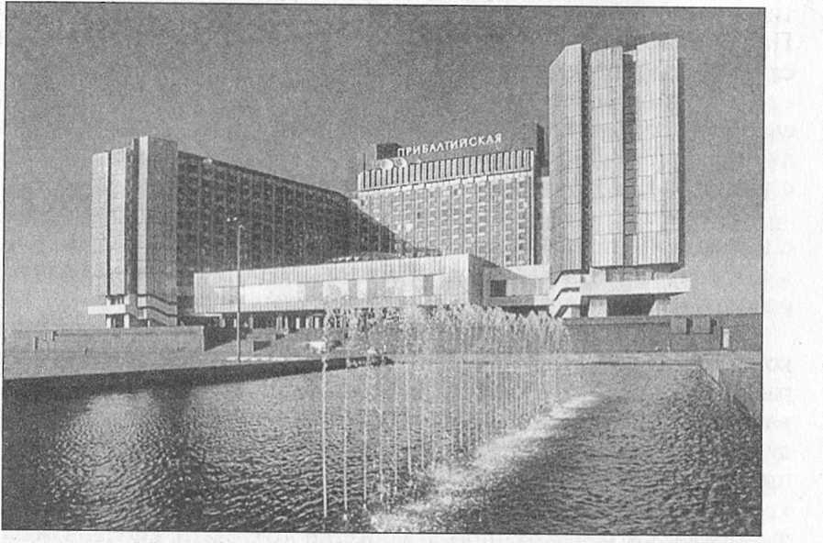

Рис. 1.1. Гостиница «Прибалтийская» (Санкт-Петербург)

Новое строительство — строительство здания, осуществляемое на новых площадках и по первоначально разработанному и утвержденному проекту.
Расширение действующего предприятия — осуществляемое по утвержденному новому проекту строительство вторых и последующих очередей действующего предприятия, дополнительных зданий, а также расширение действующих зданий с увеличением пропускной способности.
Реконструкция действующего предприятия — осуществляемое по единому проекту полное или частичное переоборудование и переустройство предприятия (без строительства новых и расширения действующих объектов) с заменой устаревшего оборудования. Реконструкция действующего предприятия может осуществляться также с целью изменения профиля предприятия. К реконструкции действующего предприятия относится также и строительство новых зданий и объектов того же назначения взамен ликвидируемых зданий, дальнейшая эксплуатация которых по технико-экономическим показателям признана нецелесообразной.
Техническое перевооружение действующего предприятия — осуществление в соответствии с планом развития учреждения по проектам и сметам отдельных видов работ по повышению до современных требований технического уровня путем внедрения новой техники и новых технологий.

1.1.5. Принципы проектирования

Проектирование гостиничных предприятий должно основываться на следующих основных принципах.
Последовательность. Первоначально решаются общие вопросы обоснования целесообразности строительства, а затем определяются основные технологические, объемно-планировочные, конструктивные, архитектурные и другие решения.
Вариантность. Разрабатываются несколько вариантов проектов с целью выбора наиболее эффективного.
Применение единых норм проектирования необходимо для разработки высококачественных экономичных проектов.
Этапность процесса проектирования. Перед проектированием конкретного гостиничного предприятия должна выполняться схема развития туризма и МТБ в регионе, затем проект комплексной районной планировки местности, имеющей рекреационные ресурсы, а после этого выполняется генеральный план района и проект детальной планировки гостиничного комплекса.
Соблюдение одних предпочтений над другими. В первую очередь выполняются нормативные требования СНиП и ГОСТ, обеспечивающие безопасность эксплуатации, а затем учитываются интересы посетителей. Создание комфортных условий пребывания в гостинице является приоритетным перед хозяйственными и инженерными нуждами.
Возможность перспективного изменения предприятия. При проектировании гостиничного предприятия необходимо предусмотреть возможность его дальнейшего развития с целью повышения вместимости и комфортности в связи с постоянно возрастающими потребностями.

1.1.6. Нормативная база проектирования и строительства

При оформлении необходимой документации и определении размеров земельных площадей и территорий, размеров зданий, необходимых площадей и высот помещений, их освещенности и санитарно-гигиенического режима проектировщики обязаны руководствоваться существующими нормативными документами. Документами, в которых содержатся основные требования к проектированию и строительству предприятий, зданий и сооружений, являются строительные нормы и правила (СНиП).
Нормы — это научно обоснованные и узаконенные оптимальные меры площади, объема, веса, количества различных материалов, приходящихся на определенную принятую единицу: на одного человека, квадратный или кубический метр и т.д. Руководствуясь нормами, можно путем составления соответствующих смет заблаговременно определить, например, предстоящие затраты рабочей силы и строительных материалов на строительство.
Правила — это требования по технике безопасности на строительстве, требования к качеству работ, организации производства различных видов строительных работ, организации строительства и приемки в эксплуатацию зданий и сооружений и т. п.
Нормативные документы содержат комплекс количественных и качественных показателей, регулирующих разработку и реализацию градостроительной документации. В РФ введены в практику проектирования и строительства нормы и правила, обязательные для всех проектных и строительных организаций и предприятий — производителей строительных материалов и изделий. Примеры СНиП приведены далее.

1.1.7. Требования, предъявляемые к зданиям гостиничных предприятий

Основная задача проектирования гостиничных учреждений — создание наиболее благоприятной среды, отвечающей функциональным, физиологическим и эстетическим потребностям людей. Здания должны также отвечать техническим и экономическим требованиям. Все виды зданий должны быть прочными, долговечнымн,экономичными при строительстве и эксплуатации, должны обеспечиваться инженерным оборудованием, отвечать требованиям пожарной безопасности. Все эти требования следует учитывать при проектировании комплексно, во взаимосвязи с окружающей средой.
Для обеспечения функциональных требований, которые связаны с созданием максимально удобных условий для жизнедеятельности, при проектировании здания гостиницы необходимо:
•учесть влияние природно-климатических условий на процессы, происходящие в гостинице;
•определить основные функциональные группы помещений и обеспечить требуемые взаимосвязи между ними в соответствии с протекающими в них процессами;
•учесть особенности режима проживающих и режима работы обслуживающего персонала.
Выполнение этих требований осуществляется при выборе участка под строительство и объемно-планировочном решении.
Физиологические потребности людей находят свое отражение в санитарных требованиях, связанных с естественным освещением, инсоляцией, звукоизоляцией, воздухообменом, температур-но-влажностным режимом.
Температура в помещениях гостиницы должна соответствовать данным, представленным табл. 1.3.
В СНиП 23-05-95 «Естественное и искусственное освещение» определено, что все жилые помещения обязательно должны иметь естественное освещение, санитарные узлы могут быть освещены «вторым светом» через фрамуги в верхней части стены между санитарным узлом и комнатой.
В табл. 1.4 представлены требования, предъявляемые к естественному освещению в поэтажных коридорах.

Таблица 1.3
Температурный режим в общественных и жилых помещениях гостиничных предприятий

Помещения | Температура, °С
Жилой номер | 18
Санитарный узел | 25
Вестибюль общий | 16
Лестничные клетки | 16
Гардероб | 18

Таблица 1.4
Требования, предъявляемые к естественному освещению в поэтажных коридорах

Длина коридора, м | Естественное освещение
До 12 | Может отсутствовать
12-24 | Освещение с одного торца
24-48 | Освещение с двух торцов
Более 48 | Освещение с двух торцов, дополнительное естественное освещение в холле

Кроме того, все жилые помещения должны быть инсолирова-ны в течение определенного времени. Инсоляция — освещение помещения прямыми солнечными лучами. Например, в средней полосе РФ инсоляция должна составлять 2,5 ч в сутки в период с 22 марта по 22 сентября. Для обеспечения этого требования необходимо при проектировании сориентировать здание по сторонам света или в объемно-планировочном решении расположить жилые помещения с той стороны здания, которая больше будет освещаться солнцем.
Согласно СНиП 02-08-89 (Приложение 1), в гостиницах должна быть обеспечена изоляция жилых и общественных помещений от шума. Шумы могут быть внешние (близко расположенные предприятия или шумные улицы) и внутренние (оборудование, помещения с повышенным уровнем шума). Гостиницы необходимо располагать на участках, удаленных от промышленных предприятий, или можно проектировать разделительные зеленые полосы между ними. Для уменьшения внешних шумов следует использовать шумоизолирующие материалы. При расположении инженерного оборудования рекомендуется применять шумопоглощающие прокладки. Шахты лифтов, рестораны, банкетные и танцевальные залы проектируют в изоляции от жилых номеров.
Противопожарные мероприятия имеют целью предупреждение возникновения пожаров, локализацию очагов возгорания, ограничение возможности распространения огня по зданию, облегчение пожаротушения, сохранение устойчивости конструкций в условиях воздействия высоких температур, огня и воды, создание условий для безопасной эвакуации людей из горящих зданий, обеспечение подъезда и доступа пожарных средств к очагу пожара.

Таблица 1.5
Расстояния от дверей наиболее удаленных помещений до выхода наружу или на лестничную клетку, м

Степень огнестойкости здания | Помещения, расположенные между лестничными клетками | Помещения с выходом в тупиковый коридор
I | 40 | 25
II | 40 | 25
III | 30 | 15
IV | 25 | 12
V | 20 | 10

Противопожарные требования ко всем зданиям зависят от степени огнестойкости, а также от их этажности и общих размеров. Противопожарные требования обеспечиваются в объемно-планировочном решении путем ограничения общих объемов помещений, разделения их на части противопожарными стенами, выделением путей эвакуации; в конструктивных решениях — применением материалов и строительных изделий соответствующих групп возгораемости, обеспечением устойчивости конструкций в условиях воздействия на них пожара.
Ограничение распространения пожара обеспечивается соблюдением норм противопожарных расстояний между жилыми и общественными зданиями. К общественным зданиям более 5 этажей следует предусмотреть проезды шириной 5 —8 м. Сквозные проезды в зданиях принимают шириной не менее 3,5 м и высотой не менее 4,5 м. Расстояния между зданиями должны составлять 6—15 м, в зависимости от огнестойкости здания.
Поскольку наиболее опасен дым, а его распространение происходит в первую очередь по вертикали, то основные ограничения со стороны противопожарных норм относятся к вертикальным коммуникациям. Лестничные клетки должны быть незадымляемыми, выходы из коридоров должны быть отделены трудно сгораемыми самозакрывающимися дверями. Для удаления дыма коридоры должны быть снабжены принудительной вытяжкой.
Здания гостиниц разделяются на части (подземная и наземная, малоэтажная и многоэтажная), разделяемые противопожарными преградами, к которым относятся несгораемые перекрытия и противопожарные стены.
В табл. 1.5 приведены допустимые расстояния от дверей наиболее удаленных помещений до выхода наружу или на лестничную клетку.

1.2. Объемно-планировочное решение гостиниц и туристских комплексов

1.2.1. Планировочная структура участка гостиничного предприятия

Проект любого объекта должен содержать генеральный план участка, предназначенного под строительство. На рис. 1.2 и 1.3 приведены генеральные планы городской и курортной гостиниц.
Генеральный план — это горизонтальная проекция вида сверху всего участка, который отведен под гостиничное предприятие. Обычно генеральный план изготавливают в масштабе 1:500 или 1:1000. На нем изображают все здания и сооружения, относящиеся к гостиничному предприятию, проходы, проезды и участки озеленения.
Состав сооружений зависит от назначения и расположения гостиницы.

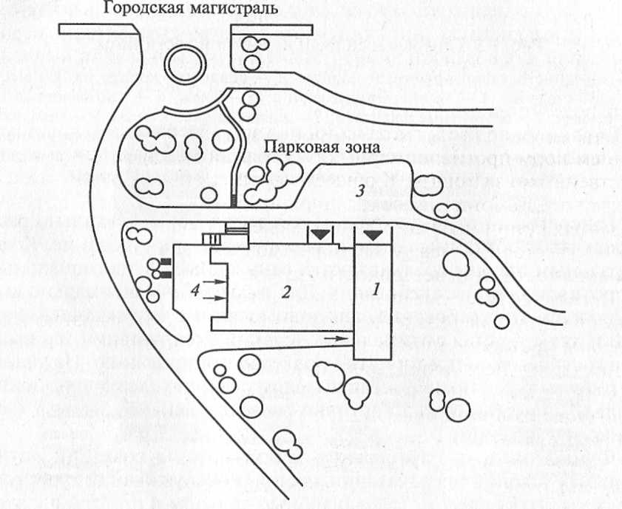

Рис. 1.2. Генеральный план городской гостиницы:

1 — жилой корпус; 2 — ресторан и клуб; 3 —автомобильная стоянка у главного входа; 4 — хозяйственный двор; ► — главный вход; → — служебный вход
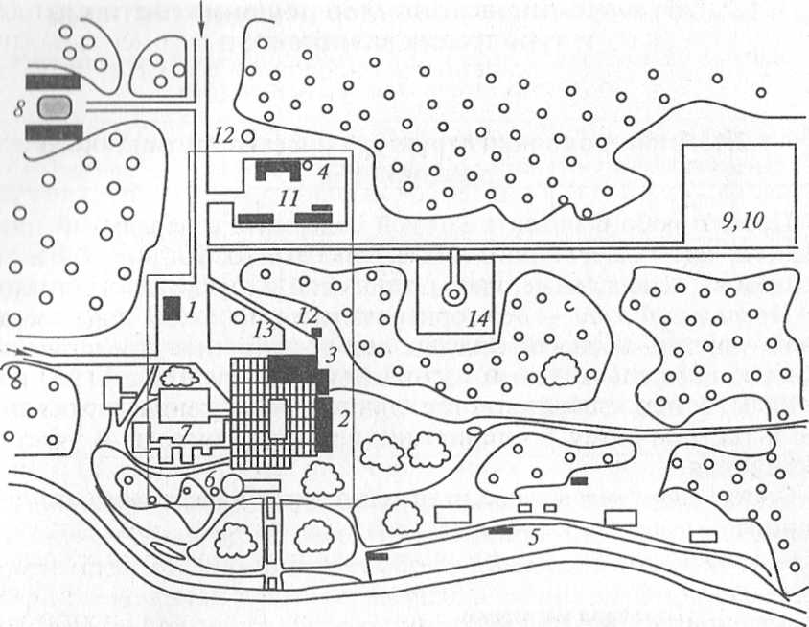

Рис. 1.3. Генеральный план курортной гостиницы:

1— административно-приемный корпус; 2 — спальный корпус на 300 мест; 3 — клуб-столовая; 4 — хозяйственный корпус; 5 — пляж; 6 — танцплощадка на 100 человек; 7 — спортивные площадки; 8 — жилые дома персонала; 9 — канализационная насосная станция; 10 — очистные сооружения; 11 — овощехранилище; 12 — трансформаторная подстанция; 13 — пожарный резервуар; 14 — насосная станция с артезианской скважиной; → — подъезд с трассы

Генеральный план необходим для того, чтобы правильно расположить необходимые здания, сооружения, оборудование. К генеральным планам предъявляются санитарные, функциональные и противопожарные требования. Для того чтобы максимально выполнялись эти требования, для взаимосвязи с окружающей средой и для создания оптимальных условий эксплуатации территория гостиничного предприятия подлежит зонированию. На участке гостиничного предприятия выделяют обычно следующие зоны: жилая, общественная, спортивно-оздоровительная, отдыха (зеленых насаждений).
Функциональные требования заключаются в создании оптимальных условий эксплуатации здания и обслуживания туристов. Должны быть предусмотрены удобные подходы и подъезды к зданиям. При выборе месторасположения объектов должны соблюдаться правила спрямления и сокращения коммуникаций (это относится и к инженерным сетям, и к пешеходным и транспортным дорожкам).
Здания и сооружения должны быть расположены так, чтобы соблюдались санитарные требования. Все жилые номера должны иметь естественное освещение и инсоляцию в соответствии со СНиП 23-05-95.
Все жилые здания должны быть изолированы от зданий и сооружений с повышенным уровнем шума. Этого можно достичь, расположив номера с противоположной стороны здания или разделив зеленой зоной.
К генеральным планам предъявляются и противопожарные требования. Согласно СНиП, должны быть обеспечены расстояния между зданиями (для проезда машин и для того, чтобы огонь не мог переброситься на другие здания).
При проектировании гостиничного предприятия могут быть применены следующие системы застройки: централизованная, блочная, павильонная, смешанная (рис. 1.4).
Централизованная система застройки характеризуется тем, что общественная и жилая части находятся в объеме одного здания. Централизованная система позволяет более четко организовать свободную от застройки территорию, увеличить зону зеленых насаждений и отдыха, спортивно-оздоровительную зону, сохранить естественный ландшафт. Кроме того, за счет сокращения протяженности инженерных сетей и коммуникаций, рациональной организации подъездных путей и внутренних проездов для транспорта возможна экономия при строительстве.

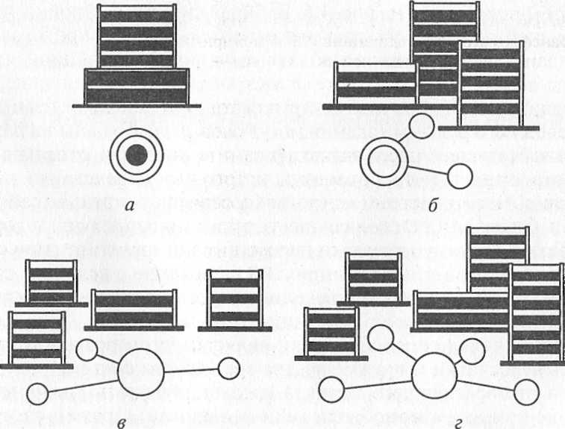

Рис. 1.4. Системы застройки гостиничных предприятий: а — централизованная;
б — блочная; в — павильонная; г — смешанная

Но при этом типе застройки недостаточно изолированы функциональные группы помещений, возможны нежелательные пересечения людских потоков. При одинаковой вместимости гостиницы ее здание в этом варианте здание будет иметь максимальную этажность, что не всегда желательно (так как не сможет вписаться в существующий ансамбль). Помимо этого возникает необходимость устройства лифтов и происходит усложнение инженерных систем. На рис. 1.5 представлена гостиница «Viru», построенная по централизованной системе застройки.

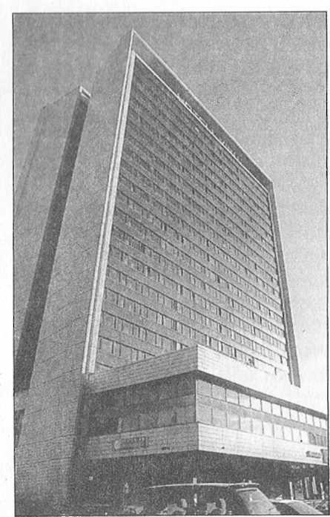

Рис. 1.5. Гостиница «Viru» (Таллин) - централизованная застройка

При блочной системе застройки гостиничный комплекс разделен на несколько корпусов, соединенных между собой. Примером может служить гостиница «Sunrise», показанная на рис. 1.6. Блочная система застройки требует большей площади участка для строительства, но при правильной планировке зданий позволяет изолировать функциональные группы помещений. Эта система застройки встречается чаще, чем централизованная. Блочная система застройки используется в условиях сложного рельефа (здания могут быть расположены на разных уровнях без ущерба для ландшафта) и в условиях относительно сурового климата (здания связаны закрытыми переходами).
Павильонную систему застройки составляют отдельно стоящие здания. Связь между ними осуществляется по пешеходным дорожкам. Такую систему застройки целесообразно применять при строительстве гостиничных предприятий для отдыха в условиях сложного рельефа, а также учреждений, эксплуатируемых в определенный сезон (например в летний период).
Смешанная система застройки является универсальной и учитывает недостатки и преимущества трех других систем.
При выборе лучшего проекта следует обращать внимание на наличие стоянки автомобилей (или подземного гаража), спортивных и детских площадок, на выбор возможного подключения к городским инженерным коммуникациям или необходимость сооружения собственных подстанций.

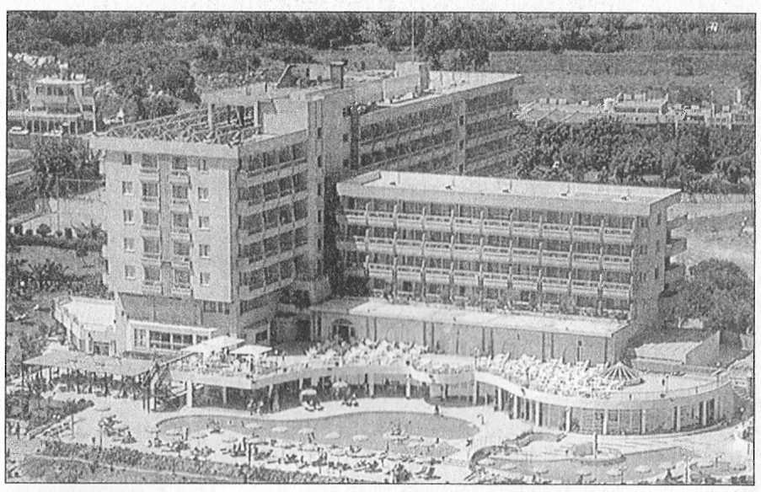

Рис. 1.6. Гостиница «Sunrise» (Кипр) — блочная система застройки

При решении генеральных планов гостиничных предприятий необходимо предусмотреть возможности перспективного развития проектируемого объекта и трансформации учреждения на иной режим функционирования.
Если учитываются все изложенные выше положения, то возможны проектирование и строительство гостиничного предприятия, которое будет удобно в эксплуатации и для проживания и обслуживания гостей.

1.2.2. Объемно-планировочное решение зданий гостиниц

Объемно-планировочное решение — взаиморасположение помещений на этажах, которые, в свою очередь, соединены коммуникационными помещениями в определенную форму — здание.
Все гостиничные предприятия состоят из жилой и общественной частей, которые могут быть расположены друг относительно друга следующим образом:
•общественная часть служит стилобатом для жилой части;
•общественная часть примыкает к жилому корпусу;
•общественная часть состоит из нескольких частей и является частью жилой или примыкает к жилой части;
•общественная часть с внутренними двориками.
Примеры объемно-планировочных решений зданий приведены на
рис. 1.7.
Жилая часть обычно имеет значительную этажность, а общественная, исходя из функциональных соображений, проектируется высотой от 1 до 3 этажей, в зависимости от числа мест в гостинице и состава входящих в нее помещении.
В зависимости от назначения здания существуют определенные, выработанные опытом проектирования и строительства сочетания помещений, предназначенных для выполнения тех или иных функций. Сочетания планировочных решений (помещений) называются композиционными схемами. Композиционные схемы специфичны и зависят от назначения здания и его функций, но имеются некоторые принципиально общие приемы, которые, могут быть использованы при проектировании различных видов зданий (рис. 1.8).
Зальная композиция — все функции здания определенного назначения сосредоточены в едином помещении.
Центрическая композиция — все функциональные помещения группируются вокруг большого главного помещения.
Анфиладная композиция — помещения, расположенные одно за другим связаны в единое целое проходами или проемами.

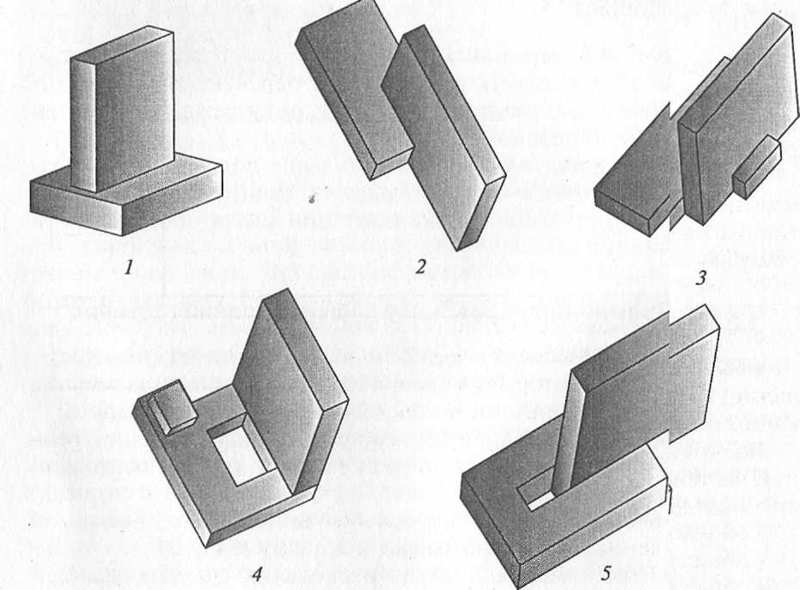

Рис. 1.7. Объемно-планировочное решение зданий гостиничных предприятий:

1 — общественная часть служит стилобатом для жилой части; 2 — общественная часть примыкает к жилому корпусу; 3 — общественная часть состоит из нескольких частей и является частью жилой или примыкает к жилой части; 4, 5 — общественная часть с внутренними двориками

Коридорная композиция — помещения располагаются с одной или с двух сторон связывающего их коммуникационного коридора.
Секционная композиция — здание состоит из изолированных друг от друга одинаковых планировочных элементов — секций.

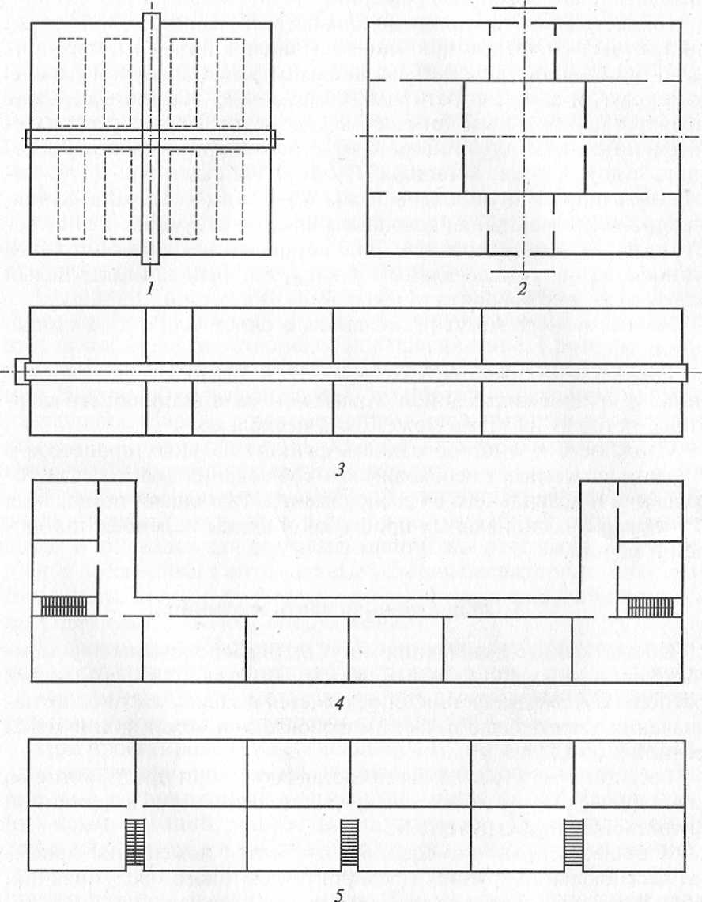

Рис. 1.8. Приемы планировок зданий гостиничных предприятий:

1 — зальная композиция; 2 — центрическая композиция; 3 — анфиладная композиция; 4 — коридорная композиция; 5 — секционная композиция; ͏ — функциональная зона

В практике строительства и проектирования все эти приемы композиции встречаются как в чистом виде, так и в различных сочетаниях, образуя смешанные композиции.
Здания гостиниц состоят из жилой и общественной частей, поэтому при их создании используются смешанные варианты объемно-планировочного решения.
Общественная часть здания (чаще всего занимает 1-й этаж) состоит из помещений приемно-вестибюльной группы, предприятий питания, помещений, связанных с предоставлением различных услуг, и административных помещений. Обычно вестибюль является центральным помещением, вокруг которого располагаются остальные. Административные помещения удобнее размещать с двух сторон коридора. Предприятия питания могут составлять анфиладную композицию: бар, залы ресторана, кухня, подсобные помещения располагаются одно за другим. Если в гостинице есть большой зал (для конференций, демонстрации кинофильмов, универсальный и т.п.), который занимает целый этаж, то можно говорить и о зальной композиции.
Жилые номера могут размещаться с одной или с двух сторон коридора.
Городские гостиницы категорий 1* и 2* могут занимать отдельные секции жилых домов. Жилые номера объединяются в квартиры, которых на этаже может быть несколько.
Сложность и многообразность функциональных процессов в гостинице вызывают необходимость соблюдения взаимосвязи помещений и правильного их расположения. Размещают помещения с учетом функциональных процессов и схемы перемещения людей в здании.

1.2.3. Общественная часть гостиницы

Общественные помещения могут быть расположены в надземных, цокольных, подвальных этажах. Высота этажа, в котором располагаются помещения, определяется в зависимости от их назначения и предъявляемых к ним требований и может приниматься равной 3,6; 4,2; 4,8 м.
Гостиничные учреждения представляют собой предприятия со специфическими технологическими связями и четко выраженной функциональной структурой.
К общественным помещениям относятся помещения приемно-вестибюльной группы, предприятия бытового обслуживания, общественного питания, развлекательного назначения, спортивно-оздоровительного обслуживания, служебно-бытовые и технические.
Для успешной эксплуатационной деятельности уже в процессе проектирования необходимо решить вопросы, связанные с функциональным делением гостиницы, и обеспечить оптимальные условия для работы каждой части и их взаимодействия.
Различные группы помещений связывают между собой потоки. Различают внутренние, входные и выходные потоки.
Внутренние потоки — перемещение людей и предметов между помещениями и группой помещений.
Входные потоки — это люди, входящие в гостиницу (постояльцы, вновь прибывшие, служащие гостиницы, посетители ресторанов и т.д.), а также все то, что ввозится в гостиницу (мебель, инвентарь, чистое белье, продукты, багаж и т.д.).
Выходные потоки — обратные потоки, т. е. направленные из гостиницы во внешнюю среду (покидающие ее люди, вывозимые пищевые отходы, устаревшее оборудование, багаж и т.д.).
Каждый из этих потоков имеет строго определенное место назначения и отправления. Технологические потоки различного вида могут объединяться или, наоборот, должны изолироваться друг от друга в силу санитарной несовместимости.
Основной поток — поток приезжих — через главный вход направляется к стойке reception, затем к лифту и в номера. При отъезде этот поток имеет противоположное направление. Кроме того, поток гостей перемещается с жилых этажей к помещениям питания, бытового, развлекательного и спортивно-оздоровительного назначения. Наряду с перемещением проживающих происходит движение потоков служащих. Можно регулировать потоки по направлениям и интенсивности движения.
В гостинице минимально должны постоянно действовать три входа (главный вход, вход в ресторан, служебный вход) и один выезд и площадка для разгрузки машин для ресторана. Такое решение обеспечивает оптимальные условия эксплуатации. Необходимо иметь входы и подъезды, которые открываются эпизодически (для белья, отходов, оборудования).
Приемно-вестибюльная группа занимает наиболее ответственное место среди общественной части гостиницы, так как является местом прибытия и отъезда гостей и основным распределительным узлом между группами помещений.
При проектировании вестибюльной группы следует выдерживать следующие положения. Непосредственно в вестибюле обязательно расположены главный вход, reception, узел вертикальных коммуникаций, зона отдыха посетителей. Место перед стойкой и зона отдыха не должны быть проходными. Стойка администратора и узел вертикальных коммуникаций должны быть хорошо обозреваемы от главного входа. Наилучшее расположение этих элементов такое, при котором проживающие в гостинице при движении от входа к лифту проходят в непосредственной близости от стойки, особенно если ключевое хозяйство находится у портье.
С вестибюлем должны быть удобно связаны ресторан, бар или кафе, парикмахерская, комната подносчиков багажа, пункт проката инвентаря (спортивного и бытового назначения), медицинский пункт для обслуживания гостей и персонала.
В гостиничном комплексе, как правило, имеется несколько предприятий общественного питания, которые могут быть размещены в различных местах. Эти предприятия обслуживают не только живущих в гостинице, но и приходящих туристов. Поэтому целесообразно делать независимый вход в ресторан со своей вестибюльной группой.
При павильонной или смешанной застройке предприятия питания должны иметь удобные и по возможности прямые подходы со стороны жилой части и кратчайшие связи с хозяйственной зоной.
Состав и площади предприятий питания определяются вместимостью залов, способом обслуживания посетителей (обслуживание официантами, самообслуживание) и производительностью производственных помещений. В состав помещений питания входят рестораны, столовые, кафе, бары, помещения, в которых хранятся продукты, посуда, оборудование и кухня.
Площадь ресторана рассчитывается следующим образом: на одно место — 1,8 м².
Количество посадочных мест в ресторанах может быть равно, меньше или больше числа мест в гостинице. Это количество определяется заказчиком в зависимости от местных условий и в соответствии с назначением гостиницы.
При планировке предприятий питания вместимость залов не ограничивается, но рекомендуется не делать залы более чем на 250 мест, а при необходимости должна иметься возможность изменения вместимости с помощью перегородок (стационарных или передвижных). Во всех гостиницах следует предусматривать банкетные залы на 40 — 60 мест, а в ресторанах — кабинеты на 6, 8, 12 мест.
Состав помещений, связанных с организацией досуга, бытовым обслуживанием проживающих, зависит от класса и назначения гостиницы, наиболее полный состав таких помещений представлен в гостиницах категорий 4* и 5*. Все помещения должны быть удобно связаны с группой жилых номеров и вестибюлем.
На первом или втором этаже обычно располагаются зрительный зал, конференц-зал, залы для проведения различных мероприятий. Чаще всего эти залы являются универсальными, поэтому рациональным является проектирование трансформирующихся залов. Эти залы могут иметь отдельный вход или объединяться через вестибюль или гардероб с рестораном, имеющим отдельный вход. Минимальная площадь зала рассчитывается исходя из площади на одно место в зале — 1,2 м². На рис. 1.9 показаны различные схемы расположения мебели в кабинете гостиницы «Астория» (Санкт-Петербург). Эта комната для деловых переговоров, неофициальных собраний и банкетов, рассчитанная на прием не более 20 человек, имеет площадь 52 м².
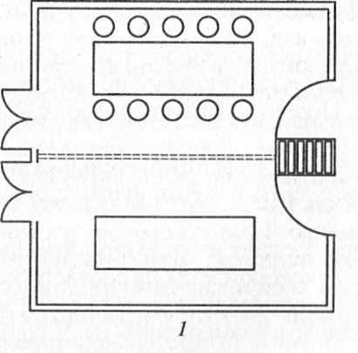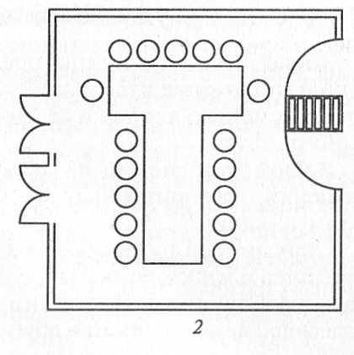

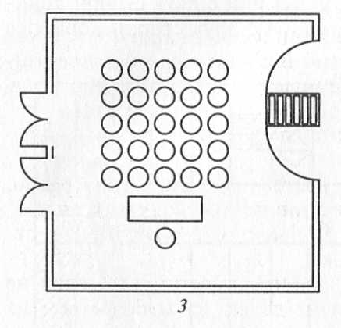

Рис. 1.9. Кабинет в гостинице «Астория» (Санкт-Петербург):

1 — на 10 человек; 2 — на 18 человек; 3 — на 20 человек

В цокольном, на первом или втором этаже располагаются также помещения бытового обслуживания и служебно-бытовые помещения. При размещении этих групп помещений на одном этаже служебные помещения проектируют в тупиковой части здания, а помещения бытового назначения делаются транзитными для прохода гостей и персонала. Сюда относятся помещения, которыми пользуются и проживающие в гостинице, и персонал: медицинский кабинет, помещения для приема заказов на фотоработы, мастерские по ремонту обуви, пункты приема в стирку и химчистку и т. п.
Площадь парикмахерских нормируется следующим образом: 0,06 м² на одно койко-место или одно рабочее место на 50 проживающих в гостинице. Мастерские и комнаты бытового обслуживания — 0,1—0,06 м² на одного человека в гостинице.
Помещения туристского и спортивно-оздоровительного назначения (методический кабинет, инструкторская, пункты проката инвентаря) располагаются обычно вместе с помещениями культурно-массового назначения, кладовые спортивного инвентаря помещают в цокольных или подвальных этажах. Сауна с бассейном, тренажерные залы могут быть расположены в цокольном или подвальном этаже.

1.2.4. Жилая часть гостиницы

Жилая часть гостиницы представляет собой корпус, состоящий из повторяющихся этажей. Связь между этажами осуществляется с помощью лифтов и лестниц. Поэтому рассматривают схему одного этажа.
Жилой этаж состоит из жилых номеров, вспомогательных помещений, горизонтальных коммуникаций и узлов вертикальных коммуникаций.
Стандартный гостиничный номер состоит из санитарного узла, прихожей и жилой комнаты, площадь которой должна соответствовать требованиям Положения «О государственной системе классификации гостиниц и других средств размещения» от 21.06.03.
Номера могут располагаться с одной или с двух сторон коридора (рис. 1.10). Расположение номеров с двух сторон коридора

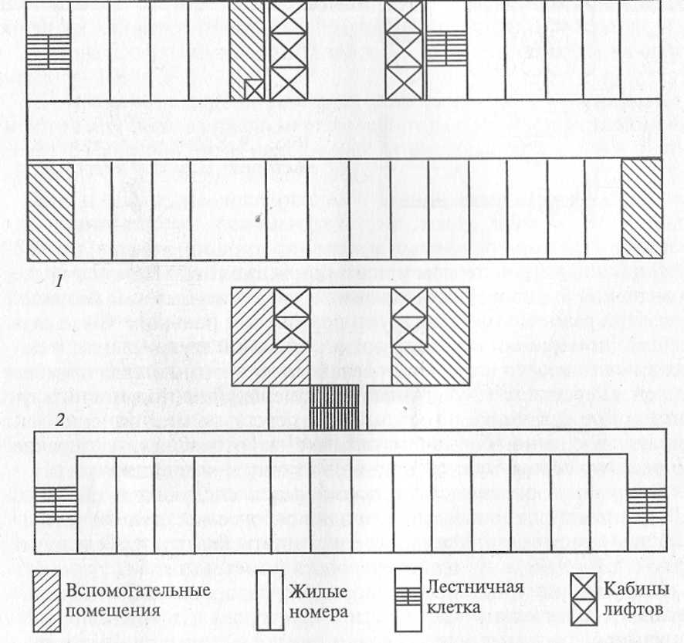

Рис. 1.10. Схемы этажей жилой части гостиничного предприятия:

1 — жилые номера расположены с двух сторон коридора; 2 — жилые номера расположены с одной стороны коридора

является самым распространенным. При проектировании такого здания необходимо выбрать его положение относительно сторон света, чтобы обеспечить инсоляцию в соответствии со СНиП. Одностороннее расположение номеров выбирается в том случае, если необходимо иметь определенную ориентацию жилых номеров (для создания вида из окна, например на море, горы).
При одинаковой протяженности этажа первая схема имеет большее количество мест. Основное правило проектирования — сокращение горизонтальных коммуникаций. В соответствии с этим предпочтительным является именно двустороннее расположение номеров. Если же выбирают вторую схему, то приходится уменьшать количество мест на этаже, чтобы внешне здание выглядело гармонично.
Правило сокращения горизонтальных коммуникаций учитывается и при определении места расположения узла вертикальных коммуникаций. Его необходимо располагать удобно по отношению к максимальному числу номеров.

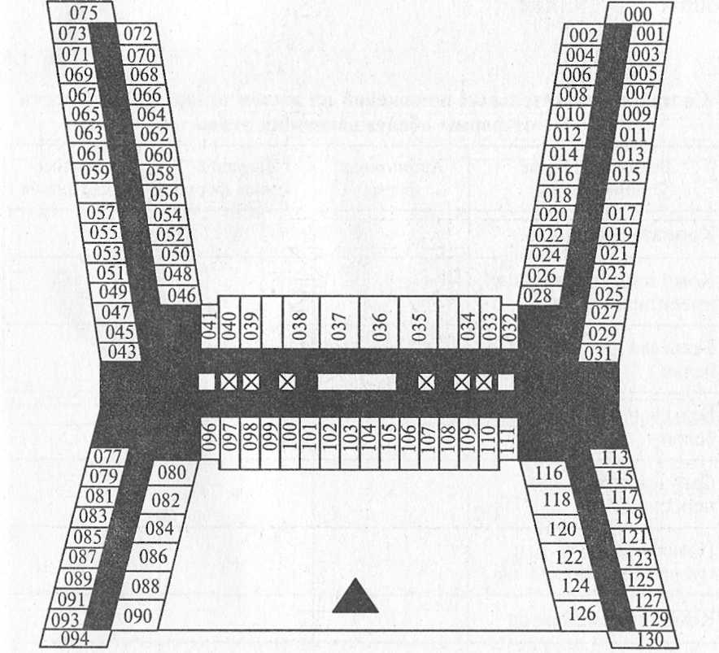

Рис. 1.11. Схема жилого этажа гостиницы «Прибалтийская» (Санкт-Петербург)

Возможен выбор и других схем, если требуется создать здание сложной конфигурации, чтобы избежать однообразия. На рис. 1.11 приведен план жилого этажа гостиницы «Прибалтийская».
На жилом этаже находятся и вспомогательные помещения, состав которых определяется формой обслуживания в гостинице: автономной, полуавтономной или централизованной. Автономная форма обслуживания характерна тем, что все функциональные помещения сосредоточены на жилом этаже (комната горничных, помещение для хранения уборочного инвентаря, помещение официантов, ключевое хозяйство), здесь же возможно предоставление большого количества услуг. Централизованная форма представляет собой интеграцию всех функций в общественной части гостиницы. Полуавтономная форма является промежуточной между автономной и централизованной. Состав вспомогательных помещений на жилом этаже в зависимости от формы обслуживания на этаже приведен в табл. 1.6. При размещении вспомогательных помещений следует помнить о том, что обслуживающий персонал не должен быть заметен для проживающих в гостинице.

Таблица 1.6
Состав вспомогательных помещений на жилом этаже в зависимости от формы обслуживания на этаже

Вспомогательные помещения | Автономная форма | Полуавтономная форма | Централизованная форма
Комната горничных | + | +
Комната для хранения инвентаря | + | + | +
Бельевая для чистого белья | +
Бельевая для грязного белья | +
Санузел и душ для персонала | + | +
Помещения для мусороприемника | + | + | +
Комната официантов | +
Комната для глажения одежды | +

К горизонтальным коммуникациям относятся коридоры, холлы. Вертикальными коммуникациями являются лестницы — главные и дополнительные хозяйственные, лифты (главные и хозяйственные), эскалаторы, мусоропроводы, бельепроводы. Хозяйственные лестницы и лифты, мусоропровод и бельепровод должны располагаться так, чтобы потоки персонала не пересекались с гостевыми потоками.
Ширина коридора рассчитывается так, чтобы в нем могли разминуться два человека с чемоданами (рис. 1.12).
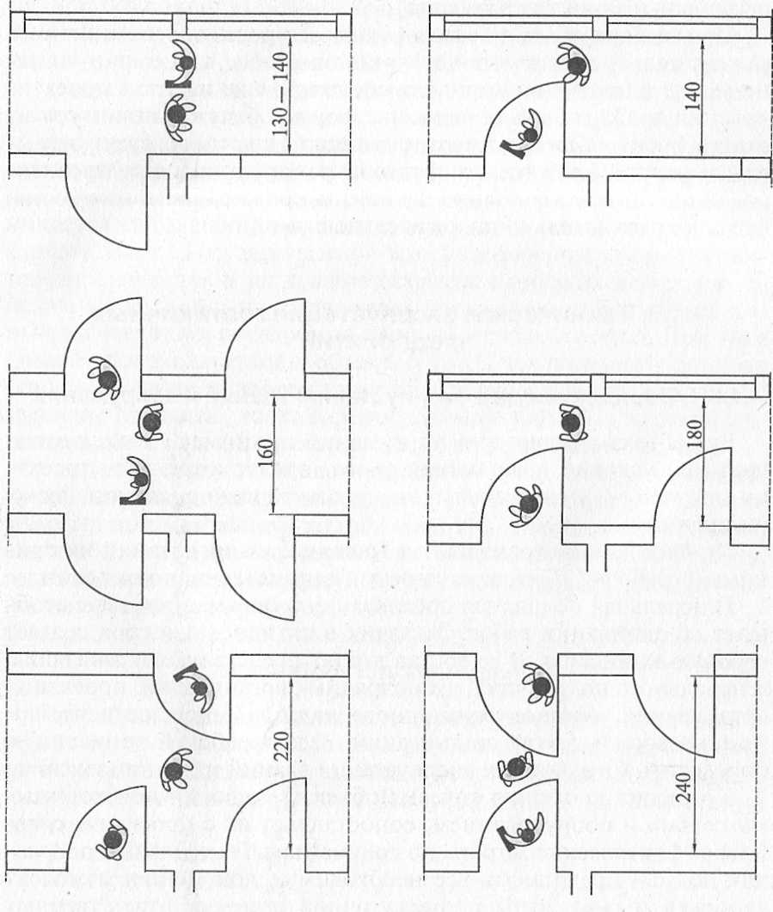

Рис. 1.12. Зависимость ширины коридора на жилом этаже от расположения помещений и способа открывания дверей

При определении местоположения вертикальных коммуникаций следует руководствоваться правилом сокращения горизонтальных коммуникаций и противопожарными требованиями, определяющими расстояние от наиболее удаленных помещений до выхода.
Количество лифтов зависит от вместимости гостиницы и грузоподъемности самих лифтов. Рекомендуется располагать лифты рядами, не более четырех рядов в ряду. Перед лифтами должна быть свободная зона 2,2 м; если лифты располагают друг напротив друга, то свободная зона должна быть не менее 3,3 м.
На жилых этажах могут быть расположены кафе, комнаты переговоров небольших размеров.
При выборе объемно-планировочного решения гостиничного здания должны быть учтены функциональные, санитарно-гигиенические и противопожарные требования; еще на этапе проектирования должны быть определены форма обслуживания в гостинице и состав общественных помещений, в которых будут оказываться услуги. Если все эти факторы учтены в процессе проектирования, то и эксплуатация здания, и проживание в нем гостей будут вызывать только положительные эмоции.

1.3. Техническая эксплуатация гостиничных предприятий

1.3.1. Порядок ввода в эксплуатацию зданий и сооружений

Все объекты туристских учреждений принимают в эксплуатацию при условии выполнения работ, предусмотренных проект-но-сметной документацией, и возможности их нормального функционирования.
По окончании строительства (реконструкции) зданий их принимают рабочая, Государственная и ведомственная комиссии.
Генеральная подрядная организация в письменном виде сообщает об окончании работ. Заказчик в пятидневный срок создает рабочую комиссию. В ее состав входят представители заказчика, генерального подрядчика, субподрядных организаций, проектной организации, органов санитарного надзора, инспекции пожарного надзора и других организаций. Задача рабочей комиссии — определить готовность к эксплуатации зданий или комплекса.
Комиссия проверяет готовые объекты со всеми необходимыми сетями и оборудованием, сопоставляет их с проектом, сравнивает фактические затраты по документам. Генеральный подрядчик должен представить все необходимые документы: комплект чертежей и смет, акты промежуточной приемки ответственных конструкций, акты испытаний сетей водопровода, канализации, горячего водоснабжения, отопления и другого оборудования.
Рабочая комиссия определяет сроки устранения недоделок, передает всю документацию заказчику.
В состав Государственной комиссии входят представители Архитектурного комитета, инспекции Государственного санитарного и пожарного надзора, могут быть включены представители дорожных организаций, банка, финансирующего строительство.
Государственная комиссия рассматривает представленные заказчиком акты и документы, устанавливает соответствие объекта и проектной документации, проверяет качество работ и готовность объекта к вводу в действие согласно правилам и нормам технической эксплуатации и техники безопасности.
Жилые и общественные здания могут быть введены в эксплуатацию только при условии действующих санитарно-технических, электротехнических, энергетических и других устройств, предусмотренных проектом (лифты, газоснабжение и др.).
Государственная комиссия составляет акт приемки объекта в эксплуатацию. При подписании акта председателем Государственной комиссии объект считается введенным в эксплуатацию и принимается на баланс туристского учреждения в состав его основных фондов. После Государственной приемки финансирование объектов заканчивается и не должно оставаться никаких недоделок, за исключением работ по озеленению, которые могут быть перенесены на ближайший посадочный период (весна или осень). При этом принятый в эксплуатацию объект не готов для приема туристов до тех пор, пока не подобран штат обслуживающего персонала и не завезены продукты, топливо, необходимые мягкий и жесткий инвентарь, мебель и т.д. Это происходит в предпусковой период.
Открытие построенных комплексов или отдельных объектов допускается только после проверки специальной приемочной ведомственной комиссией технической и хозяйственной готовности к обслуживанию туристов. В течение предпускового периода ведомственная комиссия осуществляет контроль за своевременностью проведения работ.

1.3.2. Срок службы здания

Способность здания длительное время сохранять прочность и устойчивость называется долговечностью. Долговечность здания зависит от качества строительства и используемых материалов, а также от условий эксплуатации. По сроку службы здания делят на три группы:
•более 100 лет;
•от 50 до 100 лет;
•от 20 до 50 лет.
Здания, возводимые на срок службы менее 20 лет, по долговечности не нормируются (например, временные сооружения).
С течением времени здания и сооружения утрачивают свои первоначальные качества и стоимость. Происходит физический и моральный износ.
Физический износ — потеря зданием с течением времени прочности, устойчивости, снижение водо- и воздухопроницаемости, тепловых, звукоизоляционных и других свойств.
На физический износ влияют:
•природный фактор — воздействие внешней среды;
•качество строительно-монтажных работ и материалов при строительстве и ремонт;
•соблюдение норм и правил эксплуатации;
•качество и своевременность текущего и капитального ремонтов;
•использование здания по назначению;
•период нахождения здания в эксплуатации.
При соблюдении норм и правил эксплуатации здания, своевременном выполнении качественного ремонта интенсивность физического износа снижается и происходит нормальней физический износ, который должен соответствовать нормативному усредненному сроку службы здания.
Период, в течение которого здание должно полностью отвечать своему назначению и может эксплуатироваться (Зез нарушения условий обслуживания проживающих в нем людей (за исключением времени выполнения реконструкции или капитального ремонта), называется нормативным усредненным сроком службы здания.
Нормативные сроки службы здания в целом и его основных конструктивных элементов (фундаментов, стен, перекрытий) совпадают. Второстепенные конструктивные элементы (крыши, лестницы, полы, окна, двери, перегородки) могут изнашиваться дважды или трижды, поэтому для них установлены менее продолжительные сроки службы. Следовательно, необходимо знать сроки службы конструктивных элементов, частей здания ц инженерного оборудования, чтобы своевременно выполнять необходимый ремонт, поддерживать их в нормальном состоянии, не допуская преждевременного износа.
Период от момента государственной приемки здания по окончании строительства до того, когда его эксплуатация невозможна из-за ветхого состояния или нецелесообразна по экономическим причинам, называется фактическим сроком службы. Фактический срок службы может не совпадать с нормативным, поскольку зависит:
•от качества работ по выбору участка, учету условий климатического пояса;
•условий эксплуатации (соблюдение температурно-вдажностного режима в помещениях, санитарного состояния помещений);
•качества материалов, строительных работ;
• выполнения норм и правил технической эксплуатации (проведение текущего ремонта).
По срокам службы и техническому состоянию конструкций определяют процент физического износа здания. Если процент износа превышает 80 %, то состояние здания может быть признано аварийным. Объект подлежит списанию с последующей разборкой и исключением из балансового учета.
С течением времени здания, сооружения и оборудование стареют не только физически, но и морально. Моральный износ заключается в несоответствии зданий, сооружений и инженерного оборудования современным требованиям. Он зависит от состояния научно-технического прогресса в строительстве и промышленности, современных требований технической эстетики и периода эксплуатации. Моральный износ характеризуется степенью комфорта, удобства и рациональности, соответствием здания своему назначению.
Физический износ устраняют путем выполнения всех мероприятий технической эксплуатации, включающих в себя капитальный ремонт, при проведении которого заменяют изношенные детали конструкций и частей здания. Моральный износ можно ликвидировать частично при капитальном ремонте, а полностью только при проведении реконструкции.

1.3.3. Система планово-предупредительного ремонта

Эффективность организации обслуживания в туристских учреждениях зависит непосредственно от технического состояния основных фондов. По техническому состоянию зданий, сооружений определяют, насколько рационально их используют, правильно ли осуществляют необходимые мероприятия по предупреждению преждевременного износа, аварийного состояния.
Каждое туристское учреждение проходит техническую паспортизацию. Паспорт имеет каждый объект, находящийся на балансе. Чем полнее и тщательнее составлен паспорт, тем легче планировать и осуществлять мероприятия по эксплуатации. В паспорт вносят все изменения по техническому состоянию основных фондов, так как данные паспорта используют при выполнении мероприятий по эксплуатации и решении вопросов по реконструкции и перспективному развитию туристского учреждения.
В «Рекомендациях по организации технической эксплуатации зданий и сооружений туристских учреждений» определено, что задачей технической эксплуатации зданий и сооружений является обеспечение их бесперебойной работы в пределах нормативного срока службы, обеспечение благоустройства и санитарно-тех-нического состояния зданий и сооружений и прилегающих к ним участков.
Техническая эксплуатация отражает комплекс организационных и технических мероприятий.
Совокупность организационных и технических мероприятий по надзору и уходу за основными фондами, периодическому проведению всех видов ремонта (текущий, капитальный) по заранее составленным планам с целью предупреждения износа, предотвращения аварий и поддержания основных фондов в постоянной эксплуатационной готовности называется системой планово-предупредительного ремонта основных фондов.
В данную систему входят:
•наблюдение за сохранностью зданий, сооружений и оборудования;
•технические осмотры;
•выполнение норм и правил эксплуатации;
•ремонт.
Наблюдение за сохранностью зданий, сооружений и оборудования осуществляется заместителем директора по хозяйственной или технической части, главным инженером.
Технические осмотры. Правилами и нормами установлены три вида технических осмотров:
•общий осмотр (00);
•частичный осмотр (40);
•внеочередной осмотр (ВО).
Общий осмотр проводят два раза в год: весной и осенью. Весной, когда все части зданий освобождаются от снега и становятся доступными для обзора,, осматривают все конструкции. Общий осмотр проводят в следующей последовательности: прилегающая территория, наружные вводы, внешние сети коммуникаций, фундамент и подвальные стены, наружные стены (включая балконы, лоджии, эркеры, архитектурные детали), затем проводят поэтажный осмотр помещений. В результате весеннего общего осмотра определяют техническое состояние здания в целом:
•выявляют дефекты и неисправности, относящиеся к текущему ремонту, составляют опись работ (или срочно устраняют некоторые дефекты);
•определяют объекты, подлежащие капитальному ремонту через год, составляют опись работ;
•составляют опись работ по благоустройству территории и находящихся на ней устройств (спортивные площадки, аттракционы и др.);
•составляют опись работ по подготовке здания к отопительному сезону.
На основании описей работ составляют план мероприятий и заказывают проектно-сметную документацию. В плане указывают перечень планируемых работ, сроки их выполнения, способ выполнения и ответственного за выполнение. Форма заполнения

Таблица 1.7
План мероприятий по эксплуатации здания и оборудования гостиницы

№ п/п | Перечень планируемых работ | Начало работ | Окончание работ | Способ выполнения | Ответственный

плана мероприятий по эксплуатации здания и оборудования гостиницы представлена в табл. 1.7.
Осенний осмотр зданий проводят перед наступлением отопительного сезона до образования снежного покрова, затрудняющего осмотр. К этому времени должны быть закончены работы по текущему ремонту для подготовки здания к эксплуатации в зимних условиях. Весь комплекс работ по подготовке к осенне-зимнему сезону должен быть завершен за 15 сут до начала отопительного сезона. Дефекты, которые носят угрожающий характер, устраняют немедленно, а нарушающие нормальную эксплуатацию зданий и целостность конструкций — в срок от одних до пяти суток.
При частичном осмотре проверяют состояние отдельных элементов и частей (фундамент, кровля, водопровод). Частичный осмотр проводят в следующих случаях:
•если не приняты срочные меры по ликвидации причин деформаций, ведущих к разрушению отдельных конструкций или аварии здания в целом;
•при эксплуатации оборудования, которое для обеспечения бесперебойной работы должно проверяться чаще, чем при общем осмотре.
Внеочередной осмотр проводят в срочном порядке не позднее одного-двух дней после стихийного бедствия (сильные ливни, снегопады, ураганные ветры и т.п.). Для ликвидации последствий принимаются срочные меры.
Ремонт. Ремонт, входящий в систему планово-предупредительного ремонта, подразделяется на текущий и капитальный.
Текущий ремонт заключается в систематически и своевременно проводимых работах по предохранению конструктивных элементов и частей зданий, сооружений и инженерного оборудования от преждевременного износа путем профилактических мероприятий по устранению мелких повреждений и неисправностей.
При текущем ремонте не изменяется физическое состояние материала конструкции, однако несвоевременное проведение работ вызывает дополнительные затраты на капитальный ремонт и приводит к сокращению срока службы здания. Например, если не устранить вовремя незначительное повреждение кровли, то это приведет к протечке на чердачное перекрытие, увлажнению всей конструкции со всеми последующими изменениями ее прочности и сокращению срока службы.
Текущий ремонт подразделяется на два вида:
•непредвиденный, выявленный в процессе эксплуатации здания и выполняемый в срочном порядке (1 — 5 сут);
•планово-предупредительный, планируемый по объему и времени выполнения.
При непредвиденном текущем ремонте выполняют работы по устранению мелких дефектов и повреждений, которые заранее предвидеть нельзя — они возникают в процессе эксплуатации (например, разбитое стекло). Работы по непредвиденному текущему ремонту выявляют в ходе регулярных ежедневных осмотров зданий, уборки помещений обслуживающим персоналом, проведения общих осмотров. Работы проводятся штатным персоналом, а в отдельных случаях — с привлечением рабочих других специальностей. Во всех гостиницах должен быть журнал дефектов и неисправностей с указанием в них ответственных лиц и сроков выполнения работ.
Планово-предупредительный текущий ремонт направлен на устранение преждевременного износа конструкций, частей здания и оборудования и характеризуется большим объемом работ по сравнению с непредвиденным текущим ремонтом (например, окраска и ремонт пола, потолков, фасадов). Необходимость этого вида текущего ремонта определяется в ходе различных осмотров. Такие работы в короткий срок выполнить невозможно, так как объект находится в эксплуатации. Поэтому надо заранее подготовить опись работ и смету, материалы и установить возможные сроки выполнения ремонта, не нарушая режима обслуживания туристов.
Капитальный ремонт — важнейшая часть системы планово-предупредительного ремонта основных фондов. Капитальным ремонтом считают такой ремонт, при котором заменяют изношенные конструкции и детали более прочными и экономичными, улучшающими эксплуатационные возможности ремонтируемых объектов.
Капитальный ремонт бывает двух видов:
•комплексный капитальный ремонт — ремонт, охватывающий все здание в целом или отдельные его секции, включая внутренние сети водопровода, канализации, отопления, электрооборудование. Это основной вид капитального ремонта, при котором одновременно восстанавливают изношенные конструктивные элементы, отделку, инженерное оборудование и повышают степень благоустройства и комфорта. К комплексному капитальному ремонту относятся:
переоборудование вспомогательных помещений под жилые, включая переоборудование мансардных этажей;
устройство вспомогательных помещений;
замена изношенных конструкций (кроме стен) новыми из современных долговечных материалов;
оборудование зданий всеми видами инженерного благоустройства с присоединением к существующим сетям, замена внутри-квартальных и дворовых инженерных сетей;
устройство лифтов, мусоропроводов, систем пневматического мусороудаления, антенн, электронных замков;
восстановление бездействующих лифтов;
благоустройство территорий (замощение, асфальтирование, озеленение, устройство малых форм и хозяйственно-бытовых площадок).
Определяющим фактором назначения комплексного капитального ремонта является техническое состояние капитальных стен и фундаментов. Если физический износ стен и фундамента составляет 25 и 35 % соответственно, а в целом по зданию — 60 %, то целесообразно проводить комплексный капитальный ремонт. На период комплексного ремонта обслуживание туристов прекращается;
• выборочный капитальный ремонт — ремонт, при котором ремонтируют (заменяют) отдельные конструктивные элементы, части здания или инженерного оборудования. В этом случае он может быть остановочным (когда функциональная деятельность здания прекращается) или безостановочным.
Для осуществления капитального ремонта должны быть разработаны проектно-сметная документация и план капитального ремонта. Во время его проведения должен осуществляться контроль качества ремонтно-строительных работ и приемочный контроль. Приемка объекта проводится приемочной комиссией, которая составляет акт приемки.

1.3.4. Конструктивные элементы зданий

Конструктивные элементы зданий подразделяются на несущие и ограждающие. Несущие элементы зданий (фундамент, стены, перекрытия) воспринимают нагрузки от веса лежащих выше конструкций, находящихся в здании людей, оборудования, снега, ветра и образуют пространственную систему — несущий остов здания, который должен отвечать требованиям прочности и устойчивости. Ограждающие элементы зданий (стены, перегородки, оконные и дверные заполнения) защищают помещения от воздействия окружающей среды, а также отделяют одно помещение от другого. Ограждающие элементы зданий должны быть стойкими к атмосферным воздействиям и обладать хорошими тепло- и звукоизоляционными свойствами. Некоторые элементы зданий могут выполнять одновременно функции ограждающих и несущих конструкций. На рис. 1.13 показан поперечный разрез здания с указанием конструктивных элементов.

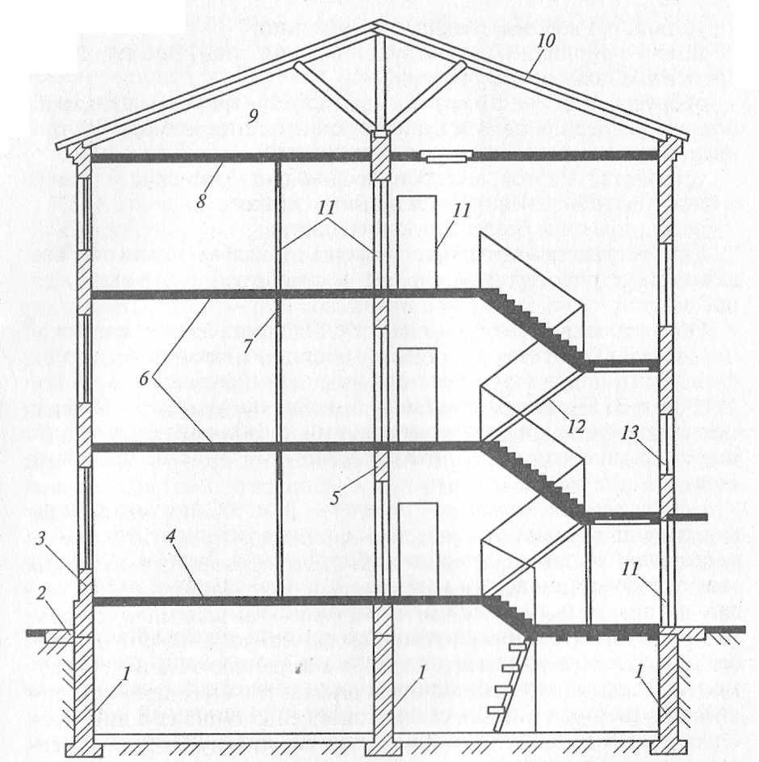

Рис. 1.13. Поперечный разрез здания:

1 — фундаменты; 2 — отмостка; 3 — наружные стены; 4 — надподвальное перекрытие; 5— внутренние стены; 6—междуэтажные перекрытия; 7—перегородка; 8 — чердачное перекрытие; 9 — чердак; 10 — крыша; 11 — двери; 12 — лестница; 13 — окна

Фундамент — подземная конструкция, воспринимающая на себя всю нагрузку от здания и действующих на него сил и передающая их на грунт.
Фундамент выполняется из бута, бутобетона и железобетона (при отсутствии других материалов разрешается применять хорошо обожженный кирпич). По конструктивной схеме фундаменты делят на ленточные (в виде непрерывной ленты под всеми несущими стенами), столбчатые (в виде отдельных столбов) и сплошные (в виде сплошной плиты под всем зданием) (рис. 1.14).

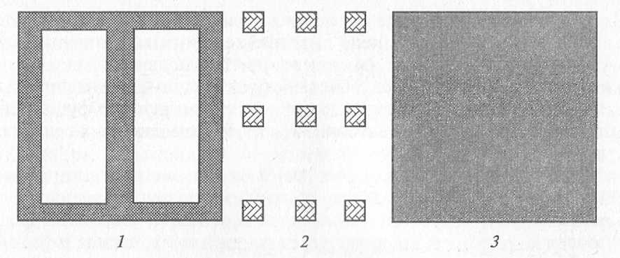

Рис. 1.14. Типы фундаментов:
1 — ленточный; 2 — столбчатый; 3 — сплошной

Столбчатые фундаменты устраивают в тех случаях, когда нагрузки от здания вызывают давление на грунт меньше нормального (малоэтажные здания) или когда слой грунта, служащий основанием, залегает на значительной глубине (3 — 5 м), что экономически не оправдывает применение ленточных фундаментов. Столбчатые фундаменты располагают под углами стен, в местах пересечения внутренних и наружных стен, через 3 — 5 м на глухих участках стен и под отдельно стоящими опорами здания.
Глубина заложения фундамента зависит от особенностей здания (например, наличие или отсутствие подвалов), геологических условий участка (вид грунтов, их состояние, наличие грунтовых вод), климатических условий района (глубина промерзания грунтов). Фундаменты могут быть заложены: выше глубины промерзания грунта — мелкое заложение; на глубину до 5 м — среднее заложение; более 5м — глубокое заложение.
Требованиякэксплуатациифундамента. Основное требование, предъявляемое к нормальному содержанию правильно построенного фундамента, — предохранение его от сырости. Проникновение воды — главная причина его разрушения. Подмоченный грунт не выдерживает первоначально рассчитанного давления здания, что приводит к его осадке; при этом в фундаменте появляются трещины. Для осушения фундамента рекомендуется устраивать сквозняки в подвалах, открывая двери и окна. При затоплении подвала необходимо выявить и устранить причину затопления и откачать воду из подвала.
При осмотре фундамента необходимо обращать особое внимание на наличие трещин в теле фундамента и в местах стыков и сопряжений его крупных элементов, на промерзание фундамента и наличие агрессивных вод. При появлении трещин в фундаменте организовывают наблюдение за ними (устанавливают маяки), принимают меры к устранению деформаций.
При эксплуатации зданий возможно выпадение из кладки фундамента отдельных камней, вымывание или выкрашивание раствора из швов кладки, изменение отметки пола подвала и нарушение гидроизоляции. В зависимости от причин, вызвавших разрушение, можно провести усиление и реконструкцию фундамента цементированием, с помощью устройства выносных свай или увеличением подошвы фундамента.
Для подготовки подвальных помещений к эксплуатации в зимнее время необходимо сделать плотными притворы входных дверей, исправить и остеклить оконные переплеты, утеплить трубопроводы, устранить мелкие повреждения в полу, стенах и потолке. В зимний период необходимо своевременно очищать от снега наружные входы в подвал, во время оттепелей убирать снег от стен, один раз в месяц проверять утепление подвального помещения и немедленно устранять обнаруженные дефекты.
Без утвержденных проектов запрещено производить земляные работы на расстоянии 1,5 м от фундамента, срезать землю вокруг здания, пробивать дверные и оконные проемы в наружных и внутренних стенах подвала.
Стены являются неотъемлемой частью большинства зданий. Они ограничивают архитектурный объем, защищают внутреннее пространство от неблагоприятных внешний воздействий, расчленяют здание на отдельные помещения в соответствии с назначением здания, поддерживают перекрытия и кровлю.
Стены должны иметь достаточную долговечность, прочность, устойчивость, обладать требуемыми для данного здания теплотехническими качествами и минимальной массой. Стены должны быть не менее долговечными, чем здание.
По материалу стены делят на два вида: каменные и деревянные. Каменные стены подразделяют на монолитные, из каменной кладки, крупноблочные и крупнопанельные. Монолитными называются стены, отлитые в специальной форме (опалубке), выполняемой из отдельных досок или деревянных щитов. Каменная кладка стен выполняется из естественных или искусственных камней на растворе.
Прочность кладки зависит от прочности камня и раствора, воздействия влаги, температур, ветра и коррозии. Крупноблочные стены монтируют из крупных блоков, изготовленных на заводах. Крупнопанельные стены выполняют из готовых крупных стеновых панелей с вмонтированными на заводах окнами, дверями, приборами отопления и др.
Различают стены наружные и внутренние. Наружные и внутренние стены связаны между собой, а также с перекрытиями и создают жесткую коробку, способную сопротивляться горизонтальным нагрузкам (ветер и т.д.). Они обеспечивают неизменяемость конструктивной схемы. Наружные стены имеют оконные и дверные проемы, которые располагаются рядами по этажам и заполняются оконными и дверными блоками.
Стены, опирающиеся на фундамент и воспринимающие кроме собственной массы нагрузки от перекрытий, крыши и других конструкций, называются несущими. Стены, опирающиеся на другие конструкции здания и выполняющие только ограждающие функции, называются ненесущими. Внутренние стены могут быть несущими или ненесущими (перегородки). Перегородки сравнительно легкие по массе, более тонкие, чем несущие стены. Их назначение — перегораживать, разделять отдельные помещения внутри здания в пределах данного этажа. Перегородки не несут никакой посторонней нагрузки, а потому не могут быть опорами.
В соответствии с назначением перегородки должны обладать определенными звукоизоляционными качествами, огнестойкостью и прочностью. К перегородкам санузлов и кухонь предъявляют повышенные требования гигиеничности.
Как при возведении, так и при ремонте или реконструкции зданий перегородки нельзя ставить на пол. Их устанавливают непосредственно на несущие конструкции перекрытий. В местах, где перегородки опираются на пол, должны быть использованы звукоизоляционные прокладки. Место примыкания перегородки к наружной стене должно быть плотно проконопачено специальным растровом.
Требованиякэксплуатациистен. Чтобы ориентировочно узнать, сколько еще лет могут простоять стены здания, нужно знать год его постройки, состояние стен, условия эксплуатации, сведения о проведенных ремонтах. Эта информация должна регулярно после осмотров и ремонтов заноситься в технический паспорт здания.
Стены осматривают с наружной и внутренней сторон. Наружный осмотр проводится визуально с поверхности земли и с балконов.
Наиболее увлажняемая часть стен, расположенная непосредственно на фундаменте и выполняемая из отборного атмосферо-и морозоустойчивого материала, называется цоколем.
Основными видами повреждений элементов стен из мелких камней являются их переувлажнение, коррозия, появление трещин в перемычках, отслоение облицовки, отклонение стен от вертикали, выпучивание или просадка отдельных участков, выпадение отдельных кирпичей из перемычек, выветривание раствора из швов, отслоение штукатурки.
Появление трещин происходит из-за неравномерной осадки стен, температурных напряжений. Разрушение отдельных кирпичей может произойти вблизи неисправных водосточных труб и вследствие применения неморозостойкого кирпича. При промерзании и сырости наружных углов делают местные утолщения стен, закрывают теплопроводные вставки стеновым материалом или устанавливают в углах стояки центрального отопления. Сырость 11 нижнейчасти стены появляется в результате неисправности горизонтальной гидроизоляции, которую необходимо восстановить по длине стены. Увлажнение стены происходит также из-за 1 ^достаточных для данного помещения теплотехнических качеств, приводящих к конденсату в толще стены. Для исправления подобного дефекта применяется внутреннее дополнительное утепление стены.
В крупноблочных и крупнопанельных зданиях наиболее ответственными элементами являются швы наружных стен. Каждый из крупноразмерных элементов обладает свойствами непрерывного и независимого деформирования.
В период эксплуатации, когда естественная осадка окончена, под воздействием температур (отопительный сезон, очень холодная зима или очень жаркое лето) стеновые элементы меняют свои размеры, расшатывают швы, в которых могут появляться трещины. Наибольшее раскрытие трещин в швах происходит в верхних этажах. В образовавшуюся трещину иногда проникает влага, происходит продувание и промерзание стыка, развивается коррозия закладных деталей.
Увлажнение стен иногда происходит из-за близкого расположения неисправных водосточных труб и высокого расположения выпуска водосточных труб, приводящего к разбрызгиванию ливневых вод. В этом случае при ремонте следует перевесить водосточные трубы с соблюдением необходимых размеров.
Для защиты стен в настоящее время применяется их отделка водо- и морозостойкими керамическими плитками.
Крупноблочные здания, отвечающие техническим требованиям, не нуждаются в основательном ремонте при эксплуатации. Но необходимо регулярно контролировать звукоизоляционные, влажностные и теплотехнические процессы, происходящие в конструкциях, следить за коррозией. Такие работы проводят специализированные организации, имеющие соответствующее оборудование.
При эксплуатации любых зданий запрещается без разрешения соответствующих организаций производить пробивку отверстий и дополнительных проемов в несущих стенах, крепление к наружным стенам проводов трамвая и троллейбуса.
Перекрытия несут собственную массу и массу перегородок, мебели и оборудования и передают эти нагрузки на стены или опоры.
Перекрытия делят здание на этажи, поэтому различают подвальные, междуэтажные и чердачные перекрытия. Этажом называется ярус помещений, пол которых находится примерно на одном уровне.
Перекрытие состоит из несущих элементов (балок или плит) и ограждающих конструкций (межбалочные заполнения и пол). По конструктивной схеме перекрытия можно подразделить на балочные и безбалочные. По материалу различают перекрытия со стальными и деревянными балками и железобетонные (безбалочные).
Эти конструктивные элементы играют большую роль в обеспечении устойчивости здания, поэтому перекрытия в зданиях должны быть прочными, долговечными, огнестойкими и обеспечивать звуко- и теплоизоляцию.
Требованиякэксплуатацииперекрытий. Перекрытия осматривают весной и осенью, а также после стихийных явлений. Деревянные и металлические перекрытия простукивают. Глухой звук свидетельствует о загнивании древесины или коррозии. В этом случае специалисты должны решить: укрепить балку или заменить ее.
При осмотре здания необходимо проверять наличие трещин в местах примыкания перекрытий к смежным конструкциям, горизонтальность пола (с помощью ватерпаса), наличие сырых пятен на потолках, звукопроводность.
Крыша защищает здание от дождя, снега, ветра и солнца. Крыша имеет несущую часть и осаждающую. Крыша должна быть долговечной, индустриальной и экономичной при возведении и эксплуатации.
Она состоит из кровли (сплошной водонепроницаемой оболочки) и несущих эту кровлю конструкций — стропил. Возможно изготовление кровли из листового материала (кровельная сталь, асбестоцементные волокнистые плиты — шифер, плоские плиты, черепица и т.п.) или рулонного (рубероид).
Стропила должны быть прочными и устойчивыми действиям сил ветра и снега, кровля должна быть непроницаемой и легкой. В чердачных помещениях обязательны вейтиляция и естественное освещение. Внешний вид крыши должен соответствовать облику всего здания.
Покрытия зданий бывают чердачные и бесчердачные.
Требованиякэксплуатациикрыши. Крышу осматривают два раза в год. Перед осмотром крышу очищают от загрязнений: мусора, листьев, песка.
Кровлю проверяют снаружи и со стороны чердака «на свет». Шифер и черепицу с дефектами заменяют новыми. Рулонные материалы заменяют частично. Осматривая чердачные помещения, проверяют утепление перекрытий (равномерность утепляющей засыпки) и трубопроводов, состояние и толщину слоя теплоизоляционных труб.
В зимнее время нужно периодически очищать кровлю от снега (слой его не должен быть больше 20 — 30 см). Работы проводят рабочие, имеющие монтажные пояса, которые крепятся к стропилам, и прошедшие специальный инструктаж.
Полы устраивают по перекрытию или непосредственно по грунту (на подстилающем слое). В зависимости от назначения помещения полы должны отвечать требованиям прочности (на истираемость и удар), жесткости (не должны прогибаться), экономичности, гигиеничности (должны легко поддаваться очистке и уборке) и обладать минимальным теплоусвоением. В мокрых помещениях полы должны быть водонепроницаемыми, а в пожароопасных — несгораемыми.
Пол может быть выполнен из бетона, натурального или искусственного камня, дерева, рулонных, листовых и плиточных материалов.
Требованиякэксплуатации п о л а. Деревянные полы бесшумны при ходьбе, обладают большим теплоусвоением, но трудоемки и требуют периодической обработки при эксплуатации. Преждевременный износ деревянного пола возникает в результате применения сырого лесного материала, протечки воды из санитарно-технических приборов, слишком частого мытья с большим количеством воды, несвоевременной окраски. Осматривая деревянный пол, обращают внимание на местные повреждения, прогиб, зыбкость пола, что является показателем развития в древесине грибковых заболеваний. Возможно также вспучивание пола из-за протечек или намокания. С течением времени происходит стирание краски, лака, рисунка.
Мелкие работы по ремонту пола проводят в срочном порядке силами специалистов гостиницы. Все разрушенные доски заменяют новыми. Древесину, которая осталась в полу, антисептируют со всех сторон, кроме поверхности.
Пол из рулонного материала (линолеум, мармолеум) мало истираем, химически и водостоек, гигиеничен, легко поддается ремонту. Рулонные материалы приклеивают водостойкой мастикой на тщательно выровненную поверхность, кромки заправляют под плинтус. Если пол покрыт линолеумом, то его протирают холодной или теплой водой. Нельзя использовать средства, содержащие соду и щелочи, так как они делают линолеум ломким. При вспучивании линолеума его надо снять, хорошо просушить, очистить основание и вновь наклеить. При вспучивании отдельных мест их надрезают и приглаживают на клей.
Плиточный пол выполняют из керамической плитки различных очертаний и расцветок. Такой пол прочен, не истираем, гигиеничен, водостоек, химически инертен, но отличается большой чувствительностью к ударным воздействиям. Керамические полы применяют в санузлах, банях, вестибюлях. Плитку укладывают по жесткому подстилающему слою на цементный раствор. Плинтус плиточного пола выполняют из специальной плинтусной плитки или цементного раствора. Отставшие плитки устанавливают вновь на тот же раствор. Плитки, имеющие дефекты, заменяют новыми.
Окна, являющиеся ограждающими элементами здания, должны не только обеспечивать помещения естественным освещением и вентиляцией, но и обладать соответствующими теплотехническими и акустическими качествами.
Окно состоит из оконной коробки, остекленных переплетов, подоконной доски. Окна подразделяются на одно-, двух- и трехстворчатые, с балконной дверью, стеклопакеты, стеклоблоки.
Двери различают по назначению — наружные, входные в помещения, межкомнатные, балконные, тамбурные, дымозащит-ные (в поэтажных выходах на лестничную площадку).
Заполнение дверного проема состоит из дверной коробки и одного или более полотен.
По способу открывания различают двери распашные, раздвижные, вращающиеся, складные.
Стандарт предусматривает высоту дверей от 200 до 240 см, ширину одностворчатых дверей — 600, 700, 800, 900, 1100 мм — и двухстворчатых — от 1200 до 1900 мм.
Требованиякэксплуатацииоконидверей. Окна и двери осматривают не реже одного раза в год весной или осенью. При этом проверяют оконные и дверные коробки, их крепление к стенам, плотность соединения, остекление оконных переплетов, балконных, входных и внутренних дверей, наличие надлежащего уклона для отвода воды от окон, отсутствие перекосов, качество окраски оконных переплетов и дверных полотен.
Особое внимание следует уделять герметизации и утеплению заполнений оконных и дверных балконных проемов. Для улучшения герметичности примыкания оконных и балконных блоков к стене необходимо удалить штукатурку откосов, проконопатить зазор стыка, наружный зазор заделать герметиком, восстановить штукатурку.
При промерзании балконных дверей их утепляют антисепти-рованными листами оргалита, плотно укладываемыми в пространство между наружным и внутренним полотнами.
Для уменьшения воздухопроницаемости через оконные переплеты необходимо следить, чтобы стекла были установлены на сплошном двойном слое замазки.
Край у подоконных отливов в местах примыкания к стенам фасада нужно отгибать вверх не менее чем на 30 мм.
Основным средством повышения теплозащитных и звукоизоляционных качеств окон и балконных дверей является правильная установка уплотняющих прокладок, обеспечивающих надежное уплотнение притворов в закрытом состоянии. Чаще всего используются прокладки с поверхностным клеевым слоем, выпускаемые промышленностью.
I [ри ремонте оконных переплетов и дверных полотен все сгнившие элементы переплета полностью или частично заменяют новыми, а места сопряжений новой и старой древесины расчищают п тщательно просушивают.
Витражи представляют собой большие участки наружного све-101 Пропускающего ограждения высотой в один или несколько этажей. Протяженность витража может составлять несколько метров или равняться всей длине фасада. Назначение витража — обеспечение естественной освещенности помещений и визуальной связи внутреннего пространства с внешним. Композиционно архитектор применяет витраж как элемент, создающий выразительный художественный контраст с глухой частью наружной стены, или конструктивно для уменьшения массы ненесущего наружного ограждения.
Конструкция витража состоит из несущего каркаса, воспринимающего ветровые нагрузки, и переплетов с большемер-ным стеклом толщиной 8 мм. В зависимости от климатических условий витраж выполняют с одинарным или двойным остеклением.
Требованиякэксплуатациивитражей. Обследование витражей должны проводить специалисты по контрактам с выдачей соответствующего заключения. При осмотре витража необходимо проверять сопряжение стекла с металлическим каркасом (через прокладки из морозостойкой резины), остекление. Взамен разбитого стекла вырезают новое с размерами, соответствующими размерам переплета, и вставляют его на двойной слой замазки.

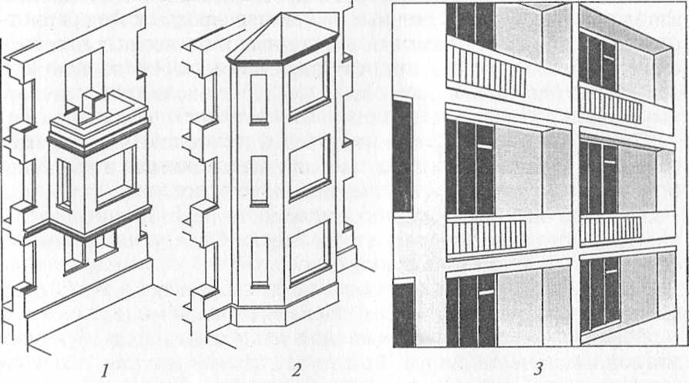

Рис. 1.15. Эркеры, балкон, лоджия:

1 — «висячий» эркер, совмещенный с балконом на следующем этаже; 2 — эркер на три этажа; 3 — лоджия

Балконы, лоджии, эркеры — это архитектурно-конструктивные элементы зданий за плоскостью наружных стен, способствующие улучшению их конструктивных качеств и внешнего облика. На рис. 1.15 представлены различные виды эркеров, балкон и лоджий.
Эркер — часть помещения, огражденная наружными стенами за внешней плоскостью фасадных стен. В плане эркер может иметь прямоугольное, трапециевидное, треугольное или дугообразное очертание. Он может быть расположен на высоту нескольких этажей. Если эркер начинается с первого этажа, то стены его устраивают на фундаменте. Стены висячего эркера должны быть легкими (с большими световыми проемами). Эркеры увеличивают площадь помещений и улучшают освещение помещений, выходящих окнами на север.
Лоджии отличаются от балконов наличием боковых стен. Лоджии бывают западающие и выступающие. Наличие лоджий оправдано с южной стороны зданий, так как они защищают помещение от перегрева и улучшают микроклимат помещения.
Требования к эксплуатации балконов, лоджий, эркеров. Балкон, лоджии, эркеры осматривают обычно в весеннее время после таяния снега, начиная с железобетонных или металлических консольных балок и плит. Балконные площадки, навесы, козырьки и все выступающие части здания очищают от снега. Состояние всех выступающих частей здания необходимо проверять после сильного дождя, оттепели и резких колебаний температуры. Осматривают балконную площадку, проверяя плотность ее примыкания к стене здания, наличие и характер трещин в ней, состояние балконной решетки и крепление ее к зданию и балконной площадке.
Если состояние балкона признано комиссией неудовлетворительным, то его немедленно закрывают, ограждают участок земли под ним и срочно, вне всякой очереди, проводят работы по его восстановлению. В сложных случаях требуется заключение экспертизы.
Проверку эркеров начинают с осмотра их внешней стороны, обращая внимание на состояние стен, наличие трещин в местах примыкания эркера к стенам здания.
Лестницы служат для сообщения между этажами, а также для эвакуации людей из здания. Они состоят из маршей, лестничных площадок и ограждений с перилами. Лестничные площадки на уровне каждого этажа называются этажными, а площадки между этажами — промежуточными. Помещения, в которых размещают лестницы, называются лестничными клетками. Марш представляет собой конструкцию, состоящую из ступеней и подцерживающих их балок. По количеству маршей в пределах одного этажа лестницы подразделяются на одно-, двух- и трехмаршевые. Наиболее распространены двухмаршевые лестницы.
По расположению в здании лестницы могут быть наружными и внутренними, а по назначению — основными, запасными, пожарными и аварийными. Аварийные и пожарные лестницы могут быть без лестничных клеток и могут быть расположены снаружи здания.
Количество лестниц в здании и их размеры зависят от этажности здания, интенсивности людского потока и требований противопожарной безопасности, предъявляемых к данному зданию.
Требования к эксплуатации лестниц. Осматривают лестничные клетки весной и осенью. Проверяют прочность заделки лестничных площадок в стены, сопряжение лестничных маршей и площадок, состояние ступеней и площадок, наличие трещин в них, качество крепления перил. Устранение обнаруженных неисправностей включают в план текущего или капитального ремонта. Неисправности в ограждениях лестничных маршей устраняют немедленно.

Контрольные вопросы

1.Что входит в понятие «проектирование здания»?
2.Кто участвует в создании зданий гостиничных комплексов?
3.Назовите принципы проектирования гостиничных предприятий.
4.Что подразумевают строительные нормы и правила?
5.Дайте характеристику каждому этапу проектирования.
6.Чем отличается типовой проект от индивидуального?
7.Что такое генеральный план?
8.Назовите и сравните возможные системы застроек гостиничных предприятий.
9.Какие схемы применяются при проектировании жилых этажей гостиницы?
10.Какие помещения составляют общественную часть гостиничных комплексов различного назначения?
11.Какие композиционные планировки возможны при проектировании общественной части гостиницы?
12.Как происходит ввод здания гостиницы в эксплуатацию?
13.Назовите функции каждой комиссии, принимающей здание в эксплуатацию.
14.Что такое долговечность?
15.Что такое нормативный усредненный срок службы здания?
16.Сравните нормативный и фактический сроки службы здания.
17.Что такое физический износ здания?
18.Что оказывает влияние на физический износ здания?
19.Что влияет на моральный износ здания?
20.Назовите основные задачи правильной эксплуатации основных фондов туристских учреждений.
21.Из каких составных частей состоит система планово-предупредительного ремонта?
22.Какие осмотры входят в систему планово-предупредительного ремонта?
23.Сравните текущий и капитальный ремонт.
24.Дайте характеристику каждого вида ремонта.
25.Какие конструктивные элементы составляют здание?
26.Сроки службы каких конструктивных элементов совпадают со сроком службы здания?
27.Какие требования предъявляются к эксплуатации фундамента?
28.Какие дефекты могут быть обнаружены при осмотре стен и перекрытий?
29.Из каких составных частей состоит крыша? Каким требованиям они должны соответствовать?

Глава2

ИНЖЕНЕРНО-ТЕХНИЧЕСКОЕ ОСНАЩЕНИЕ ГОСТИНИЦ И ТУРКОМПЛЕКСОВ

Согласно требованиям Положения от 21.06.03, гостиницы и туркомплексы должны быть оснащены инженерно-техническим оборудованием, обеспечивающим высокий уровень комфорта и максимальные удобства для проживающих.
Инженерно-техническое оборудование включает в себя:
•инженерное оборудование;
•телекоммуникационные системы;
•технологическое оборудование.
Под инженерным оборудованием гостиниц подразумевают:
•санитарно-технические системы (отопление; холодное и горячее водоснабжение; вентиляцию и кондиционирование воздуха; канализацию);
•лифтовое хозяйство;
•энергетическое хозяйство.
Телекоммуникационные системы служат для передачи голоса, данных, видеоизображения, позволяют автоматизировать работу гостиницы и установить связь между всеми службами и отделами.
Использование технологического оборудования обеспечивает необходимое санитарное состояние здания, помещений, оборудования и инвентаря, а также работу сферы услуг.
Персоналу гостиницы необходимо знать устройство, принцип действия и правила эксплуатации оборудования, уметь самостоятельно решать технические задачи, возникающие в процессе работы.

2.1. Инженерное оборудование гостиниц

Бесперебойная работа систем теплоснабжения, отопления, холодного и горячего водоснабжения, вентиляции и кондиционирования воздуха, канализации, электроснабжения, а также лифтового оборудования позволяет повысить качество обслуживания гостей, создать необходимые условия труда персонала и обеспечить охрану окружающей среды.

2.1.1. Теплоснабжение

Функционирование санитарно-технических систем здания базируется на использовании теплоты, полученной при сжигании твердого, жидкого и газообразного топлива.
В системе отопления теплота необходима для нагрева теплоносителя, который подается в отопительные приборы и поддерживает в помещениях гостиницы необходимую температуру. Система отопления функционирует в холодное время года.
В системах вентиляции и кондиционирования воздуха теплота используется в холодное время года для подогрева наружного воздуха до определенной температуры перед его подачей в помещения.
В системе горячего водоснабжения подвод теплоты необходим для нагрева водопроводной воды от температуры 5—15 "С до температуры 65 — 75 °С. Система горячего водоснабжения должна функционировать круглогодично.
Использование теплоты санитарно-техническими системами в процессе их функционирования называют теплопотреблением.
Система теплоснабжения включает в себя четыре взаимосвязанных процесса:
•нагрев теплоносителя за счет сжигания топлива в генераторе теплоты;
•перемещение теплоносителя к санитарно-технической системе;
•использование теплоты теплоносителя санитарно-технической системой;
•возврат теплоносителя на повторный нагрев.
Теплоноситель — вещество, которое передает теплоту от генератора теплоты к теплопотребляющим устройствам санитарно-технической системы. Теплоносителем может быть вода (температура свыше 100 °С) и водяной пар.
В зависимости от вида теплоносителя системы теплоснабжения делятся на водяные и паровые. В системах теплоснабжения жилых районов городов в качестве теплоносителя применяют воду. Пар используют в основном на предприятиях, где он необходим для технологических нужд, что обусловлено большими потерями теплоты при перемещении пара по трубопроводам.
По радиусу действия и числу зданий — потребителей теплоты различают центральные и централизованные системы теплоснабжения. Центральные системы теплоснабжения действуют на базе местных котельных (домовых, дворовых, квартальных), обслуживающих одно или несколько зданий. В котельных устанавливают водогрейные котлы, которые нагревают воду до температуры 105 "С. Централизованные системы теплоснабжения обслуживают крупные городские массивы и промышленные предприятия. Они базируются на работе центральных районных котельных, тепловых станций и теплоэлектроцентралей (ТЭЦ). Теплоносителем в этом случае является перегретая вода с температурой от ПО до 150 "С, находящаяся в трубопроводах под давлением. Системы водяного отопления подключают к городским тепловым сетям в специальных тепловых пунктах, обслуживающих несколько зданий. В местах подключения систем водяного отопления устанавливают устройства для подмешивания к перегретой сетевой воде обратной воды из системы отопления, имеющей более низкую температуру, что дает возможность снижать до нужного уровня (до 95 °С) температуру горячей воды в системе и регулировать ее в необходимых пределах (45 — 95 °С).
Городские предприятия могут снабжаться теплом от собственных (местных) котельных, от центральных районных котельных и тепловых станций или городских ТЭЦ.
Теплоснабжение гостиниц от теплосетей производится по прямому договору гостиницы с управлением теплосети.

2.1.2. Система отопления

Система отопления создает в здании гостиницы атмосферу теплового комфорта для гостей и персонала, необходимые гигиенические условия, нормальную воздушную среду. Кроме того, правильное функционирование системы отопления способствует сохранению самого здания гостиницы, не дает ему отсыреть, промерзнуть, деформироваться и преждевременно разрушиться. В отопительный сезон система отопления должна работать бесперебойно и при минимальном расходе теплоты обеспечивать нормальную температуру воздуха во всех помещениях. Температура воздуха в жилых номерах должна быть не ниже 18 °С, в ванных комнатах, душевых кабинах, санузлах — 25 °С, в вестибюлях и на лестничных клетках — 16 °С.

Центральная система водяного отопления

Система водяного отопления здания — это комплекс оборудования, предназначенного для получения, переноса и передачи теплоты в обогреваемые помещения, состоящий из генератора теплоты, отопительных приборов, трубопроводов, насосов, расширительного сосуда и устройств для удаления воздуха.
Генераторами теплоты в системе водяного отопления являются: при центральном теплоснабжении — водогрейные котлы, при централизованном теплоснабжении — водонагреватели.
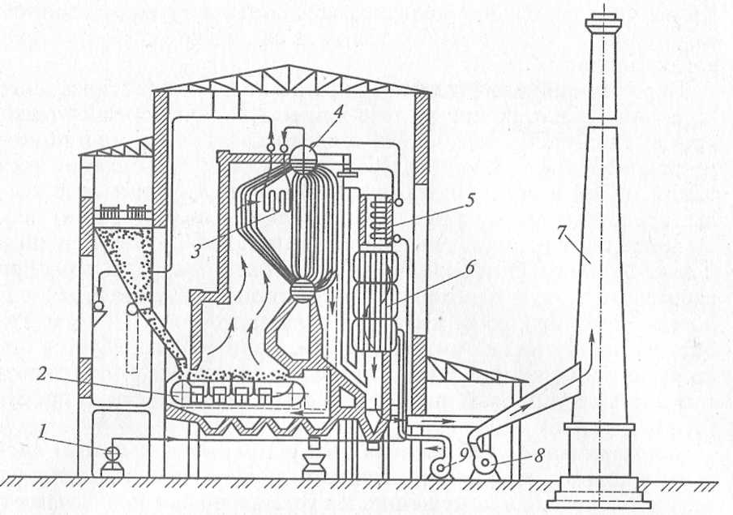

Рис. 2.1. Схема котельной установки:

1 — насос; 2 — топка; 3 — пароперегреватель; 4 — котел; 5 — экономайзер; 6—воздухоподогреватель; 7—дымовая труба; 8—дымосос; 9—вентилятор

На рис. 2.1 представлена схема котельной установки.
Водогрейный котел представляет собой теплообменное устройство, в котором теплота от горячих продуктов горения топлива передается воде. Топка для сжигания топлива находится в нижней части котла. Если используется твердое топливо (дрова, торф, бурый или каменный уголь, древесный уголь и др.), то в нижней части котла устанавливают специальную решетку, на которой оно сгорает. При сжигании жидкого или газообразного топлива (нефть, мазут, природный газ) вместо решетки устанавливают форсунки или горелки, через которые топливо вместе с воздухом подается в топку. В верхней части котла располагается система труб, по которым движется нагреваемая вода. Горячие продукты сгорания топлива, поднимаясь вверх, нагревают воду до требуемой температуры.
Обычно котельная установка, работающая на твердом топливе, размещается в отдельном здании котельной, рядом с которым находится дымовая труба, через которую выводят в атмосферу дымовые газы. Такая котельная занимает большую территорию, загрязняет окружающую среду, не гарантирует надежность и безопасность работы, требует постоянного контроля со стороны обслуживающего персонала и органов Госгортехнадзора в России.
Кроме того, котельная должна располагаться на определенном расстоянии от отапливаемого здания, в связи с чем требуется прокладка тепловых сетей.
Перечисленных недостатков лишены современные локальные котельные, работающие на газе или мазуте. Они обеспечивают круглогодичное бесперебойное теплоснабжение здания и поэтому рекомендуются к использованию для отопления зданий гостиниц малой и средней этажности. Газовые отопительные котлы, представленные на рис. 2.2, компактны, имеют малую массу, могут быть установлены в котельной, подсобном помещении и даже на этаже. Они экономичны, не токсичны, бесшумны при работе; отсутствует необходимость содержания протяженных тепловых сетей, подключенных к внешнему источнику теплоты. Работа их полностью автоматизирована, поэтому не требуется постоянного присутствия обслуживающего персонала, имеется возможность регулировать подачу теплоты в зависимости от времени года, суток.
Отопительные приборы являются основным элементом системы водяного отопления, осуществляющим передачу теплоты от теплоносителя в помещение. Их устанавливают под окнами и в углах наружных стен. Основными типами отопительных приборов являются: радиаторы, конвекторы, ребристые и гладкие трубы.
В качестве отопительных приборов чаще всего используют чугунные радиаторы, состоящие из отдельных секций, соединенных между собой, и стальные панельные радиаторы, изготовляемые путем штамповки стенок из листовой стали с последующим соединением их сваркой.

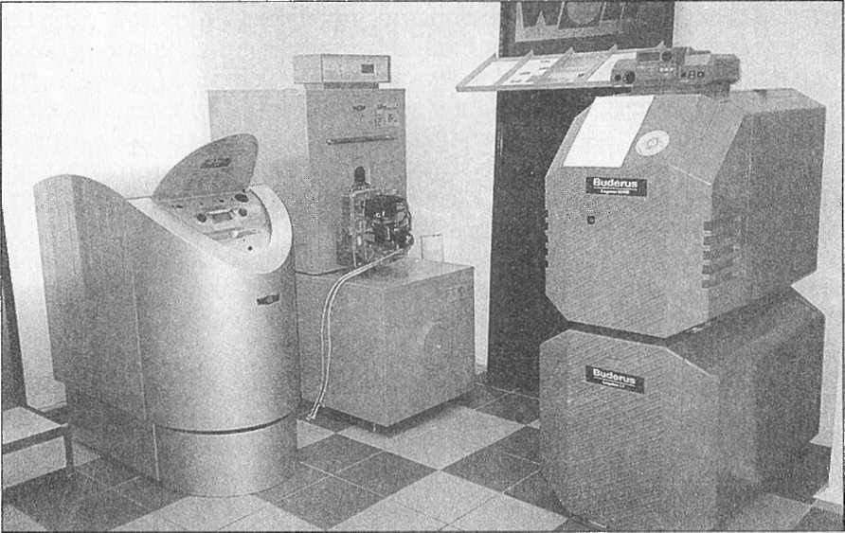

Рис. 2.2. Газовые отопительные котлы фирмы «Viessman» (Германия)
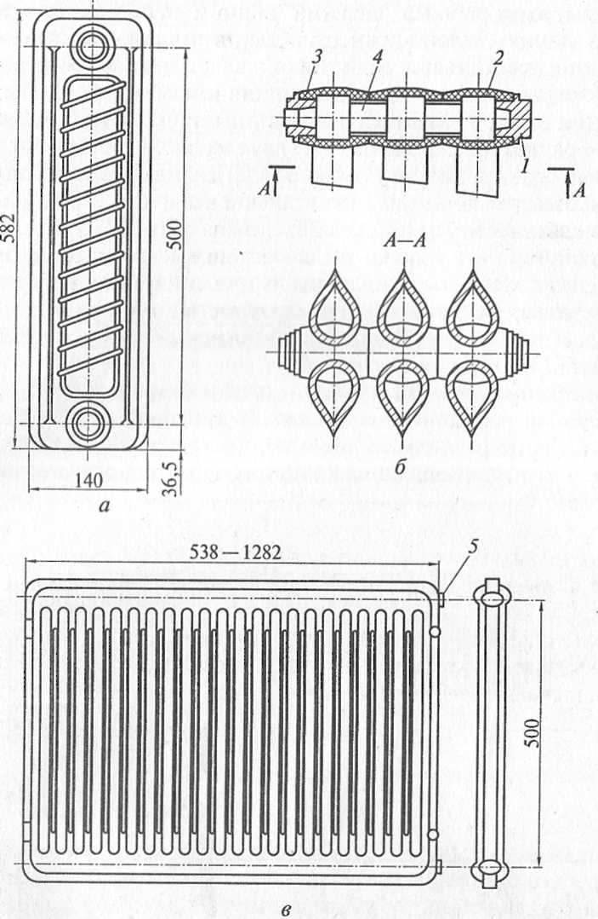

Рис. 2.3. Отопительные приборы — радиаторы:

а — чугунный секционный М-140-АО; б — соединение секций между собой; в — стальной штампованный РСВ-1; 1 — пробка глухая; 2 — секция радиатора; 3 — пробка с резьбовым отверстием; 4 — ниппель; 5 — штуцер с резьбой

На рис. 2.3 представлены чугунные и стальные отопительные радиаторы. Количество секций чугунных радиаторов и размер стальных радиаторов рассчитывают так, чтобы полностью возместить потерю теплоты в помещении. В качестве отопительных приборов применяются также алюминиевые радиаторы. Они рассчитаны на невысокое рабочее давление воды и используются в связи с этим в зданиях малой этажности. Сдерживающим фактором использования алюминиевых радиаторов является также быстрая коррозия металла в местах присоединения алюминиевого радиатора к стальной трубе. Указанных недостатков лишены особые биметаллические радиаторы, сделанные из двух металлов: алюминия и стали, которые без ограничений можно устанавливать в высотных домах. Эти радиаторы запатентовала итальянская фирма «Бпа», являющаяся их единственным производителем в Европе. По внешнему виду и устройству они похожи на алюминиевые радиаторы, но все их внутренние элементы выполнены из трехмиллиметровой стали. Сталь обеспечивает исключительную прочность конструкции и устойчивость к агрессивным средам, а алюминиевый корпус-рубашка обеспечивает высокую теплоотдачу.
Конвекторы состоят из двух—шести стальных труб, имеющих поребрение различного профиля из листовой стали. На рис. 2.4 представлены различные виды конвекторов. Недостаток конвекторов — затрудненная очистка межреберного пространства от пыли и мусора.

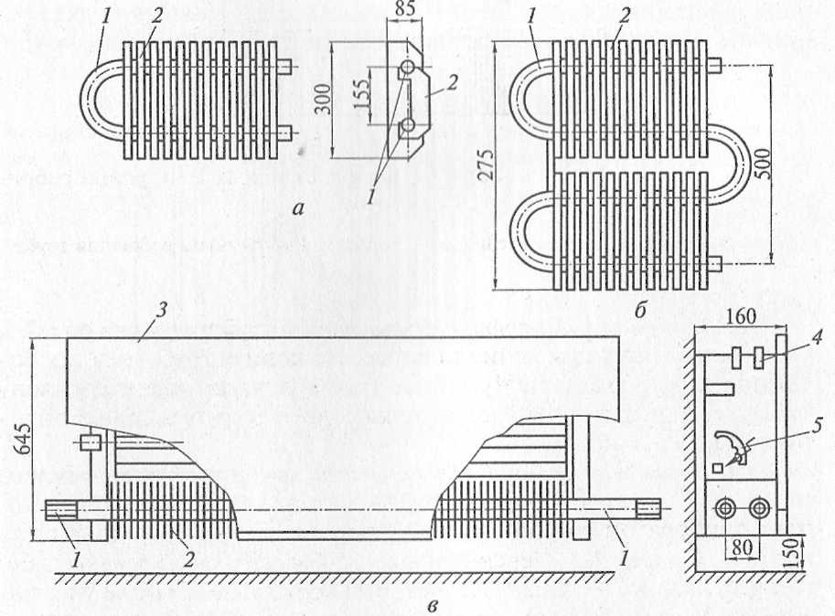

Рис. 2.4. Отопительные приборы —конвекторы:

а, б — «Аккорд» однорядный и двухрядный; в — «Комфорт»; 1 — труба диаметром 20 мм с резьбой на концах; 2 — пластинчатые ребра; 3 — кожух; 4 — воздухо-выпускная решетка; 5 — воздушный клапан
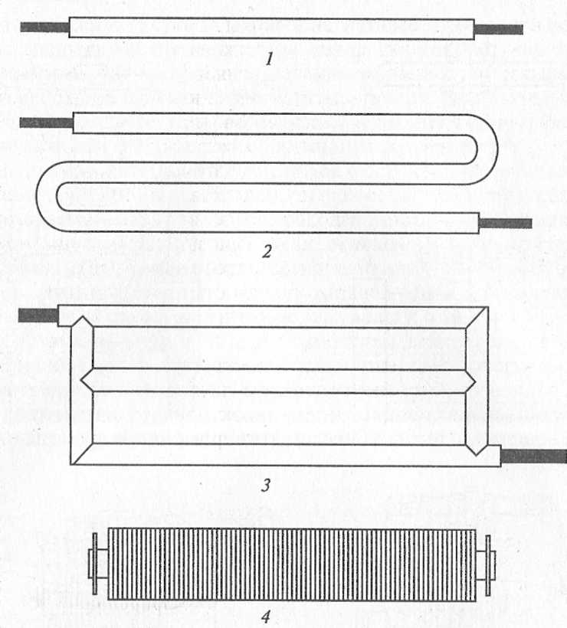

Рис. 2.5. Отопительные приборы из гладких стальных и чугунных ребристых труб:

1— одинарная труба; 2 — змеевик; 3 — регистр; 4 — чугунная ребристая труба

Ребристые и гладкие отопительные трубы изображены на рис. 2.5. Они бывают чугунные или стальные. На концах труб имеются соединительные фланцы. Чугунные трубы устанавливают горизонтально, соединяя их последовательно друг с другом, или монтируют параллельно.
Трубопроводы с запорно-регулирующей арматурой предназначены для подвода горячей воды от генератора теплоты к отопительным приборам и отвода остывшей воды в генератор теплоты для повторного нагрева. Вертикальные трубы называются стояками, горизонтальные — магистралями, или ветвями. Короткие участки труб, соединяющие стояки и ветви с отопительными приборами, называются подводками. В системах водяного отопления используют стальные или пластиковые трубы. Стальные трубы соединяют путем сварки или при помощи фланцев. Для уменьшения потерь теплоты в трубопроводах их теплоизолируют.
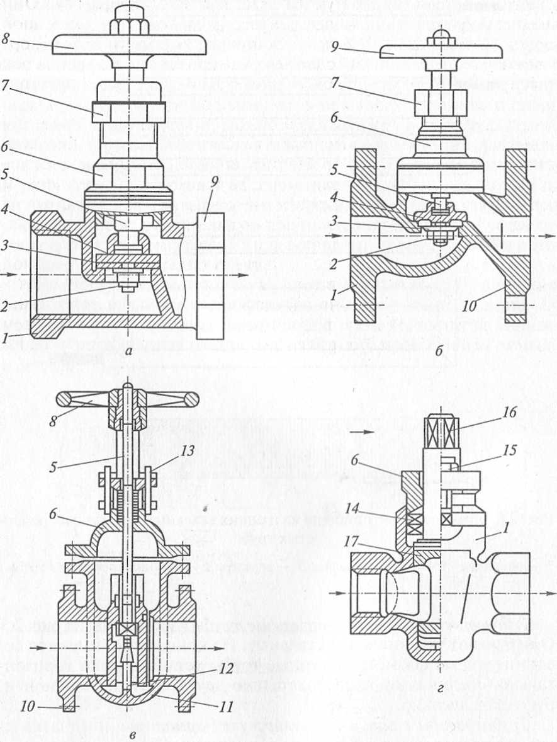

Рис. 2.6. Запорно-регулирующая трубопроводная арматура систем
отопления:

а — вентиль запорный муфтовый латунный; б — вентиль запорный фланцевый из ковкого чугуна; в — задвижка клиновая с выдвижным шпинделем и ручным приводом;
г — пробковый кран сальниковый муфтовый; 1 — корпус; 2 — отверстие; 3 — уплотнительное кольцо; 4 — золотник; 5 — шпиндель; 6 — крышка; 7 — накидная гайка; 8 — маховик; 9 — полумуфта; 10 — фланец; 11 — диск затвора; 12 — клин; 13 — болт с гайкой; 14 — сальниковая набивка; 15 — гайка; 16 — четырехгранный хвостовик; 17—пробка

В мире широко используются пластиковые трубопроводы. Они имеют следующие преимущества перед стальными: небольшой удельный вес, устойчивость к механическим воздействиям, коррозии, действию горячей воды, высокая прочность, большой срок службы (более 50 лет), трубы можно соединять между собой путем склеивания, сварки или обжимными муфтами.
Для пуска системы отопления, ее регулировки, отключения отдельных частей (магистралей, стояков, ветвей) при проведении ремонтных работ на трубопроводах устанавливают запорно-регулирующую арматуру: задвижки, вентили, пробковые краны, и термостаты. С помощью задвижек и вентилей, изображенных на рис. 2.6, можно перекрыть подачу горячей воды в ветви, стояки или магистрали системы. На подводках воды к отопительным приборам устанавливают краны и термостаты для индивидуальной регулировки температуры воздуха в помещении. Поворот рукоятки крана или термостата на определенный угол позволяет изменить количество горячей воды, протекающей через них, и тем самым уменьшить или увеличить подачу теплоты в помещение. На рис. 2.7 представлены различные виды регулировочных кранов.

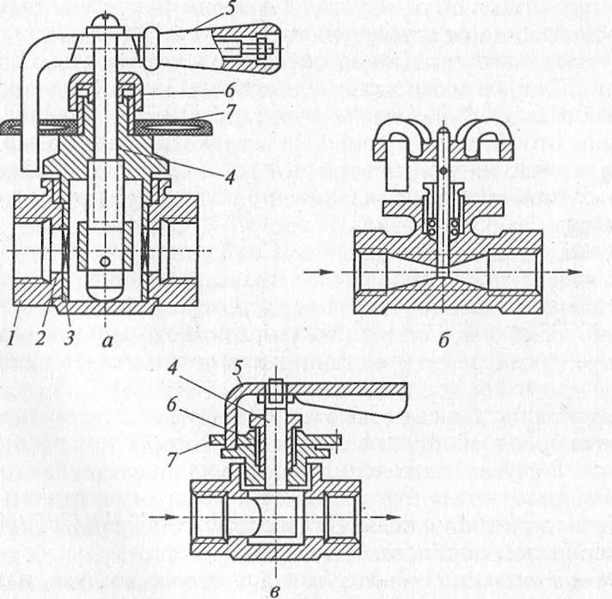

Рис. 2.7. Регулировочные краны на подводках к отопительным приборам:

а — двойной регулировки; б — дроссель-кран; в — трехходовой; 1 — корпус; 2—открытый с торца цилиндр; 3—прорезь в цилиндре; 4—шток; 5 — рукоятка; б — сальник; 7 — розетка-ограничитель

В гостиницах высокого класса на подводках к отопительным приборам устанавливают термостаты, позволяющие плавно и в широком диапазоне регулировать температуру воздуха в помещениях.
Вода в отопительной системе беспрерывно циркулирует по замкнутому кольцу: генератор теплоты—отопительный прибор—генератор теплоты. Различают отопительные системы с естественной и искусственной (насосной) циркуляцией. При естественной циркуляции горячая вода, имеющая меньший удельный вес, чем охлажденная, стремится подняться от котла вверх и попадает в отопительные приборы. Отдав значительную часть тепла, вода охлаждается, ее удельный вес увеличивается, и она стремится вниз, к котлу. Отопительные системы с естественной циркуляцией используются в небольших одно-, двух- и трехэтажных гостиницах, расположенных в пригородной или сельской местности.
Системы отопления с искусственной (насосной) циркуляцией могут обслуживать здания любой этажности и любого размера. При этом напор воды создается в результате работы насоса. При теплоснабжении гостиницы от индивидуальной котельной перемещение воды может быть естественным или искусственным, а при теплоснабжении от групповой котельной или городской теплосети осуществляется только насосная циркуляция воды. При насосной циркуляции воды системы отопления могут быть с верхней и нижней разводкой. В первом случае горячие магистрали размещают выше отопительных приборов и прокладывают по чердаку. Во втором случае магистрали горячей воды размещают ниже отопительных приборов и прокладывают под полом первого этажа, в подвале.
Насосы предназначены для перемещения воды по трубопроводам системы отопления при минимальном напоре, обеспечивающем преодоление сопротивления трубопроводов и оборудования. Обычно в системе отопления устанавливают два насоса, работающих поочередно. При этом один насос всегда является резервным на случай выхода из строя другого.
В схеме подключения насосов к системе отопления предусматривается обводная линия с задвижкой, которая при работе насоса закрыта. В случае отключения насосов или их аварийного состояния задвижка может быть открыта и будет осуществляться естественная циркуляция воды. Для каждой конкретной системы отопления насосы подбирают на основе расчета.
Расширительный сосуд служит для отвода воздуха, находящегося в трубопроводах и отопительных приборах, воспринимает объем воды, образующийся вследствие ее температурного расширения, и позволяет контролировать уровень заполнения системы отопления водой с помощью контрольной трубки. Если образовавшийся при нагреве объем воды не будет вытеснен в сосуд, то повысится давление в системе, что может привести к аварии.
Расширительный сосуд изготовляется из стального листа в виде цилиндрического или прямоугольного бака с люком в верхней части и патрубками для подсоединения труб. Емкость расширительного сосуда определяется расчетным путем. Расширительный сосуд и подходящие к нему трубопроводы во избежание замерзания воды теплоизолируют. Расширительный сосуд устанавливают выше всех элементов системы отопления, обычно на чердаке или лестничной клетке.
Устройства для удаления воздуха из системы отопления предотвращают образование воздушных пробок в трубопроводах и отопительных приборах, вызывающих разрыв струи и прекращение циркуляции воды. Удаление воздуха осуществляется через воздухосборник с воздухоотводчиками, располагаемыми в наиболее высокой точке системы отопления.

Другие системы отопления

Система панельно-лучистого отопления отличается от системы водяного отопления тем, что здесь отопительными приборами являются части здания — панели, стены, полы, потолки. В них имеются трубопроводы или каналы для прохода воды. Температура поверхности отопительных панелей на 10 — 35 °С выше температуры воздуха в помещении.
В зданиях пятизвездочных гостиниц система панельно-лучистого отопления используется для подогрева пола и воздуха в ванных и душевых комнатах. В полы закладываются металлические или пластиковые трубы, образующие каналы для циркуляции горячей воды. Трубы обогрева пола можно устанавливать непосредственно в заливаемый бетон. Для обогрева применяется слабо нагретая вода с температурой 35 — 40 "С. С помощью устройств ручного или автоматического регулирования температуры можно изменять количество теплоты, поступающей в помещение.
Обогрев полов в ванных и душевых комнатах заменяет традиционное водяное отопление, обеспечивает равномерное распределение теплоты в помещении, создает условия теплового комфорта при невысокой температуре и позволяет экономить расход теплоты.
Система воздушного отопления также широко применяется для создания комфортных условий проживания, при этом теплоносителем является воздух, нагретый до температуры более высокой, чем температура помещения. При воздушном отоплении воздух может нагреваться не выше 70 "С, если он подается в помещение на высоте не более 4 м. При подаче его на высоте 2—4 м температура не должна превышать 45 °С, а при непосредственном длительном воздействии на определенное место в помещении — 25 — 28 "С.
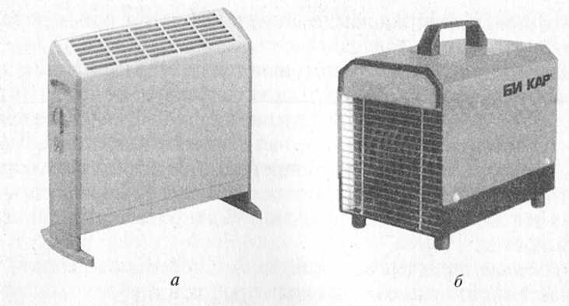

Рис. 2.8. Приборы воздушного отопления:
а — электроконвектор; б — электронагреватель

В зависимости от устройства системы воздушного отопления подразделяют на центральные и местные.
В центральной системе воздушного отопления воздух очищается от пыли, нагревается в приточной вентиляционной камере, а затем подается в помещения. В гостиницах такая система может быть использована в ряде общественных и служебных помещений в дополнение к системе водяного отопления.
В местной системе воздушного отопления оборудование для нагрева и перемещения воздуха находится непосредственно в обогреваемом помещении. В таком оборудовании используют принудительное дутье воздуха через нагреватели (спирали, тэны) с помощью вентилятора. По указанному принципу работают электроконвекторы, электронагреватели, тепловентиляторы, представленные на рис. 2.8 и 2.9. Недостатком многих из них является сжигание кислорода воздуха, поэтому такие нагреватели лучше всего использовать в проветриваемых помещениях.
В гостиницах нашли применение воздушно-тепловые завесы, которые устанавливают у входных дверей. Они предназначены для создания направленного воздушного потока, являющегося барьером для проникновения в помещение холодного наружного воздуха в зоне прохода. Воздушно-тепловые завесы позволяют избегать сквозняков, поддерживают в вестибюле гостиницы комфортные климатические условия, преграждают попадание внутрь пыли, неприятных запахов, насекомых.
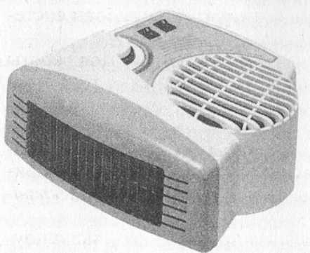
Рис. 2.9. Тепловентилятор
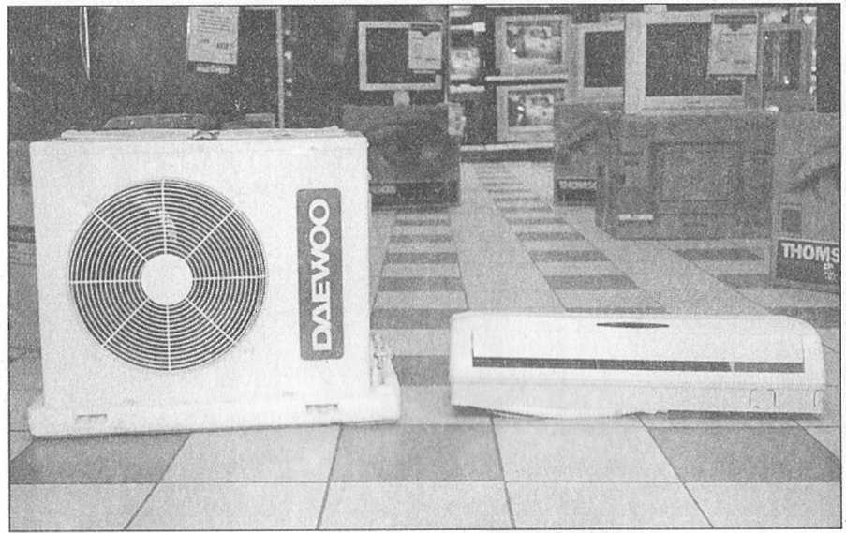

Рис. 2.10. Сплит-система

Для поддержания в помещениях гостиниц необходимой температуры воздуха могут быть использованы кондиционеры.
В последние годы в России наибольшее распространение получил такой вид кондиционеров, как сплит-системы. Характерной их особенностью является то, что они состоят из наружной и внутренней частей, изображенных на рис. 2.10. Шумный наружный блок вынесен за пределы помещения и может быть установлен на фасаде здания, чердаке, балконе. Маленький и бесшумный внутренний блок подвешивается на стене помещения и практически незаметен. Такие кондиционеры удобны в управлении, могут работать в автоматическом режиме. Простым нажатием кнопки на пульте дистанционного управления можно по своему желанию уменьшить или увеличить температуру воздуха в номере, а благодаря использованию таймера можно задавать программу работы системы на период от 12 ч до нескольких суток.
Режим обогрева является одним из основных режимов работы кондиционера наряду с охлаждением, вентиляцией и регулированием влажности воздуха. Подробнее о кондиционерах рассказано в подразд. 2.1.5.
Электрическое отопление также может быть использовано в гостиницах. Выпускают различные виды электроотопительных приборов: электрокамины, электрорадиаторы, электропечи, электрокалориферы и др. (рис. 2.11).
В гостиницах электронагревательные приборы часто используются для дополнительного обогрева помещений, если недостаточно теплоты, создаваемой системой водяного отопления. В настоящее время некоторые зарубежные и российские фирмы, такие как «Русьтеплоприбор», предлагают использовать для отопления гостиниц электрическую систему отопления, базирующуюся на использовании масляных электрорадиаторов.
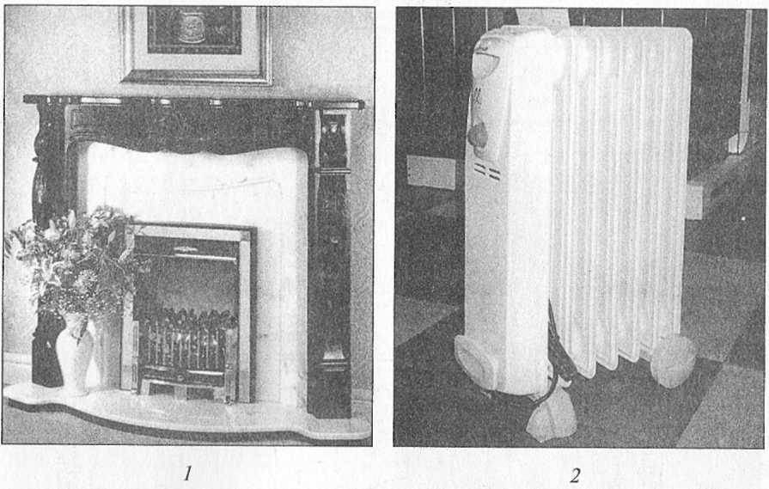

Рис. 2.11. Электроотопительные приборы:
1 — электрокамин; 2 — электрорадиатор

Радиаторы имеют современный дизайн и надежную конструкцию. Благодаря встроенным термовыключателям температура поверхности радиатора не превышает 95 °С. Радиаторы не сжигают кислород, не сушат воздух, безопасны, просты в эксплуатации, удобны в управлении, бесшумны в работе. Для того чтобы установить систему отопления, ее предварительно рассчитывают исходя из площади комнат, высоты потолков, количества окон и дверей. Схема системы электрического отопления загородного коттеджа представлена на рис. 2.12. В каждом помещении устанавливают один или несколько масляных радиаторов и один термостат, который следит за изменением температуры воздуха в данном помещении и при необходимости может включить или выключить радиаторы. В основе устройства термостата лежит биметаллическое реле, принцип действия которого базируется на различии коэффициентов расширения различных металлов при тепловом воздействии на них. Две пластины из таких металлов жестко соединяют друг с другом. При повышении температуры до определенного значения эти пластины изогнутся в сторону материала с меньшим коэффициентом расширения и разомкнут электрическую цепь, питающую электрорадиаторы. При понижении температуры пластины вернутся в исходное положение и замкнут цепь электропитания, электрорадиаторы включатся в работу и начнут нагревать воздух в помещении.

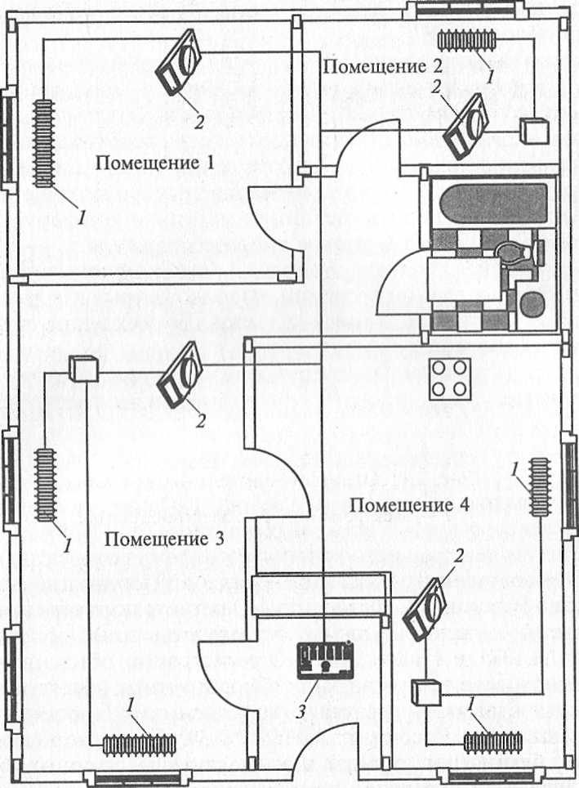

Рис. 2.12. Схема системы электрического отопления загородного коттеджа:
1 — электрорадиатор; 2 — комнатный термостат; 3 — блок защиты

Все радиаторы в здании соединяются между собой в единую электрическую систему, управляемую с пульта дежурным или автоматически, с помощью термостатов, в том числе программируемых комнатных термостатов, позволяющих задавать режим отопления в каждом помещении на сутки или на неделю.
Управление такой системой не требует никаких умений и навыков. Поворотом рукоятки термостата можно установить температуру воздуха в помещении от 5 до 30 °С, и система будет автоматически поддерживать заданный уровень температуры даже в отсутствие человека.
Система электрического отопления не требует постоянного ухода, профилактических работ, не боится морозов, пожаробезопасна, оснащена автоматическими выключателями для защиты всех элементов системы от перегрузок и токов короткого замыкания. Использование такой системы отопления позволяет без протяженных труб, дорогостоящих, небезопасных в эксплуатации котлов, без воды обеспечить гостиницу мягким и комфортным теплом при самом высоком уровне энергосбережения.
Электрическая система отопления может использоваться для теплоснабжения зданий гостиниц, расположенных в сельской или загородной местности, в горах, а также для всех видов специализированных гостиниц.
В качестве отопительных приборов в системе электрического отопления могут использоваться также инфракрасные нагреватели.

Эксплуатация систем отопления

В соответствии с Федеральным законом «О промышленной безопасности опасных производственных объектов» от 21.07.97 № 116-ФЗ котлы систем центрального водяного отопления относятся к опасным производственным объектам. Согласно Постановлению Правительства Российской Федерации «О регистрации объектов в государственном реестре опасных производственных объектов» от 24.11.98 № 1371 и Положению «О регистрации объектов в государственном реестре опасных производственных объектов и ведении государственного реестра», утвержденному Постановлением Госгортехнадзора России от 3.06.99 № 39, Госгортехнадзор России должен регистрировать все опасные производственные объекты. Для регистрации котельной эксплуатирующая организация должна оформить карту учета объекта по установленной форме. Карта учета подписывается руководителем организации и заверяется ее печатью. При введении в эксплуатацию новой котельной она должна быть зарегистрирована в государственном реестре не позднее 20 дней с даты начала эксплуатации. Зарегистрированные котельные перерегистрируются не реже одного раза в пять лет. Свидетельство о регистрации в комплекте с картой учета хранится в эксплуатирующей организации и предъявляется по требованию.
По «Правилам безопасности при эксплуатации котлов и котельного оборудования» деятельность организаций по проектированию, строительству, эксплуатации, обслуживанию, наладке работы котельных, подготовке кадров должна осуществляться на основании лицензий, выданных органами Госгортехнадзора России. Разработка и внедрение нового котельного оборудования также должны согласовываться с Госгортехнадзором России.
По каждому факту возникновения аварийных ситуаций или несчастных случаев на предприятии должно проводиться расследование в соответствии с «Положением о порядке расследования и учета несчастных случаев на производстве», утвержденным Постановлением Правительства РФ от 03.06.95 № 558, и «Инструкцией по техническому расследованию и учету аварий, не повлекших за собой несчастных случаев, на подконтрольных Госгортехнадзору СССР предприятиях и объектах», утвержденной Госгортехнадзором СССР 11.07.85.
К работе в котельной должен допускаться персонал, обученный и сдавший экзамены на знание правил техники безопасности при эксплуатации отопительной системы, технологии выполнения работ в котельной, умеющий пользоваться средствами индивидуальной защиты (противогазами и спасательными поясами) и знающий способы оказания первой (доврачебной) помощи.
Прием экзаменов проводится экзаменационной комиссией с участием представителей органов Госгортехнадзора России. Результаты экзамена оформляются протоколом. Лица, не сдавшие экзамен, проходят повторное обучение. Лица, допустившие нарушения правил безопасности и инструкций по технике безопасности, должны проходить внеочередную проверку знаний.
В каждой котельной должны быть вывешены на видных местах:
•схема трубопроводов котельной с нанесением всех задвижек, кранов и вентилей, снабженная указаниями о пользовании этой арматурой;
•правила для истопников и кочегаров котельных;
•таблица температур воды в котлах при различных температурах наружного воздуха;
•суточный график расхода топлива в зависимости от температуры наружного воздуха;
•график работы истопников и кочегаров;
•номера телефонов аварийной бригады, дежурного слесаря, скорой медицинской помощи, пожарной охраны, руководителя инженерно-технической службы гостиницы;
•правила внутреннего распорядка.
Персонал, обслуживающий систему отопления гостиницы, должен знать схему и внутреннее устройство всего оборудования системы, правила и нормы ее технической эксплуатации, пути устранения технических неполадок, способы регулирования температуры.
Техническая эксплуатация системы центрального водяного отопления в гостиницах направлена на обеспечение эффективной и бесперебойной работы системы и носит плановый характер.
Для достижения безотказной работы системы отопления ее необходимо эксплуатировать в строгом соответствии с «Правилами и нормами технической эксплуатации жилых и общественных зданий».
В данных правилах предусматривается проведение системы планово-предупредительного ремонта, включающей в себя: технические осмотры, уход, текущий и капитальный ремонты, выполнение норм и правил технической эксплуатации здания котельной, теплового и другого оборудования, трубопроводов, приборов и т.д.
Осмотр всей системы отопления проводит специальная комиссия не реже двух раз в год: весной и осенью. Котельную установку обследует инспектор котлонадзора один раз в год. Ежемесячно слесарь по ремонту оборудования осматривает устройства, расположенные на чердаках и в подвалах, еженедельно — котлы и котельное оборудование, а аварийные участки — один раз в два дня.
Срочные ремонты отопительной системы, зарегистрированные в журнале заявок, выполняет слесарь, а в случае серьезных аварий работу по их ликвидации ведет спецбригада.
По окончании монтажа или капитального ремонта центральной системы водяного отопления производится ее приемка в эксплуатацию. Для этого осуществляются гидравлическое и тепловое испытания системы отопления.
Гидравлическое испытание системы отопления должно предшествовать пробному пуску системы отопления. Цель гидравлического испытания — проверка стыков и соединений системы на герметичность, а трубопроводов, арматуры и отопительных приборов — на способность безаварийной эксплуатации при рабочем давлении. До начала испытания систему заполняют водой снизу через обратную магистраль. При проведении гидравлических испытаний систему отопления отключают от тепловых сетей, генератора теплоты, расширительного сосуда и закрывают все воздушные краны. Гидравлическое давление в системе создается гидропрессом. Системы водяного отопления испытывают при давлении, превышающем рабочее на 0,1 МПа. Время испытания системы под давлением — 5 мин. За это время падение давления в системе не должно превышать 0,02 МПа. Гидравлические испытания системы отопления проводят только при положительной наружной температуре.
После гидравлического проводят тепловое испытание системы отопления в течение не менее 7 ч и ее регулировку. Температура воды в горячей магистрали должна быть не менее 60 "С. Тепловое испытание считается успешным, если температура воздуха в помещении отклоняется от расчетной на +2 °С (-1 °С). Во время теплового испытания с помощью запорно-регулирующей арматуры добиваются равномерного прогрева всех отопительных приборов, устраняют просачивание воды.
Результаты приемки центральной системы водяного отопления в эксплуатацию оформляются актом.
Во время отопительного периода персонал, обслуживающий систему отопления, должен регулярно проверять ее техническое состояние.
Наиболее распространенными неисправностями систем центрального водяного отопления являются следующие:
•непрогрев отдельных стояков и отопительных приборов;
•протечки в трубопроводах, арматуре и отопительных приборах. Непрогрев стояков и отопительных приборов возникает в случаях:
•недостаточной температуры горячей воды;
•образования воздушных пробок;
•засорения или сужения проходных сечений;
•полного открытия запорно-регулирующей арматуры стояков или приборов;
•недостаточного давления в системе;
•нарушения первоначальной регулировки системы;
•дефектов монтажа.
Причинами появления протечек в трубопроводах, арматуре отопительных приборов являются:
•плохое уплотнение соединения;
•сорванная резьба;
•наличие трещин;
•недостаточное затягивание болтов;
•разрывы или отслоения в прокладках;
•низкое качество сварных соединений.
После выявления причин непрогрева стояков и отопительных приборов неисправность может быть устранена повышением температуры горячей воды, выпуском воздуха из системы, ликвидацией засорения или сужения прохода, соответствующей регулировкой арматуры и работы насосов.
Протечки в запорно-регулирующей арматуре устраняют, уплотняя сальник, разбирая, ремонтируя и заменяя ее отдельные части или всю арматуру. Поврежденные отопительные приборы заменяют целиком или частично.
При весеннем осмотре здания после обследования всех частей отопительной системы составляют опись неисправностей, подлежащих устранению. В описи учитывают все неполадки, которые не были устранены до окончания отопительного периода.
После окончания отопительного сезона производят ремонт системы, в ходе которого устраняют все выявленные неисправности, все оборудование очищают от грязи. По окончании ремонта систему промывают, наполняют водой и проводят пробную топку котлов, доводя температуру воды до 90 °С, после чего температуру снижают до 60 — 65 °С, одновременно устраняя дефекты. Затем проводят вторичную пробную топку, во время которой регулируют систему и оставляют систему наполненной водой. В период между двумя отопительными сезонами система центрального водяного отопления должна быть заполнена водой для уменьшения коррозии внутри трубопроводов и оборудования.
Перед началом отопительного сезона проверяют исправность электропроводки в котельной, арматуры, электроарматуры, световых точек, наличие необходимых приборов, инструментов и оборудования котельной, завозят на склад топливо в необходимом количестве.
В течение отопительного периода обслуживающий персонал котельной должен следить за правильной эксплуатацией системы отопления гостиницы. Необходимо оберегать трубопроводы, расположенные внеотапливаемых помещениях, от замерзания в них воды, следить за заполнением системы водой до необходимого уровня. Несоблюдение этих условий может привести к разрыву трубопроводов или вскипанию воды в генераторе теплоты.
Кроме того, необходимо также следить за расходом топлива, добиваясь его полного сгорания. Неполное сгорание топлива приводит к его перерасходу и загрязнению окружающей среды, так как в выходящем из трубы дыме содержится большое количество несгоревших частиц топлива.
Для экономичной работы системы отопления необходимо, чтобы окна и входные двери лестничных клеток здания гостиницы закрывались плотно. Оконные и балконные проемы утепляют. Своевременно устраняют повреждения в теплоизоляции отопительных трубопроводов и котлов. Теплоотдачу нагревательных приборов регулируют таким образом, чтобы температура воздуха в помещениях не превышала установленных норм.

2.1.3. Система водоснабжения

Система холодного водоснабжения
В гостиницах вода используется на хозяйственно-питьевые нужды — для питья и личной гигиены персонала и гостей; на производственные нужды — для уборки жилых и общественных помещений, полива территории и зеленых насаждений, мытья сырья, посуды и приготовления пищи, стирки спецодежды, занавесей, постельного и столового белья, при оказании дополнительных услуг, например в парикмахерской, спортивно-оздоровительном центре, а также для противопожарных целей.
Система водоснабжения включает в себя три компонента: источник водоснабжения с сооружениями и устройствами для забора, очистки и обработки воды, наружные водопроводные сети и внутренний водопровод, расположенный в здании.
Гостиницы, расположенные в городах и населенных пунктах, как правило, снабжаются холодной водой из городского (поселкового) водопровода. Гостиницы, расположенные в сельской местности, в горах, на автострадах, имеют систему местного водоснабжения.
В городском водопроводе используют воду из открытых (реки, озера) или закрытых (подземные воды) источников.
Вода в городском водопроводе должна соответствовать требованиям ГОСТ Р 2872—82. Перед подачей в городскую водопроводную сеть вода из открытых источников водоснабжения всегда проходит предварительную обработку для приведения показателей ее качества в соответствие с требованиями стандарта. Вода из закрытых источников водоснабжения обычно в обработке не нуждается. Обработка воды осуществляется на водопроводных станциях. При водоснабжении из рек станции размещают по течению реки выше населенных пунктов.
В состав водопроводной станции входят следующие представленные на рис. 2.13 сооружения:
•водоприемные устройства;
•насосы первого подъема;
•отстойники и очистные сооружения;
•резервуары для хранения воды;
•насосы второго подъема.
Насосы второго подъема поддерживают необходимое давление в магистральных трубопроводах и системе трубопроводов городского водопровода. В отдельных случаях к системе магистральных трубопроводов подсоединяют водонапорные башни, которые содержат запас воды и могут создавать давление в системе водопровода за счет подъема водяных резервуаров на определенную высоту.
От водопроводной станции через городскую водопроводную сеть вода попадает к потребителям.

7-
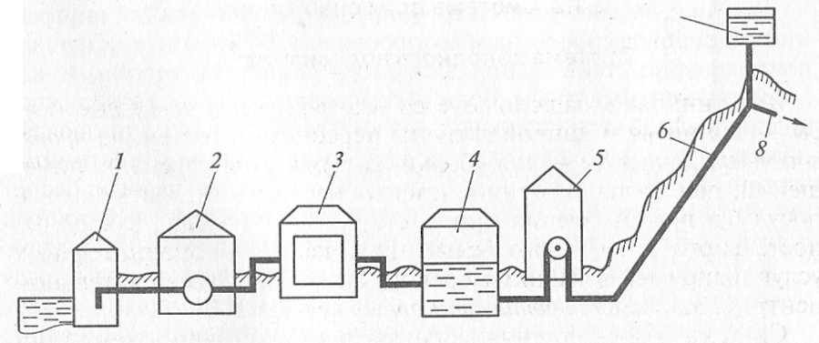

Рис. 2.13. Схема водопроводной станции:
1— водоприемное сооружение; 2 — насосная станция первого подъема; 3 — очистные сооружения; 4 — резервуары чистой воды; 5 — насосная станция второго подъема; 6 — водоводы; 7 — водонапорная башня; 8 — магистральная водопроводная сеть

Городские водопроводные сети сооружают из стальных, чугунных, железобетонных или асбестоцементных труб. На них в колодцах устанавливают задвижки для выключения отдельных участков водопроводной сети при аварии и ремонте, пожарные гидранты для водоснабжения при тушении пожаров. Трубопроводы водопроводной сети располагают на глубине не менее 0,2 м ниже глубины промерзания грунта зимой. Стальные трубопроводы должны иметь надежную гидроизоляцию.
Внутренний водопровод здания представляет собой совокупность оборудования, устройств и трубопроводов, подающих воду из центральных систем наружного водопровода или от местных источников водоснабжения к водоразборным точкам в здании. Внутренний водопровод в зданиях гостиниц должен быть раздельным для удовлетворения хозяйственно-производственных и противопожарных нужд. Хозяйственно-питьевой и производственный водопроводы объединяют, так как на хозяйственные и производственные нужды в гостиницах используется чистая питьевая вода.
Внутренний водопровод системы холодного водоснабжения включает в себя следующие элементы:
•один или несколько вводов;
•водомерный узел;
•фильтры для дополнительной очистки воды;
•повысительные насосы и водонапорные баки;
•система трубопроводов с регулирующей арматурой (распределительные магистрали, стояки, подводки);
•водоразборные устройства;
•устройства пожаротушения.
На рис. 2.14 представлены различные схемы систем холодного водоснабжения.
Вводом называют участок трубопровода, соединяющий внутренний водопровод с наружным водопроводом. Ввод выполняется перпендикулярно стене здания. Для этого используют чугунные или асбестоцементные трубы. В месте подсоединения ввода к наружной водопроводной сети устанавливают колодец и задвижку, отключающую в случае необходимости подачу воды в здание. В гостиницах устраивают обычно два ввода, что гарантирует, во-первых, бесперебойное снабжение холодной водой, во-вторых — достаточную подачу воды к пожарным кранам в случае возникновения пожара.
Водомерный узел предназначен для измерения расхода воды предприятием. Он устанавливается в отапливаемом помещении сразу после прохождения вводом наружной стены здания. Измерение расхода воды осуществляется с помощью водомера.
Водомер устроен таким образом, что при прохождении через него потока воды приводится во вращение турбинка (или крыльчатка), передающая движение стрелке циферблата счетчика. Расход воды указывается в литрах или кубометрах.
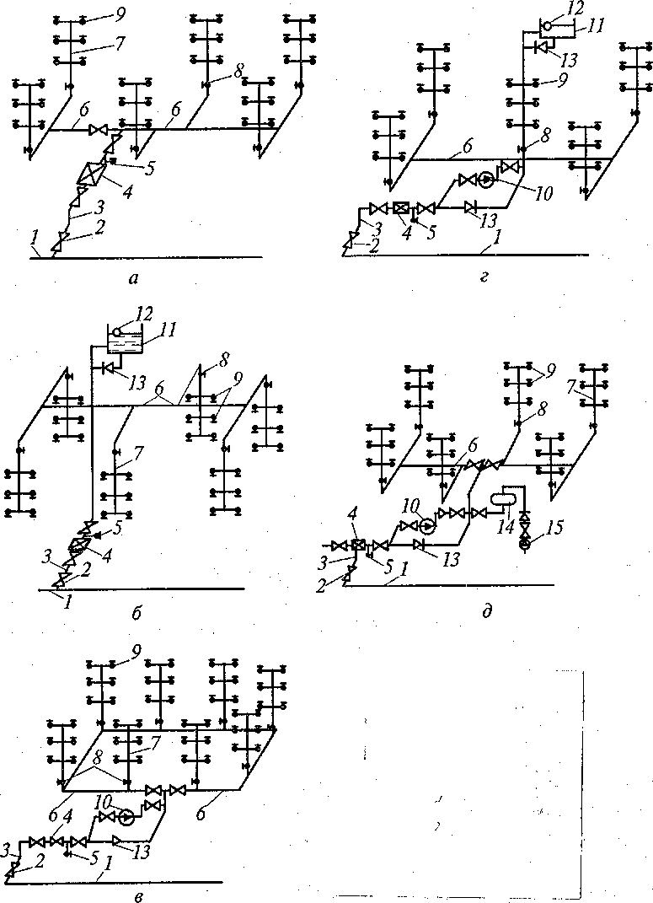

Рис. 2.14. Схемы систем холодного водоснабжения:
а — схема с непосредственным присоединением к городской водопроводной сети (с нижней тупиковой разводкой магистрали); б — схема с водонапорным баком (с верхней тупиковой разводкой магистрам); в — с повысительным насосом (с нижней кольцевой разводкой магистрали); г — с повысительным насосом и водонапорным баком (с нижней тупиковой разводкой магистрали); д — с повысительным насосом и гидропневматическим баком (с нижней тупиковой разводкой магистрали); 1 — городская водопроводная магистраль; 2 — отключающая задвижка; 3 — водопроводный ввод; 4 — водомер; 5 — спускной кран; 6 — магистральный трубопровод; 7 — стояк; 8—отключающая задвижка на стояке; 9 — ответвления к водоразборным точкам; 10 — повысительный насос; 11 — водонапорный бак; 12 — поплавковый клапан; 13 — обратный клапан; 14 — гидропневматический бак; 15 — компрессор

Водомер подбирают по справочным данным в зависимости от расчетного максимального часового (секундного) расхода воды на вводе.
В четырех- и пятизвездочных гостиницах вода из городского водопровода должна проходить дополнительную очистку на станциях водоподготовки. Цель дополнительной обработки — получить воду, соответствующую мировым стандартам качества.
Схема станции водоподготовки представлена на рис. 2.15. На станциях водоподготовки воду пропускают через специальные фильтры, состоящие из слоев кварца, речного песка, активированного угля, обеззараживают ее с помощью лампы ультрафиолетового облучения (УФО), вводят в состав воды различные добавки.
Лампа УФО убивает микробы, содержащиеся в воде, смягчает ее. Срок службы лампы не должен превышать один год.
В качестве добавки используют щелочь NaОН, которую автоматически впрыскивают в воду через специальные отверстия в трубопроводе. Цель обработки воды NaОН — довести ее до уровня кислотности рН = 8,2. В воду могут добавлять также соли: NаCl и А1₂(SO₄)₃.
Выбор схемы системы холодного водоснабжения в здании гостиницы зависит от располагаемого давления (Па) в наружной водопроводной сети у ввода в здание. Для нормального снабжения водой всех водоразборных точек внутреннего водопровода требуемое давление (Па) в наружной водопроводной сети должно быть не менее:
= ,
Где — давление, необходимое для подъема воды от ввода до самой высокорасположенной точки, Па; — потеря давления в водомерном узле, Па; — потеря давления на станции водоочистки, Па; — потеря давления в трубопроводах, Па; — необходимый свободный напор у наиболее высокорасположенной водоразборной точки, Па.

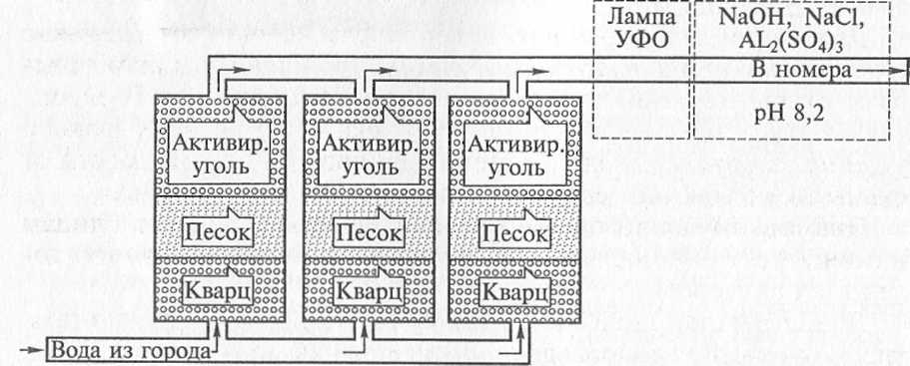

Рис. 2.15. Схема станции водоподготовки гостиницы

Давление во внутренней водопроводной сети не должно превышать 0,6 МПа.
В зависимости от соотношений значений и здание оборудуют одной из систем холодного водоснабжения.
При > обеспечивается постоянная подача воды ко всем водоразборным точкам здания и устанавливается наиболее простая система водоснабжения без повысительного насоса и водонапорного бака (см. рис. 2.14, а).
Если постоянно в определенные часы суток < , и поэтому периодически обеспечивается подача воды к ряду водоразборных точек, устраивают систему водоснабжения с водонапорным или гидропневматическим баком (см. рис. 2.14, б).
В периоды, когда ≥ , водонапорный бак заполняется водой, а когда < , вода из водонапорного бака расходуется для внутреннего потребления.
При условии, что значительную часть времени < , устраивают систему водоснабжения с повысительными насосами или с повысительными насосами и водонапорным (или гидропневматическим) баком (см. рис. 2.14, в—д).
В последнем варианте насос работает периодически, заполняя бак, из которого обеспечивается водоснабжение системы. Водонапорный бак устанавливают в верхней точке здания. Гидропневматический бак находится в нижней части здания. Помещения, в которых устанавливают насосы, должны иметь отопление, освещение и вентиляцию. Здание может обслуживаться одним или несколькими насосами, установленными параллельно или последовательно. Если здание обслуживается одним насосом, то должен быть подключен к сети и второй насос — резервный. Подбирают насосы с учетом их производительности и создаваемого напора.
Для системы внутреннего водопровода используют стальные (оцинкованные) или пластиковые трубы. Трубопроводы прокладывают открыто и закрыто в строительных конструкциях. Горизонтальные участки для обеспечения спуска воды прокладывают с уклоном в сторону ввода. Система водопровода в зависимости от схемы может быть с верхней или нижней разводкой воды.
Диаметр трубопровода определяют по специальным таблицам в зависимости от числа водоразборных (водопотребляющих) точек и их размеров.
Диаметр магистралей систем хозяйственно-производственно-противопожарного водопровода принимается равным не менее 50 мм.
Системы внутреннего водопровода оснащаются трубопроводной и водоразборной арматурами.
Трубопроводная арматура предназначена для отключения участков трубопроводов на период ремонта, регулирования давления и расхода в системе. Различают запорную, регулирующую, предохранительную и контрольную трубопроводную арматуру.
В качестве запорной и регулирующей арматуры используют задвижки и вентили. Задвижки изготовляют из чугуна и стали, а вентили, кроме того, из латуни. Запорная арматура устанавливается на вводе, стояках и ответвлениях.
К предохранительной арматуре относятся предохранительные и обратные клапаны, к контрольной — указатели уровня, контрольные краны, краны для манометров.
К водоразборной арматуре относятся различные краны у мест разбора воды: настенные, туалетные, краны сливных бачков, поливочные, писсуарные, смывные, а также краны-смесители для моек, ванн, душей, умывальников, бассейнов, стиральных машин и др.

Противопожарный водопровод

Вода является наиболее распространенным средством пожаротушения. Обладая большой теплоемкостью, она охлаждает горючие вещества до температуры более низкой, чем температура их самовоспламенения, и преграждает доступ воздуха в зону горения с помощью образующихся паров. Направляемая под большим напором струя воды оказывает на огонь и механическое воздействие, сбивая пламя и проникая в глубь горящего объекта. Растекаясь по горящему объекту, вода смачивает еще не охваченные огнем части конструкций зданий и предохраняет их от загорания.
На тушение пожара вода подается из действующего водопровода. В ряде случаев она может подаваться с помощью насосов из естественных или искусственных водоемов.
Внутреннее противопожарное водоснабжение обеспечивается устройством в здании стояков с пожарными кранами. Пожарные краны размещают на лестничных площадках, в коридорах и отдельных помещениях гостиниц на высоте 1,35 м от пола в специальных шкафчиках с обозначением «ПК». Оборудование пожарного шкафчика представлено на рис. 2.16. В шкафчике помимо крана должен находиться брезентовый рукав длиной 10 или 20 м и металлический пожарный ствол (брандспойт). Рукав имеет на концах быстроразъемные гайки для соединения со стволом и вентилем крана. Рукава укладывают на поворотную полку или наматывают на катушку. Расстояние между пожарными кранами зависит от длины рукава и должно быть таким, чтобы вся площадь здания орошалась хотя бы одной струей. В здании допускается применение рукавов одной длины и диаметра.
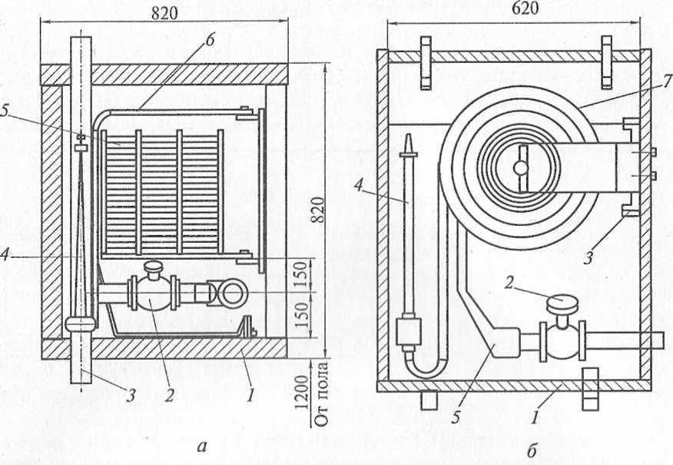

Рис. 2.16. Оборудование пожарного шкафчика:
а — с поворотной полкой; б — с катушкой; 1 — стенки шкафчика; 2 — пожарный кран; 3 — пожарный стояк; 4 — пожарный ствол; 5 — пожарный рукав; 6 — поворотная полка;
7 — катушка

В гостиницах, располагающихся в многоэтажных зданиях, в систему внутреннего противопожарного водопровода входят также автоматические средства пожаротушения, локализующие очаг загорания, преграждающие пути распространяющемуся пламени и дымовым газам, ликвидирующие возгорание. К автоматическим средствам пожаротушения относятся спринклерные и дренчерные системы. Схемы спринклерной и дренчерной противопожарных водопроводных систем представлены на рис. 2.17.
Спринклерные системы служат для локального тушения пожара и загораний, охлаждения строительных конструкций и подачи сигнала о пожаре.
Спринклерная система включает в себя систему трубопроводов, проложенных под потолком и заполненных водой, и спринклерные оросители, отверстия которых закрыты легкоплавкими замками. В состоянии готовности спринклерная система находится под давлением. При повышении температуры в помещении замок оросителя плавится и струя воды из оросителя, ударяясь о розетку, разбивается над очагом пожара. Одновременно вода подходит к сигнальному прибору, который подает сигнал о пожаре. Площадь, защищаемая одним оросителем, составляет около 10 м². Спринклерные оросители устанавлива ют в жилых номерах, коридорах, служебных и общественных помещениях гостиниц.

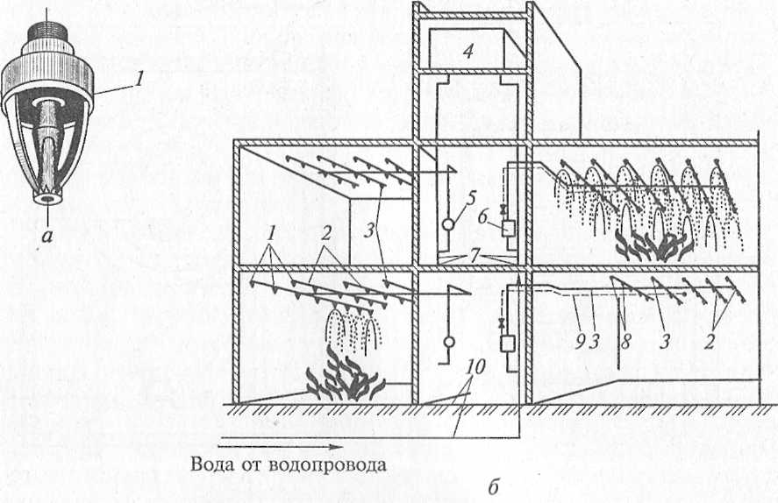

Рис. 2.17. Принципиальная схема спринклерной и дренчерной противопожарных водопроводных систем:
а — спринклерная система; б — дренчерная система; 1 — спринклерный ороситель; 2 — распределительный коллектор;3 — соединительный трубопровод; 4—водонапорный бак; 5— контрольно-сигнальный клапан; б— клапан водоподачи; 7— водопроводный стояк; 8— дренчерный ороситель; 9—побудительный трубопровод; 10 — водопроводная магистраль

Дренчерные системы предназначены для тушения пожаров по всей расчетной площади, создания водяных завес в проемах противопожарных стен, над противопожарными дверьми, разделяющими коридоры гостиницы на секции, и сигнализации о пожаре. Дренчерные системы могут быть с автоматическим и ручным (местным и дистанционным) включением. Дренчерные системы состоят из системы трубопроводов и оросителей, но в отличие от спринклерной системы водяные дренчерные оросители не имеют замков и постоянно открыты. В трубопроводе, подводящем воду к группе последовательно расположенных оросителей, устанавливается клапан водоподачи с термочувствительным замком. При пожаре замок открывает клапан и из всех дренчерных головок вода поступает для тушения пожара или создания завесы. Одновременно срабатывает пожарная сигнализация.
Работоспособность спринклерных и дренчерных установок зависит от их технического обслуживания, которое складывается из выполнения ряда мероприятий, предусмотренных инструкциями по их эксплуатации.

Система горячего водоснабжения

Горячая вода в гостиницах используется на хозяйственно-питьевые и производственные нужды. Поэтому она, так же как и холодная вода, используемая для этих целей, должна отвечать требованиям ГОСТ Р 2872—82. Температура горячей воды во избежание ожогов не должна превышать 70 °С и быть не ниже 60 °С, что необходимо для производственных нужд.
Горячее водоснабжение в гостиницах может быть местным, центральным или централизованным.
При местном водоснабжении вода, поступающая из системы холодного водоснабжения, нагревается в газовых, электрических во-донагревательных, водогрейных колонках. В этом случае нагрев воды осуществляется непосредственно у мест ее потребления. Для того чтобы избежать перерывов в горячем водоснабжении, в гостиницах используют обычно центральную систему горячего водоснабжения. При центральном приготовлении горячей воды вода, поступающая из системы холодного водоснабжения, нагревается водонагревателями в индивидуальном тепловом пункте здания гостиницы или центральном тепловом пункте, иногда вода нагревается непосредственно в котлах местных и центральных котельных. При централизованном теплоснабжении вода нагревается в водонагревателях паром или горячей водой, поступающими из городской теплосети.
Схема сетей горячего водоснабжения может быть тупиковой или с организацией циркуляции горячей воды по системе циркуляционных трубопроводов. Тупиковые схемы предусматривают при постоянном водоразборе. Если водоразбор периодический, то при такой схеме вода в трубопроводах в период отсутствия отбора будет остывать, а при водоразборе поступать к водопроводным точкам с пониженной температурой. Это приводит к необходимости непроизводительного сброса большого количества воды через водоразборную точку при желании получить воду с температурой 60 — 70 "С.
В схеме с циркуляцией воды этот недостаток отсутствует, хотя она обходится дороже. Поэтому такая схема применяется в тех случаях, когда водоразбор непостоянен, но требуется поддерживать постоянную температуру воды при водоразборе.
Циркуляционные сети устраивают с принудительной или естественной циркуляцией. Принудительную циркуляцию осуществляют, устанавливая насосы, аналогично системе водяного отопления зданий. Используют ее в зданиях, имеющих более двух этажей, и при значительной длине магистральных трубопроводов. В одно-, двухэтажных зданиях при небольшой протяженности трубопроводов возможно устройство естественной циркуляции воды по системе циркуляционных трубопроводов за счет разности объемной массы воды при различной температуре. Принцип действия такой системы аналогичен принципу действия системы водяного
отопления с естественной циркуляцией. Так же как и в системах холодного водоснабжения, магистрали горячей воды могут быть с нижней и верхней разводкой.
Система горячего водоснабжения здания включает в себя три основных элемента: генератор горячей воды (водонагреватель), трубопроводы и водоразборные точки.
В качестве генераторов горячей воды в системах центрального горячего водоснабжения используют скоростные водо-водяные и пароводяные водонагреватели, а также емкие водонагреватели.
Принцип работы скоростного водо-водяного водонагревателя, представленного на рис. 2.18, состоит в том, что теплоноситель — горячая вода, поступающая из котельной гостиницы или системы централизованного теплоснабжения, проходит по латунным трубкам, расположенным внутри стальной трубы, межтрубное пространство которой заполнено нагреваемой водой.

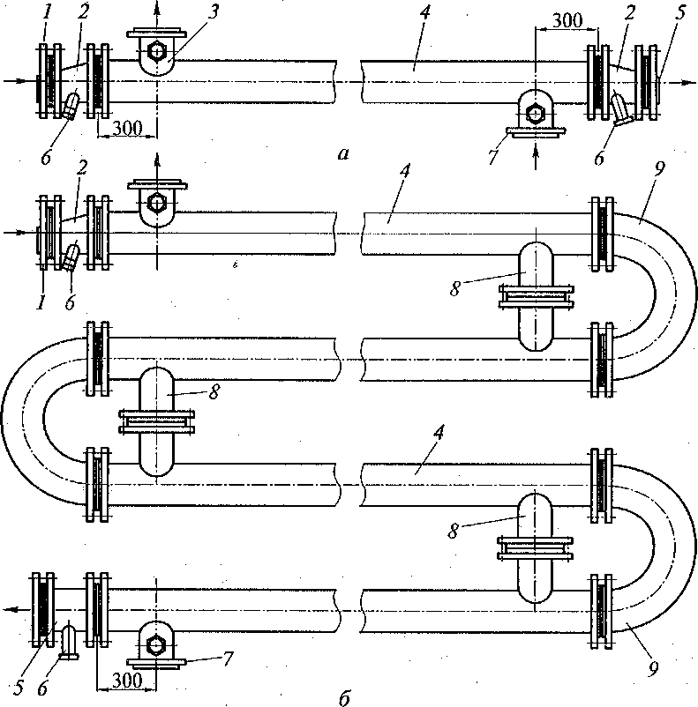

Рис. 2.18. Схема скоростного водо-водяного нагревателя:

а — односекционного; б — многосекционного; 1 и 7 — патрубки для входа воды; 2 — конфузор; 3 и 5 — патрубки для выхода воды; 4 — секция водонагревателя; 6 — штуцер термометра; 8 — перемычка; 9 — колено
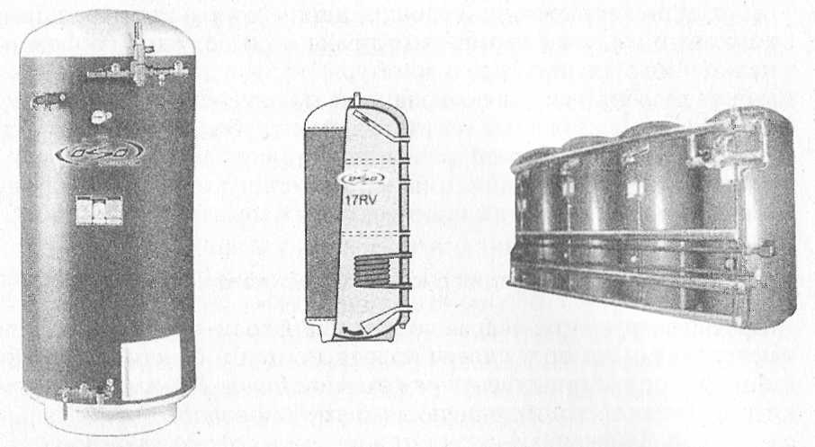

Рис. 2.19. Электрический промышленный водонагреватель «OSO» (Норвегия)

В скоростном пароводяном водонагревателе горячий пар, подаваемый в корпус нагревателя, нагревает воду, проходящую по латунным трубкам, расположенным внутри корпуса.
Расчетная температура теплоносителя в водо-водяном нагревателе принимается 75 °С, начальная температура нагреваемой воды — 5 °С, скорость движения нагреваемой воды — 0,5 — 3 м/с. Скоростные водонагреватели применяют в системах с равномерным расходом воды и большим водопотреблением.
Емкие водонагреватели используют в системах с непостоянным и небольшим водопотреблением. Они позволяют не только нагревать, но и аккумулировать горячую воду.
Трех-, четырех- и пятизвездные гостиницы должны иметь резервную систему горячего водоснабжения на время аварий или проведения профилактических работ. Для системы резервного горячего водоснабжения могут быть использованы промышленные электрические водонагреватели. На рис. 2.19 представлен электрический промышленный водонагреватель «OSO» (Норвегия). Емкость бака такого водонагревателя составляет от 600 до 10 ООО л, диапазон регулировки температуры воды — от 55 до 85 °С. Внутренний бак выполнен из нержавеющей стали с медным покрытием. В системе резервного горячего водоснабжения может быть несколько водонагревателей, работающих параллельно.
Трубопроводы системы горячего и холодного водоснабжения представляют собой единый комплекс системы хозяйственно-производственного снабжения гостиницы и прокладываются параллельно.
Водоразборные точки оборудуют кранами-смесителями, позволяющими получить широкий спектр температуры воды (от 20 до 70 °С) за счет смешения горячей и холодной воды.
Для системы горячего водоснабжения используют стальные оцинкованные или пластиковые трубы во избежание коррозии. Соединения стальных труб и арматуры по этой же причине должны быть резьбовыми. Для сокращения потерь теплоты и предотвращения остывания воды магистральные трубопроводы и стояки теплоизолируют. Водоразборная и трубопроводная арматура в системах горячего водоснабжения используется латунная или бронзовая с уплотнениями, выдерживающими температуру до 100 °С.

Эксплуатация систем водоснабжения

После завершения всех монтажных работ по сооружению или капитальному ремонту систем холодного или горячего водоснабжения приступают к их приемке в эксплуатацию. Приемку начинают с осмотра всего оборудования и трубопроводов систем водоснабжения. Замеченные недостатки вносят в дефектную ведомость. Они подлежат устранению в указанные сроки.
Затем после устранения выявленных недостатков проводят испытание системы водоснабжения на герметичность. При этом арматура всех водоразборных точек должна быть закрыта. Испытание состоит в том, что трубопроводы заполняют водой с помощью гидравлического пресса, поднимая давление в трубопроводах до рабочего значения. При появлении протечек устраняют мелкие дефекты монтажа, подтягивают соединения трубопроводов между собой, с оборудованием и арматурой, уплотняют сальники. По завершении этих работ гидравлическим прессом создают давление в трубопроводах выше рабочего на 0,5 МПа и выдерживают систему под этим давлением 10 мин. В течение этого срока давление не должно подниматься более чем на 0,05 Па. При выполнении этого требования система считается выдержавшей испытание на герметичность. Одновременно с трубопроводными сетями испытывают под давлением водонагреватели системы горячего водоснабжения.
По завершении работ по проверке герметичности системы водоснабжения осуществляют ее пробный пуск. Во время пробного пуска проверяют достаточность снабжения холодной и горячей водой всех водоразборных точек, определяют соответствие температуры воды требуемому значению (65 — 70 °С), проверяют отсутствие шума при работе насоса и его перегрева, оформляют акт.
Правильная и надежная работа системы внутреннего водопровода зависит от условий ее эксплуатации, надлежащего надзора и ухода.
Основные условия эксплуатации: устранение утечки воды, предотвращение замерзания воды в трубах сети и отпотевания поверхности трубопроводов, слабый напор воды, борьба с шумом от водоразборной арматуры при ее открывании.
В период эксплуатации системы холодного и горячего водоснабжения проводят периодические осмотры систем, устанавливая следующее:
•исправность задвижек водомерного узла и водомера, насосного оборудования;
•отсутствие утечек воды в соединениях арматуры и оборудования;
•исправность оборудования для нагрева воды;
•исправность магистральных трубопроводов, стояков, подводок;
•исправность водоразборной арматуры.
Утечка воды через трубопроводы обычно происходит при их повреждении вследствие коррозии. При открытой прокладке трубопроводов поврежденные трубы легко обнаружить и заменить, при скрытой — обнаружить течь весьма трудно.
Основная утечка воды происходит через водоразборные устройства из-за износа уплотнительных прокладок, повреждения или выработки отдельных деталей узлов. Изношенные или поврежденные элементы подлежат замене или ремонту.
Во избежание повреждения водопровода вследствие замерзания труб при выключении системы отопления и падения температуры в помещениях до 3 °С нужно спустить воду из трубопроводов.
В процессе эксплуатации системы водоснабжения могут возникнуть ситуации, при которых вода слабо или вовсе не поступает к водоразборным точкам. Это может быть вызвано: недостаточным давлением на вводе в здание; засорением сетки водомера или установкой водомера недостаточного калибра; неисправностью насоса; уменьшением проходного сечения трубопроводов вследствие обрастания стенок труб отложениями солей или попадания посторонних предметов и ржавчины. Для устранения перечисленных причин необходимо:
•установить насос для повышения давления в системе трубопровода здания;
•прочистить или заменить водомер;
•исправить или заменить клапан насоса;
•прочистить водопроводы и водоразборную арматуру.
В процессе эксплуатации системы водоснабжения могут возникнуть также шумы в трубопроводах. Вибрация и шум возникают при износе насоса и неправильном его монтаже при жесткой заделке труб в строительные конструкции.

2.1.4. Система канализации

Здание гостиницы, имеющее систему холодного и горячего водоснабжения, должно быть оборудовано также системой внутренней канализации, по которой удаляется из здания сточная жидкость. Сточной жидкостью называется вода, которая была использована для различных нужд и получила при этом дополнительные примеси (загрязнения), изменившие ее химический состав или физические свойства. Систему внутренней канализации подсоединяют к городским канализационным сетям. Сточная жидкость по системе городской канализации транспортируется к очистным сооружениям. После очистки вода направляется в водоемы. Очистные сооружения размещают по течению реки ниже населенных пунктов.
В зависимости от происхождения и характера загрязнения канализацию разделяют на бытовую, ливневую и производственную.
Бытовая канализация в гостиницах предназначается для отвода сточных вод от санитарных приборов.
Ливневая канализация (водостоки) служит для отвода атмосферных вод с крыш зданий с помощью водосточных труб.
В производственную канализацию поступает сточная жидкость от раковин и моек пищеблока, подсобных помещений, прачечных, парикмахерских и др.
Схема устройства внутренней канализации здания и дворовой канализационной сети представлена на рис. 2.20.

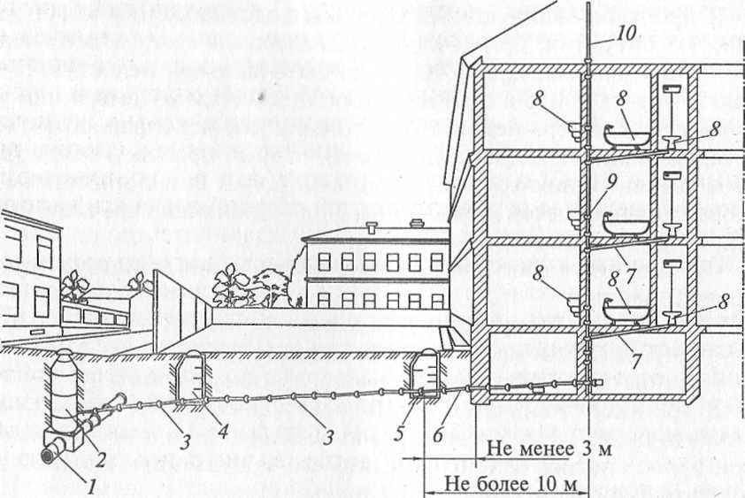

Рис. 2.20. Схема устройства внутренней канализации здания и дворовой канализационной сети:
1 — уличная канализационная сеть; 2 — городской колодец; 3 — дворовая канализационная сеть; 4—контрольный колодец; 5— смотровой колодец; 6—выпуск; 7— отводы; 8 — приемники сточной жидкости с гидравлическими затворами; 9 — стояк;
10 — вентиляционная труба стояка

Система внутренней канализации гостиничного предприятия состоит:
•из приемников сточной жидкости;
•трубопроводов (отводов, отводящих сточную жидкость от приемников; канализационных стояков, транспортирующих сточную жидкость сверху вниз; выпусков — горизонтальных труб, отводящих сточную жидкость от стояков за пределы здания в дворовую канализационную сеть).
Система канализации в гостиницах может дополнительно оборудоваться устройствами для очистки производственной сточной жидкости.
Приемники сточной жидкости бывают бытовыми (санитарные приборы) и специальными производственными. В гостиницах устанавливают следующие бытовые санитарные приборы: умывальники, унитазы, писсуары, биде, душевые поддоны, напольные трапы, ванны. К производственным приемникам сточной жидкости относятся мойки, раковины, трапы, ванны моечных машин, посудомоечных агрегатов, оборудование прачечных и др.
Все приемники сточной жидкости (за исключением унитазов) снабжаются сеткой, устанавливаемой в горловине сливной трубы, и оснащаются гидравлическим затвором (сифоном). Сетки препятствуют попаданию в систему канализации крупных, не растворимых в воде частиц и засорению трубопроводов. Гидравлические затворы, представленные на рис. 2.21, не допускают проникновения в помещения из канализационной сети токсичных и дурно-пахнущих газов. Гидравлические затворы разнообразны по конструкции. Они монтируются отдельно или входят в конструкцию санитарного прибора. В гидравлическом затворе проникновению газов в помещение препятствует слой сточной жидкости высотой 100 мм и более.
Трубопроводы систем внутренней канализации — отводы, стояки, выпуски — монтируют из чугунных раструбных труб и чугунных фасонных труб, а также из стальных и пластиковых труб. Металлические трубы покрывают внутри специальным составом для защиты от коррозии. Пластиковые трубы не подвержены коррозии. Трубопроводы систем внутренней канализации прокладывают в основном открыто. Скрыто прокладывают в отдельных случаях стояки и отводы от трапов, унитазов, писсуаров, биде, ванн, душевых поддонов.
Горизонтальные трубопроводы прокладывают с уклоном в сторону стояков или выпусков. Канализационные стояки должны для вентиляции сообщаться с атмосферным воздухом. Для этого их выводят наружу над кровлей здания.
На трубопроводах и гидравлических затворах предусматриваются отверстия — ревизии и прочистки. Ревизии закрывают крыш кой, которую герметизируют с помощью прокладок. Прочистки закрывают пробкой на резьбе. Через эти отверстия чистят трубопроводы системы внутренней канализации.
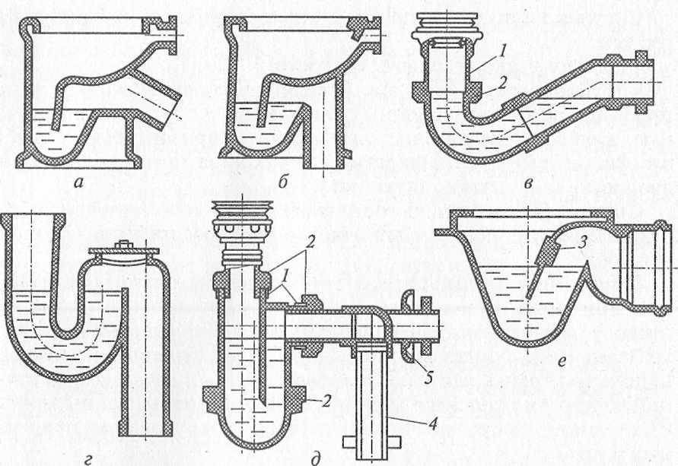

Рис. 2.21. Гидравлические затворы:

а и б — унитазов с косым и прямым выпуском; в — душевого поддона; гид—умывальников и моек; е— трапа; 1 — прокладка; 2— накидная гайка; 3—крышка прочистки; 4—вертикальный отвод; 5— горизонтальный отвод

Техническая эксплуатация системы канализации

Приемка системы внутренней канализации здания начинается с осмотра трубопроводов и приемников сточной жидкости. При этом обращают внимание на состояние раструбных соединений, закрепление стояков и отводов к строительным конструкциям, наличие ревизий и прочисток на трубопроводах, вертикальность стояков, надежность и правильность установки санитарных приборов, гидравлических затворов и арматуры, нормальное действие смывных бачков унитазов, правильность подсоединения к системе канализации технологического оборудования, качество заделки трапов в полы, правильность оборудования местных очистных устройств.
По окончании осмотра и устранения дефектов трубопроводные сети внутренней канализации, проложенные в межэтажных перекрытиях и грунте, проверяют на герметичность. Испытание проводят, заполняя трубопроводы водой. При этом не должно быть утечки воды. Результаты испытания оформляют актом, так же как и пуск системы канализации в эксплуатацию.
Исправная система канализации в гостиницах должна обеспечивать бесперебойную работу трубопроводов, приборов и оборудования и отсутствие утечек воды из них.
Канализационную сеть и оборудование осматривают не реже двух раз в месяц и в кратчайший срок устраняют обнаруженные неисправности. Несколько раз в год делают профилактическую очистку системы внутренней канализации через ревизии.
В системе внутренней канализации чаще всего встречаются следующие неисправности:
•засорение трубопроводов и гидравлических затворов санитарных приборов;
•поломки трубопроводов и появление неплотностей в соединениях;
•поломки санитарных приборов;
•проникновение газов из канализационной сети в помещения.
Засорения возникают, если не проводится периодическая прочистка труб и нарушаются правила эксплуатации канализации. Характерные места засорения канализации: гидравлические затворы, места поворота и стыковки трубопроводов, длинные горизонтальные трубы, выпуски. Трубопроводы прочищают через ревизии и прочистки, расположенные выше места засорения, гибким металлическим валом или стальной проволокой. Засорение гидравлических затворов ликвидируют путем их прочистки при частичной разборке (снятии крышек, заглушек прочистных отверстий) или путем прокачки через них жидкости из санитарных приборов и моечных ванн с помощью резиновых прокачек.
Засорения также можно ликвидировать, используя для этого специальные жидкие химические средства, которые заливают в канализационные трубы через приемники сточной жидкости. В течение определенного времени образовавшиеся отложения и засо-ры размягчаются, распадаются на мелкие частицы и выводятся из системы потоком сточной жидкости.
При прочистке необходимо создавать повышенный расход воды (лучше горячей) для активного размыва отложений. При повреждении труб их заменяют или ремонтируют.
Неплотности, возникшие в местах соединения трубопроводов и их подсоединения к санитарным приборам, а также в ревизиях и прочистках, устраняют путем ремонта с установкой герметизирующих материалов или путем подтяжки резьбовых соединений. Неплотности являются причиной проникновения газов из системы внутренней канализации. Выделение канализационных газов в помещение также может происходить, если забита вентиляция стояка.
В гостиницах часто происходят поломки фаянсовых санитарных приборов из-за небрежного обращения или дефектов монтажа. Санитарные приборы со сквозными трещинами и поломками в системе гидравлического затвора необходимо заменять.

2.1.5. Система вентиляции и кондиционирования воздуха

Вентиляция — организованный регулируемый воздухообмен, который устраивают в помещениях, связанных с пребыванием в них людей.
Для поддержания в помещениях строго определенных климатических условий проводят кондиционирование воздуха.
Кондиционирование — создание и автоматическое поддержание в закрытых помещениях влажности, температуры, чистоты и скорости движения воздуха, наиболее благоприятных и комфортных для самочувствия людей.

Система вентиляции

Человек оказывает существенное влияние на микроклимат помещений гостиницы. В результате жизнедеятельности человека в воздух помещения выделяются теплота, влага, двуокись углерода.
Источниками тепловыделений в помещениях гостиниц являются также система электроосвещения, солнечное облучение (через оконные проемы), работающее электрооборудование, технологическое оборудование. Источниками влаговыделений являются технологическое оборудование, приготавливаемая и остывающая пища, белье, находящееся в стирке, просушке, глажении, и др.
Избыточные теплоту и влагу, двуокись углерода при проектировании и эксплуатации систем вентиляции называют вредностями. Чтобы удалить эти вредности, осуществляют воздухообмен, т. е. замену загрязненного воздуха в помещении наружным воздухом. Этот процесс называется вентиляцией. Интенсивность процесса вентиляции характеризуется кратностью воздухообмена, которая показывает, сколько раз за один час полностью сменился воздух в помещении. Для организации воздухообмена используют специальное оборудование и устройства, которые образуют систему вентиляции.
Система вентиляции — это инженерный комплекс, предназначенный для обработки наружного воздуха, его транспортировки и раздачи в обслуживаемых помещениях, забора и удаления загрязненного воздуха за пределы здания. Системы вентиляции классифицируют по ряду признаков.
В зависимости от способов, вызывающих движение воздуха, вентиляцию подразделяют на естественную и механическую; по зоне действия — на общеобменную и местную; по функциональному назначению — на приточную и вытяжную.
В системах естественной вентиляции перемещение воздуха происходит за счет естественных сил — воздействия ветра на здание и разности температур воздуха в помещении и наружного воздуха. Схемы естественной вентиляции представлены на рис. 2.22.
Ветровой напор образуется при воздействии ветра на здание. Ветер, обдувая здание, создает с наветренной стороны повышенное давление, а с заветренной стороны — пониженное. Воздух в здании будет перетекать в зону разряжения, а его место будет занимать воздух, проникающий в здание со стороны повышенного давления. Интенсивность воздухообмена зависит от скорости и направления ветра, формы здания и его защищенности от ветра окружающей застройкой и зелеными насаждениями.
ЕсЛи температура наружного воздуха отличается от температуры воздуха в помещении, то воздухообмен происходит за счет разности плотностей внутреннего и наружного воздуха. Если температура наружного воздуха будет ниже, чем в помещении, то этот воздух как более тяжелый через нижнюю часть открытого оконного проема будет поступать в помещение, вытесняя наружу через верхнюю часть проема более теплый и легкий воздух помещения. Этот процесс будет протекать тем активнее, чем больше разность температур наружного и внутреннего воздуха. Если температура наружного воздуха будет выше, чем в помещении, то движение его будет происходить в обратном направлении.

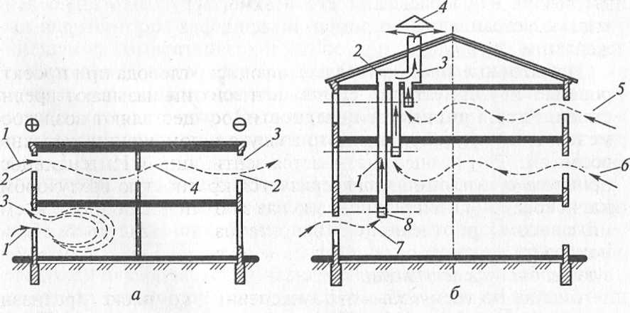

Рис. 2.22. Схемы естественной вентиляции:
а — аэрация:1 — приток воздуха; 2 — открытое окно; 3 — вытяжка воздуха; 4 — сквозное проветривание за счет ветрового напора; ф — наветренная сторона; в — заветренная сторона; б — канальная система: 1 — вытяжной воздухоотвод; 2 — сборный горизонтальный воздухоотвод; 3 — шахта; 4 — зонт; 5 — окно; 6 — приток воздуха; 7 — вытяжка воздуха; 8 — жалюзийная решетка

Воздухообмен, возникающий при ветре или открывании регулируемых фрамуг, называется аэрацией.
Помимо аэрации существует также канальная система естественной вентиляции, в которой приток наружного воздуха осуществляется через оконные проемы, а вытяжка загрязненного воздуха из помещений — по специальным каналам (шахтам). Каналы устраиваются в строительных конструкциях или являются приставными (подвесными). Вход в канал из помещения закрывается жа-люзийной решеткой. Каналы из отдельных помещений выходят в сборные горизонтальные воздуховоды, которые оборудуют вытяжными шахтами, возвышающимися над поверхностями кровли на 0,5— 1 м. Вытяжка из помещений может регулироваться жалюзий-ными решетками или клапанами на сборных воздуховодах. Для улучшения вытяжки на вытяжные шахты устанавливают зонты или дефлекторы.
Недостатком естественной вентиляции являются ее зависимость от наружных метеорологических условий, небольшой радиус действия, сложность управления процессом вентиляции.
Естественную вентиляцию применяют в жилых номерах, некоторых общественных и служебных помещениях гостиницы, где не требуется высокая кратность воздухообмена.
Механическая вентиляция лишена недостатков, присущих естественной вентиляции. В системах механической вентиляции воздух перемещается посредством работы вентилятора. Механическая вентиляция может быть вытяжной и приточной. С помощью вытяжной вентиляции из помещения удаляют загрязненный воздух и выбрасывают его в атмосферу. Вытяжную вентиляцию устраивают, например, в коридорах гостиниц для пылеудаления, в санузлах, подсобных и хозяйственных помещениях. С помощью приточной вентиляции забираемый снаружи воздух подается в помещение. Приточная вентиляция используется в гостиницах, например в воздушно-тепловых завесах, в которых подаваемый воздух предварительно подогревается калорифером.
Приточно-вытяжная вентиляция обеспечивает одновременно подачу воздуха в помещение и удаление его.
В зависимости от зоны действия вентиляция может быть общеобменной и местной.
Общеобменная вентиляция предназначена для подачи или удаления воздуха по всему объему помещения. Устройство приточно-вытяжной общеобменной вентиляции показано на рис. 2.23. Подача или удаление воздуха происходит через сеть воздуховодов, снабженных вентиляционными решетками и расположенных под потолком помещения.
Местная вентиляция, схемы которой представлена на рис. 2.24, может быть вытяжной и приточной. Местную вытяжную вентиляцию устраивают в тех случаях, когда нужно удалить загрязненный воздух непосредственно от того места, где он загрязняется.
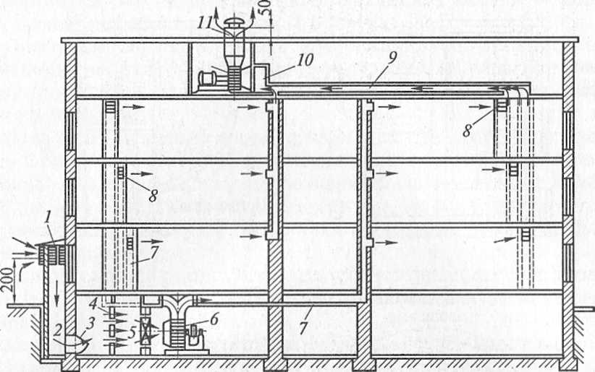

Рис. 2.23. Устройство приточно-вытяжной общеобменной вентиляции:
1 — воздухозаборная решетка; 2— шахта приточная; 3— клапан; 4—фильтры воздушные; 5 — калориферы; 6 — вентилятор; 7 — приточный воздуховод; 8 — приточные и вытяжные решетки; 9 — вытяжной воздуховод; 10 — вытяжная камера;
11 — шахта вытяжная

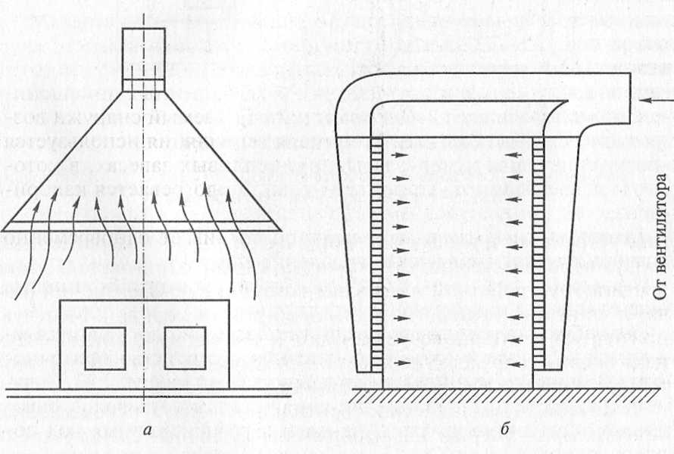

Рис. 2.24. Схемы устройств местной системы вентиляции:
а — зонт; б — воздушная завеса дверного проема

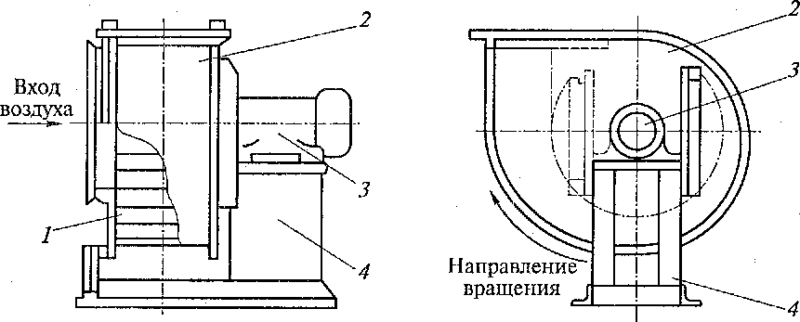
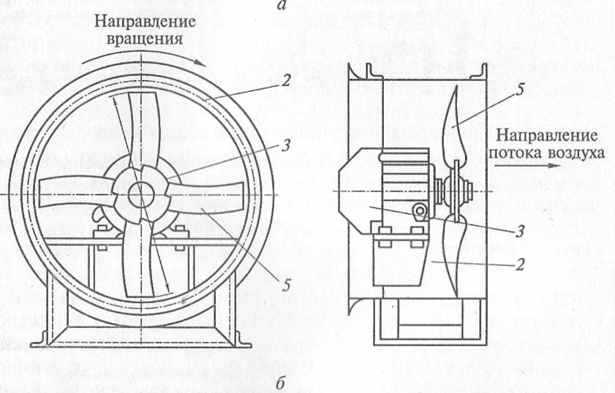

Рис. 2.25. Схемы устройства вентиляторов:
а — радиального; б — осевого; 1 — рабочее колесо; 2 — корпус; 3 — электродвигатель; 4 — станина; J— лопаточное колесо

Этого достигают устройством зонтов над источниками загрязнений (печами, плитами, технологическим оборудованием и др.). Местную приточную вентиляцию устраивают в тех случаях, когда воздух надо подать в определенное место. Примером являются воздушно-тепловые завесы у входов в гостиницы.
В системах механической вентиляции воздух перемещается вентилятором. На рис. 2.25 изображены различные схемы устройства вентиляторов. Вентиляторы подразделяются на радиальные (центробежные) и осевые в зависимости от направления перемещения воздуха в них. В радиальном вентиляторе воздух перемещается поперек оси вращения рабочего колеса, в осевом — вдоль оси вращения рабочего колеса.
Производительность и напор вентиляторов регулируют путем изменения частоты вращения рабочего колеса. Вентиляторы подбирают в зависимости от требуемой производительности и давления воздуха.
Воздуховоды и каналы предназначены для транспортировки воздуха в системах вентиляции. Каналы располагают внутри строительных конструкций, поэтому размеры каналов невелики. Воздуховоды могут иметь значительные размеры. Их располагают у стен и потолков. Воздуховоды выполняют из металла (сталь, алюминий) и пластмасс.
Для регулировки количества воздуха, протекающего по воздуховодам, их оснащают запорно-регулирующими устройствами: клапанами и шиберами.
Клапан располагается внутри воздуховода. Поворот клапана может осуществляться вручную или автоматически, при этом изменяется размер поперечного сечения воздуховода и количество подаваемого воздуха. Шибер представляет собой заслонку из листового материала, которая перемещается в направлении, перпендикулярном оси, и изменяет сечение воздуховода в этом месте.

Система кондиционирования воздуха

Механическая вентиляция осуществляет только очистку воздуха от пыли и подогрев наружного воздуха в холодное время перед подачей его в помещение. Из-за отсутствия возможности полной обработки воздуха (нагрев-охлаждение, увлажнение-осушка) вентиляторы значительную часть года не могут обеспечить комфортного микроклимата в помещениях. Так, зимой воздух после нагрева в калориферах пересушен и имеет низкую относительную влажность. Летом влажность, температура воздуха, поступающего в помещение из системы вентиляции, не отличаются от этих показателей наружного воздуха. Поэтому помещения гостиниц помимо вентиляции оборудуют также системой кондиционирования.
Кондиционирование воздуха предназначено для создания и поддержания в помещениях искусственного климата, необходимого для санитарно-гигиенических и комфортных условий. Кондиционирование воздуха применяют в общественных помещениях гостиниц (в залах для проведения совещаний, конференций, бизнес-центрах, кафе, ресторанах и др.), а также в жилых номерах и служебных помещениях.
Кондиционирование воздуха особенно необходимо в жарких климатических зонах, где температура наружного воздуха превышает
30 °С, а относительная влажность намного выше или ниже допустимой.
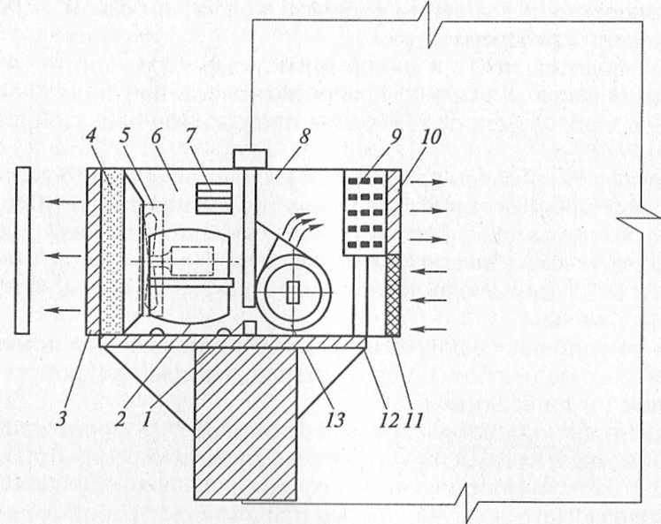

Рис. 2.26. Схема устройства кондиционера оконного типа:
I— отверстие для забора наружного воздуха; 2 — герметичный компрессор; 3 — жалюзи; 4 — конденсатор; 5 — вентилятор конденсатора; 6 — наружный отсек конденсатора; 7— боковые жалюзи; 8—внутренний отсек; 9—испаритель; 10 и
II— декоративная жалюзийная решетка; 12 — воздушный фильтр; 13 — вентилятор испарителя

Комплекс устройств для нагрева, охлаждения, осушения, увлажнения, перемещения и распределения воздуха по отдельным помещениям называется системой кондиционирования.
Основным элементом системы кондиционирования воздуха является кондиционер, схема устройства которого представлена на рис. 2.26.
Кондиционер состоит из воздухоприемного отверстия, калориферов для подогрева воздуха, фильтров для очистки, оросительной камеры с форсунками для увлажнения воздуха, холодильной установки на фреоне для его охлаждения, вентиляторной секции, различных клапанов для регулировки забора и подачи воздуха, автоматических устройств для управления системой кондиционера.
В основу классификации систем кондиционирования воздуха и кондиционеров положены такие признаки, как их расположение относительно обслуживаемых помещений и назначение.
В зависимости от расположения относительно обслуживаемых помещений системы кондиционирования подразделяются на центральные и местные. При центральной системе кондиционирования воздух в здании или ряде его помещений кондиционируется от одной крупной установки, расположенной вне обслуживаемых помещений. Мест-ные системы кондиционирования устанавливают непосредственно в обслуживаемом помещении.
По назначению системы кондиционирования делятся на промышленные, бытовые и полупромышленные. В гостиницах используются в основном бытовые кондиционеры. По конструктивному исполнению различают три вида бытовых кондиционеров: оконные, мобильные и сплит-системы. На Американском континенте больше используют оконные кондиционеры, в Южной Европе в больших количествах приобретают мобильные кондиционеры, а в Европе в целом и в нашей стране в частности лидерство за сплит-системами.
Сплит-система (см. рис. 2.10) состоит из двух блоков: наружного и внутреннего. Шумный и громоздкий наружный блок, включающий в себя компрессор и вентилятор, вынесен за пределы помещения, а маленький, бесшумный и легко вписываемый в интерьер, внутренний блок со встроенным вентилятором оставлен внутри. Наружный блок может быть установлен в любом месте: на фасаде здания, балконе, чердаке и т.д.
В зависимости от конструкции и места расположения в помещении сплит-системы делятся на настенные, потолочные, напольные, колонного и кассетного типов. Настенные сплит-системы отличаются небольшой мощностью (как правило, 5 кВт), которой вполне достаточно для жилых и общественных помещений гостиницы, поэтому этот вид кондиционеров является наиболее распространенным .
Если требуется большая производительность, то используют напольно-потолочные кондиционеры. Их преимущества особенно очевидны в больших помещениях, когда для обеспечения равномерной температуры по всему объему необходимо направлять вдоль пола или потолка сильную струю воздуха. Мощность таких кондиционеров может достигать 9 кВт. Еще большей мощностью (до 15 кВт) обладают сплит-системы колонного и кассетного типов. Они способны создать достаточно сильный направленный поток воздуха и по конструкции хорошо вписываются в интерьер помещения.
Основными режимами работы сплит-систем являются: охлаждение, нагрев, вентиляция и снижение влажности воздуха. Режим охлаждения приводится в действие, когда температура воздуха в помещении становится выше заданной. Режим обогрева задействуется при падении температуры ниже заданной. В современных моделях режимы охлаждения и обогрева переключаются автоматически, поддерживая температуру воздуха в помещении на требуемом уровне. Режим вентиляции позволяет осуществлять циркуляцию воздуха в помещении. При этом работает только вентилятор внутреннего блока, вентилятор и компрессор наружного блока выключены. Скорость вращения вентилятора, а следовательно и интенсивность воздухообмена, может регулироваться автоматически. Режим осушения служит для понижения влажности воздуха в помещении.
Кроме указанных режимов в сплит-системах существует так называемый ночной режим работы, предусматривающий задание параметров работы кондиционера на несколько часов, после чего он отключается, оставив лишь бесшумное вращение вентилятора.
Современные сплит-системы благодаря наличию дополнительных и дезодорирующих фильтров способны устранять запахи, очищать воздух от пыли, табачного дыма, цветочной пыльцы, домашних клещей, шерсти домашних животных, вредных бактерий.
Управлять сплит-системой можно с помощью пульта дистанционного управления или компьютера.
Наличие таймера позволяет контролировать работу кондиционера на срок от 12 ч до нескольких суток. Если необходимо получить комфортные условия сразу во всех помещениях гостиничного номера, то используют мульти-сплит-системы, в которых к одному внешнему блоку подключены 2 — 4 внутренних.
Хорошо зарекомендовали себя на рынке услуг сплит-системы компаний «Fugi», «Hitachi», «Matsushita», «Mitsubisi», «Chofu-sereno», «Samsung», «LG», «Delongi» и др.
Бесшумные, компактные, удобные в управлении, создающие «мягкий» комфорт сплит-системы широко используются в жилых и общественных помещениях гостиничных предприятий, особенно в районах с жарким и влажным климатом.

Централизованная система пылеудаления

В крупных современных гостиницах используют централизованную систему пылеудаления, благодаря которой отпадает необходимость в большом количестве пылесосов, снижаются затраты времени на уборку помещений и экономится электроэнергия.
Централизованная система пылеудаления включает в себя:
•вакуумный насос и систему фильтров, расположенных в специальном помещении, чаще всего в подвале здания;
•стояки с поэтажными ответвлениями, которые прокладываются в стенах коридоров, доходят до самых верхних этажей и оборудованы специальными штуцерами для подключения гибкого шланга.
Для проведения уборочных работ уборщица или горничная присоединяют к штуцеру гибкий шланг с различными насадками. Штуцеры располагаются вдоль коридора на расстоянии, равном длине гибкого шланга. Благодаря разряжению воздуха, создаваемому вакуумным насосом, пыль и грязь всасываются через насадку, проходят по воздуховодам и поступают к фильтрам. Обычно в системе пылеудаления используют гидравлические фильтры, при этом пыль попадает в приемную камеру на водную поверхность и сбрасывается в канализацию.

Эксплуатация систем вентиляции и кондиционирования воздуха

Приемку вентиляционных систем в эксплуатацию производят после окончания всех монтажных работ, наладки, регулировки и испытания. Перед приемкой система вентиляции должна проработать без неполадок непрерывно не менее 8 ч. Налаживать и регулировать систему вентиляции приходится не только при приемке, но и в процессе эксплуатации.
При приемке в эксплуатацию определяют фактические показатели работы фильтров, калориферов, вентиляторов, распределение воздуха по отдельным помещениям и сопоставляют полученные данные с проектными значениями.
Работу систем естественной канальной вентиляции проверяют по количеству воздуха, удаляемого из помещения через вытяжную решетку.
В системах механической вентиляции ухудшение работы систем проявляется в снижении кратности воздухообмена в помещениях, недогреве или перегреве подаваемого воздуха, вибрации и шуме в воздуховодах.
Причинами снижения кратности воздухообмена в помещениях являются: загрязнения воздуховодов, калорифера, фильтра; снижение производительности вентилятора из-за износа его деталей, неправильной регулировки или неправильного подключения к электросети; недостаточная герметичность воздуховодов.
Недогрев приточного воздуха калориферами может быть вызван загрязнением его теплообменных поверхностей, недостаточной температурой теплоносителя, подачей вентилятором большего количества воздуха, чем предусмотрено расчетом. Перегрев приточного воздуха происходит при подаче в калорифер слишком большого количества теплоносителя с высокой температурой.
Шум в системе вентиляции возникает при повреждении рабочего колеса или корпуса вентилятора, его жестком соединении с воздуховодами системы; из-за вибрации незафиксированных клапанов и стенок воздуховодов; из-за глухой заделки воздуховодов при проходе через стены и перекрытия; вследствие большой скорости воздуха в воздухораздающих устройствах.
В системах естественной канальной вентиляции основными неполадками являются: отсутствие или поломка решеток; негерметичность воздуховода; засорение каналов; неисправность или отсутствие шиберов и клапанов в вытяжных шахтах, зонта или дефлектора над шахтой. Скорость воздуха в сечении вытяжных решеток периодически замеряют и регулируют. Скорость воздуха замеряют крыльчатым анемометром. Запрещается заклеивать или закрывать вытяжные решетки какими-либо предметами. Во время сильных морозов во избежание переохлаждения помещений вентиляцию выключают, прикрывая на этот период шиберы или клапаны в вытяжных шахтах.
Детальный осмотр вентиляционных систем проводят два раза в год — весной и осенью — одновременно с общим осмотром здания. На основании осмотра составляют опись неисправностей, подлежащих устранению. Мелкие неисправности устраняют сразу же после их обнаружения.

2.1.6. Энергетическое хозяйство

Электроснабжение электрических установок в гостиницах осуществляется внутренними электрическими сетями.
Электрической сетью называется совокупность подстанций и линий различных напряжений, предназначенных для передачи и, распределения электроэнергии внутри одного или нескольких зданий и сооружений.
Электрические сети гостиниц должны быть рассчитаны на питание:
•электрического освещения: внутреннего, наружного, рекламного, витрин, фасадов, иллюминационного, световых указателей, знаков безопасности и др.;
•инженерного оборудования: насосного, вентиляционного, лифтового, калориферов, кондиционеров, электрооборудования котельных и др.;
•электрооборудования ремонтных мастерских;
•технологического электрооборудования: торгового, холодильного, кухонного, прачечного, уборочного, оборудования химчисток, парикмахерских и др.;
•электробытовых приборов;
•оборудования телекоммуникационных, компьютерных, телефонных систем, систем безопасности, жизнеобеспечения, сервиса.
При проектировании, монтаже и эксплуатации электроустановок в гостиницах следует руководствоваться «Правилами устройства электроустановок», утвержденными Министерством топлива и энергетики Российской Федерации.
В гостиницах, как и в жилых зданиях, в целях наибольшего обеспечения безопасности гостей и обслуживающего персонала принимается напряжение трехфазного тока для силовой сети 380 В. Для питания осветительных установок, электроприборов и электрооборудования применяется напряжение 220 В.

Внутренняя электрическая сеть

Электроснабжение внутренних электрических сетей гостиниц осуществляется от трансформаторов подстанций. При этом наиболее распространенными являются понижающие трансформаторы, у которых напряжение на первичной обмотке 6, 10 кВ, а на вторичной — 400 или 230 В. Для компенсации потери напряжения в проводах линий электропередачи номинальное напряжение вторичных обмоток трансформаторов устанавливают на 5 % выше номинальных напряжений электроприемников.
Крупные и средние гостиничные предприятия имеют собственные трансформаторные подстанции, а остальные снабжаются электроэнергией от подстанций соседних зданий. Расположение трансформаторных подстанций должно предусматривать возможность круглосуточного доступа в них специального персонала.
На трансформаторной подстанции может быть установлен один или несколько трехфазных трансформаторов в зависимости от требуемой мощности. Напряжение, снимаемое с вторичной обмотки трансформатора, передается к вводному устройству здания гостиницы.
Вводное устройство — совокупность конструкций, аппаратов и приборов, устанавливаемых на вводе линии электроснабжения в здание. В здании может устанавливаться одно или несколько вводных устройств. При наличии в здании нескольких обособленных в хозяйственном отношении потребителей у каждого из них должно быть установлено самостоятельное вводное устройство. Противопожарные устройства и охранная сигнализация независимо от категории надежности электроснабжения здания должны питаться от двух отдельных вводов в здание или двумя линиями от одного ввода.
От вводного устройства электроэнергия передается к главному распределительному щиту, через который снабжается электроэнергией все здание гостиницы.
Вводные устройства и главные распределительные щиты устанавливаются в специальных электрощитовых помещениях, доступных только для обслуживающего персонала. Электрощитовые помещения должны иметь естественную вентиляцию, электрическое освещение и температуру воздуха не ниже 5 °С. Не допускается располагать электрощитовые помещения под санузлами, душевыми кабинами, прачечными, кухнями, мойками и др. Не рекомендуется прокладывать через электрощитовые помещения трубопроводы (водопровод, отопление). Двери электрощитовых помещений в целях безопасности должны открываться наружу.
С шин главного распределительного щита через автоматические выключатели питание подается на групповые щитки и распределительные пункты.

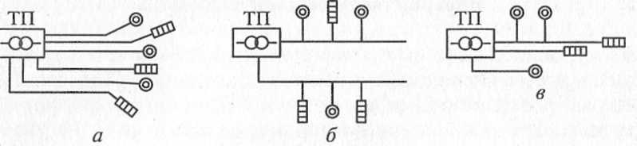

Рис. 2.27. Схемы внутренних электросетей:
а — радиальная; 6 — магистральная; в — смешанная; ТП — трансформаторная
подстанция

Групповой щиток — устройство, в котором установлены аппараты защиты и коммутационные аппараты для отдельных групп осветительных приборов, штепсельных розеток и стационарных электроприемников.
Распределительный пункт — устройство, в котором установлены аппараты защиты и коммутационные аппараты для отдельных электроприемников или их групп (электродвигателей, групповых щитков).
Групповые щитки освещения устанавливают на лестничных площадках и в коридорах на высоте 1,5 м. Силовые распределительные пункты устанавливают в зависимости от конструкции на полу или на высоте 1,5 м в коридорах. Промышленность выпускает различные серии распределительных пунктов и групповых щитков.
Электроснабжение внутри гостиницы осуществляется по радиальным, магистральным или смешанным схемам электросетей (рис. 2.27).
При использовании радиальной схемы электросетей электроэнергия подводится к каждому групповому щитку или распределительному пункту непосредственно от вводного устройства или главного распределительного щита гостиницы. Такая схема обычно применяется для питания силовых распределительных пунктов большой мощности и расположенных на небольшом расстоянии от вводного устройства.
Если мощность распределительных пунктов невелика и расположены они один от другого в одном и том же направлении от водного устройства, то применяется магистральная схема электросетей. Большинство групповых щитков освещения соединяются по магистральной схеме электросетей. При этом провода от вводного устройства или главного распределительного щита подводятся к ближайшему из групповых щитков. Затем от этого щитка провода подводятся к следующему щитку и т. д. Щитки располагаются на некотором расстоянии один от другого на каждом этаже гостиницы.
Радиальная и магистральная схемы электросетей в чистом виде имеют серьезные недостатки, поэтому в гостиницах часто используются смешанные схемы электросетей, включающие в себя элементы магистральных и радиальных схем электросетей. Это позволяет повысить надежность электроснабжения, т. е. при авариях на питающей сети прекращается питание ограниченной группы приемников.
Передача электроэнергии от трансформаторов к электрическим приемникам производится по проводам и кабелям.
Электропроводку в зданиях гостиниц выполняют сменяемой: скрыто — в каналах строительных конструкций, замоноличенных трубах —- или открыто — в электротехнических плинтусах, коробках и т.п. В технических этажах, подпольях, неотапливаемых подвалах, чердаках, вентиляционных камерах, сырых и особо опасных помещениях проводку рекомендуется выполнять открыто. К скрытой электропроводке относятся также электросети, прокладываемые за подвесными потолками и в перегородках.
В помещениях для приготовления и приема пищи допускается открытая прокладка кабелей. В саунах, ванных, душевых, санузлах должна применяться скрытая электропроводка. Для силовой нагрузки (электродвигателей, электроаппаратуры) применяется также скрытая проводка в стальных тонкостенных или пластмассовых трубах.
В помещениях гостиниц используются только изолированные провода и кабели.
Провод представляет собой медную и алюминиевую токопро-водящую жилу, заключенную в изолированную оболочку (резиновую, полихлорвиниловую). Жилой называется одна проволока или несколько скрученных между собой проволок, помещенных в общую изоляцию. В тех случаях, когда провод во время эксплуатации будет часто изгибаться, применяют многопроволочные медные жилы.
Кабелем называют одну жилу или несколько изолированных жил, заключенных в металлическую (алюминиевую, свинцовую), резиновую или полихлорвиниловую оболочку.
Для подключения переносного и передвижного оборудования к штепсельным розеткам применяют шнуры. Шнуром называется медный провод, состоящий из двух или более гибких изолированных жил, заключенных в общую оплетку или резиновый шланг.
До 2001 г. для внутренних электрических сетей зданий применялись в основном провода и кабели с алюминиевыми жилами. В соответствии с новыми «Правилами устройства электроустановок» (7-е изд.) в зданиях следует применять кабели и провода с медными жилами. Сечения медных проводников должны соответствовать расчетным значениям для каждой конкретной электросети. Если расчетное сечение питающей сети составляет более 16 мм², то в таких случаях, как правило, используют провода и кабели с алюминиевыми жилами. Допустимо также использовать провода и кабели с алюминиевыми жилами для отдельных видов инженерного оборудования зданий (насосов, вентиляторов, кондиционеров).
Для управления электроосвещением в помещениях используются выключатели. Выключатели рекомендуется устанавливать на стене со стороны дверной ручки на высоте до 1 м. В саунах, ванных комнатах, санузлах, парилках установка выключателей запрещена.
Выключатели светильников безопасности и эвакуационного освещения помещений для пребывания большого количества людей должны быть доступны только для обслуживающего персонала.
Для подключения к электросети электрических приемников используются штепсельные розетки. Штепсельные розетки должны иметь защитное устройство, автоматически закрывающее гнезда розетки при вынутой вилке.
В душевых кабинах, банях, саунах, прачечных установка штепсельных розеток запрещена.
Учет электроэнергии, расходуемой потребителями, осуществляется с помощью расчетных счетчиков. В гостиницах для каждого потребителя, обособленного в административно-хозяйственном отношении (парикмахерская, магазин, ресторан), должны предусматриваться отдельные счетчики. Если потребитель в здании один (единый), то счетчик устанавливается на вводном устройстве или в главном распределительном щите.

Электрическое освещение

Комфортные условия проживания в гостиницах во многом зависят от освещения.
Нормы освещенности, качественные показатели светильников, виды и системы освещения должны приниматься согласно требованиям СНиП 23-05-95 и другим нормативным документам, утвержденным или согласованным с Госстроем России, министерствами и ведомствами Российской Федерации.
В гостиницах используются два вида электрического освещения: рабочее и аварийное. Рабочее освещение подразделяется на внутреннее и наружное. Внутреннее освещение — это освещение жилых номеров, общественных и служебных помещений. Наружное освещение включает в себя освещение фасада здания, архитектурных элементов, окружающей территории, скульптур, фонтанов, бассейнов, подсвет зелени, охранное освещение, световую рекламу.
Для питания осветительных приборов внутреннего и наружного освещения применяется, как правило, напряжение не выше 220 В постоянного и переменного тока.
В установках освещения фасадов зданий, скульптур, подсвета зелени может применяться напряжение до 380 В.
В установках освещения фонтанов и бассейнов номинальное напряжение питания погружаемых в воду осветительных приборов должно быть не более 12 В.
Аварийное освещение разделяется на освещение безопасности и эвакуационное. Аварийное освещение включается автоматически при аварии рабочего освещения.
Аварийное освещение безопасности необходимо в случае, если внезапное отключение рабочего освещения и связанное с этим нарушение нормального обслуживания оборудования и механизмов может вызвать взрыв, пожар, отравление людей; нарушение работы таких объектов, как узлы радиопередачи, телевидение, диспетчерские пункты, насосные установки водоснабжения, помещения дежурных постов, пункты управления канализацией, теплофикацией, вентиляцией и кондиционированием воздуха; травматизм; нарушение нормального обслуживания гостей.
Аварийное освещение для эвакуации людей устраивают в местах, опасных для прохода людей, а также в основных проходах и на лестницах, служащих для эвакуации людей.
Аварийное освещение безопасности должно обеспечивать освещенность 5 % от величины, предусматриваемой нормами рабочего освещения, но не менее 2 л к на 1 м². Аварийное освещение для целей эвакуации должно создавать на уровне пола в местах проходов освещенность не менее 0,5 лк.
Внутреннее, наружное и аварийное освещение питают по самостоятельным линиям от распределительных устройств. Причем каждая линия должна иметь в распределительном устройстве аппарат защиты и управления.
Основными источниками электрического освещения являются лампы накаливания и газоразрядные лампы.
На рис. 2.28 представлена конструкция лампы накаливания.
В осветительных лампах накаливания в качестве излучателя световой энергии применяют тугоплавкий металл — вольфрам. Лампы накаливания состоят из цоколя, предназначенного для включения лампы в электрическую сеть, и стеклянного баллона, внутри которых расположена вольфрамовая нить накала, имеющая вид спирали.

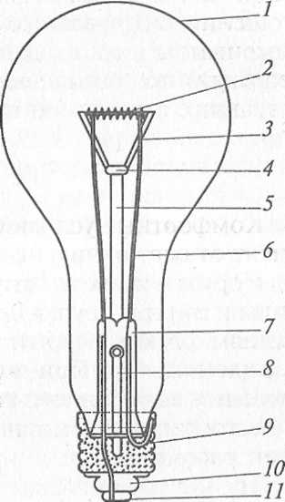

Рис. 2.28. Конструкция лампы накаливания:
1 — стеклянная колба; 2 — тело накала лампы; 3 — крючки; 4—линза; 5 — стеклянный штабик; б—электроды; 7— утолщение; 8—штангель; 9 — цоколь; 10 — изолятор;
11 — нижний контакт

Воздух из баллона откачивается для создания вакуума. Вакуумирование ламп вызвано тем, что вольфрамовая нить накаливания нагревается до температуры 2000 — 2500 К, т.е. до такой температуры, при которой в присутствии кислорода вольфрам очень быстро окисляется.
Лампы накаливания до 60 Вт изготовляют вакуумными, а большей мощности — газонаполненными. После откачки воздуха из колбы лампы ее заполняют инертным газом, как правило, аргоном с примесью азота, что способствует более высокой температуре накала нити.
Большинство ламп накаливания изготовляют с колбами из прозрачного стекла. Для создания более рассеянного света выпускают лампы с матированными и молочными колбами. Лампы накаливания выпускаются мощностью от 15 до 1500 Вт. Средний срок службы ламп составляет 1000 ч.
Лампы накаливания дают непрерывный спектр с преобладанием желтых и красных лучей. В лампах накаливания только около 2 % электрической энергии превращается в свет, а остальная часть выделяется в виде теплоты.
Для электрического освещения используют также газоразрядные лампы низкого давления (например, люминесцентные) и газоразрядные лампы высокого давления.
Газоразрядная люминесцентная лампа, конструкция которой приведена на рис. 2.29, представляет собой стеклянную трубку, на внутреннюю поверхность которой наносят тонкий слой люминесцентного вещества — люминофора, способного испускать видимый свет под действием ультрафиолетовых лучей. Внутрь трубки вводят пары ртути и некоторое количество инертного газа. На концах трубки имеются круглые цоколи с двумя контактными штырями. Внутри трубки находятся электроды, которые выполнены из вольфрамовой нити в виде спирали и присоединены к штыревым контактам. При подключении люминесцентной лампы к источнику переменного тока между электродами в парах ртути возникает разряд электрического тока, под действием которого светится люминофор.

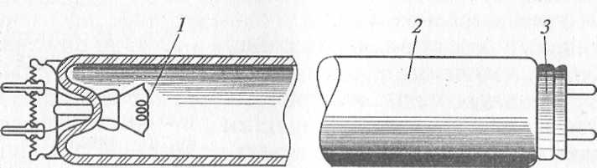

Рис. 2.29. Конструкция газоразрядной люминесцентной лампы:
1 — цилиндрическая стеклянная трубка; 2 — электроды; 3 — цоколь

Люминесцентные лампы низкого давления по цветности излучения делятся на лампы белого света, холодно-белого света, тепло-белого света, дневного света. Наиболее широко применяются лампы белого и тепло-белого света.
Люминесцентные лампы выпускают мощностью 15, 20, 30, 40, 65 и 80 Вт. Средняя продолжительность работы всех типов газоразрядных ламп — 12 000 ч. Световая отдача их в несколько раз выше, чем ламп накаливания.
К недостаткам люминесцентного освещения относятся: возможная пульсация света, длительность процесса зажигания, более высокие затраты на устройство люминесцентного освещения.
В жилых номерах, предприятиях питания, некоторых общественных и служебных помещениях гостиниц применяют лампы накаливания с целью создания соответствующего уюта и интерьера. В большинстве служебных и общественных помещений используют газоразрядные лампы.
Для аварийного освещения рекомендуется применять лампы накаливания или люминесцентные лампы.
Для наружного освещения могут быть использованы любые источники света.
Для световой рекламы применяют газосветные трубки, получающие питание от сухих трансформаторов.
Лампы накаливания и люминесцентные лампы должны быть заключены в светильники, выполняющие защитную и светорассеивающую функции.
Светильник состоит из источника света, отражателя или рассеивателя, проводов, ламподержателя или патрона, деталей крепления и пускорегулирующего устройства (для люминесцентных ламп).
В зависимости от характера распределения светового потока различают:
•светильники прямого света, подающие не менее 90 % светового потока на рабочую поверхность в нижнюю часть сферы;
•светильники отраженного света, направляющие через матовый колпак не менее 90 % светового потока в верхнюю часть сферы;
•светильники полуотраженного света, представляющие собой сочетание первых двух типов.
По способу установки светильники могут подразделяться на подвесные, потолочные, настенные, настольные, напольные, встроенные, консольные, ручные.
По назначению различают светильники для жилых номеров, общественных помещений, служебных помещений, наружного освещения.
Конструктивное исполнение светильника определяется условиями среды освещаемого помещения. Например, в сырых помещениях корпус патрона светильника должен быть выполнен из изоляционного и влагостойкого материала. В пыльных помещениях должны применяться светильники в полностью пылезащищенном исполнении. В особо сырых помещениях рекомендуется применять светильники во влагозащищенном и брызгозащищенном исполнении.

Эксплуатация осветительных сетей и светильников

Осветительные сети и светильники должны быть выполнены в соответствии с требованиями «Правил устройства электроустановок».
Металлические корпуса светильников местного и общего освещения с любыми источниками света должны быть заземлены.
Линии питающей сети и групповой сети внутреннего освещения и аварийного освещения должны быть защищены предохранителями и автоматическими выключателями.
Светильники должны устанавливаться так, чтобы они были доступны для монтажа и безопасного обслуживания. Светильники, обслуживаемые со стремянок или приставных лестниц, должны устанавливаться на высоте не более 5 м над уровнем пола. Для подвесных светильников общего освещения рекомендуется иметь свесы не более 1,5 м.
Приспособления для подвешивания светильников должны быть прочными и надежными. Светильники местного освещения должны быть жестко укреплены или устойчиво сохранять свое равновесие.
Провода должны вводиться в светильник таким образом, чтобы в месте ввода они не подвергались механическим повреждениям, а контакты патронов были разгружены от механических усилий.
Провода, прокладываемые к светильникам и внутри светильников, должны иметь медные жилы. Для присоединения к сети настольных, переносных и ручных светильников, а также подвешиваемых на проводах светильников местного освещения должны применяться шнуры и провода с гибкими медными жилами сечением не менее 0,75 мм².
Установку, очистку светильников электроосвещения, смену перегоревших ламп, ремонт и осмотр сети электрического освещения должен выполнять по графику дежурный электрик, прошедший специальное обучение и имеющий допуск к работе.
Периодичность работ по очистке светильников и проверке их технического состояния устанавливается с учетом конкретных условий (в холодильных камерах и душевых — не реже двух раз в год, в других помещениях — не реже одного раза в год).
Вышедшие из строя люминесцентные лампы, газоразрядные лампы высокого давления и другие источники света, содержащие ртуть, должны храниться упакованными в специальном помещении. Их необходимо периодически вывозить для уничтожения и дезактивации в отведенное для этого место.

Эксплуатация электросетей и электрооборудования

В каждой гостинице, имеющей на своем балансе электроустановки и электрооборудование, приказом руководителя назначают ответственного за эксплуатацию всего электрохозяйства из числа специально подготовленного персонала инженерно-технической службы гостиницы, в функции которого входят:
•обеспечение надежной, экономичной и безопасной работы электросетей и электрооборудования;
•своевременное проведение планово-предупредительных ремонтов и испытаний;
•проведение мероприятий по охране труда, обучению персонала, допускаемого к технической эксплуатации оборудования;
•ведение необходимой технической документации в соответствии с требованиями правил технической эксплуатации и техники безопасности при эксплуатации электросетей и электроустановок;
•организация работы службы электрохозяйства гостиницы.
Техническую эксплуатацию электросетей и электрооборудования осуществляют в соответствии с правилами устройства электроустановок, правилами технической эксплуатации электросетей и электроустановок и правилами по охране труда при эксплуатации электроустановок. Правилами установлена периодичность текущего и капитального ремонтов внутренних электросетей и электрооборудования. Текущий и капитальный ремонты либо выполняются службой электрохозяйства гостиницы, либо для этого привлекаются сторонние специальные организации.
До начала ремонтных работ в здании гостиницы проводят подготовительные работы: технические осмотры электросети и электрооборудования, составление дефектных описей работ, смет, чертежей, графиков производства работ, подготовку фронта работ, материалов, инструментов, инструктаж электриков, которые выполняют электромонтажные и ремонтные работы. К самостоятельной работе допускаются лица не моложе 18 лет, прошедшие специальное обучение, имеющие допуск к работе.
Осматривая электросеть, проверяют крепление проводов, надежность заземляющих устройств, состояние предохранительной защиты. Электродвигатели и пусковые аппараты котельных регулируют и налаживают не реже двух раз в месяц, силовые установки и пусковые аппараты освидетельствуют раз в три месяца, а в ремонтных мастерских — один раз в неделю.
Все электроустановки во вновь введенных в эксплуатацию зданиях гостиничных комплексов освидетельствуют раз в месяц (в течение первого года после ввода), а затем ежегодно при подготовке зданий к эксплуатации в зимний период. При этом замеряют сопротивление изоляции, определяют нагрузки и напряжение в различных точках электросети. При освидетельствовании особенно внимательно проверяют надежность технических средств и способов защиты от повреждения людей электрическим током.
Технические средства и способы защиты, обеспечивающие электробезопасность, должны устанавливаться с учетом номинального напряжения, рода и частоты тока электроустановки, способа электроснабжения, режима нейтрали, условий внешней среды (особо опасные, повышенной опасности, без повышенной опасности), характера возможного прикосновения человека к элементам цепи тока, возможности приближения человека к цепи тока, вида работ. Для обеспечения электробезопасности применяются следующие технические средства и способы:
•защитное заземление;
•зануление;
•выравнивание потенциалов;
•малое напряжение;
•электрическое разделение сетей;
•защитное отключение;
•изоляция токоведущих частей (рабочая, дополнительная, усиленная, двойная);
•компенсация токов, замыкания на землю;
•оградительные устройства;
•предупредительная сигнализация;
•блокировка;
•знаки безопасности;
•средства защиты и предохранительные приспособления.
Заземление и защитные меры безопасности электроустановок зданий должны выполняться в соответствии с требованиями «Правил устройства электроустановок» и межотраслевыми «Правилами по охране труда (правилами безопасности) при эксплуатации электроустановок».
Открытые проводящие части светильников общего освещения и стационарных электроприемников во всех помещениях должны быть присоединены к нулевому защитному проводнику.
Металлические корпуса однофазных переносных электроприборов и настольных средств оргтехники по ГОСТ 12.2.007.0—75 должны также присоединяться к защитным проводникам.
Для защиты от сверхтока электролиний, питающих штепсельные розетки для переносных электроприборов, рекомендуется предусматривать устройства защитного отключения (УЗО) с номинальным током не более 30 мА.
Обязательной является установка УЗО для групповых линий, питающих розетки, находящиеся в ванных и душевых помещениях номеров гостиниц.
Для защиты людей от действия электрического тока в зданиях необходимо также выполнять систему уравнивания потенциалов путем соединения между собой на вводе в здание основного защитного проводника, основного заземляющего проводника, стальных труб коммуникаций здания, металлических частей строительных конструкций, молниезащиты, системы центрального отопления, вентиляции и кондиционирования. Кроме того, рекомендуется по ходу передачи электроэнергии повторно выполнить дополнительные системы уравнивания потенциалов.
К дополнительной системе уравнивания потенциалов должны быть подключены все доступные прикосновению открытые проводящие части и нулевые защитные проводники всего электрооборудования.
Для оборудования ванных и душевых помещений дополнительная система уравнивания потенциалов является обязательной. Нагревательные элементы, замоноличенные в пол, должны быть покрыты заземленной металлической сеткой, подсоединенной к системе уравнивания потенциалов.
При освидетельствовании электропроводок и электрооборудования в номерах, общественных и служебных помещениях гостиниц проверяют состояние проводки, розеток, выключателей, надежность защиты от поражения током. Особое внимание уделяют изоляции проводов и состоянию розеток и выключателей в помещениях с повышенной влажностью (сырые подвалы, санузлы, душевые, прачечные), а также технической исправности электроприборов и электрооборудования, которые имеются в номерах гостиницы.

2.1.7. Лифтовое оборудование гостиниц

В соответствии с Положением от 21.06.03 в гостиницах категории 5* предусмотрена установка лифта в здании более одного этажа, в гостиницах 4* — более двух этажей, в гостиницах 3* — более трех этажей, в гостиницах категории 2* — более четырех этажей, в гостиницах категории 1* и без звезд — более пяти этажей.
Лифтом называется подъемно-транспортное устройство периодического действия, предназначенное для подъема и спуска людей и грузов с одного уровня на другой. Лифты в зависимости от назначения подразделяются:
•на пассажирские для транспортирования людей;
•грузопассажирские для транспортирования людей и грузов;
•грузовые;
• грузовые малые для грузов без проводника (до 160 кг) с площадью пола кабины до 0,9 м² и высотой не более 1 м.
Пассажирские лифты в зависимости от категории гостиницы могут быть предназначены только для транспортирования гостей, для транспортирования гостей и персонала и только для транспортирования персонала (служебные).
Лифт состоит из лебедки с электроприводом, противовеса и кабины. Лифты оборудуют целым рядом предохранительных устройств, гарантирующих при нормальной эксплуатации безопасность подъема людей и грузов. Шахту лифта по всей высоте и со всех сторон независимо от его назначения изолируют специальными ограждениями, исключающими возможность проникновения людей в опасную зону движения лифта, а также переброску пламени при пожаре через шахту с этажа на этаж. Бесшумная и безопасная работа лифта зависит от качества изготовления и монтажа направляющих, установленных в шахте. На загрузочных площадках шахта снабжена запираемыми дверьми, обеспечивающими безопасность пользования. Противовес, монтируемый в шахте, перемещаясь по направляющим, облегчает работу подъемного механизма, снижает потребление электроэнергии. Массу его принимают равной массе кабины плюс половина максимальной массы поднимаемого в ней груза. Кабина лифта должна быть прочной и обладать достаточной жесткостью, чтобы не деформироваться от ударов и толчков во время погрузки и выгрузки, а также при посадке на ловители. Двери кабины лифта могут быть распашными или раздвижными, открываемыми вручную или с помощью привода. Они снабжены специальными замками или электрической блокировкой, не позволяющей кабине двигаться при открытых дверях. При случайном открытии любой двери шахты лифт должен останавливаться. Шахтные двери оборудуются автоматическими затворками (замками), которые не позволяют открыть двери, если кабина находится выше или ниже этажа на 150 мм. Ограничители скорости и ловители, устанавливаемые на кабине, являются основными предохранительными устройствами, не допускающими падения кабины и противовеса в случае обрыва или ослабления канатов, а также останавливающими их при превышении скорости.
Лифты различают по грузоподъемности, высоте подъема и скорости движения кабины. При расчетах масса одного человека принимается равной 80 кг.
Грузоподъемность пассажирских лифтов — от 350 до 1500 кг, грузовых лифтов — до 5000 кг. В зависимости от скорости движения кабины лифты подразделяются на тихоходные со скоростью подъема 1 м/с (грузовые и пассажирские), быстроходные — 1,5 — 2 м/с (грузовые) и скоростные — более 1,5 м/с (пассажирские). Ускорение или замедление скорости кабины лифтов не должно превышать 2 м/с², а скорость — 5 м/с. В качестве приводов лифтов чаще всего используют трехфазные асинхронные электродвигатели. Мощность электродвигателя определяется расчетным путем исходя из грузоподъемности лифта, массы кабины и противовеса, кинематической схемы, допустимых скоростей и ускорения, режима работы.
Лифт грузовой малый предназначен для подъема и опускания грузов и может быть использован в кафе или ресторане гостиницы. Высота подъема — от 2,73 до 5,2 м. Двери шахты двухстворчатые, распашные, открывающиеся вручную. Управление наружное, кнопочное. Лифт обеспечен механической и электрической блокировками, исключающими возможность включения лифта при открытых дверях или открывания двери при отсутствии кабины на этаже.
Всемирно известная компания «OTIS» (США), являющаяся лидером в области производства лифтов и эскалаторов, предлагает использовать в гостиницах абсолютно безопасную конструкцию лифтов, оснащенных специальными ловителями, способными удержать лифт в неподвижном состоянии в случае превышения скорости кабины или обрыва несущих канатов. В отличие от стандартных машин в лифтах фирмы «OTIS» отсутствуют стальные тяговые канаты. Вместо них установлена система армированных ремней, покрытых твердым полиуретаном, которые не требуют смазки, являются более гибкими и долговечными. Для таких лифтов не требуется машинное помещение, а размеры лебедки на 70 % меньше, чем у обычных аппаратов. Лифты «OTIS» отличаются плавностью хода, надежностью, комфортом и современным дизайном.
Лифты всех типов и назначений проектируют, устанавливают и эксплуатируют в соответствии с «Правилами устройства и безопасной эксплуатации грузоподъемных лифтов», утвержденных Госгортехнадзором России.
Обслуживание лифта производится электромехаником, лифтером, оператором в соответствии с инструкциями по охране труда и инструкцией завода-изготовителя.
Электромеханик, лифтер и оператор должны быть обучены по соответствующим программам и аттестованы. Лицам, прошедшим аттестацию, должно быть выдано соответствующее удостоверение. Допуск к работе персонала, обслуживающего лифты, оформляется приказом. Персонал должен периодически (не реже одного раза в год) проходить повторную проверку знаний.
Порядок приемки и ввода в эксплуатацию лифта установлен «Правилами устройства и безопасной эксплуатации лифтов».
Каждый изготовленный и установленный лифт должен быть снабжен паспортом, составленным по установленной форме, с приложенной инструкцией по монтажу и эксплуатации лифта, прошнурованным и скрепленным пломбой.
Вновь установленный лифт (кроме малого грузового) до пуска в эксплуатацию должен быть зарегистрирован в органах Госгортехнадзора России на основании:
•письменного заявления руководителя организации, на балансе которой находится лифт;
•паспорта лифта;
•акта технической готовности и приемки лифта по установленной форме;
•документа, подтверждающего наличие у гостиницы обученного и аттестованного персонала, или договора на проведение технического надзора за лифтом специализированной организацией.
Лифт, находящийся в эксплуатации, подлежит перерегистрации в случае его реконструкции.
Разрешения на пуск лифта в эксплуатацию выдаются:
•после регистрации установленного лифта — инспектором технадзора на основании акта технической готовности и результатов технического освидетельствования;
•после реконструкции, капитального ремонта или окончания срока работы, установленного при техническом освидетельствовании, — инспектором технадзора или специализированной организацией, осуществляющей надзор за лифтами.
Разрешение на производство технического освидетельствования лифтов и пуск их в эксплуатацию выдается специализированной организации органом Госгортехнадзора России.
Техническое освидетельствование лифтов проводят:
•после установки и регистрации лифта в органах Госгортехнадзора России;
•периодически через каждые 12 мес;
•частичное техническое освидетельствование — при замене тросов, противовеса, кабины, замене электродвигателя или других отдельных узлов.
Техническое освидетельствование лифтов выполняется инспектором Госгортехнадзора России в течение 10 дней после получения заявки в присутствии представителя администрации гостиницы. Во время технического освидетельствования лифт подвергают осмотру, статическому и динамическому испытаниям.
При статическом испытании проверяется общая прочность механизма и исправность его тормозных устройств под грузом, превышающим допустимую нагрузку на 100 % (для транспортирования людей). Продолжительность испытания 10 мин. При этом кабина лифта находится в крайнем нижнем положении.
Динамическое испытание проводят только при удовлетворительных результатах статического испытания. Оно заключается в двукратных подъемах и опусканиях лифта с грузом, превышающим предельный рабочий груз на 10 %. При этом проверяют работу электродвигателя лебедки, тормозных устройств, аппаратов управления, автоматических устройств, ловителей, ограничителей скорости.
Результаты освидетельствования заносят в паспорт лифта.
Помимо ежегодных технических освидетельствований инспекцией Госгортехнадзора России в гостиницах должен осуществляться местный текущий надзор за состоянием лифтов в процессе их эксплуатации. Ответственным за исправное состояние и безопасное действие этого оборудования является руководитель инженерно-технической службы гостиницы. Непосредственно к обслуживанию лифтов допускаются лица, достигшие 18 лет, прошедшие медицинское освидетельствование, имеющие специальные технические знания и аттестованные квалификационной комиссией.
При обслуживании лифтов и осуществлении надзора за ними надо строго выполнять требования по безопасности, в частности запрещается:
•проезд детей дошкольного возраста без сопровождения взрослых;
•проводить пуск лифта с этажной площадки через открытые двери шахты и кабины;
•выводить из действия предохранительные и блокировочные устройства;
•подключать к цепи управления лифтом электроинструмент, лампы освещения и другие электроприборы;
•лазать по шахте без лесов и лестниц.
На основном посадочном этаже или внутри кабины вывешивают правила пользования лифтом и номер телефона, по которому надо звонить в случае его неисправности. Помещение для механизмов лифта всегда закрывают на замок, а подходы к дверям — освобождают.

2.1.8. Система удаления мусора

Для удаления мусора с этажей гостиницы применяются мусоропроводы. Схема мусоропровода приведена на рис. 2.30. Основными элементами мусоропроводов являются: ствол с загрузочными клапанами, расположенными на каждом этаже, и мусороприемная камера, расположенная в нижней части здания гостиницы.
Ствол и все его неподвижные соединения должны быть влагостойкими, дымо- и воздухонепроницаемыми. Внутренняя поверхность ствола должна быть гладкой, без наплавов. В нижней части ствола (в месте его входа в мусоросборную камеру) находится шиберное устройство. Ствол мусоропровода должен отделяться от строительных конструкций здания звукоизолирующими прокладками, иметь систему вентиляции, а также оборудование для прочистки и промывки.
Загрузочный клапан должен иметь размеры, исключающие сбрасывание предметов, по размерам превышающих сечение ствола.
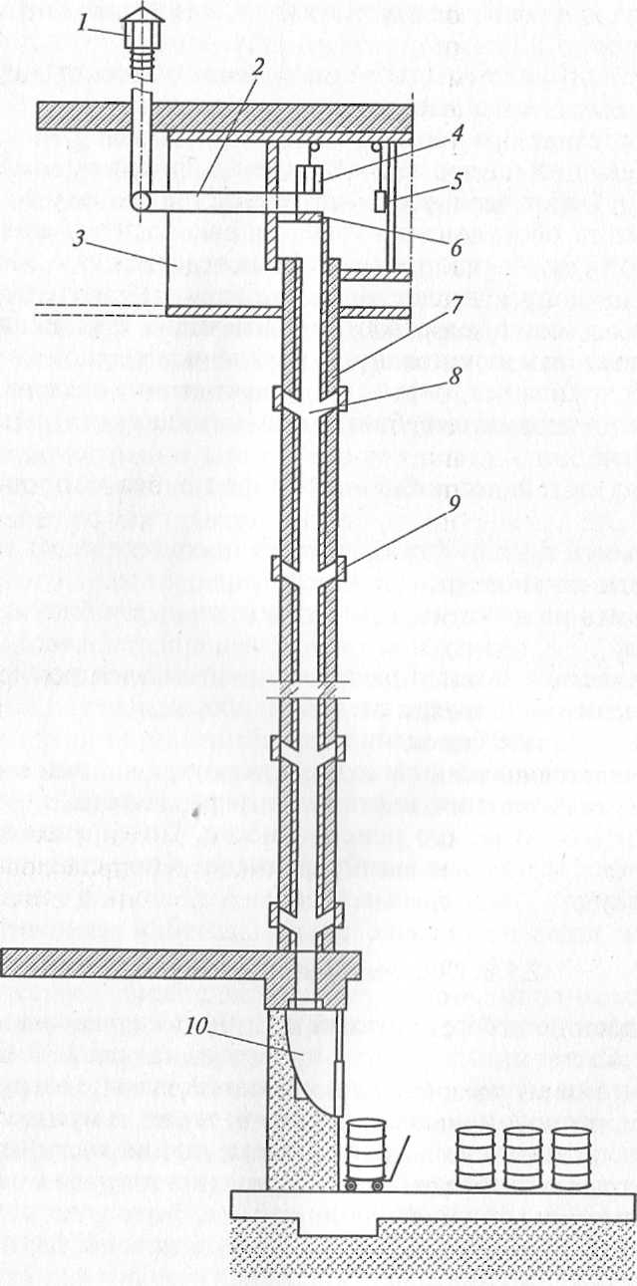

Рис. 2.30. Схема мусоропровода:
/ — дефлектор; 2 — вентиляционная труба; 3 — верхнее помещение для прочистки канала; 4 — ерш для прочистки канала; 5 — ручная лебедка; 6 — заслонка; 7— ствол мусоропровода; 8—отводы; 9—загрузочные клапаны; 10 — камера для приема мусора

Загрузочные клапаны должны быть легко открывающимися, надежно обеспечивающими герметичность.
Мусороприемная камера может быть выполнена в виде сменных емкостей или в виде бункера.
Стены мусороприемного бункера облицовываются плиткой, потолки окрашиваются масляной краской. В бункер должна быть подведена горячая и холодная вода для промывки. Пол в бункере должен быть водонепроницаемым с уклоном в сторону трапа не менее 1 %. Дверь в бункер должна быть изнутри обита листовой сталью, иметь плотный притвор и запорное устройство.
Осмотр мусоропровода в гостинице производится не реже двух раз в месяц. Ежемесячно ствол мусоропровода следует промывать водой под сильным давлением и опрыскивать дезинфицирующим раствором. Клапаны промываются один раз в неделю. При этом нельзя допускать попадания воды в ствол. После промывки клапаны необходимо насухо протереть.
При работе с мусоропроводом следует соблюдать следующие правила.
1.Запрещается закладывать в загрузочные клапаны крупный мусор во избежание засорения.
2.Запрещается бросать в мусоропровод стекло, горящие и тлеющие предметы, огнеопасные и взрывчатые вещества.
3.Выбрасываемый мелкий мусор, а также остатки пищи необходимо упаковывать в полиэтиленовые пакеты.
4.Запрещается выливать в мусоропровод различные жидкости. В некоторых странах Европы и в США используется система
пневматического удаления мусора. Эта система предусматривает прокладку специальных мусороотводящих трубопроводов диаметром 500 — 600 мм, выполненных из высокопрочной стали и прокладываемых под землей на большие расстояния. Скорость движения воздуха в трубопроводах достигает 30 м/с. В перегрузочных пунктах мусор прессуется и загружается в контейнеры, а затем направляется на мусоросжигательные или мусороперерабатываю-щие заводы.
Существует также гидравлический способ удаления мусора. Мусор предварительно измельчают в дробилках и спускают в канализацию. Этот способ используется редко, так как перегружает канализацию и по санитарно-гигиеническим показателям уступает пневматическому способу.

2.2. Телекоммуникационные системы гостиниц

Под телекоммуникационными системами понимаются системы, связанные с возможностью передачи аудио-, видео- и других видов информации с помощью различных электромагнитных процессов.
Оснащение гостиниц телекоммуникационными системами и оборудованием позволяет решить вопрос с внедрением в деятельность гостиницы современных информационных технологий.
Использование информационных технологий в сфере гостеприимства на сегодняшний день определяется не только требованиями технического прогресса, но в первую очередь спецификой гостиничного продукта. С точки зрения бизнеса гостиничным продуктом является услуга, а гостиничным комплексом — предприятие по производству и предоставлению услуг. Объектом продажи здесь является информация об услугах — их наличии, качестве, стоимости. Гостиничные услуги нельзя пощупать или измерить в момент покупки. Покупатель может лишь получить информацию об этих услугах. Именно поэтому информация становится центральным объектом в сфере гостиничного обслуживания и играет очень важную роль.
К информации предъявляются высокие требования: надежность, точность, оперативность, многофункциональность, высокая скорость обработки и передачи, гибкость и др. Совокупность этих требований может быть реализована только в рамках информационных систем, базирующихся на компьютерных информационных технологиях.
В гостиничных комплексах осуществляется использование не отдельных компьютеров, видеокоммуникаций и программ, а целой системы взаимосвязанных компьютерных и коммуникационных технологий.
Внедрение информационных технологий в сфере гостеприимства проходит в несколько этапов.
Первыйэтап — делаются первые шаги по использованию и нформаЦ и о н н ых технологий. В это время происходит сокращение численности персонала за счет автоматизации отдельных операций. Например, создаются автоматизированные рабочие места бухгалтера и портье.
Второйэтап — автоматизация внутрифирменной деятельности:
• автоматизация каждого направления деятельности;
•создание единого программного средства, осуществляющего управление всеми (или почти всеми) направлениями деятельности гостиницы.
Третийэтап— интеграция всех информационных систем и видов деятельности гостиницы в единую автоматизированную систему управления предприятием.
Для успешного функционирования всех отделов и служб гостиничного предприятия и управления ими необходимо внедрение следующих информационных систем:
•интегрированная информационная система коммуникаций;
•комплексная система обеспечения безопасности — может включать в себя систему управления доступом, систему охранного телевидения, охранную и пожарную сигнализацию, активные и пассивные средства защиты информации, систему оповещения и управления эвакуацией людей;
•комплексная система оснащения конференц-залов — в нее входят системы звукоусиления, синхронного перевода, коференц-системы, системы видеопроекции и отображения графической информации, внутреннее телевидение;
•система сервиса — включает в себя системы приема телевизионного вещания и технологического телевидения, радиотрансляции и местного вещания, а также систему электронных часов;
•система жизнеобеспечения гостиницы — состоит из систем диспетчеризации инженерного оборудования, энергообеспечения, создания микроклимата в помещениях;
•техническая эксплуатация оборудования телекоммуникационных систем.

2.2.1. Интегрированная информационная система коммуникаций

Интегрированная информационная система коммуникаций может состоять:
•из структурированной кабельной сети;
•местной телефонной сети на базе мини-АТС или учрежденческой АТС;
•локальной компьютерной сети;
•системы учрежденческой радиотелефонной связи, радиотелефонной связи с мобильными объектами;
•пейджинговой связи и др.

Структурированная кабельная сеть

Основой современных учрежденческих сетей, в первую очередь телефонной и компьютерной, являются структурированные кабельные сети (СКС). Основная идея построения СКС — интеграция сетей гостиницы в едином кабельном пространстве, благодаря чему удается избежать дополнительных кабельных работ при изменении структуры существующих сетей. Меняя конфигурацию перемычек на коммутирующей панели, можно включать кабельные отрезки в ту или иную сеть в соответствии с имеющейся на данный момент необходимостью.
СКС обычно состоят из вертикальной (межэтажной) проводки, выполняемой с помощью оптического кабеля (реже — витой пары), и горизонтальной (внутриэтажной) разводки, для которой чаще всего применяется витая пара. Все кабели заканчиваются розетками, к которым подключается либо телефонный аппарат, либо сетевой адаптер компьютера — в зависимости от того, в составе какой сети сейчас используется соответствующий кабель. В настоящее время на рынке присутствуют системы для структурированных сетей от нескольких производителей. В качестве примера можно привести Open DEC connect корпорации «Digital».
Структурированная сеть значительно дороже, чем традиционная. Стоимость повышается и за счет того, что вся вертикальная разводка выполняется очень качественным (а соответственно очень дорогим) оптическим кабелем. В крупных современных гостиницах, вынужденных быстро реагировать на все изменения в окружающем деловом мире, этот перерасход средств окупается после нескольких перестроек сети без дополнительных кабельных работ.

Телефонная сеть гостиницы

Говоря о телефонных сетях, хотелось бы отметить новые возможности, которые открывает интеграция телефонных и компьютерных сетей. Во многих гостиницах сегодня используют мини-АТС и учрежденческие автоматические телефонные станции (УАТС).
Мини-АТС — это специализированный компьютер, в который заводятся внешние телефонные линии и от которого отходят линии внутренней связи.
Преимущества мини-АТС:
•позволяет отказаться от части городских номеров, при этом большое количество внутренних абонентов может бесконфликтно пользоваться небольшим количеством внешних линий. Наиболее оптимальный вариант,когда на один внешний номер приходится шесть внутренних абонентов;
•позволяет гостинице сделать свою телефонную связь современной и использовать ее максимально эффективно;
•предоставляет всем своим абонентам современный сервис, не требуя при этом каких-либо специальных телефонных аппаратов;
•производит тарификацию, т. е. регистрацию телефонных переговоров с указанием внутреннего номера, использованной линий, даты, времени, набранного номера и продолжительности разговора. Все междугородные и международные разговоры фиксируются. При этом компьютер делает распечатку счета за разговор по тарифу городской АТС или по тарифу, установленному в данной гостинице.
Использование мини-АТС помимо прямой экономии на покупке городских номеров и регулярной их оплате позволяет реализовать следующие сервисные функции, которые не предоставляются городскими АТС:
•переадресация вызова;
•подключение к разговору нескольких абонентов (конференц-связь);
•вмешательство к занятому абоненту (экстренная связь);
•проведение селекторных совещаний;
•автодозвон по городским, междугородным, международным линиям;
•прием и отправка документов без повторного дозвона переключением на факс-аппарат;
•используя системный телефон, можно получить удобную и быструю командно-диспетчерскую (селекторную) связь;
•при отсутствии на месте основного абонента станция будет наводить вызовы на других абонентов, пока не найдет того, кто ответит на вызов.
Мини-АТС рассчитаны на небольшое количество абонентов и могут быть установлены в малых и средних гостиницах. Производителями мини-АТС являются следующие компании: «Siemens» (Германия), «Panasonic» (Япония), «LG» (Южная Корея), «Samsung» (Южная Корея), «Nutsico» (Япония) и др.
Функциональные возможности локальных телефонных станций определяются способом организации коммутации и схемой соединения с городской АТС. В зависимости от способа коммутации станции могут быть аналоговыми и цифровыми.
Аналоговые мини-АТС с декадно-шаговой коммутацией громоздки, медлительны, требуют больших эксплутационных издержек и не способны поддерживать многие автоматические сервисные функции.
Цифровые мини-АТС обладают гораздо большими возможностями, компактны и надежны.
УАТС в отличие от мини-АТС способны обслуживать большее количество абонентов, поэтому их используют в средних и крупных гостиницах.
Современные цифровые УАТС позволяют еще больше расширить возможности телефонных сетей. Помимо преимуществ и сервисных функций, присущих мини-АТС, УАТС имеют оборудование для интеграции с компьютерной сетью, программное обеспечение (со специальными приложениями для гостиниц), предоставляют клиентам услуги голосовой почты и конференц-связи, осуществляют интеллектуальную коммутацию телефонных вызовов, систематизируют поступающую информацию и др. Примерами таких УАТС являются системы Definity от «AT&T», HICOM -130 HICOM-300 от «Siemens», Alkatel производства компании «Alkatel», MD110 от «Ericsson», а также Meridian1 от «Northern Telecom».
Благодаря интеграции телефонной сети и локальной компьютерной сети пользователь получает возможность применять свой настольный компьютер для управления работой УАТС. Соответствующие запросы передаются по локальной сети к телефонному серверу, подключенному к УАТС. Он преобразует данные запросы в команды УАТС, которая и выполняет все необходимые действия. Можно создать среду унифицированного обмена сообщениями, позволяющую помещать все сообщения (факсы, электронные письма, голосовые сообщения) в единый почтовый ящик пользователя и обрабатывать их одинаковым способом. Еще один пример компьютерно-телефонной интеграции — система интеллектуальной обработки информации, получаемой с помощью автоматических определителей номера. При ее использовании сотрудник офиса, поднимая телефонную трубку, уже имеет на экране своего компьютера всю информацию о звонящем абоненте, которая хранится в корпоративной базе данных.
Основные виды оборудования, интегрируемого с УАТС, — это блоки DECT- или СТ-телефонии, голосовой почты, для подключения к локальным или глобальным компьютерным сетям, в том числе к Интернет.
УАТС обеспечены комплектом стандартных программ, позволяющих осуществлять основные функции станций, комплектом оригинальных программных продуктов для системы голосовой почты и специальными приложениями.

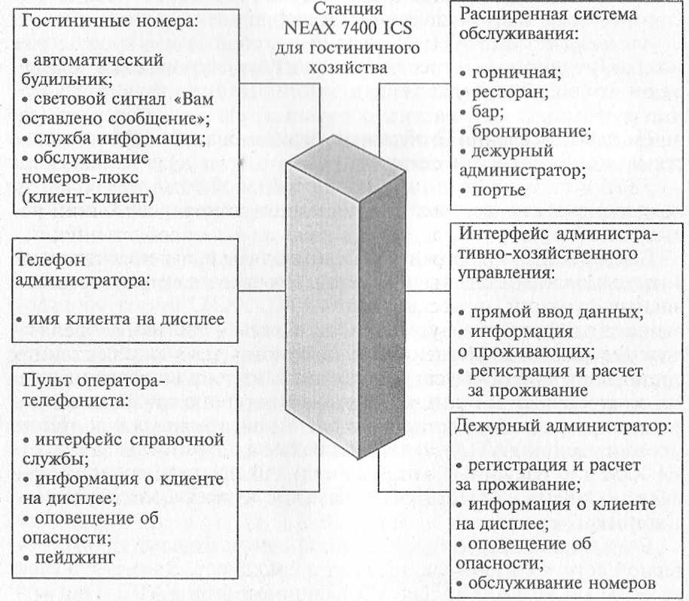

Рис. 2.31. Структурная схема приложения для гостиницы на примере станции Millenium NEAX 7400 ICS

На рис. 2.31 представлена структурная схема приложения для гостиницы на примере станции Millenium NEAX 7400 ICS, выполняющей следующие функции:
•заселение/отъезд с индикацией на телефоне оператора (занят номер или свободен, если свободен — убран или нет);
•информация о статусе номера (убран или нет, заполненность мини-бара и т.д.) с индикацией на телефоне оператора;
•включение/отмена и подтверждение для оператора звонка будильника на телефоне в номере для пробуждения гостей;
•включение светового индикатора сообщения для телефонов, оборудованных таким индикатором. Это позволяет проинформировать гостя о поступлении звонков для него. Если к АТС подключена система голосовой почты TVP, то звонящий может оставить информацию для гостя, а индикатор проинформирует его о поступившем сообщении;
•быстрый набор — позволяет вызывать сервисные службы гостиницы набором одной цифры;
•горячая линия — позволяет установить соединение с оператором/дежурным простым поднятием трубки;
•дистанционная (с телефона оператора) блокировка телефонов в номерах гостей;
•формирование и распечатка счета на русском языке с указанием даты заселения, отъезда, номера комнаты, информации о сделанных звонках и их стоимости, стоимости услуг за пользование мини-баром и др.;
•распечатка информации о заселении номера, состоянии номера и мини-бара, неподтвержденных звонках пробуждения;
•встроенный интерфейс компьютерного управления системой интеграции УАТС с большинством наиболее известного гостиничного программного обеспечения.
Следует иметь в виду, что сейчас большое внимание уделяется корпоративным решениям УАТС, когда телефонная станция становится открытой для подключения к единым сетям передачи речи и данных. Таким требованиям отвечают цифровые станции, построенные по стандарту ISDN(цифровые сети с интеграцией обслуживания). При этом пользователю УАТС выделяется канал с ресурсом, который раньше был доступен только пользователю первичной сети связи. ISDN-телефония — это телефония будущего.

Радиотелефонная сеть

Помимо обычной телефонной сети в некоторых гостиницах иногда устанавливают микросотовую радиотелефонную сеть или пейджерную систему.
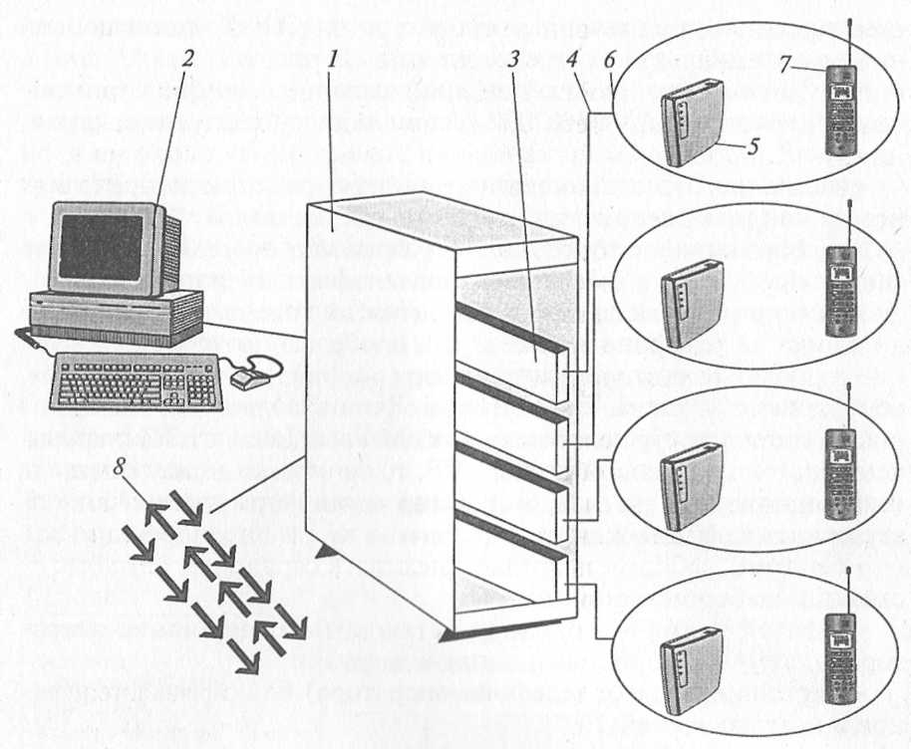

Рис. 2.32. Принцип построения учрежденческой микросотовой сети:
1 — УАТС; 2 — центр управления микросотовой сетью; 3 — модуль коммутации радиосигналов; 4 — интерфейс; 5 — базовая станция; б — сот радиотелефонной связи; 7 — мобильный телефон; 8 — сеть общего пользования

С их помощью удается быстро находить отсутствующего на рабочем месте сотрудника, что особенно полезно, когда учреждение располагается в большом здании. Учрежденческая микросотовая сеть строится по тому же принципу, что и обычная сотовая.
На рис. 2.32 показан принцип построения учрежденческой микросотовой сети.
Необходимость в использовании сотового принципа определяется тем, что в здании имеется много преград для распространения радиоволн соответствующего диапазона, поэтому, несмотря на относительно небольшие расстояния, обеспечить устойчивую связь можно только за счет установки ретрансляторов. Базовый блок учрежденческой микросотовой сети подключается к УАТС, таким образом обеспечивается единое номерное поле в пределах учреждения. В качестве примеров оборудования для организации учрежденческой радиотелефонной сети можно назвать телефонные станции ISDXкомпании «GPT» и Companionфирмы «Nortel», работающие в соответствии со стандартом СТ2 и обслуживающие до 50 абонентов.
В 2001 г. компания «RALT» построила микросотовую корпоративную сеть в отеле «Невский палас». Этот отель первым среди пятизвездочных отелей Петербурга поставил задачу создания собственной микросотовой радиотелефонной системы связи. Эта система стыкуется с существующей УАТС Alkatel 5200 и обеспечивает мобильную связь в любом месте отеля. Микросотовая сеть отеля «Невский палас» построена на основе 32 базовых станций и 6 репитеров производства датской фирмы «Kirk Telecom».

Локальная компьютерная сеть

Гостиничный бизнес, как и любой элемент инфраструктуры туризма, должен быть обеспечен компьютерными средствами.
В гостинице должны быть оборудованы автоматизированные рабочие места для персонала, обеспечивающие автоматизацию основных функциональных процессов.
Никакая гостиница в современном мире высоких технологий не может существовать без выхода в глобальную компьютерную сеть Интернет. Доступ к этой сети дает практически неограниченные возможности по поиску деловых партнеров, налаживанию партнерских отношений, рекламе и продвижению своих услуг, также есть возможность связи с непосредственными клиентами, минуя многочисленных посредников, что снижает себестоимость услуги.
Необходимо также наличие компьютерной системы бронирования, . которая позволяет бронировать и резервировать места в гостинице в зависимости от потребностей гостей и возможностей гостиницы.
Все автоматизированные рабочие места гостиницы объединяются в локальную компьютерную сеть, которая облегчает взаимодействие между отделами, уменьшая количество времени для обеспечения коммуникации, и позволяет более эффективно наладить работу всей гостиницы.
Локальная компьютерная сеть включает в себя:
•персональные компьютеры и периферийные устройства;
•сетевые адаптеры для ПК и сетевые кабели;
•сетевое оборудование — концентраторы и коммутаторы, которые соединяют между собой ПК и периферийные устройства;
•сетевую операционную систему.
Персональный компьютер и периферийные устройства позволяют автоматизировать такие процессы, как сбор, хранение, накопление и обработка различной информации (цифровых данных, аудио- и видеоинформации, графики), создание баз данных, формирование и печать различных документов. Использование персональных компьютеров на рабочих местах сотрудников гостиницы значительно упрощает и ускоряет процесс обслуживания гостей. Подробнее персональные компьютеры и периферийные устройства описаны в подразд. 2.3.3.
Все рабочие места сотрудников рекомендуется объединять в единую сеть, имеющую общую базу данных. В каждый компьютер для того, чтобы его можно было использовать в сети, необходимо установить сетевые адаптеры. Некоторые компьютеры имеют заранее установленный адаптер. Сетевой адаптер должен быть совместим по скорости с концентратором, к которому подключается компьютер.
Концентратор — это сетевое устройство, которое объединяет персональные компьютеры в сети. Его назначение — передавать (повторять) информацию, которую он получает, всем подключенным к нему устройствам.
Коммутаторы контролируют передачу информации в сети и управляют ее движением, анализируя адреса назначения каждого пакета.
Коммутаторы и концентраторы часто используются в одной и той же сети; концентраторы расширяют сеть, а коммутаторы разбивают сеть на небольшие, менее перегруженные сегменты.
В локальных компьютерных сетях для соединения оборудования используют различные типы сетевого кабеля. Наиболее современный из них — оптоволоконный кабель, который состоит из стеклянных или пластиковых волокон диаметром несколько микрон, окруженных твердым заполнителем и помещенных в защитную оболочку. По оптоволоконному кабелю, имеющему большое число волокон, можно передавать огромное количество сообщений. Скорость передачи данных очень высокая и достигает величины 1000 Мбит/с.
Возможно также использование коаксиального кабеля, который представляет собой медный проводник, покрытый диэлектриком и окруженный сеткой из тонких медных проводников с экранирующей защитной оболочкой. Скорость передачи данных по коаксиальному кабелю составляет 10 Мбит/с.
Но большинство сетей используют кабель на витой паре, который легче в использовании и значительно более гибок, чем коаксиальный. Скорость передачи данных достигает 100 Мбит/с.
Локальная компьютерная сеть гостиницы чаще всего имеет архитектуру клиент—сервер, применение которой позволяет более эффективно эксплуатировать мощность сети. В этом случае один или несколько наиболее мощных компьютеров сети выделяются как серверы.
Сервер — это выделенный для обработки запросов от всех рабочих станций сети многопользовательский компьютер, предоставляющий этим станциям доступ к общим системным ресурсам (вычислительным мощностям, базам данных, библиотекам программ, принтерам, факсам и др.) и распределяющий эти ресурсы. Сервер имеет свою сетевую операционную систему, под управлением которой и происходит совместная работа всех звеньев сети. Наиболее важные требования, предъявляемые к серверу: высокая производительность и надежность работы.
Технические характеристики сервера должны быть значительно выше, чем рабочих станций. Так, желательно, чтобы процессор сервера имел тактовую частоту не ниже 2400 МГц и обладал большим объемом памяти, как постоянной, так и оперативной.
В своей работе гостиница может использовать различные локальные компьютерные сети, но наиболее распространенными как у нас, так и за рубежом являются локальные компьютерные сети на базе сетевых плат Ethernetс операционной системой Novell Net Ware.
Важнейшей характеристикой персонального компьютера является программное обеспечение.
Программное обеспечение — это совокупность программ регулярного применения, необходимых для решения задач пользователя, и программ, позволяющих наиболее эффективно использовать вычислительную технику, обеспечивая пользователям наибольшие удобства в работе и минимум затрат труда на программирование задач и обработку информации.
Операционная система — обязательная часть системного программного обеспечения, обеспечивающая эффективное функционирование персонального компьютера в различных режимах, организующая выполнение программ и взаимодействие пользователя и внешних устройств с компьютером. Широко используемой операционной системой является Windows NT Serve rверсии 4.0 и выше — многопользовательская, многозадачная система, имеющая графический пользовательский интерфейс.
Сервисные системы используются для обеспечения эффективного взаимодействия пользователя и персонального компьютера и выполняют посреднические функции между пользователем и операционной системой.
Инструментальные программные средства используются в ходе разработки, корректировки или расширения других программ и включают в свой состав средства для написания программ (текстовые редакторы), преобразования программ к виду, пригодному для выполнения на компьютере, контроля и отладки программ.
Прикладное программное обеспечение ориентировано на использование в конкретной предметной области и включает в себя множество разнообразных пакетов прикладных программ (текстовые редакторы, графические редакторы, электронные таблицы, системы управления базами данных, информационно-поисковые системы и др.).
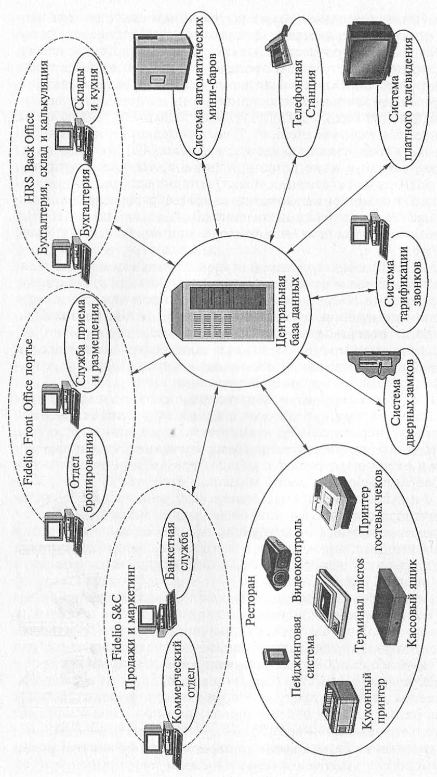

Рис. 2.33. Схема стандартного комплекса полной автоматизации гостиницы с использованием программно-аппаратных систем «Fidelio» и «Micros»

Наиболее популярным русифицированным пакетом прикладных программ, позволяющим автоматизировать офисную работу, является Microsoft Office ХР.
Любая гостиница осуществляет в процессе своей деятельности ряд стандартных операций с документами, таких как разработка различных документов, создание рекламы, факсов, писем и запросов, оформление отчетов, обработка прайс-листов, сбор и анализ данных. Microsoft Office ХР содержит пакет стандартных программ, позволяющих выполнять основные действия с данными.
Помимо этого в деятельности гостиницы необходимо использовать ряд специализированных программных продуктов.
Деятельность гостиницы регламентируется правилами, нормами и указами как федерального значения, так и местными. Работать с ними помогают такие программы, как «Консультант», «Кодекс», «Гарант» и ряд других специализированных правовых систем.
Для ведения бухгалтерского учета и всех финансовых операций рекомендуется использовать программу «1С:Бухгалтерия», а также другие программы: «Парус», «Квэстор», «Инфо-бухгалтер», «БЭМБИ», «Бест», «Суперменеджмент» и др.

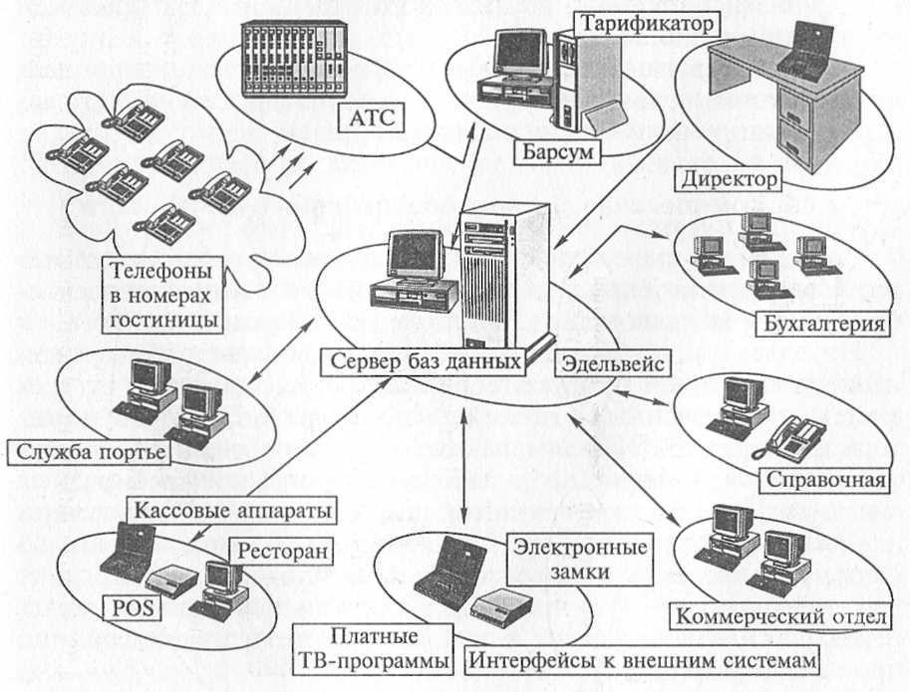

Рис. 2.34. Схема стандартного комплекса автоматизации гостиницы с использованием АСУ «Эдельвейс»

Необходимо автоматизировать также и другие службы гостиницы: складское хозяйство («Инфо-склад», «Товар»), работу ресторана.
Кроме того, на рынке существует ряд готовых программных средств, автоматизирующих деятельность гостиницы в целом, таких как «Русский отель», «Эдельвейс», «Невский портье», «Fidelio» и др.
На рис. 2.33 приведена схема стандартного комплекса полной автоматизации гостиницы с использованием программно-аппаратных систем «Fidelio» и «Micros», предложенная компанией «HRS». Эта компания работает в России с 1991 г. Свыше 90 гостиничных предприятий пользуются продуктами компании «HRS», среди них — как входящие в международные гостиничные цепи, так и российские: «Невский палас», «Ренессанс Москва», «Балчуг Кемпински», «Президент отель», «Националь», «Аэростар», «Прибалтийская» и др.
Российская фирма «Рексофт» разработала стандартный комплекс автоматизации гостиницы с использованием АСУ «Эдельвейс», схема которого представлена на рис. 2.34. Приведенные системы охватывают все отделы и подразделения гостиницы: прием и размещение гостей, бронирование через международную сеть Интернет, программы для склада, бухгалтерии, ресторанов и баров, банкетной службы, технического отдела, отдела продаж и маркетинга и многое другое.
Автоматизированные системы управления призваны защищать инвестиции и увеличивать прибыль за счет эффективного управления, планирования и снижения потерь.

2.2.2. Комплексная система обеспечения безопасности

Современные информационные технологии позволяют создать интегрированную интеллектуальную систему обеспечения безопасности здания, в которой используются все традиционные системы.
Интеллектуальным звеном такой системы является специальный программный продукт, собирающий информацию от всех систем, подключенных к единой диспетчерской. На экране монитора одновременно высвечиваются несколько окон, в которых отображается информация о событиях, происходящих в разных системах. При возникновении той или иной нештатной ситуации диспетчер сразу получает тревожный сигнал. В интегрированную систему может быть включена и система оповещения сотрудников, позволяющая в случае необходимости немедленно начать передачу сигналов тревоги в здании с учетом того, где именно произошла авария и что случилось.
Приведем пример. Допустим, в одном из помещений гостиницы произошло возгорание. Диспетчер тут же получает тревожное сообщение. Если в здании установлены раздельные системы безопасности, то на этом вся автоматизация и заканчивается. Интегрированная же система мгновенно информирует, находятся ли люди в самом загоревшемся помещении или поблизости от него (эти сведения имеются в системе контроля доступа), и отображает на экране полученную по системе видеонаблюдения картинку, которая позволяет определить, насколько серьезно возгорание. Затем автоматически включается система оповещения, которая не только передает сигнал пожарной тревоги, но и воспроизводит голосовое сообщение с указанием места возгорания и наиболее безопасных путей эвакуации. При желании можно настроить систему и на автоматический вызов пожарной команды.
Безопасность здания гостиницы обеспечивается, во-первых, системами безопасности (системой охранной сигнализации, системой видеонаблюдения и системой контроля доступа), во-вторых, системой пожарной сигнализации.

Системы безопасности

Система охранной сигнализации предназначена для автоматизированной охраны помещений и подступов к объекту. Обычно выделяются три рубежа: охрана подступов к объекту; охрана границ (дверных проемов, окон, стен) и объемов помещений и, наконец, охрана непосредственно объектов (дорогостоящей аппаратуры, сейфов и т. д.). В системах используются датчики и извещатели различных типов: магнитоконтактные, емкостные, оптические, УКВ, инфракрасные, акустические, сейсмические, комбинированные и др.
Технические средства охранной сигнализации могут относиться к одной из трех категорий:
•отечественное и импортное оборудование, входящее в перечень средств, которые разрешается применять на объектах, подлежащих передаче вневедомственной охране;
•отечественное оборудование, имеющее сертификат соответствия и не входящее в данный перечень;
•импортное оборудование, имеющее сертификат соответствия. Примером импортного оборудования, сертифицированного для
применения в России и включенного в перечень Главного управления вневедомственной охраны МВД РФ, является система «"УЫа-501» американской компании «Аёет.со». Эта система адаптирована к российским условиям эксплуатации и способна работать с датчиками производства российских компаний («Фотон», «Волна», «Аргус», «Эхо» и др.).
Системой контроля доступа называется любое оборудование, предназначенное для ограничения или запрещения прохода в какое-либо помещение или на определенную территорию. Сюда относится целый ряд устройств — от простейших механических кодовых замков до сложных биометрических систем, идентифицирующих человека по всевозможным биологическим или физиологическим признакам. Чем сложнее система, тем выше ее стоимость, но и меньше вероятность несанкционированного доступа к охраняемому ею объекту (для современных биометрических систем она составляет 0,001 %).
«Золотую середину» представляют собой устройства, считывающие личный идентификационный код, записанный на различных носителях информации. Здесь также существует широкое поле для выбора. Большое распространение получили карточки с магнитной полосой, на которой и записана информация. Носителем информации могут быть также радиокарты, для считывания которых не требуется непосредственного контакта со считывателем. Дистанция считывания составляет от 5 до 120 см. В современных системах контроля доступа считыватели обычно объединяют в сеть, работающую под управлением компьютера.
Рассмотрим в качестве примера систему электронных замков «Nexus» от компании «Micros».
Электронный замок представляет собой комбинацию микрокомпьютера и механического высоконадежного замка в одном корпусе.
Характеристика замка «Nexus»:
•огнеустойчивость;
•защита от влаги;
•автономное питание от четырех стандартных батареек;
•встроенное считывающее устройство и часы, отслеживающие дату и время;
•независимая память, сохраняющая до 300 последних открываний замка с указанием времени, даты, номера и типа электронного ключа.
Каждый замок имеет индивидуальный код. Кодирование замков осуществляется с помощью переносного кодирующего устройства, представленного на рис. 2.35. Переносное кодирующее устройство также считывает с замка детальную информацию о последних открываниях замка. Затем эта информация загружается в центральный компьютер, после чего она может быть распечатана на принтере. Таким образом, используя электронные замки, можно получить не только средство абсолютного контроля доступа, но и средство накопления информации.

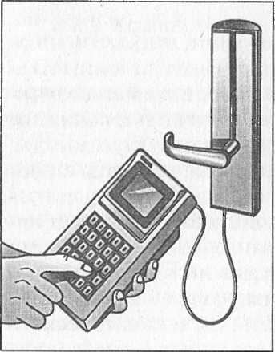

Рис. 2.35. Кодирование электронного замка с помощью переносного кодирующего устройства
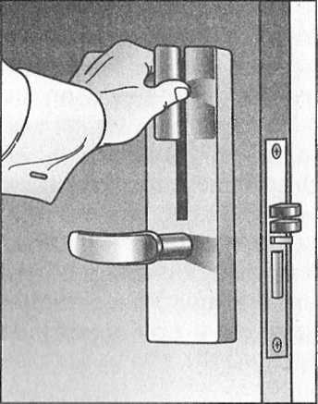

Рис. 2.36. Открывание электронного замка магнитной картой-ключом

Для открывания замка следует вставить карту в вертикальную щель замка (рис. 2.36) и провести ее сверху вниз по считывающему устройству, находящемуся в замке. Электронный замок работает только с той карточкой-ключом, которая имеет тот же код, что и замок, и соответствующий срок действия. Если коды и время совпадает, то красная лампочка, находящаяся на лицевой панели замка, погаснет и загорится зеленая. Дверь откроется.
Если батарейки в замке уже разрядились, то при открывании замка индикаторы на нем начнут мигать. Это означает, что батарейки необходимо срочно заменить.
Электронными замками оборудуют двери гостевых комнат, офисов, комнат отдыха и т.д.
С помощью системы «Nexus» производится опознавание гостей и разрешение использования определенных средств обслуживания, таких как парковка, плавательный бассейн и т.д.
Система контроля доступа может осуществлять также наблюдение за использованием мини-баров и мини-сейфов.
Мини-бар — холодильник с камерой под ключ и сигнализацию. Он ежедневно заполняется горничной прохладительными и алкогольными напитками в стандартном наборе. Ключ от мини-бара вручается гостю вместе с ключом от номера. Любое открытие мини-бара фиксируется автоматически. Информация о пользовании гостя мини-баром поступает в центральную базу данной гостиницы. Таким образом оперативно отслеживаются любые действия с продуктами и напитками, хранящимися в мини-барах номеров гостиниц. Благодаря системе автоматических мини-баров отпадает необходимость в дополнительной проверке мини-бара горничными или другим обслуживающим персоналом, что является особенно актуальным в момент выписки из гостиницы. Корпорация «Mikros-Fidelio», например, предлагает использовать для автоматического контроля мини-баров систему «Bartech». Эта система имеет мощный аналитический блок, который позволяет не только управлять процессом использования мини-баров, но также анализировать спрос и планировать ассортимент продуктов и напитков, предлагаемых гостям.
Взаимодействие системы «Bartech» с системой автоматизации службы приема и размещения «Fidelio FrontOffice» позволяет моментально передавать информацию в основной счет гостя о всех его расходах, связанных с использованием мини-баров.
В гостиницах может осуществляться контроль за пользованием мини-сейфами. Мини-сейфы устанавливаются в номерах и служат для обеспечения сохранности денег и драгоценностей гостей. Мини-сейфы так же, как и мини-бары, подключены к единой автоматизированной системе управления гостиницей. При каждом открытии сейфа информация об этом немедленно поступает в центральный компьютер или в службу безопасности, где каждый случай анализируется и при необходимости принимаются срочные меры.

Система пожарной сигнализации

В системах пожарной сигнализации обычно применяются дымовые, тепловые и ручные извещатели, устанавливаемые во всех помещениях здания гостиницы. Такие системы могут быть адресными и безадресными. Чаще всего они строятся из двухпроводных шлейфов сигнализации, в каждый из которых включается некоторое количество извещателей. Решение о необходимых действиях принимается на основе совокупной информации, поступающей с различных элементов системы. Безадресные системы выдают только номер шлейфа, в котором произошло срабатывание датчика. Адресные системы точно указывают номер комнаты, откуда поступил сигнал. Программное обеспечение современных систем способно определять истинные сигналы тревоги, практически полностью блокируя ложные.
Наиболее развитыми функциональными возможностями обладают импортные пожарно-охранные системы; отечественные продукты, как правило, обеспечивают лишь регистрацию возгорания, выдачу звуковых и световых сигналов тревоги. Примером оборудования для системы пожарной охраны является «ESA-2» финской компании «ESMI».
Пожарная и охранная системы редко бывают объединены — в первую очередь потому, что пожарная система включена постоянно, а охранная система работает в определенном режиме. Если эти системы объединить, то при снятии с охраны можно случайно отключить и пожарную систему, что недопустимо. Определенную роль играет и то, что эти системы относятся к разным ведомствам.
Надо отметить, что системы контроля доступа, пожалуй, самые «информатизированные» среди всех систем обеспечения безопасности. Любая гостиница может подобрать себе тот продукт, который наилучшим образом соответствует ее финансовым ресурсам и важности контролируемых объектов.

2.2.3. Комплексная система оснащения конференц-залов

В настоящее время в гостиницах очень большое внимание уделяется конгрессному бизнесу как источнику высокого и, главное, стабильного дохода. Гостиницы вкладывают большие суммы в постройку новых помещений для проведения семинаров и конференций и модернизацию существующих.
Конференц-зал должен иметь фойе, помещение для регистрации участников и весь комплекс необходимых вспомогательных помещений.
Современные конференц-залы оснащены установками климат-контроля, регулируемым освещением, аудиовизуальным и презентационным оборудованием, в том числе для проведения видеоконференций (рис. 2.37).
К презентационному и аудиовизуальному оборудованию конференц-залов относятся следующие технические средства.
1.Мультимедиа и видеопроектор, позволяющий показывать на большом экране информацию с персонального компьютера или видеомагнитофона.
2.Видеомагнитофон для просмотра видеокассет.
3.Графопроектор для отображения информации с прозрачных пленок — слайдов на экран, белую стену и т.п. Благодаря использованию специальных устройств графопроектор может также отображать информацию, поступающую из персонального компьютера.
4.Визуайлер — портативная настольная видеокамера, предназначенная для оперативной демонстрации на большом экране (через видео- и мультимедиапроектор) разнообразных документов и иллюстраций.
5.Интерактивная доска, обеспечивающая считывание и воспроизведение информации, наносимой на доску специальным маркером или электронным карандашом.
6.Персональный компьютер, предназначенный для сбора, хранения и обработки информации.
7.Переносной компьютер, позволяющий использовать его в мобильном состоянии.
8.Активные колонки, подключаемые к обычному или переносному ПК для обеспечения звукового сопровождения.
9.Микрофон, используемый вместе с усилителями и прочей акустической аппаратурой для обеспечения нормальной слышимости в помещении.
10. Устройства для синхронного перевода.
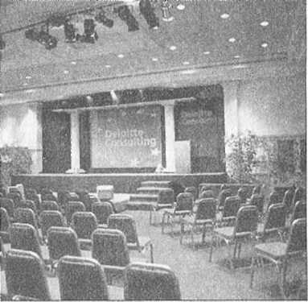

Рис. 2.37. Оборудование конференц-зала

Нельзя сказать, что комплексная система активно взаимодействует с общей информационной средой здания гостиницы, однако все оборудование системы в значительной степени интегрировано между собой.

2.2.4. Система сервиса

Гостиницы должны быть оснащены инженерными коммуникациями и оборудованием, обеспечивающим радиовещание и телевидение.
Радиовещание в гостиницах может осуществляться от городской радиотрансляционной сети и системы внутреннего радиовещания, дающей возможность радиотрансляции во всех помещениях, включая лифты.
Система телевизионного вещания в современных гостиницах предлагает большой спектр услуг, рассчитанных на самого взыскательного потребителя.
Трансляция может обеспечиваться от городской телевизионной сети, системы спутникового телевидения, позволяющей принимать программы основных телекомпаний мира, кабельного телевидения, гостиничного видеоканала, коммерческого канала.
Гостиничный видеоканал используется для передачи гостям различных сообщений, информации об услугах, предлагаемых гостиницей, о порядке действий в чрезвычайных ситуациях и др.
Коммерческий видеоканал транслирует телепередачи развлекательного характера за дополнительную плату.
В номерах низких категорий телевизоры устанавливают по просьбе гостя за дополнительную плату.
В номерах высших категорий устанавливают цветные телевизоры с дистанционным управлением и приемом программ основных телекомпаний.
В одно- и двухместных номерах не рекомендуется устанавливать крупногабаритные телевизоры. Для удобства ремонта ассортимент телевизоров должен быть минимальным.
Техническое обслуживание и ремонт теле- и радиоаппаратуры можно проводить с помощью подрядных специализированных организаций по договору или собственными специалистами.

2.2.5. Система жизнеобеспечения гостиниц

С целью централизации управления и контроля за работой инженерного оборудования при помощи средств автоматики, телемеханики и связи в современных крупных гостиницах организуется диспетчерская служба.
На диспетчерском пульте должны быть установлены приборы и оборудование, позволяющие постоянно наблюдать за работой всех систем жизнеобеспечения гостиницы (котельной, систем отопления, водоснабжения, вентиляции, кондиционирования, электроснабжения, телекоммуникаций), и в случае необходимости принимать экстренные меры реагирования.

2.2.6. Техническая эксплуатация оборудования телекоммуникационных систем

Техническая эксплуатация оборудования телекоммуникационных систем включает в себя:
•ежедневное обслуживание самим работником (очистка оборудования от пыли, наблюдение за исправностью состояния оборудования, подача заявок на ремонтные и профилактические работы);
•периодический осмотр оборудования работниками инженерно-технической службы и подача заявок на ремонтные и профилактические работы;
•профилактические регламентные работы и ремонтные работы, которые проводятся организацией, осуществляющей гарантийное и послегарантийное техническое обслуживание, или фирмой — поставщиком оборудования. Представитель фирмы-поставщика осуществляет консультирование по вопросам работы оборудования, а также содействует устранению технических неполадок.

2.3. Профессиональное технологическое оборудование

2.3.1. Уборочные машины и механизмы

Одним из основных требований, предъявляемых к гостиницам и номерам любой категории, является обеспечение надлежащего санитарно-гигиенического состояния здания гостиницы, прилегающей территории и внутренних помещений. В связи с этим огромное внимание уделяется систематическому проведению уборочных работ. В современных гостиницах широко применяются различные отделочные материалы. Полы вестибюля, лестниц часто отделывают натуральным камнем: гранитом, мрамором. Полы в холлах, коридорах, номерах покрывают синтетическим ворсовым покрытием и др.
Для уборки полов и напольных покрытий используют профессиональные уборочные машины и механизмы. Отличие таких уборочных машин от бытовых состоит прежде всего в ресурсе их работы, который увеличен благодаря использованию более дорогих износостойких материалов, а также в их производительности. Сила всасывания профессиональных пылесосов на порядок больше, чем бытовых.
По характеру производимых работ уборочные машины и механизмы подразделяются:
•на отсасывающие машины — пылесосы, убирающие пыль и мусор потоком воздуха, создаваемым вентилятором;
•подметальные машины и коврочисты — для уборки всех видов полов с твердым покрытием, ковров и ковровых покрытий;
•полотерно-поломоечные машины — для натирки и влажной очистки паркетных полов, шлифовки и полировки линолеумных пластиковых полов с одновременным отсосом пыли и мойкой пола;
•специальные машины — для мойки стен, инвентаря и оборудования номеров, санузлов, служебных помещений гостиницы и др.
По назначению уборочное оборудование можно подразделить на следующие виды:
•пылесосы для сухой уборки;
•пылесосы для влажной и сухой уборки;
•моющие пылесосы;
•пылесосы для чистки ковров;
•поломоечные машины;
•подметально-уборочные машины;
•пароочистители;
•аппараты для чистки водой высокого давления;
•оборудование для чистки фасадов.
В современных гостиницах хорошо зарекомендовало себя профессиональное уборочное оборудование немецких фирм «Karcher» и «Sorma», швейцарской фирмы «Wetrok», шведской фирмы «Electrolux» и др. В Европе оборудование этих фирм известно уже десятки лет. Все оборудование сертифицировано для применения в России. Отличительная особенность современных уборочных машин и механизмов — высокая производительность и экономичность, удобство и простота эксплуатации, надежность и эффективность в работе, современный дизайн и эргономичность.

Пылесосы для сухой уборки

Самое популярное оборудование для уборки — это пылесосы.
Ковровые покрытия и паркет не любят влаги, особенно с моющими средствами. Сильно намоченные ковровые покрытия сохнут неделями, создавая благоприятную среду для развития болезнетворных бактерий. Основание покрытия при этом гниет, а частая химчистка способствует накоплению химических веществ, которые после высыхания устремляются в воздух вместе с пылью. По этим причинам чаще всего проводят сухую уборку помещений. Сухая пыль легче увлекается воздушным потоком.

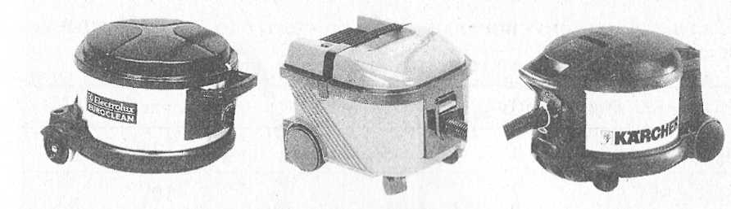

Рис. 2.38. Пылесосы для сухой уборки

Пылесосы для сухой уборки предназначены для чистки текстильных напольных покрытий, уборки каменных полов и полов с деревянными или полимерными покрытиями.
Пылесосы для сухой уборки изображены на рис. 2.38.
Схема устройства пылесоса для сухой уборки представлена на рис. 2.39. Загрязненный воздух засасывается через щель всасывающего шланга за счет разрежения, создаваемого турбиной. Воздух, попадая внутрь пылесоса, поступает в двухслойный бумажный фильтр, затем проходит через микрофильтр, фильтр защиты электродвигателя, выходной фильтр и выбрасывается в помещение.
Пылесосы для сухой уборки имеют следующие достоинства.
1. Система четырехкратной фильтрации воздуха: двухслойный бумажный фильтровальный пакет больших размеров, обеспечивающий продолжительную непрерывную работу пылесоса; фильтр защиты электродвигателя; выходной фильтр; дополнительно устанавливаемый микрофильтр, позволяющий довести степень удержания пыли для лиц, страдающих аллергией, до 99,997 %.
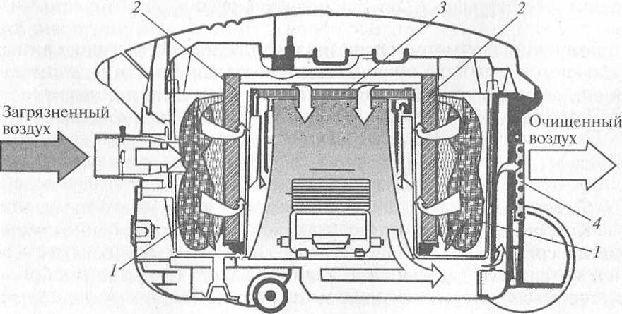

Рис. 2.39. Схема устройства пылесоса для сухой уборки:
1 — двухслойный бумажный фильтровальный пакет; 2 — микрофильтр; 3 — фильтр защиты электродвигателя; 4 — выходной фильтр

Таблица 2.1
Технические характеристики пылесосов для сухой уборки

Характеристика | Значение
Мощность, Вт | 850- 1250
Масса, кг | 8-10
Вместимость резервуара, л | 7-15
Параметры вентилятора:  расход воздуха, л/с  разряжение, мбар | 47-72  202-257

2.Низкий уровень шума за счет использования звукоизолирующего корпуса; турбина защищена от вибраций и оснащена звукоизоляцией, электродвигатель установлен на виброгасящей подвеске.
3.Компактная конструкция: требуется минимум места для хранения, все принадлежности убираются в крышку.
4.Ударопрочный корпус.
5.Автоматическое сматывание кабеля.
6.Широкий выбор насадок и приспособлений.
7.При желании для еще более основательной чистки ковров можно использовать всасывающую щетку с электроприводом.
Технические характеристики пылесосов для сухой уборки приведены в табл. 2.1.

Пылесосы для влажной и сухой уборки

Данные виды пылесосов предназначены для отсоса пыли и воды, отличаются высокой производительностью, простотой эксплуатации, надежностью, безопасностью, низким уровнем шума.
Пылесосы для влажной и сухой уборки изображены на рис. 2.40.
Пылесос состоит из двух секций: верхней съемной секции с панелью управления, фильтрами, турбиной и отверстием для удаления очищенного воздуха й нижней секции, представляющей собой бак для грязной воды с боковым отверстием вверху для подсоединения всасывающего шланга. Засасываемая шлангом пыль или жидкость поступает в бак для грязной воды. Крупная пыль и жидкость под действием силы тяжести падает вниз на дно бака, а мелкая пыль вместе в воздухом поступает в верхнюю секцию и проходит через систему фильтров. Пылесос конструктивно устроен таким образом, что влага не выводит электродвигатель турбины из строя, а фильтр даже при влажном всасывании остается сухим. Прошедший очистку воздух выбрасывается из пылесоса в помещение.

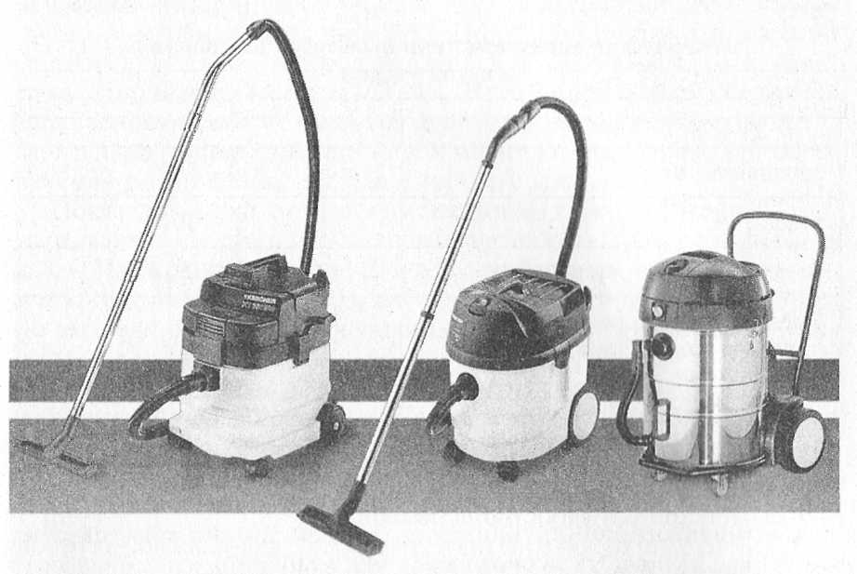

Рис. 2.40. Пылесосы для влажной и сухой уборки

При наполнении бака пылесос автоматически отключается за счет электродов слежения за уровнем заполнения. После этого бак необходимо опорожнить, либо используя сливной шланг (находится в нижней части бака), либо путем опрокидывания, предварительно сняв верхнюю секцию пылесоса. Достоинствами таких пылесосов являются:
•«всеядность», т.е. всасывание любых загрязнений — воды, пыли и пр.;
•возможность сухого и влажного всасывания без смены фильтров и перерыва в работе;
•ручная или автоматическая очистка фильтра посредством пневматических толчков, что гарантирует постоянную высокую эффективность работы фильтра и долгий срок службы;
•высокая степень очистки благодаря большой фильтрующей поверхности;
•возможность полного использования бака, так как фильтр не находится в полости бака для грязной воды;
•автоматическое отключение пылесоса при наполнении бака;
•всасываемая вода и влага не выводят электродвигатель турбины из строя, поскольку на его охлаждение идет чистый сухой воздух через специальные диффузоры;
•богатый выбор принадлежностей и специальных комплектов, обеспечивающих разностороннее применение и компактное их размещение;

Таблица 2. 2
Технические характеристики пылесосов для влажной и сухой уборки

Характеристика | Значение
Мощность, Вт | 850-2000
Масса, кг | 9-30
Вместимость резервуара, л | 20-60
Параметры вентилятора:  расход воздуха, л/с  разряжение, мбар | 50-60  178-220

•корпус пылесоса выполнен из ударопрочного пластика или нержавеющей хромоникелевой стали;
•мобильность и удобство перемещения.
Технические характеристики пылесосов для влажной и сухой уборки приведены в табл. 2.2.

Моющие пылесосы

Моющие пылесосы предназначены для влажной чистки ковров, ковровых покрытий, обивки мягкой мебели, драпировок, стен, окон, потолков".
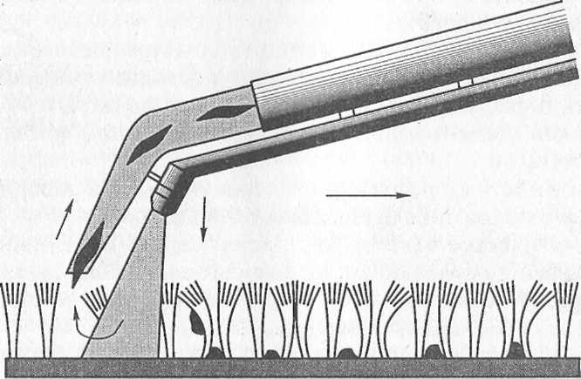

Рис. 2.41. Принцип чистки ковра с использованием моющего пылесоса
По своей структуре текстильные покрытия отличаются от всех других видов покрытий своей объемностью. Это означает, что загрязнения скапливаются не только на поверхности, но и в глубине покрытия. Принцип чистки ковра с использованием моющего пылесоса изображен на рис. 2.41. При такой чистке химический раствор впрыскивается под давлением в ворс ковра, растворяет грязь и затем сразу же отсасывается. В результате ковер промывается до основания. При сильных загрязнениях рекомендуется предварительное опрыскивание ковра моечным раствором для обеспечения возможности взаимодействия с грязью.
После промывки химическим раствором ковер необходимо промыть чистой водой, пропылесосить щеточным пылесосом и высушить. Из сказанного выше следует, что влажная очистка ковра — это кропотливая процедура, на которую может уйти не один час. До окончания полной просушки ковра крайне нежелательно хождение по нему.
Моющие пылесосы, изображенные на рис. 2.42, имеют следующее устройство. В средней части пылесоса расположен турбонасос с панелью управления. По обе стороны от насоса расположены два бака: для чистой воды, в которую добавляется моющее средство, и для грязной воды. Опорожнение бака с грязной водой осуществляется путем его опрокидывания или через сливной шланг. Прозрачная крышка бака для грязной воды позволяет осуществлять визуальный контроль за заполнением бака.
Подогретый до 50 °С моющий раствор из бака подается по специальному шлангу к форсунке и под давлением разбрызгивается на участок ковра. Моющая жидкость проникает внутрь покрытия и растворяет находящуюся в нем грязь. Жидкость с частичками грязи сразу же отсасывается всасывающей штангой с соответствующей насадкой и попадает в бак с грязной водой.

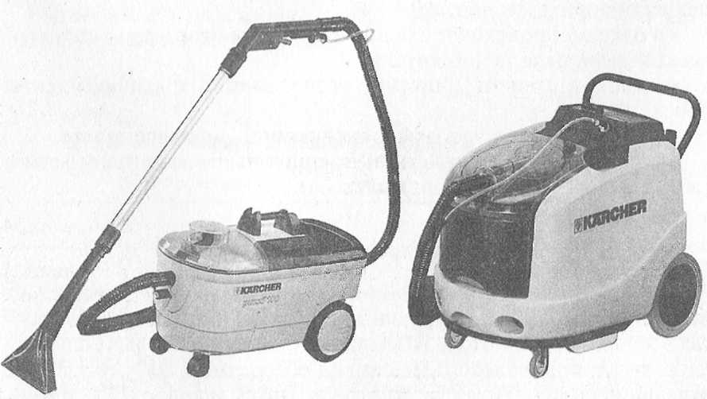

Рис. 2.42. Моющие пылесосы

Таблица 2.3
Технические характеристики моющих пылесосов

Характеристика | Значение
Производительность, м²/ч | 10- 100
Мощность, Вт | 1300-2000
Масса, кг | 10-50
Емкость бака, л:  для чистой воды  для грязной воды | 10-45  9— 18
Количество распыления, л/мин | 1-5

При использовании моющей электрощетки с соплами для разбрызгивания моющего раствора эффективность очистки увеличивается, так как щеточный валок, вращаясь со скоростью до 2800 об/мин, вымывает грязь и механически прочесывает ковер по всей ширине.
Достоинства моющих пылесосов:
•благодаря широкому набору принадлежностей и насадок имеют широкий спектр действия;
•низкий уровень шума (компактный узел турбонасоса на резиновых втулках работает очень тихо и в случае неисправности легко заменяется);
•баки изготовлены из прочного, ударостойкого полиэфирного искусственного материала;
•в баке не происходит образования пены благодаря автоматической дозировке пеногасителя;
•высокая степень очистки, расчесывания и распрямления ворса;
•компактность и удобство эксплуатации, маневренность. Технические характеристики моющих пылесосов приведены в табл. 2.3 (зависят от модели пылесоса).

Пылесосы для чистки ковров

Для основательной глубокой чистки ковровых и тканевых покрытий используются щеточные пылесосы. В щеточных пылесосах в дополнение к потоку всасываемого воздуха используется щетка с электроприводом. Тем самым обеспечивается улучшенное отделение сцепившихся частиц грязи, нитей и волос и их эффективное всасывание.
На рис. 2.43 изображен пылесос для чистки ковров. Корпус пылесоса расположен вертикально и имеет в верхней части рукоятку для управления движением. В корпусе находится турбина и система фильтров: двухслойный бумажный фильтр, фильтр защиты электродвигателя турбины, выходной фильтр и дополнительно устанавливаемый микрофильтр. В нижней части пылесоса расположена щеточная головка с собственным электродвигателем. Воздушная смесь, содержащая частицы грязи, вычесанные щеткой, отсасывается через всасывающее отверстие, попадает в корпус пылесоса, а затем проходит через систему фильтров. Очищенный воздух выбрасывается в помещение.
Достоинства пылесосов для чистки ковров:
•высокая степень очистки ковровых и тканевых покрытий;
•распрямление ворса после прочесывания;
•система четырехкратной очистки воздуха;
•плоская и широкая форма щеточной головки позволяет работать вплотную к краю и даже вычищать пыль под мебелью;
•возможность подстройки щетки под любую высоту ворса благодаря устройству регулировки;

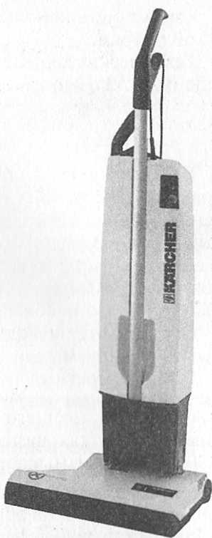

Рис. 2.43. Пылесос для чистки ковров

Таблица 2.4
Технические характеристики пылесосов для чистки ковров

Характеристика | Значение
Мощность, Вт | 1150 - 1250
Масса, кг | 3,9 – 9,7
Вместимость резервуара, л | 5 – 5,5
Параметры вентилятора:  расход воздуха, л/с  разряжение, мбар | 43  180
• могут быть использованы в качестве обычных пылесосов для сухой уборки.
Технические характеристики пылесосов для чистки ковров приведены в табл. 2.4.

Поломоечные машины

Поломоечные машины предназначены для мойки твердых напольных покрытий (линолеум, кафель, гранит, мрамор) внутренних помещений большой площади с применением специальных моющих средств. На полу периодически появляются черные следы от обуви, мазута, которые очень трудно удалить вручную, поэтому применение профессиональных поломоечных щеточных машин просто необходимо.
Фирмами-производителями разработан широкий ряд самоходных и буксируемых моделей поломоечных машин.
В зависимости от исполнения поломоечные машины оснащены роликовыми или дисковыми щетками, изображенными на рис. 2.44.
При использовании роликовых щеток давление прижатия к поверхности и число оборотов вращения щетки значительно больше, чем у дисковых щеток, что позволяет достигать более сильного воздействия на обрабатываемую поверхность. Машины с роликовыми щетками применяют при мойке и полировке гладких напольных покрытий, при обработке структурированных (неровных) поверхностей и при генеральной уборке. Машины с дисковыми щетками рекомендуется использовать для регулярной уборки гладких поверхностей.

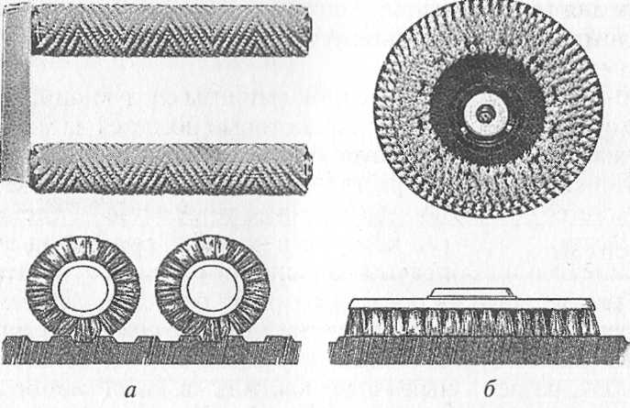

Рис. 2.44. Виды щеток поломоечных машин:
а — роликовые; б — дисковые
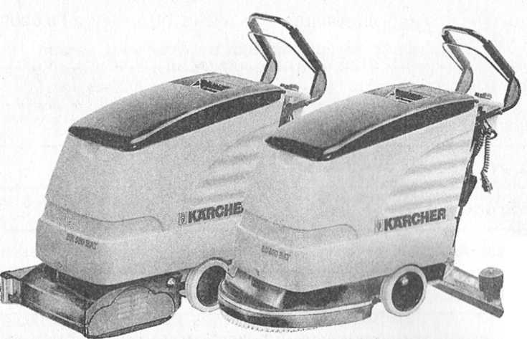

Рис. 2.45. Поломоечные машины

При эксплуатации роликовые щетки могут раздвигаться, увеличивая таким образом площадь обработки. Благодаря такой конструкции легко мыть пол под выступающим оборудованием, мебелью, нависающим прилавком. Для традиционных дисковых машин некоторые участки помещения просто недоступны.
Поломоечные машины изображены на рис. 2.45.
Поломоечная машина состоит из следующих узлов и деталей:
•щеточные валики или дисковые щетки, приводимые в движение от индивидуального электродвигателя;
•бак для горячего моющего раствора, подаваемого по трубкам к щеткам;
•бак для грязной воды;
•всасывающее вакуумное устройство для сбора воды и грязи;
•панель управления.
Принцип работы поломоечной машины следующий: в бак заливается горячий моющий раствор, который подается на моющие щетки. При вращении щетки интенсивно воздействуют на поверхность пола, а моющий раствор растворяет имеющуюся грязь. За щетками располагается всасывающее вакуумное устройство, представляющее собой балку с щелью, в которую засасывается грязная вода. Всасывающие балки выбирают в зависимости от вида обрабатываемого пола. Грязная вода поступает в сборный бак. В некоторых моделях поломоечных машин применяется мембранный принцип: вместо двух разных баков для чистой и грязной воды используется один общий бак, разделенный на две части плавающей мембраной. Перед началом работы чистая вода занимает весь бак целиком. В процессе чистки грязная вода попадает в этот же бак по другую сторону мембраны, и мембрана, сдвигаясь, уменьшает объем отделения для чистой воды и увеличивает объем отделения для грязной.

Таблица 2.5
Технические характеристики поломоечных машин

Характеристика | Значение
Мощность, Вт | 2,2 – 3,1
Масса, кг | 15 - 55
Производительность, л/ч | 150 - 600
Максимальная температура воды, °С | 60
Давление, бар | 10 - 130

Работая как фильтр, мембрана пропускает сквозь себя только чистую воду, пригодную для дальнейшего использования, что значительно увеличивает маневренность и время непрерывной работы аппарата, снижая его вес и уменьшая габаритные размеры. Достоинства поломоечных машин:
•легкость управления, возможность управления одной рукой;
•превосходное качество уборки, в том числе рельефных полов, за один проход, тем самым обеспечивается снижение временных и физических затрат на уборку;
•быстрая и легкая смена щеток;
•ручное управление подачей воды и приводом щеток;
•легкость обслуживания и ухода.
Технические характеристики поломоечных машин приведены в табл. 2.5.

Подметальные машины

Подметальные машины предназначены для сбора и отсоса пыли, песка и мелкого мусора на закрытых и открытых территориях. Подметальные машины могут быть:
•ручными с механическим приводом для уборки небольших внутренних и внешних площадей;
•вакуумными с автоматическим приводом ходовой части (от аккумуляторных батарей или от бензинового двигателя);
•автоматизированными для уборки больших площадей.
В подметальных машинах могут использоваться следующие принципы подметания:
•обычный принцип (рис. 2.46, а),при котором мусор подается непосредственно в емкость, находящуюся перед подметальным валком; при этом степень наполнения емкости составляет 40-50%;
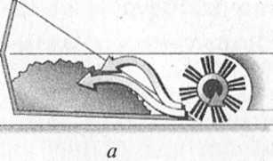
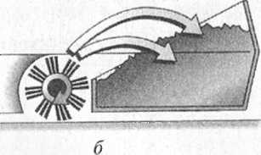
Рис. 2.46. Принципы подметания: а — обычный принцип подметания; б — принцип перебрасывания

•принцип перебрасывания (рис. 2.46, б),при котором мусор благодаря высокой скорости вращения подметального валка перебрасывается через валик в находящуюся за ним емкость; степень наполнения емкости составляет 85—100 %.
На рис. 2.47, а изображена ручная подметальная машина с механическим приводом. В ней используется обычный принцип подметания.
Достоинствами ручной подметальной машины являются:
•незначительные усилия при перемещении и переносе;
•высокое качество подметания;

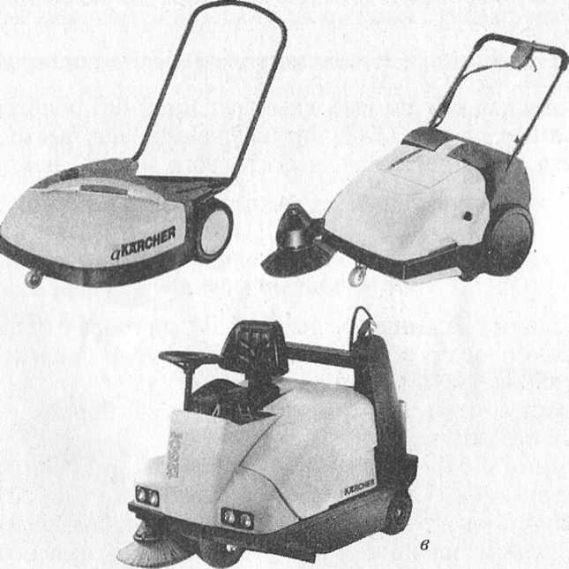

Рис. 2.47. Подметальные машины:
а — ручная подметальная машина с механическим приводом; б — вакуумная подметальная машина с ручным управлением и аккумуляторным электроприводом; в — автоматическая подметально-всасывающая машина

•отсутствие пыли при подметании благодаря фильтрации отходящего воздуха;
• противоударный нержавеющий корпус.
На рис. 2.47, б изображена вакуумная подметальная машина с ручным управлением и аккумуляторным электроприводом. В этой машине используется обычный принцип подметания или принцип перебрасывания. К достоинствам этой машины относятся следующие:
•неутомительная работа благодаря автоматическому приводу;
•эффективная система фильтрации и отсоса, предотвращающая завихрение пыли и обеспечивающая степень фильтрации более 99%;
•ударопрочный корпус;
•большая емкость для мусора;
•бесшумность работы электродвигателя;
•идеально подходит для уборки небольших и средних площадей снаружи и внутри.
Автоматическая подметально-всасывающая машина изображена на рис. 2.47, в. Это очень маневренная и экономичная машина с сиденьем для водителя, не поднимающая пыли при подметании, предназначенная для уборки больших площадей.

Аппараты для чистки высоким давлением без подогрева воды

Аппараты для чистки высоким давлением без подогрева воды, изображенные на рис. 2.48, предназначены для быстрого и эффективного удаления грязи, известкового налета, накипи, кальцинированных отложений, ржавчины.

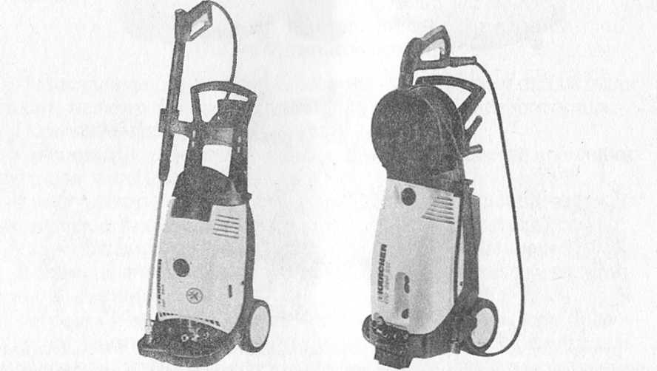

Рис. 2.48. Аппараты для чистки высоким давлением без подогрева воды

Таблица 2.6
Технические характеристики аппаратов для чистки под высоким давлением без подогрева воды

Характеристика | Значение
Мощность, Вт | 2,2-3,1
Масса, кг | 15-55
Производительность, л/ч | 150-600
Максимальная температура воды, °С | 60
Давление, бар | 10-130

Аппараты используются также для пескоструйной обработки и прочистки труб.
Технические характеристики аппаратов для чистки высоким давлением без подогрева воды приведены в табл. 2.6.

Аппараты для чистки высоким давлением с подогревом воды

Аппараты для чистки высоким давлением с подогревом воды изображенные на рис. 2.49, используются для очистки зданий, оборудования, транспорта, высокоэффективны в борьбе с масляными и жировыми загрязнениями.
Применение мощной струи горячей воды или пара в сочетании с высоким давлением приводит к существенному увеличению эффективности очистки.
Достоинствами таких аппаратов являются:
•высокая эффективность очистки;
•простота в управлении;

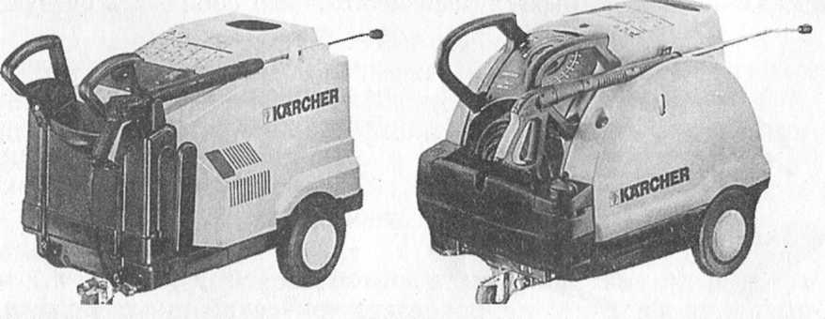

Рис. 2.49. Аппараты для чистки высоким давлением с подогревом воды

Таблица 2.7
Технические характеристики аппаратов для чистки высоким давлением
с подогревом воды

Характеристика | Значение
Мощность, Вт | 300-1800
Масса, кг | 2,2-8,2
Производительность, л/ч | 80-150
Максимальная температура воды, °С | 80
Максимальная температура пара, °С | 140
Давление, бар | 100-180

•удобство подключения;
•широкий набор принадлежностей и чистящих средств. Технические характеристики аппаратов для чистки высоким давлением с подогревом воды приведены в табл. 2.7.

Пароочистители

Пароочиститель — это идеальное средство для ежедневной очистки в стерильных зонах, сочетающее в себе очистку с дезинфекцией без применения химических средств.
Пароочиститель изображен на рис. 2.50. Технические характеристики пароочистителей приведены в табл. 2.8.

Правила эксплуатации уборочных машин и механизмов

При работе с уборочными машинами и механизмами во избежание несчастных случаев необходимо соблюдать следующие правила:
•четко следовать требованиям инструкции по эксплуатации оборудования;
•не работать с оборудованием в мокрых перчатках или мокрыми руками;
•не передвигать и не переносить оборудование за электрический шнур, воздушный шланг или другие части;
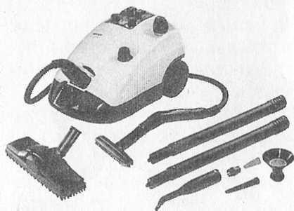 Рис. 2.50. Пароочиститель
Таблица 2.8
Технические характеристики пароочистителей

Характеристика | Значение
Мощность нагрева, кВт | 2,2
Масса, кг | 7,5
Температура пара, °С | 150
Давление пара, бар | 3,8

•не прикасаться к открытым токоведущим частям электрооборудования во избежание поражения электрическим током;%
•не оставлять без присмотра включенные электроприборы;
•не пользоваться неисправным оборудованием;
•не включать оборудование в сеть с другим уровнем напряжения;
•при отключении из сети не выдергивать за шнур, а выключить за вилку, придерживая розетку рукой;
•при обнаружении неполадок в работе механизма сразу же выключить кнопку пуска и отключить прибор из сети;
•ни в коем случае не устранять самостоятельно возникшие неисправности.

2.3.2. Оборудование прачечных

Процесс обслуживания в гостиницах включает в себя работу с постельным, столовым бельем и одеждой. Для этих целей в гостиницах оборудуют прачечные.
Прачечная включает в себя следующие участки:
•участок грязного белья;
•участок стирки;
•гладильное отделение;
•бельевая;
•отделение бытового обслуживания гостей.
Собранное в специальные мешки использованное постельное и столовое белье поступает в накопитель для грязного белья. Операторы стиральных машин отвозят накопившееся белье в специальных тележках в прачечную на участок грязного белья.
В прачечной грязное белье сортируют и раскладывают по разным тележкам. Каждая тележка взвешивается и отвозится на участок стирки.
Когда набирается необходимое количество белья, оператор загружает его в стиральную машину, где оно стирается по определенной программе в зависимости от типа, цвета и материала. За-
тем белье отжимается, выгружается из стиральной машины и перекладывается в сушильную машину. Постельное и столовое белье вынимается из сушильной машины чуть влажным, чтобы его легче было гладить. Полотенца вынимаются из машины совершенно сухими, так как их не гладят.
Высушенные полотенца сортируют по видам (для рук, ног, лица, банное) и складывают вручную.
Вынутое из сушильной машины постельное и столовое белье особым образом трясут, подготавливая его для глажения. Пододеяльники, скатерти и простыни складывают пополам и пропускают через гладильную и складывающие машины. Эти операции выполняют в гладильном отделении операторы гладильных машин.
Сложенные комплекты постельного белья развозчик белья укладывает в тележки вместе с полотенцами и развозит по бельевым, расположенным на этажах. Столовое белье отвозят в бельевую ресторана.
Сотрудники прачечной выполняют множество следующих трудоемких операций:
•сортировка;
•стирка и отжим;
•крахмаление;
•химическая чистка и обработка;
•глажение;
•складывание.
Для автоматизации производственного процесса в прачечной используют разнообразные машины и механизмы, значительно упрощающие и облегчающие труд работников прачечной.
В прачечной гостиницы используется следующее оборудование:
•стирально-отжимные машины;
•сушильные машины;
•машины для химической обработки изделий из тканей;
•гладильные машины, прессы;
•пароманекены;
•складывающие машины.
Крупнейшими производителями оборудования для прачечных в мире являются «Uni Mac» (США), «ВММ Weston Ltd», «HJ Weir Engineering Co Ltd» (Великобритания), «Primus» (Бельгия) и др.
Постоянными покупателями оборудования этих фирм являются самые престижные гостиницы Санкт-Петербурга: «Гранд отель Европа», «Невский палас отель», «Астория», «Пулковская», «Прибалтийская» и др.

Стирально-отжимные машины

Используемые в современных гостиницах автоматические стирально-отжимные машины имеют следующие узлы (рис. 2.51):

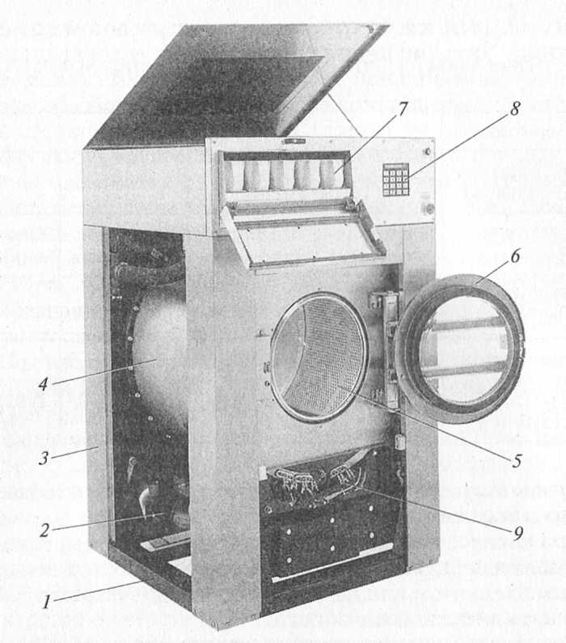

Рис. 2.51. Схема устройства стирально-отжимной машины:
1 — станина; 2 — устройство привода; 3 — корпус; 4 — бак; 5 — барабан; 6 — загрузочный люк; 7—дозатор моющих средств; 8 — программирующее устройство;
9 — устройство для нагрева воды

•станина;
•корпус;
•бак;
•барабан с загрузочным люком;
•дозатор моющих средств;
•устройство привода;
•программирующее устройство;
•устройство для нагрева воды.
Технические характеристики автоматических стиральных машин фирмы«Primus» приведены в табл. 2.9.
Корпус стиральных машин изготовлен из высококачественной нержавеющей стали AIS1 304. Корпус устанавливается на прочной стальной станине. Крепление корпуса к станине может быть жестким, неподрессоренным. При этом требуется крепление станины к фундаменту для уменьшения вибрации во время работы. Большинство промышленных стиральных машин подрессорены и имеют мощную систему подвески с пружинными амортизаторами, эффективно снижающими вибрацию.

Таблица2.9
Технические характеристики автоматических стиральных машин
фирмы «Primus»

Характеристика | F22 | F33 | F40 | F55
Масса загружаемого сухого белья, кг | 22 | 33 | 40 | 55
Подогрев | Электрический, пар | Электрический, пар | Электрический, пар | Электрический, пар
Число оборотов отжима, об/мин | 850 | 845 | 830 | 830
Масса нетто, кг | 585 | 1366 | 1466 | 1566
Размеры (высота/ ширина/глубина) | 1640/985/ 1075 | 1902/1190/ 1220 | 1902/1190/ 1430 | 1902/1190/ 1610

Внутри корпуса находится бак, в который подается холодная и горячая вода для стирки. Подогрев осуществляется электронагревательным элементом или паронагревательным устройством, расположенным в нижней части бака.
Бак изготовлен из нержавеющей стали марки AISI304.
Моющие средства поступают в бак из специального дозатора, расположенного в верхней части машины. Дозатор изготовлен из нержавеющей стали и состоит из нескольких съемных отделений. По специальным трубам жидкие моющие средства подаются в нижнюю часть бака. На протяжении всего цикла стирки в строго определенные моменты времени жидкое мыло смешивается с водой на самом дне бака. Таким образом исключается прямой контакт моющих средств с бельем и возможное повреждение последнего. Холодная вода для охлаждения подается точно таким же путем, что позволяет избежать термического удара — одной из основных причин усадки изделий и сморщивания тканей. Дозирование моющих средств осуществляется автоматически.
В нижней части бака находятся сливной клапан и сливной шланг для быстрого слива воды.
Грязное белье загружается через загрузочный люк в перфорированный барабан, размещенный внутри бака. В зависимости от модели в барабан может вмещаться от 7 до 55 кг белья. Люк имеет большой размер, оснащен высокопрочными петлями и может открываться на 180°, что значительно облегчает процесс загрузки-выгрузки.
Барабан изготовлен из нержавеющей стали AISI 304. Внутри барабана, имеющего достаточно большой диаметр, закреплены ребра жесткости, которые облегчают процесс перемешивания белья в ходе обработки, уменьшают его сминаемость и улучшают качество стирки.
Барабан получает вращение от двухмоторного привода, обеспечивающего несколько режимов скорости: стирка, предварительный отжим, окончательный отжим и др. Скорость вращения барабана во время стирки составляет 36 - 42 об/мин, а при отжиме — 400 - 1000 об/мин в зависимости от модели машины. Некоторые модели стирально-отжимных машин оснащаются двигателем с частотной регулировкой, что дает возможность устанавливать любую скорость вращения.
Режимы работы стиральной машины устанавливаются автоматически с помощью программирующего устройства. Программирующие устройства бывают трех типов:
• автоматическое программное устройство с 15 клавишами предлагает 5 стандартных программ стирки (некрашеные ткани, крашеные ткани, синтетика, нейлон, шерстяные ткани) и дополнительные программы, такие как накрахмаливание, отбеливание и пр.;
• программное устройство на перфокартах обеспечивает широкий спектр задаваемых программ;
• электронное устройство программирования с микропроцессором позволяет свободно устанавливать продолжительность цикла стирки, температурный режим, уровень воды в баке, количество полосканий и отжимов, контролировать подачу моющих средств и т. д.
Микропроцессор программируется очень просто — путем ответа на вопросы, высвечивающиеся на дисплее. Двухстрочный или однострочный дисплей сопровождает процесс исполнения программы пояснительными надписями на выбранном языке. В ходе работы можно вносить изменения в заданные параметры. Микропроцессор оснащен диагностической системой, сигнализирующей о неполадках и дающей их описание.
На рис. 2.52 изображена стирально-отжимная машина «Primus».
В прачечных гостиниц могут быть использованы также гигиенические стиральные машины барьерного типа, особенность конструкции которых заключается в том, что грязное белье загружается с одной стороны машины (спереди), а чистое белье извлекается с противоположной стороны (сзади). Применение гигиенических стиральных машин позволяет разделить помещение прачечной на две зоны: грязную и чистую, как показано на рис. 2.53. Такой принцип работы обеспечивает самый высокий уровень гигиены. Все элементы контроля и управления, а также все подключения находятся на грязной стороне машины. Дверки загрузки и дверки для извлечения чистого белья нельзя открывать одновременно. Этим предотвращается любая возможность контакта чистой и грязной сторон.

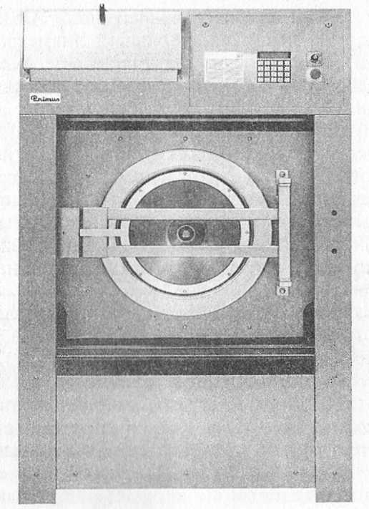

Рис. 2.52. Стирально-отжимная машина «Primus»

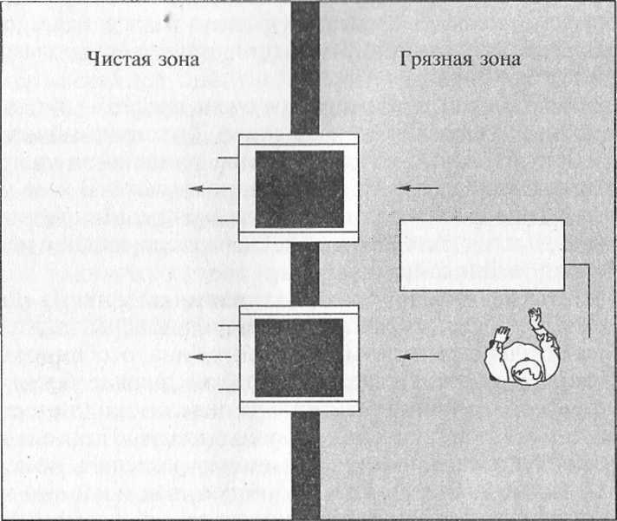

Рис. 2.53. Планировка помещения прачечной при использовании гигиенических стиральных машин
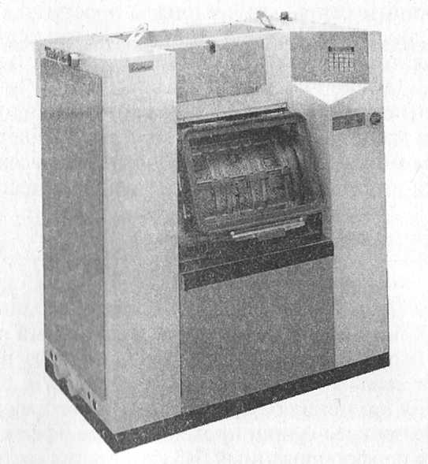

Рис. 2.54. Гигиеническая стиральная машина «Primus»

На рис. 2.54 изображена гигиеническая стиральная машина «Primus». Сравнительные технические характеристики различных моделей машин этой фирмы приведены в табл. 2.10.

Таблица 2.10
Технические характеристики автоматических стиральных машин «Primus»

Характеристика | МВ22 | МВЗЗ | МВ44 | МВ66
Масса загружаемого сухого белья, кг | 26 | 33 | 44 | 66
Подогрев | Электрический, пар | Электрический, пар | Электрический, пар | Электрический, пар
Число оборотов отжима, об/мин | 960 | 960 | 915 | 915
Масса нетто, кг | 940 | 1040 | 1190 | 1340
Размеры (высота/ ширина/глубина) | 1550/1350/ 900 | 1550/1500/ 900 | 1600/1550/ 1100 | 1600/2100/ 1100

Промышленные стиральные машины просты в обслуживании и надежны в эксплуатации. Все детали машины легко заменяемы благодаря тому, что боковые, передняя и задняя панели съемные.
Все машины оснащены устройством разбалансировки. Если во время отжима машина разбалансируется, т. е. выйдет из равновесия, то отжим моментально приостановится и масса белья перераспределится внутри барабана, после чего процесс отжима возобновится.

Сушильные машины

В прачечных для сушки белья используют барабанные сушилки.
Влажное белье закладывается через загрузочный люк в перфорированный барабан сушилки, изготовленный из нержавеющей стали. Внутри барабана имеются ребра жесткости, благодаря которым во время вращения барабана белье встряхивается, перераспределяется и процесс сушки проходит более эффективно. Через вращающийся перфорированный барабан пропускается поток воздуха, нагретого до определенной температуры электронагревательными элементами или паронагревателем.

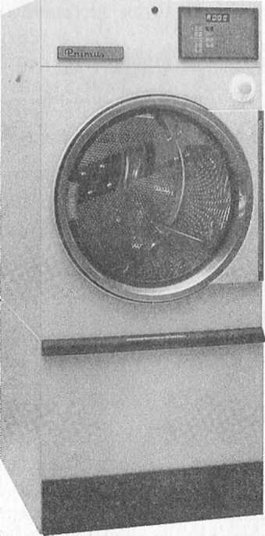

Рис. 2. 55. Барабанная сушилка «Primus»

Таблица 2.11
Технические характеристики различных моделей барабанных сушилок

Характеристика | DA9 | DA11 | DA13 | DAI 5
Масса загружаемого влажного белья, кг | 8 | 10 | 11 | 14
Подогрев | Электрический, пар | Электрический, пар | Электрический, пар | Электрический, пар
Барабан | Нержавеющая сталь | Нержавеющая сталь | Нержавеющая сталь | Нержавеющая сталь
Масса нетто, кг | 57 | 149 | 158 | 165
Размеры (высота/ ширина/глубина) | 1097/683/ 711 | 1622/711/ 987 | 1622/711/ 1140 | 1622/800/ 1140

Машина имеет двухмоторный привод, позволяющий устанавливать различные режимы сушки.
Режимы сушки задаются устройством программирования.
Барабанная сушилка «Primus» изображена на рис. 2.55. Технические характеристики различных моделей барабанных сушилок приведены в табл. 2.11.

Гладильные машины

Для глажения постельного и столового белья, одежды другого белья используют сушильно-гладильные катки.
Гладильные катки оснащены нержавеющим хромированным валом диаметром 350, 500 мм с высоким уровнем чистоты поверхности. Тем самым предотвращается возможное возникновение пятен ржавчины на белье. Вал обладает высокой теплопроводностью. Разогрев вала до определенной температуры осуществляется электро-, газо- или паронагревателем.
Вал приводится во вращение от механизма привода. В некоторых моделях гладильных катков используется электродвигатель с частотным управлением, благодаря чему скорость глажения катка можно изменять от 0,8 до 8,0 м/мин.
На 300° по длине окружности вала его окружают гладильные ремни, которые приводятся в движение специальными цилиндрами. Благодаря ремням белье плотно прижимается к поверхности вала.
Гладильные катки имеют встроенное вкладывающее устройство, облегчающее заправку белья в машину, и устройство для продольного складывания выглаженных изделий.
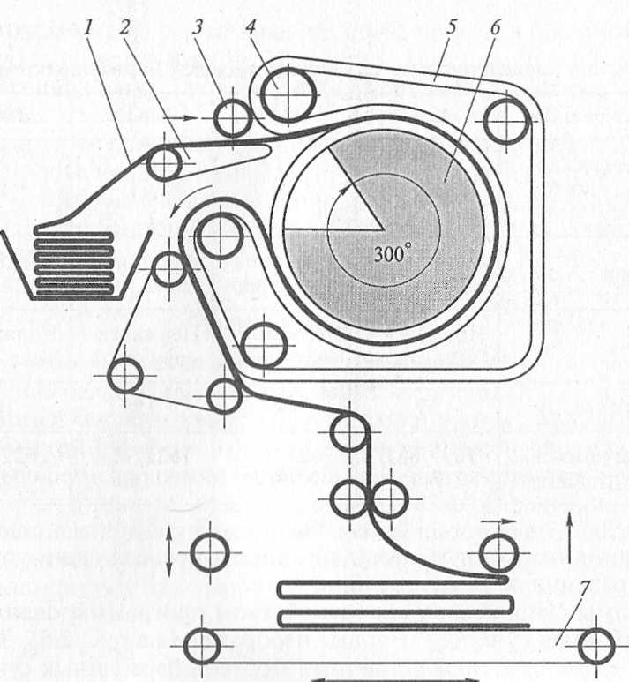

Рис. 2.56. Технологическая схема работы гладильного катка с подсушиванием:
1 — белье; 2 — питающий столик вкладывающего устройства; 3 — прижимной валик; 4—цилиндр; 5—гладильный ремень; 6 — гладильный вал; 7— устройство для продольного складывания

Технологическая схема работы гладильного катка с подсушиванием представлена на рис. 2.56.
Белье подается на питающий столик вкладывающего устройства с прижимным валиком. Прижимной валик равномерно по всей длине захватывает изделие и подводит его к цилиндру с гладильными ремнями. Затем белье зажимается между гладильными ремнями и разогретой поверхностью гладильного вала, подсушивается, разглаживается и поступает в устройство для продольного складывания.
Гладильные катки имеют устройство программного управления, предлагающее 20 постоянных программ работы.
Гладильный каток с подсушиванием «Primus» изображен на рис. 2.57. Технические характеристики гладильных катков с подсушиванием «Primus» представлены в табл. 2.12.
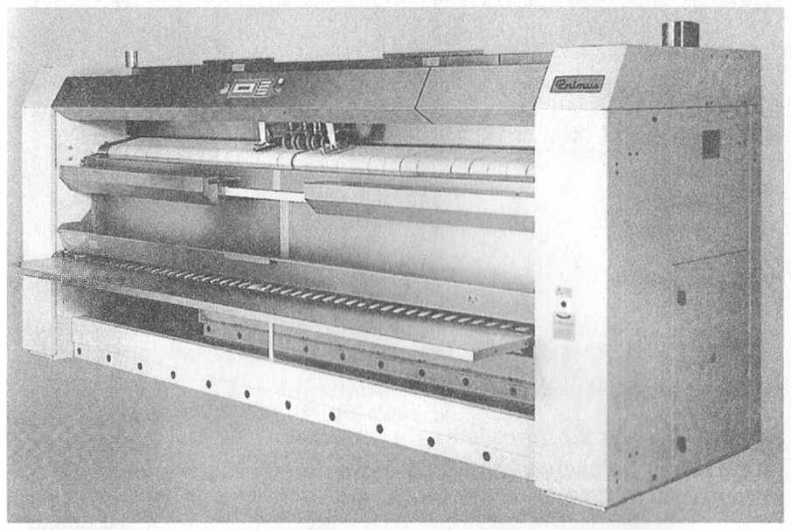

Рис. 2.57. Гладильный каток с подсушиванием «Primus»

Таблица 2.12
Технические характеристики гладильных катков «Primus»

Характеристика | Гладильные катки
 | I 25-100, 120, 140 | I 30- 160
Диаметр цилиндра, мм | 250 | 300
Длина цилиндра, мм | 1000, 1200, 1400 | 1600
Подогрев | Электрический | Электрический
Масса нетто, кг | 110, 118, 126 | 248
Размеры (высота/ ширина/глубина) | 1005/420/1400, 1600, 1800 | 1060/500/2200

В качестве добавочных модулей к гладильно-сушильным каткам могут быть установлены:
•устройство для поперечного складывания изделий (рис. 2.58, а);
•штабелирующее устройство (рис. 2.58, б).
Монтаж, ремонт и техническое обслуживание оборудования прачечных осуществляет фирма-производитель или ее специальный представитель. Во время работы на таком оборудовании необходимо придерживаться общепринятых правил охраны труда и инструкций по эксплуатации каждого конкретного вида оборудования.
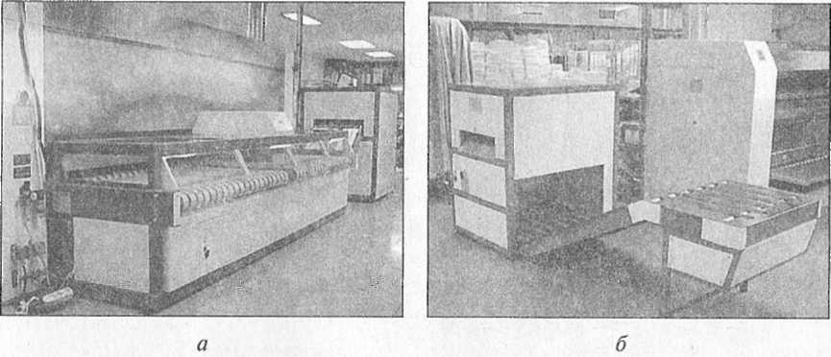

Рис. 2.58. Устройства для складывания и штабелирования белья:
а— устройство для поперечного складывания изделий; б— штабелирующее
устройство

2.3.3. Оборудование службы приема и размещения

Служба приема и размещения является первым подразделением, с которым знакомится гость, приезжая в гостиницу. Служба приема и размещения располагается на первом этаже гостиницы, в вестибюле, и является своего рода визитной карточкой гостиницы. Впечатления, полученные гостем от работы этой службы, формируют отзывы о качестве обслуживания в гостинице в целом.

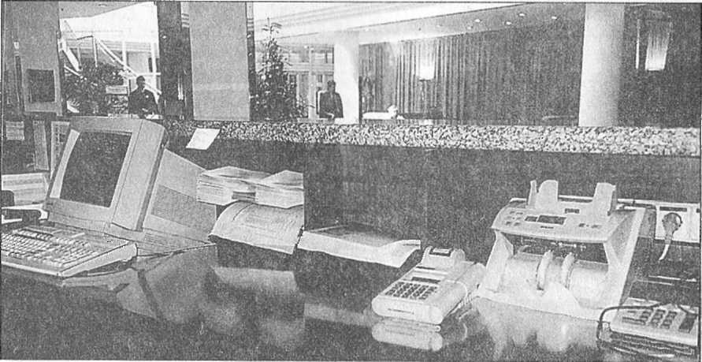

Рис. 2.59. Автоматизированные рабочие места персонала службы приема
и размещения

Основными функциями службы приема и размещения являются: бронирование мест в гостинице, регистрация и размещение гостей, оформление расчетов за проживание и дополнительные услуги, предоставление различной информации.
В состав службы входит следующий персонал: администраторы, портье, оператор механизированного расчета, работник паспортного стола. Рабочие места работников расположены за стойкой, отделяющей службу приема и размещения от вестибюля.
В современных гостиницах все рабочие места в службе приема и размещения автоматизированы и подключены к локальной компьютерной сети, что облегчает взаимодействие этой службы с другими службами и отделами, сокращает количество времени для обеспечения коммуникаций и позволяет работать более эффективно.
На рабочих местах в службе приема и размещения установлено следующее оборудование:
•персональные компьютеры и периферийные устройства;
•контрольно-кассовые машины (ККМ);
•комплекс оборудования для кодирования электронных ключей.
На рис. 2.59 представлены автоматизированные рабочие места персонала службы приема и размещения.

Компьютеры и периферийные устройства

Персональный компьютер выполняет такие важные функции, как накопление, хранение и обработка информации, формирование базы данных, создание, обработка и печать документов, необходимых для функционирования гостиницы.
Выбирать компьютер следует на основании того, какой процессор в нем установлен.
Для автоматизации рабочих мест гостиничных служб предпочтительнее пользоваться персональным компьютером IBMPCс процессором PentiumIV, который является мощной вычислительной машиной и успешно конкурирует с любыми другими компьютерами.
Широко известными производителями персональных компьютеров являются такие фирмы, как «IBM», «Compaq», «Apple», «Dec», «Dell» и др. Отечественные фирмы-производители значительно уступают зарубежным.
Помимо персонального компьютера необходимо наличие различных периферийных устройств, таких как клавиатура, монитор, сканер, принтер, модем, ксерокс, факс и др.
Клавиатура — важнейшее для пользователя устройство, с помощью которого осуществляется набор данных, команд и управляющих воздействий в ПК. Типичная клавиатура содержит 104 клавиши и адаптирована под русский алфавит.
Монитор представляет собой устройство для вывода информации из памяти на экран. Наиболее подходящими для этого мониторы предлагают фирмы «Samsung», «Daewoo» и «Sony». Мониторы используются различного типа, как цветные, так и монохромные. Цветные RGB-мониторы обладают высокой разрешающей способностью, хорошей графикой и цветом (RGB— красный-зеленый-синий). Однако самыми высококачественными являются мониторы с жидкокристаллическим экраном (LCD), отличающиеся небольшим потреблением энергии и слабым электромагнитным излучением.
При использовании обычного монитора на электронно-лучевых трубках необходимо наличие экранных защитных фильтров, которые позволяют защитить пользователя от статических полей, ультрафиолетового излучения, значительно снизить электромагнитные поля и рентгеновское излучение, практически не дают бликов и повышают контрастность изображения.
Деятельность гостиницы связана с множеством документов, изготовление которых невозможно себе представить без современного принтера.
Принтер — это устройство вывода данных из ПК, преобразующее информационные коды в соответствующие им графические символы и фиксирующие эти символы на бумаге.
Типы принтеров различаются по способу нанесения изображения на бумагу. Существуют матричные, струйные и лазерные принтеры.
В матричных принтерах используют тот же способ печати, что и в обычных печатных машинках. Струйные принтеры «выстреливают» чернилами на бумагу. Лазерные принтеры с помощью лазера поляризуют бумагу в определенных местах, к которым пристает специальный порошок.
Наиболее популярными и высококлассными принтерами в настоящий момент являются лазерные. В них применен электрографический принцип формирования изображений, используемый в одноименных копировальных аппаратах.
Для размножения различных документов и графической информации в гостинице необходимо иметь ксерографическое оборудование.
Самыми распространенными являются копировальные аппараты английской фирмы «Rank Хеrох». Отечественные копировальные аппараты существенно уступают по качеству копирования зарубежным.
Существуют и комбинированные устройства, объединяющие в себе принтер, сканер и копир.
Сканер очень важен для гостиницы, в том числе для работы службы приема и размещения, так как он дает возможность копировать информацию (изображение, данные) с любого физического носителя в память компьютера, позволяя с помощью специальной программы осуществлять с этой информацией дальнейшие действия.
Сканеры бывают цветные и черно-белые, предназначенные для копирования изображений различного формата.
Лучшим сканером для гостиницы является HP Scan Jet 5200С — цветной планшетный сканер формата А4 с высокой скоростью обработки информации.
В настоящий момент практически Невозможно представить себе гостиничное предприятие без выхода в глобальную сеть Интернет. Для обеспечения подключения к ней необходимо наличие модема. Модем — это устройство прямого и обратного преобразования сигналов в форму, принятую для использования в данном канале.
Существуют два вида модемов: внутренние и внешние.
Внутренний модем представляет собой плату, вставляемую в разъем материнской платы устройства; внешние модемы — это самостоятельная конструкция, оснащенная блоком питания, разъемами для подключения к аппаратуре и панелью с индикаторами. В современных системах коммуникации рекомендуется использовать ADSL-модемы.
Факсимильная связь — процесс дистанционной передачи неподвижных изображений и текста; основной ее функцией является передача документов с бумажных листов отправителей на бумажные листы получателей. По существу факсимильный способ передачи информации заключается в дистанционном копировании документов.
Факсимильный аппарат состоит из следующих функциональных частей:
•сканер, обеспечивающий считывание сообщения с листа бумаги и ввод его в электронную часть аппарата;
•приемопередающая электронная часть (обычно модем), обеспечивающая передачу сообщения адресату и прием сообщения от другого абонента;
•принтер, печатающий принятое сообщение на листе рулонной или обычной бумаги.
Наиболее распространенными современными факсимильными аппаратами являются аппараты термографического типа — они недорогие и имеют хорошие характеристики.

Контрольно-кассовые машины

Все расчеты с гостями за предоставленные услуги производятся на автоматизированных рабочих местах, оснащенных контрольно-кассовыми машинами.
Налоговые требования для гостиниц и ресторанов России определены достаточно жестко. В соответствии с Законом РФ от 18.06.93 г. «О применении контрольно-кассовых машин при осуществлении денежных расчетов с населением» предприятие должно предоставить клиенту фискальный чек, удовлетворяющий всем требованиям российского законодательства.
Применяемые для расчетов с гостями контрольно-кассовые аппараты должны быть включены в Государственный реестр и разрешены к использованию.
В последние годы в гостиницах устанавливают современные кассовые аппараты импортного и отечественного производства, которые способны выполнять большое количество функций при расчете с гостями, по учету и контролю кассовых операций.
Расчеты с гостями осуществляются с помощью электронных ККМ, созданных на базе IBM-совместимых компьютеров, производящих прием платежей за наличный расчет и кредитными картами.
ККМ, регистрируя факт оплаты покупателем услуги, формирует два документа: чек, отдаваемый покупателю, и контрольную ленту — общий журнал всех проведенных операций. Контрольная лента хранится как документ строгой отчетности для контроля оборота.
Широкие возможности современной техники и технологии позволяют предусмотреть в составе ККМ фискальную память — комплекс аппаратно-программных средств для сохранения итоговых данных о работе в течение каждого дня или смены. Одновременно с выводом на печать итоговых данных за день или смену происходит запись их в фискальную память для длительного хранения.
Включение фискального режима в ККМ производится налоговым инспектором при ее регистрации в налоговых органах.
Фискальная память ККМ упрощает процедуру предоставления данных для налоговых органов.
Все ККМ с фискальной памятью вносят в Государственный реестр ККМ с обязательной буквой Ф или F в конце наименования.
Если проблемы с фискальной памятью в классических автономных ККМ решены, то организация фискальной памяти в сложных компьютерно-кассовых системах требует специальных решений, одним из которых является использование в таких системах нового класса ККМ — фискального регистратора. В гостиницах расчеты могут производиться на автоматизированных рабочих местах, оснащенных фискальными регистраторами типа SPARK и АЗИМУТ-РФ.
Существует несколько классов ККМ, которые отличаются по цели и функциональности:
• автономные;
• пассивные системные;
• активные системные.
В автономных ККМ расширение их функциональных возможностей достигается только за счет подключения дополнительных устройств ввода-вывода. Автономные ККМ устанавливают в гостиницах, не использующих современные информационные технологии.
Пассивные системные ККМ подключают к локальной компьютерной сети. Они работают в автоматизированной системе, но не имеют возможности управлять этой системой. К этому виду ККМ можно отнести «АМС-100Ф», «Элвес-0103 Ф», «Электронмаш-NCR2113», «ЗИХ-GOLD260 Ф», «Samsung ER 4615RF», «Samsung ER-250 RF» и др.
Активные системные ККМ имеют возможность работать в автоматизированной системе, управляя при этом работой системы. К этому классу ККМ относятся кассовые терминалы и POS-терминалы: «ABC POS Terminal System II», «MICROS 1700», «MICROS 2000», «MICROS 2700», «MICROS 3700», «MICROS 8700» и др.
Современная электронная ККМ представляет собой сложную счетно-суммирующую и чекопечатающую машину, состоящую из большого количества деталей, узлов и механизмов.
ККМ имеют следующие основные узлы:
• устройство ввода;
• устройство индикации;
• оперативно-запоминающее устройство;
• чекопечатающее устройство;
• замок режимов и ключи;
• кожух;
• базис;
• тумблер;
• электропривод.
Устройство ввода представляет собой клавиши для набора сумм, номера счетчика, номера и пароля кассира, программирования заголовка чека, клавиши сброса, коррекции, аннулирования, предварительного и общего итога.
В односчетчиковых машинах имеется одна пусковая клавиша для включения машины, а в многосчетчиковых количество клавиш включения соответствует количеству секционных суммирующих счетчиков.
Устройство индикации состоит из двух индикаторов (для кассира и покупателя) и показывает суммы, проведенные через кассовый аппарат, номер секции, сумму взноса покупателей и сдачу и т.д.
Оперативно-запоминающее устройство предназначено для подсчета выручки и контроля. Оно состоит из суммирующих, контрольных и операционных счетчиков. Суммирующие счетчики служат для учета нарастающим итогом поступающих в кассу денег. Контрольные счетчики служат для контроля работы на кассовой машине и предупреждения злоупотреблений. Операционные счетчики подсчитывают количество операций, проведенных по кассовым машинам. Они могут подсчитывать общее количество выданных чеков, количество чеков, выданных по отделам, и т.д.
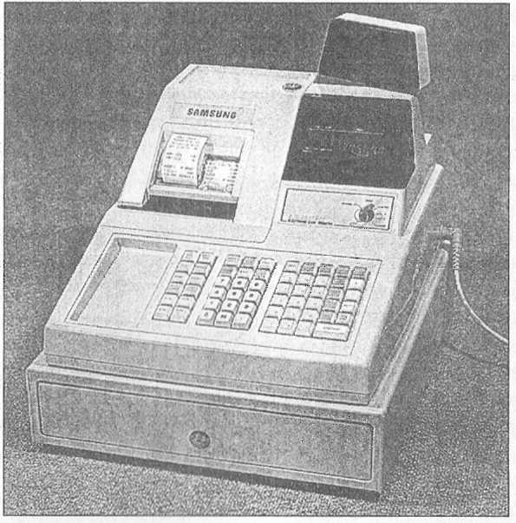

Рис. 2.60. Электронная контрольно-кассовая машина «SamsungER4615RF»

Чекопечатающее устройство (принтер) предназначено для печатания и выдачи чека и печатания реквизитов на контрольной ленте. Оно расположено в левой части кассового аппарата и состоит из печатающих дисков, механизма окрашивания, устройства чековой ленты, устройства для намотки контрольной ленты (катушки).
Замки и ключи предназначены для запирания кассовой машины, отдельных ее частей, снятия показаний с суммирующих счетчиков, для перевода суммирующих счетчиков на нули, для тестирования, программирования.
Кожух покрывает внутренние части кассового аппарата. Он устанавливается на базисе (постаменте). Внутри базиса расположен денежный ящик, который имеет несколько ячеек для бумажных и металлических денег. Некоторые аппараты имеют съемный базис с денежным ящиком.
На рис. 2.60 изображена электронная контрольно-кассовая машина «SamsungER4615RF». Она имеет:
•принтер двухсекционный матричного типа;
•раздельную печать чека и контрольной ленты (ширина ленты 45 мм);
•автоматическое отслеживание времени в 24-часовом формате и даты с выводом этих данных на принтер при печати чека;
•фискальную память с возможностью записи в нее до 3000 ежедневных отчетов;
•возможность работы четырех кассиров с накоплением результатов работы каждого;
•возможность присвоения каждому кассиру секретного кода (пароля);
•программируемые пароли регистров;
•четыре программируемых налога;
•программируемые процентные скидки, надбавки, денежные скидки;
•проведение многочековых операций;
•операции аннулирования покупок и отмены;
•режим калькулятора;
•необнуляемые общий итог и счетчик количества проведенных итогов с гашением;
•электроуправляемый денежный ящик и т.д.
На рис. 2.61 изображены различные модели кассовых терминалов расчетно-кассового комплекса MICROS. Кассовые терминалы имеют сенсорный экран. Рядом с кассовым терминалом устанавливают принтер для распечатки гостевых чеков.
Посредством интерфейсов кассовый терминал соединяется с компьютерной сетью гостиницы.
К работе на кассовых машинах допускаются лица, освоившие правила пользования ККМ. С лицами, допущенными к работе, заключается договор о материальной ответственности.
На каждой кассовой машине имеется свой заводской номер, который обязательно указывается во всех документах, относящихся к данной машине: кассовом чеке, отчетной ведомости, паспорте, книге кассира-операциониста, а также в документах, отражающих перемещения кассовой машины (отправка в ремонт, передача другому предприятию и т.д.).
Кассовая машина должна иметь паспорт установленной формы, в который заносятся сведения о вводе машины в эксплуатацию, среднем и капитальном ремонтах. В паспорте указываются реквизиты форменного клише с обозначением наименования предприятия и номера кассы.

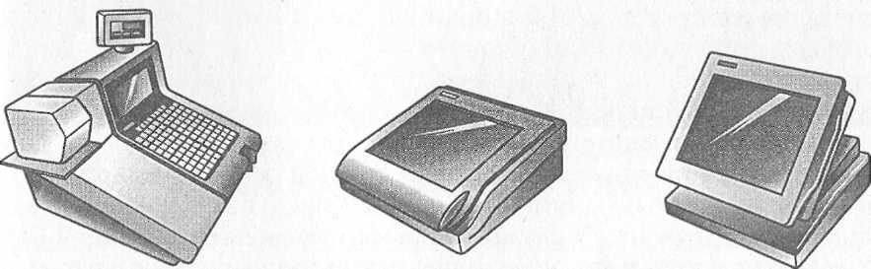

Рис. 2.61. Различные модели кассовых терминалов расчетно-кассового
комплекса MIKROS

На каждую кассовую машину администрация заводит книгу, которая должна быть прошнурована, пронумерована и скреплена подписями налогового инспектора, директора, главного бухгалтера предприятия и печатью предприятия.

Оборудование для кодирования электронных ключей
В номерах гостиниц высоких категорий с целью обеспечения максимальной безопасности гостей устанавливают электронные замки, которые могут быть открыты только электронными ключами. Электронный ключ представляет собой пластиковую магнитную карту с индивидуальным кодом.
Электронные ключи (карты) изготовляются по специальной технологии, гарантирующей абсолютную точность и совместимость со считывающим устройством каждого замка. Материал, из которого изготовлен ключ, не накапливает статическое электричество, не подвержен влиянию пыли и влажности, устойчив к механическим воздействиям.
На электронных ключах (картах) можно размещать любые требуемые изображения (название отеля, логотип и т.д.), делать надписи, наклейки.
Кодирование электронных ключей производится с помощью специальных кодирующих устройств, которые записывают цифровую информацию на одну или несколько дорожек магнитной полосы ключа одновременно. Информация для замка может быть записана на одной дорожке, а остальные дорожки могут быть отведены для точек продаж, торговых автоматов и т.д. Во многих случаях вся информация записывается на одной дорожке.
Информация для замка включает в себя номер индивидуального кода замка, время и даты поселения и выезда гостя, что позволяет предотвратить проникновение в номер постороннего человека или человека, срок проживания которого уже истек.
Электронные ключи могут использоваться в гостиницах для управления энергосохраняющими устройствами выключения света и других приборов, а также для включения охранной сигнализации после того, как гость покинул комнату.
С помощью магнитных карточек-ключей может осуществляться регистрация участников групповых туров и конференций.
Другими словами, электронные ключи-карты с магнитной полосой имеют многофункциональное назначение.
Программирование электронных ключей осуществляется с помощью различных мини-терминалов (рис. 2.62) или непосредственно с компьютера службы приема и размещения (рис. 2.63). Как только соответствующая информация вводится портье в мини-терминал или компьютер, устройство кодирования электронных ключей записывает вновь созданный код на новый электронный ключ.

Рис. 2.62. Мини-терминалы для программирования электронных ключей

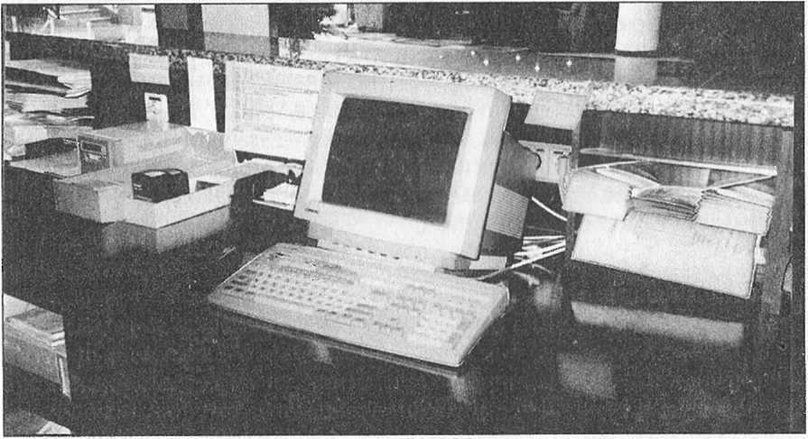

Рис. 2.63. Программирование электронных ключей непосредственно с компьютера службы приема и размещения

После этого ключ готов к использованию клиентом или обслуживающим персоналом.
Все коды для ключей генерируются в центральном компьютере, расположенном в удалении от службы приема и размещения.
К центральному компьютеру подключается терминал администрации, который используется уполномоченными лицами и администрацией отеля для получения доступа к информации, хранящейся в компьютере, или для внесения изменений в систему. Принтер компьютера распечатывает любую запрашиваемую информацию о замках и ключах. Эта информация доступна только специально уполномоченному персоналу.
Как только новый ключ, подготовленный службой портье, вставляется в соответствующий замок, код предыдущего ключа этого уровня автоматически отменяется. Таким образом, украденные или потерянные ключи не могут быть использованы, если клиент об этом заявил своевременно.
Электронные ключи могут быть использованы в различных режимах работы: клиент, горничная, прачка, комнатное обслуживание, мини-бар, инженерная служба, директор, авария, запасной ключ, одноразовый ключ.
Каждый гость получает ключ (режим работы «клиент»), код которого подходит только к замку его комнаты.
У горничной, персонала прачечной, сотрудников, обслуживающих номера с мини-барами, есть ключи, закодированные для доступа только в те помещения, которые за ними закреплены.
Для сотрудников инженерно-технической службы специально программируется ключ того номера, на который имеется заявка.
У директора и администрации есть ключ, код которого позволяет открывать любое помещение гостиницы.
При необходимости используется режим работы ключа «авария». Этот режим позволяет блокировать целые этажи или корпуса.
В случае прекращения подачи электроэнергии или во время профилактики компьютерной сети вновь прибывающим гостям выдается заранее запрограммированный ключ. Эти ключи должны храниться в сейфе гостиницы.

Техническая эксплуатация оборудования службы приема и размещения

Техническое обслуживание оборудования подразделяется:
•на обслуживание самим работником;
•профилактические регламентные работы;
•ремонтные работы.
Проводить профилактические и ремонтные работы имеет право только организация, осуществляющая гарантийное и послегарантийное техническое обслуживание.
Администратор, портье и оператор механизированного расчета должны следить за чистотой своего рабочего места, ежедневно очищать оборудование от пыли и бумажных волокон, по мере необходимости заменять бумагу, рулоны чековой и контрольной лент, красящую ленту, картридж.
Оператор механизированного расчета должен не реже одного раза в неделю протирать денежный ящик тряпкой, увлажненной 5 %-ным раствором формалина или другим дезинфицирующим раствором.
В случае обнаружения неполадок в работе оборудования работник должен сообщить об этом старшему администратору и прекратить работу до завершения ремонтных работ.
По окончании работы на оборудовании необходимо отключить электропитание, вынув штепсельную вилку из розетки сети электропитания.

Контрольные вопросы

1.Перечислите инженерные системы, которыми оборудуются гостиницы и туркомплексы.
2.В каких инженерных системах используется теплота? Какие системы теплоснабжения используются в гостиницах?
3.Каково значение системы отопления? Перечислите виды систем отопления, дайте краткую характеристику каждой из них.
4.Какие требования предъявляются к эксплуатации систем отопления?
5.На какие нужды используется вода в гостиницах? Из каких элементов состоит внутренний водопровод системы холодного водоснабжения?
6.Опишите виды и оборудование системы внутреннего противопожарного водопровода.
7.Охарактеризуйте виды и оборудование систем горячего водоснабжения.
8.Каково назначение и оборудование системы внутренней канализации и какие требования предъявляются к ее эксплуатации?
9.Дайте определение понятий «вентиляция» и «кондиционирование воздуха». В чем сущность естественной и механической вентиляции? Назовите их виды и используемое оборудование.
10.Какое оборудование используется для кондиционирования воздуха? В чем достоинства оборудования сплит-систем?
11.Опишите устройство и принцип работы централизованной системы пылеудаления.
12.Какие неполадки возможны в системах вентиляции и кондиционирования воздуха и каковы способы их устранения?
13.Какие электроустановки питаются от внутренней электросети гостиницы?
14.Дайте характеристику внутренней электрической сети гостиницы и ее элементам.
15.Какие виды электрического освещения (лампы и светильники) используются в гостиницах?
16.Каковы правила эксплуатации электрических сетей, светильников и электрооборудования?
17.Опишите систему классификации лифтов и лифтовое оборудование гостиниц. Каковы особенности эксплуатации лифтов?
18.Какая система удаления мусора используется в гостиницах?
19.Какими телекоммуникационными системами оснащены современные гостиницы и каково их назначение?
20.Расскажите о видах телефонных сетей гостиниц и их возможностях.
21.Какое оборудование включает в себя локальная компьютерная сеть гостиницы? Каковы его назначение и характеристика программного обеспечения.
22.Какова схема комплекса полной автоматизации деятельности гостиницы?
23.В чем сущность комплексной системы обеспечения безопасности в гостиницах и из каких элементов она состоит?
24.Опишите работу оборудования системы контроля доступа.
25.Каким комплексом оборудования должны быть оснащены конференц-залы гостиниц?
26.Каким образом устроена система радиовещания и телевизионного вещания в гостиницах?
27.Какие виды уборочных машин и механизмов используются в гостиницах? Каковы их назначение и принцип работы (каждого)?
28.Каково значение прачечного оборудования в процессе обслуживания гостей?
29.Какое оборудование используется в прачечных гостиниц? Опишите его устройство и принцип работы.
30.Опишите оборудование рабочих мест в службе приема и размещения гостиницы и правила его эксплуатации.

Глава3

ОФОРМЛЕНИЕ ЖИЛЫХ И ОБЩЕСТВЕННЫХ ПОМЕЩЕНИЙ ГОСТИНИЦ

3.1. Интерьер и его влияние на качество обслуживания

Хорошо организованный интерьер помещений, чистота помещений — это внешние критерии качества обслуживания, по которым клиенты сделают заключение о том, что на этом предприятии все в порядке и ему можно довериться.
Качество обслуживания подчиняется эффекту отборочного восприятия. Это означает, что одна и та же услуга воспринимается всеми потребителями по-разному вследствие индивидуальности их характера, интересов, личных качеств, а также ситуации, в которой происходит потребление услуги. К ситуационным особенностям восприятия качества относится конкретная обстановка. Например, при плохой погоде отдыхающие — клиенты курортных гостиниц — начинают обращать более пристальное внимание на оформление номера, мебель.
Красивые и удобные помещения не определяют ценности обслуживания в глазах потребителя, и, наоборот, непродуманный интерьер может повлечь за собой негативную реакцию потребителя. Гостиница сильно рискует своим имиджем, если не уделяет надлежащего внимания оформлению интерьера.
Конечно, цветовое решение помещений не оказывает прямого воздействия на обслуживание, но может повлиять на состояние человека, находящегося в этом помещении. Если влияние окажется раздражающим, то этому потребителю будет трудно угодить, предоставляя какую-либо услугу. Недостаточное освещение может привести к головной боли гостя, но в целом он будет недоволен гостиницей, а не конкретной лампочкой.
Интерьер (от фр. intйrieur — внутренний) — внутреннее пространство здания или помещения в здании (вестибюль, комната, зал). Но это не любое внутреннее помещение, а оформленное архитектурно и художественно, т.е. имеющее задуманную организацию в соответствии с уровнем нашего понимания красоты и вкуса.
Очень хорошо, если уже при строительстве задумываются о внутреннем оформлении: как будет расположено оборудование, где будут проложены трубы, кабели, как можно будет использовать архитектурные детали, выступы, ниши. Правильная планировка помещений, правильная расстановка мебели важны, например, для экономии времени и безопасности передвижений.
Специфика гостиниц заключается в многообразии функций, которые на них возлагаются: это одновременно и жилое, и общественное здание. Такая многоплановость назначения и определяет требования к благоустройству, меблировке, созданию интерьера. Естественно, что интерьеры различаются в зависимости от категории номеров и класса отеля.
Только что построенные и сданные в эксплуатацию гостиницы отличаются современным дизайном и оснащением внутренних помещений. Через несколько лет эксплуатации ситуация меняется: в некоторых помещениях заменили шторы, ковровое покрытие, кое-где переставили мебель — и уже пропали качества, характерные для новой гостиницы. Чтобы этого избежать, не следует вводить слишком разнородное оборудование, потому что по мере выхода из строя отдельные предметы заменяются современными, которые не всегда соответствуют ранее подобранному для данного помещения оснащению.
В процессе проектирования гостиницы целесообразно согласование действий между проектировщиком и заказчиком. Оно позволяет вносить необходимые коррективы в проект перед строительством с учетом современных требований к оформлению гостиничных помещений.
Интерьер — понятие комплексное, оно объединяет архитектурно-конструктивные элементы внутреннего пространства, цветовое решение стен, пола, потолка, меблировку, декоративные ткани, произведения живописи, скульптуры, световое оформление помещений, элементы малого озеленения и т.д. Композиционное построение каждого отдельного здания, его интерьера и фасада определяется прежде всего его практическим назначением. В композиции интерьеров всех видов зданий имеются некоторые общие приемы и принципы. Основную задачу композиции внутренних помещений здания составляет максимум удобства для людей, целесообразность функционального процесса при эксплуатации здания. Это определяется общей структурой плана здания, габаритными размерами помещений и расположением в них оборудования, наилучшей связью помещений, кратчайшими путями сообщения внутри здания, возможностью легкой и ясной ориентировки людей в здании и выполнением ряда специальных санитарных требований (освещенность, тепловой режим, вентиляция и др.) Художественные особенности интерьера, как и архитектуры здания в целом, зависят от эпохи, социально-бытового уклада, назначения здания и его отдельных помещений, их значения в композиции.
Каковы же принципы решения интерьера? Классический метод решения дают работы великих русских архитекторов — для них интерьер неразрывно связан с внешним обликом здания, с которым должен составлять единое гармоническое целое. Интерьер определялся внешним обликом здания. Это соотношение остается законом и сейчас. Правда, получил признание и метод контраста. Но и в том и в другом случае интерьер современной гостиницы должен создавать у человека ощущение простора, света, комфорта.
Каких же закономерностей надо придерживаться при создании гостиничного интерьера?
1.При решении любого интерьера надо прежде всего исходить из его функционального назначения — чему он должен служить, т. е. идти от утилитарного к красивому, а не наоборот.
2.Все конструкции мебели, произведений искусства должны иметь строгую лаконичную форму. Строгие пропорции придают красоту любой вещи.
3.Любой интерьер должен создавать ощущение воздуха, света, простора.
4.Все элементы интерьера должны быть соразмерны и выполнены как бы в едином масштабе.
5.Необходимо соблюдать разумное чувство меры. Относительно цвета существуют целые теории о влиянии его
на психику человека. Различные цвета могут оказывать разное эмоциональное воздействие (красный — побуждает к действию, синий — снижает жизненную активность, зеленый — нейтральный). За счет цвета можно зрительно расширить пространство, поднять потолки.

3.2. Экстерьер здания гостиницы

Экстерьер — внешний вид гостиничного здания — имеет большое значение для туристов при выборе места размещения.
Существуют требования, определяющие вид здания, которые должны быть выполнены на этапе его проектирования.
Природно-климатические требования. Климат оказывает влияние на форму здания и архитектурные элементы. В районах с теплым климатом проектируют здания с большим количеством открытых пространств: балконы, лоджии, галереи, площадки для кафе, внутренние затененные дворики. В районах с суровым климатом должно быть больше закрытых пространств. Здания или их части соединяются закрытыми переходами. На рис. 3.1 и 3.2 изображены гостиницы «Royal Kenz» (Тунис), в которой каждый жилой номер имеет балкон, и «Sokos» (Восточная Финляндия).
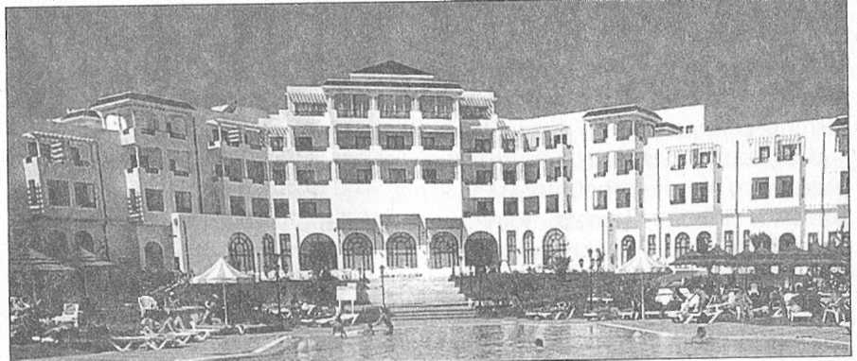

Рис. 3.1. Гостиница «Royal Kenz» (Тунис)

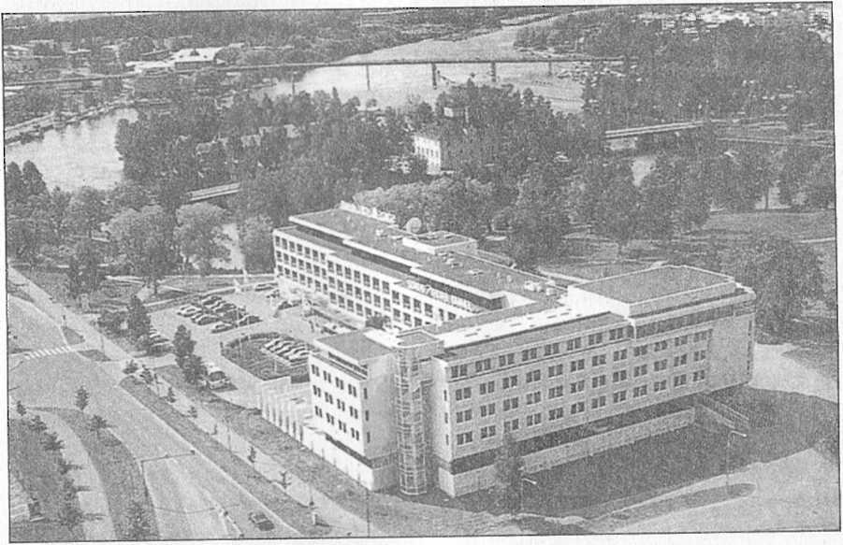

Рис. 3.2. Гостиница «Sokos» (Восточная Финляндия)

Психофизиологические требования. Все здания должны проектироваться с учетом антропометрических и эргономических данных человека, от которых зависят высота этажей, расположение окон, высота и ширина дверных проемов и т.п. Национальные традиции и приемы строительства часто определяют форму и цвет зданий, наличие и характер конструктивных элементов и архитектурных деталей. На рис. 3.3 изображена гостиница «SonestaBeach» (Египет), построенного в мавританском стиле, характерном для страны.
Градостроительные требования. Застройка городов и других населенных пунктов происходит по плану развития района. Здания гостиниц должны быть экономичными и красивыми, должны создавать единый архитектурный ансамбль с существующими постройками. При проектировании должны быть предусмотрены места подключения к инженерным сетям.
Внешний вид гостиничного здания имеет большое значение с точки зрения рекламы. В рекламных буклетах размещают фотографии гостиничных зданий, вестибюлей, номеров, прилегающей территории, по которым клиент выбирает гостиницу. Поэтому очень важно, чтобы экстерьер гостиницы был представительным, эстетическим и хорошо запоминающимся. Как достигает архитектор необходимого эффекта? Существуют основные художественные средства проектирования.
Требования к форме здания и его элементам. Первоначально здания гостиниц строились в виде массива, отдельно располагаемого или сопряженного с окружающими общественными и жилыми зданиями. Длительный поиск наилучших планировочных решений привел к созданию композиции, специально предназначенной для видов деятельности, выполняемых в гостинице. Помещения для ночевки туристов обособляются от помещений, связанных с оказанием им иных услуг. Соответствующие помещения распределяются в различные функциональные (архитектурные) блоки (см. гл. 1).
Многие проектировщики гостиничных зданий стараются найти такую форму здания, чтобы она резко выделялась среди остальных и имела архитектурное своеобразие. С этой целью проектируются высотные гостиничные здания, здания необычной формы.

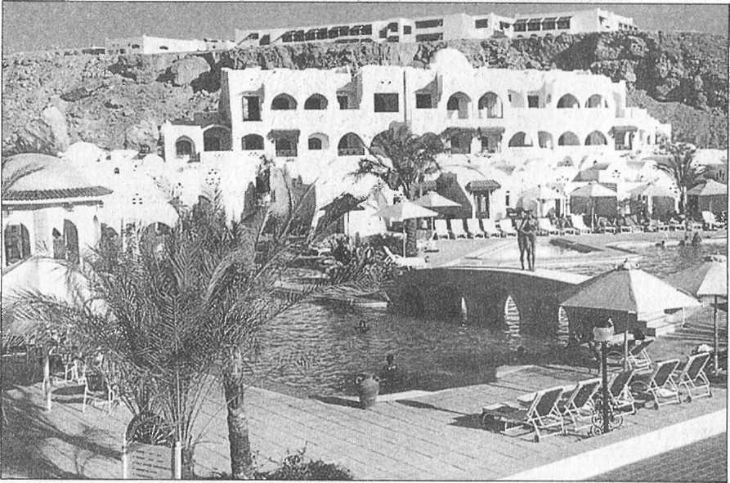

Рис. 3.3. Гостиница «SonestaВеасп» (Египет)

Архитектура гостиничных зданий зависит от назначения гостиницы. Гостиницы, расположенные в живописных местах, чаще всего имеют небольшую этажность, и их архитектура не должна подавлять и принижать окружающую природу. Для мотелей и кемпингов выбираются постройки типа павильонов, на участке должно быть достаточно места для стоянок машин.
Архитектор может сделать форму тяжелой или легкой, спокойной или динамичной, однотонной или цветной, добиваясь при этом, чтобы отдельные части здания согласовывались между собой и со всем зданием в целом. Такое согласование приводит к единому впечатлению гармонии.
Одни здания имеют симметричную композицию, другие — асимметричную. Организационное значение принадлежит ритму, т. е. четкому распределению повторяющихся в определенном порядке элементов и деталей здания: выступов, колонн, окон, плоскостей стен, скульптур. Чередование элементов в вертикальном направлении называется вертикальным ритмом, он придает зданию легкость, устремленность вверх. Чередование деталей в горизонтальном направлении — горизонтальный ритм — придает зданию приземистость, устойчивость.
Требования к освещению и цвету. Большая роль в выявлении формы здания и его деталей, в создании выразительного архитектурного образа принадлежит освещению. Игра света и тени подчеркивает композиционные особенности сооружения, придает ему более живописный вид. Здание может освещаться прожекторами с противоположных зданий или осветительные установки могут быть вмонтированы в фасадную стену. Соответствующий эффект создает и освещение внутренних общественных помещений в вечернее время.
Широко используется в архитектуре цвет. В странах северных широт для окраски отдельных деталей фасадов применяются более яркие цвета, так как там трудно надеяться на постоянную игру света и тени. С помощью цвета можно выделять отдельные элементы здания. Гостиница может по цвету составлять единый ансамбль с расположенными рядом зданиями или выделяться среди них.
Определенную роль в организации экстерьера гостиницы играют визуальные средства. Здесь применяют болынеформатные экраны, свето-графические средства, установки «бегущая строка», указатели, условные знаки и обозначения.
Требования к главному входу в гостиницу. Характер архитектурной отделки главного входа зависит от вида гостиницы. Архитектурное решение входа в гостиницу может иметь различный масштаб от монументального и претенциозного до скромного, почти магазинного. Входная стена обычно застеклена и отодвинута относительно внешней стены здания. Вход чаще всего не очень высокий, несколько ступенек.
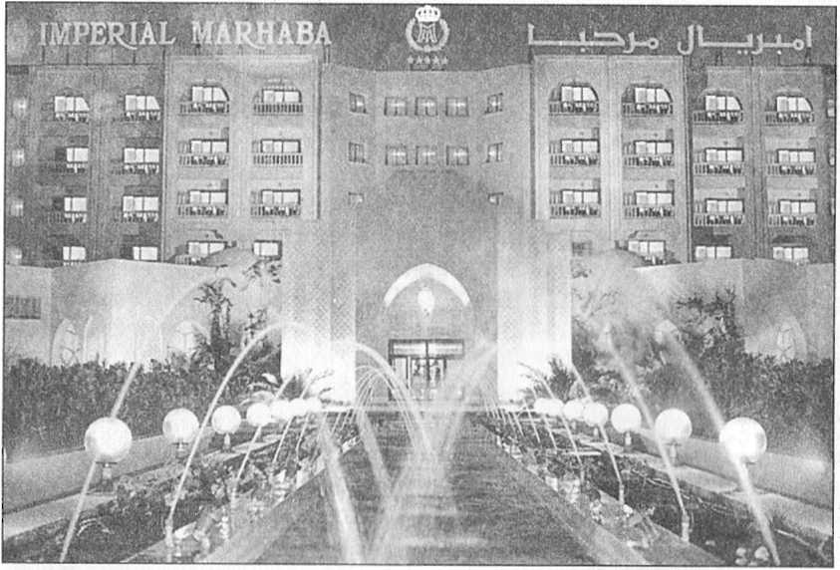

Рис. 3.4. Вход в гостиницу «Imperial Marhaba» (Тунис)

Перед входом следует расположить нишу с козырьком, защищающую от непогоды входящих в гостиницу. В гостинице должен быть отдельный вход в ресторан. На рис. 3.4 показан вход в гостиницу «ImperialМагпаЬа» (Тунис), который создает эффект приглашения для входящих.
Прилегающая территория должна быть благоустроена, озеленена. Для этого используются скульптуры, фонтаны, бассейны, спортивные сооружения, пляжи.
Здания гостиниц строятся с использованием различных строительных материалов: железобетона, стекла, алюминиевых отделочных конструкций, камня, кирпича. Часто сама кладка может быть красива, но можно применять и облицовку плиткой или мозаичными панелями, штукатурить, а потом покрасить. В зависимости от района строительства выбирают материалы, обеспечивающие необходимые теплофизические свойства.

3.3. Цветовое решение интерьера жилых и общественных помещений гостиниц

Цвет — одна из важнейших характеристик среды. Цвет придает помещению индивидуальность, оказывает влияние на эмоциональное состояние и ощущения человека, изменяет пропорции и размеры пространства, корректирует влияние внешней среды.
Научные исследования показали, что в природе есть только три цвета (желтый, красный, синий), которые не входят в состав друг друга. Все остальные цвета получаются путем попарного смешения цветов. В практической работе удобно для сравнения и сопоставления видеть все цвета с изменениями по светлоте и тону. Для этого используют цветовой круг Гете, названный так по имени основоположника в области исследований цвета.
Гете утверждал, что все цвета располагаются между двумя полюсами и поэтому их можно разделить на теплые и холодные. Красный, желтый, оранжевый, коричневый цвета ассоциируются с солнцем и поэтому являются теплыми. Холодными считают цвета, которые напоминающие снег, лед, — голубой, синий, сиреневый и т.п. В помещении, окрашенном в теплые цвета, всегда кажется теплее.
Цвет оказывает существенное влияние на наше ощущение пространства, зрительное восприятие размеров, высоты, пропорций помещения. Это объясняется тем, что наш глаз устроен таким образом, что он по-разному воспринимает разные группы цветов. Например, некоторые цвета, такие как красный, оранжевый, желтый, воспринимаются как приближающиеся к зрителю, выступающие вперед. Они и называются выступающими. Поэтому если окрасить стены помещения в эти цвета, то оно будет казаться меньше, чем оно есть в действительности.
Другие цвета — голубовато-зеленые, голубые, сиреневые — ощущаются глазом как удаляющиеся, как бы отступающие. Они называются отступающими цветами. Помещения, окрашенные в эти цвета, будут производить впечатление более просторных. Эти оптические свойства цвета можно использовать для того, чтобы изменить впечатление от неудачных пропорций, например зрительно приблизить торцевые стены коридора или узкой комнаты, окрасив их теплым выступающим цветом. Окраска выступающих из плоскости светлой стены конструктивных элементов в темный цвет подчеркивает их размеры. Окраска выступающих из темной стены элементов в светлые тона скрадывает их размеры, они кажутся тоньше.
При определении цветового решения необходимо учесть, что цвета по-разному влияют на работоспособность и настроение человека.
При выборе цвета следует обращать внимание на ориентацию помещения. Если окна выходят на север, северо-восток, северо-запад, т.е. туда, где солнца не бывает, необходимо использовать теплые цвета. Если же окна выходят на солнечную сторону, то можно окрасить помещение в холодные цвета. В затененных помещениях, расположенных на первых этажах, лучше использовать светлые тона, тогда в помещении будет светлее.
Существуют определенные приемы создания цветовой гармонии при отделке помещений, основанные на использовании закономерностей цветового круга.
Первыйприем заключается в сочетании оттенков одного цвета или нескольких цветов, расположенных в цветовом круге близко друг к другу. В этом случае гармония строится на соотношениях цветов. Большие, доминирующие поверхности — пол, стены, потолок — отделываются в мягких, светлых тонах. Для мебели и декоративных тканей могут быть применены более насыщенные тона этих же цветов. Прием мягких сочетаний близких цветов наиболее часто применяется в интерьере, создавая спокойную, благоприятную обстановку для отдыха и занятий. Особенно уместен этот прием в небольших помещениях, какими и являются номера гостиниц. Пространство помещения и наполняющие его предметы объединяются цветом и создают цельную, нераздробленную цветовую среду.
Основной фон, на котором смотрятся все предметы обстановки, — стены. На них и нужно обратить особое внимание. Проще всего окрасить стены небольшого номера в нейтральные приглушенные тона, которые заведомо будут гармонировать с цветом мебели и тканей.
Второйприем цветового решения интерьера заключается в сочетании контрастных дополнительных цветов. Дополнительными называются цвета, противолежащие друг другу в цветовом круге Гете (красный — зеленый, синий — желтый, фиолетовый — оранжевый).
Третийприем состоит в сочетании хроматических и ахроматических (бесцветных — белого, черного, серого) цветов. При этом следует избегать пестроты, ограничивая отделку двумя-тре-мя хорошо сочетающимися цветами.
Цветовое решение жилых номеров гостиниц необходимо выбирать с учетом гигиенических требований. Окрашенные в светлые тона помещения легче содержать в чистоте.
Номера гостиниц могут быть квадратными или удлиненными, заставленными мебелью. Поэтому для них необходимо выбирать такую цветовую гамму, при которой они производили бы впечатление просторных, незагроможденных.
К цветовому решению и отделке санузлов также предъявляются специфические требования. Сравнительно небольшое помещение санузла, как правило, не имеющее естественного освещения, рекомендуется отделать плиткой светлых тонов (светло-желтой, голубой, розовой, белой). Цвет плитки может соответствовать цвету санитарного оборудования, но может решаться и как фоновая отделка для приборов, сочетающаяся с цветом стен. Если для отделки стен применяется плитка с рисунком, то полы лучше сделать одноцветными. Для санузлов, оборудованных большим количеством приборов, мебели, дополнительными предметами, большое значение имеет единое цветовое решение.
Цвет можно использовать как средство, которое помогает приезжающим лучше ориентироваться, например, в больших гостиницах этажи окрашивают в разные цвета.
Цветом можно выделить место дежурного администратора, лифтовые холлы, места отдыха в вестибюле.

3.4. Световое решение интерьера жилых и общественных помещений гостиниц

3.4.1. Параметры светового климата

Освещение — важный элемент интерьера, так как имеет утилитарное и эстетическое значение. Свет оказывает психофизиологическое и эстетическое воздействие на человека. Более 80 % получаемой человеком информации приходится на долю зрительного аппарата, нормальное функционирование которого связано с особенностями освещения. Свет может влиять на общее психическое состояние человека, частоту пульса, обмен веществ. Умелое использование света позволяет украсить помещение, сделать его комфортабельнее. Свет дает возможность формировать интерьер помещения и одновременно скрывать в тени некоторые его участки.
Для создания зрительного комфорта (оптимальных зрительных условий для осуществления различных видов деятельности, восприятия и эмоциональной выразительности) следует преду-смот-реть при проектировании зданий и помещений естественное освещение и его регулирование (для этого учитывают инсоляцию и применяют светорассеивающие шторы и жалюзи), а также правильно организовать искусственное освещение.
Все световые параметры определяются как довольно сложные физические величины, изучаемые специальной наукой — светотехникой.
Насыщенность. Насыщенность пространства светом считается достаточной, если не возникает желания убавить или прибавить света.
Насыщая интерьер светом, необходимо обратить внимание на одно существенное обстоятельство — влияние равномерности освещения на создание комфорта. Исследования показали, что излишняя равномерность освещенности негативно сказывается на комфортности восприятия пространства. Равномерность освещения порождает однообразие, вызывает психологический дискомфорт, преждевременное утомление. Световая насыщенность и равномерность освещения должны сочетаться с возможностью их уменьшения, изменения освещенности, распределения световых потоков в соответствии с характером бытовых процессов, проходящих в помещении.
Очевидно, что необходимо иметь возможность изменять насыщенность и уровень освещенности отдельных элементов интерьера. Прием гостей потребует большей освещенности, соответствующей приподнятому настроению, активности, веселью. Спокойный отдых требует уменьшения света.
Динамического регулирования насыщенности светом можно добиться при помощи световых регуляторов различной конструкции и мощности, совмещенных с включателем или устанавливаемых отдельно. Поворот ручки регулятора или простое касание (в зависимости от конструкции прибора) позволяет регулировать освещенность.
Освещенность рабочих плоскостей и пространств. Необходимо соответствие уровня освещенности какой-либо зоны определенному нормированному уровню, который отвечает сложности осуществляемых бытовых процессов. Работы различной сложности требуют различных уровней освещенности: работа за письменным столом — 300— 150 лк; чтение — 200—100 лк; рукоделие — 400 — 200 лк (а шитье черной ткани черными нитками — до 3000 лк); туалет, косметика — 200—100 лк; рисование или другие графические работы — 300—500 л к. Добиться комфортной освещенности можно, выбрав правильную световую отдачу прибора (мощность источника), удаленность источника света от рабочей поверхности, угол падения светового потока.
Распределение яркости в пространстве. Яркость — величина, характеризующая уровень светового ощущения. Яркость того или иного элемента интерьера зависит от уровня освещенности, характера и цвета поверхности предметов.
Светлые тона поверхностей интерьера обладают большей яркостью по сравнению с темными поверхностями той же освещенности. Поэтому ощущения большей освещенности интерьера можно добиться не только за счет большой насыщенности светом, но и применяя светлые тона отделки. Выбирая тот или иной характер отделки мебели, цвет тканей, нужно помнить, что темные тона потребуют большей насыщенности интерьера светом. В спальне уместен слабо освещенный потолок, менее яркий, чем стены.
Отражающие свойства поверхностей. Наименьшей отражающей способностью и соответственно большей яркостью обладают гладкие полированные поверхности, меньшей яркостью — шероховатые, ворсистые поверхности, имеющие более глубокую фактуру. Последние отражают падающий на них свет по разным направлениям и кажутся более темными, чем гладкие поверхности того же цвета и освещенности.
Блесткость — слепящее ощущение яркости, значительно превышающей яркость окружения. Это ощущение может привести к изменению цвета поверхности или его потере. Блесткость может быть отраженной, например слепящее ощущение от зеркальной поверхности, связанное с прямым отражением в ней источника света. Такое явление может быть связано с отражением на гладкой поверхности более яркой поверхности потолка. Блесткость совершенно неприемлема в рабочих зонах. Исключить это явление можно за счет тщательного выбора направления светового потока, отражающих характеристик поверхностей, конструкции отражателей и рассеивателей светильников. Обилие в интерьере гладких поверхностей, стекла, зеркал создает парадное ощущение и поэтому очень популярно. Однако блесткость, которой в данном случае очень трудно избежать, создает зрительный дискомфорт, а длительное пребывание в такой атмосфере может стать утомительным.
Контраст яркости поверхностей, находящихся в зоне видимости. В целях снижения утомляемости такой контраст должен быть минимальным. По данным специалистов, яркость рабочей зоны должна быть не более чем в 5 раз выше яркости окружения. Работа за ярко освещенным письменным столом или просмотр телепередач в темной комнате приводит к быстрой утомляемости. Обеспечивая высокую яркость рабочей зоны, не следует исключать фоновое освещение.
Таким образом, распределение яркости в интерьере благодаря размещению осветительных приборов и выбору мощностей источников света может стать средством создания некоторых зрительных эффектов — изменения в какой-то мере восприятия пространства. Например, высокая равномерная насыщенность светом помещений при светлом фоне поверхностей зрительно увеличивает объем помещения, повышенная яркость потолка и верха стен способствует зрительному увеличению высоты помещения, высокая освещенность противоположной наблюдателю стены зрительно приближает ее.
Цветность. Каждый источник света обладает цветностью, т.е. в зрительной части спектра его излучения преобладают те или иные тона. Наиболее комфортны источники света, приближающиеся по своей цветности к солнечному природному освещению. Это традиционные лампы накаливания, излучающие свет теплых оттенков красно-желтой части спектра. Для люминесцентных ламп характерен свет холодных оттенков сине-зеленой части спектра. Цветность излучения зависит также от мощности источника света: чем выше мощность, тем зона его излучения более холодная.
В зависимости от цветности свет в интерьере способен выявлять, подчеркивать или, наоборот, нивелировать цвет поверхности. Свет подчеркивает те цвета в интерьере, которые соответствуют его цветности. Так, лампы накаливания выявят красно-коричневые, желтые тона обстановки, отделки, а холодные (зеленовато-синие) потеряют свой цвет, станут невыразительными, серыми. Противоположный эффект даст люминесцентная лампа. Искажение света в зависимости от освещения необходимо учитывать при формировании интерьера.
Тенеобразование. Определенное значение для формирования световой среды имеет тенеобразование. Ощущение естественности света достигается в том случае, когда предметы отбрасывают тень аналогично природному окружению. Это выявляет форму предмета, подчеркивает его фактуру. Чрезмерно высокая насыщенность светом, многочисленные пересечения световых потоков создают неестественно яркую среду без выявленных теней, способствующую быстрому зрительному утомлению.
3.4.2. Виды освещения и осветительных приборов

Для сознательного формирования светового климата необходимо помнить, что на зрительный комфорт влияют не только мощность и количество света, но и характер распространения световых потоков, который зависит от размещения и типа отражающих частей светильников. Эти факторы определяют различные виды освещения.
По характеру распределения светового потока освещение может быть:
•прямое — световой поток падает на освещаемую площадь непосредственно от источника. Прямой световой поток создает высокую местную освещенность, позволяет максимально использовать мощность источника света. При этом образуются четкие тени, контрастные освещаемой поверхности;
•отраженное — световой поток падает на освещаемую поверхность, отражаясь от какой-либо поверхности. Отраженный свет более мягкий и не дает четко очерченных границ теней.
Благоприятный световой климат возможен лишь при сочетании этих видов освещения.
Все бытовые осветительные приборы ориентированы на тот или иной вид освещения. Прямое или преимущественно прямое освещение используют для местного освещения. Светильники отраженного или преимущественно отраженного света целесообразно использовать для общего освещения.
Освещение может быть общее — для освещения всего помещения, или местное — для освещения части помещения (какой-либо функциональной зоны, рабочей плоскости).
В помещении небольшой площади возможно совмещение общего и местного освещения. Например, в ванной комнате светильник, располагаемый у зеркала, может освещать зону зеркала (туалета) и помещение в целом. Иногда можно ограничиться лишь общим освещением, например в коммуникационных пространствах: лестницах, коридорах или в подсобных помещениях. Во всех других помещениях наиболее рационально использовать комбинированную систему освещения, в противном случае будет создана психологически неблагоприятная обстановка.
Комбинированная система освещения предполагает наряду с общим освещением местное освещение отдельной зоны и получила название зонального освещения интерьера. Зональное освещение решает две задачи: практическую и эстетическую (создает выразительность световой среды). Варьируя в различных сочетаниях освещением отдельных зон и помещения в целом, можно добиться большого разнообразия световых эффектов.
Различают три вида местного освещения:
•рабочее — его задача как преимущественно местного создать зрительный комфорт в зоне работы путем приближения источника света к рабочему пространству. Рабочее освещение требует высокого уровня освещенности и равномерного распределения светового потока на рабочей плоскости. Наиболее целесообразен здесь направленный или преимущественно направленный вид освещения;
•ориентирующее — существуют, например, специальные ориентирующие светильники: ночники, создающие минимальный уровень освещенности;
•декоративное — представляет собой световой акцент, подчеркивающий общий эстетический замысел. Это могут быть цветные декоративные светильники, выполняющие в темное время суток роль декоративного света — цветового пятна, или светильники направленного света, подчеркивающие тот или иной элемент интерьера — подсвет гардин, предметов декоративно-прикладного искусства и т.д.
Важнейшая практическая задача формирования светового климата — подбор и размещение светильников, которые бывают общего, местного, комбинированного, декоративного, ориентирующего освещения. Светильники выполняют также декоративную функцию.
Светильником называется устройство, сочетающее в себе источник света (лампу) и осветительную арматуру (абажур, рассеи-ватель), которое перераспределяет свет лампы в пространстве и преобразует его свойства.
Конструкция различных типов осветительных приборов, обеспечивающая размещение источников света в определенной точке пространства, усиливает световой поток за счет специальных отражателей, исключает слепящую яркость источников света за счет различных рассеивателей. Современные осветительные приборы обеспечивают возможность изменения направления светового потока благодаря различным подвижным элементам конструкций.
В связи с тем что прямой свет создает значительный контраст яркостей, а при отраженном свете нерационально используется мощность источника света, чаще всего разрабатываются комбинированные светильники преимущественно прямого или преимущественно отраженного освещения. Это достигается сложной, специально прорабатываемой формой оптической части, применением матовых полупрозрачных абажуров, рассеивателей, отражателей. Материалом для них служат пластмассы, стекло, ткани.
Наиболее рациональны с точки зрения максимального использования мощности светильники со светлой и блестящей внутренней частью отражателей.
На рис. 3.5 приведены различные типы светильников, применяемых в гостиницах. Потолочные плафоны применяют в помещениях небольшой высоты, они бывают с одной или несколькими лампочками, помещенными за рассеивателями из стекла или пластмассы. Подвесные светильники чаще всего имеют рассеиватели и отражатели.
Светильники общего освещения, как правило, устанавливаются в центре потолка. В протяженных помещениях большой площади возможно использование двух потолочных светильников. Такие светильники должны обеспечивать равномерное освещение всего пространства. Для этой цели применяют традиционные многорожковые и компактные люстры с несколькими световыми элементами на одной штанге, хрустальные люстры и т. п. В спальнях для общего освещения можно использовать настенные светильники комбинированного освещения типа бра.
Светильники местного освещения очень разнообразны. Они могут быть напольные, настольные, настенные, подвесные. Эти светильники должны давать направленный световой поток, рассчитываемый на высокую освещенность небольшой части пространства.

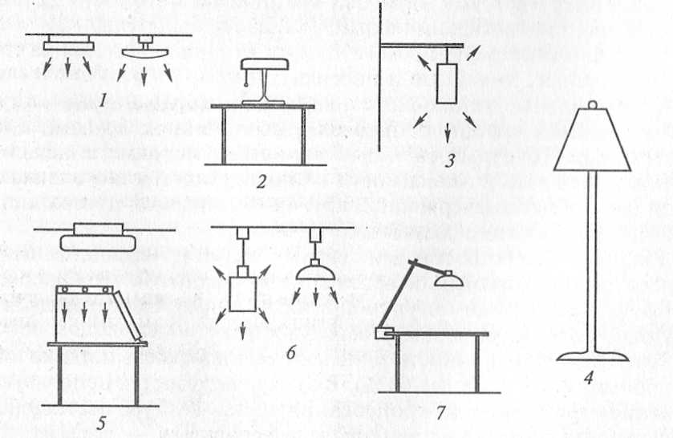

Рис. 3.5. Типы светильников:
1— потолочные; 2—настольные; 3—настенные; 4—напольные; 5— встроенные; 6—подвесные; 7— пристроенные

Рабочие светильники местного освещения предполагают подвижную конструкцию.
Светильники комбинированного освещения совмещают функции местного и общего освещения за счет большой и специально проработанной конструкции оптической части.
Декоративные свойства света используют иногда в специальных светильниках, не несущих утилитарных функций. Используемые в качестве элементов убранства декоративные светильники изготавливают с применением цветного стекла и пластмасс, керамики, различных видов рассеивателей, которые могут давать интересные световые эффекты. Но такие светильники нельзя использовать в качестве источников общего и рабочего света. Осветительные приборы экспозиционного освещения, служащие для подсветки отдельных элементов интерьера (шторы, картины, предметы убранства), изготавливают в виде компактных приборов, дающих узкий световой поток.
Светильники иногда группируют в единую систему — осветительную установку.
К ним относятся:
•установки, где каждый светильник используется как самостоятельный элемент, например подвесные светильники, плафоны, люстры, бра;
•установки, собранные из групп светильников: световые полосы, панели;
•установки, в которых нельзя выделить отдельные светильники, например световые карнизы, светящиеся потолки и другие устройства, где светильник скрыт от глаз наблюдателя.
Светящиеся элементы осветительной установки делятся на три типа: точечные, линейные и поверхностные.
Осветительные установки с точечными светильниками могут использоваться самостоятельно или в сочетании с другими светильниками. Точечный светильник с зеркальной лампой накаливания может дать в зависимости от. конструкции ясно видимый сноп света и четко очерченный круг на освещаемой поверхности или световое пятно с размытыми краями.
Установки со встроенными светильниками и плафонами дают относительно равномерное освещение поверхности. При необходимости светильники могут собираться в линии, блокироваться в световые панели, усиливая освещенность.
Светящиеся поверхности занимают всю плоскость потолка или его большую часть (более 60 %). В этих поверхностях используют явление отражения или пропускания света. Фактура светящейся поверхности зависит от материала рассеивателя — гладкие поверхности молочного стекла, узорчатого, рифленого, литого, призматического, формованных пленок. Широко применяют решетки из светопропускающего и непрозрачного материала.
При отражающих потолках фактура их поверхности также может быть различной: гладкой, шероховатой и т. п. Светящиеся потолки дают ровный рассеянный свет по всей поверхности без ярко выраженных теней. Основное требование к отраженному карнизному освещению заключается в хорошей маскировке ламп и равномерном распределении яркости на отражающих свет поверхностях.
В качестве сильных источников света применяют световые ниши любой формы, скрытые за карнизами. Белые поверхности ниши дают рассеянное освещение всей комнаты. Такие ниши должны устраиваться во время постройки здания. Другой способ такого освещения заключается в том, что в перекрытии вдоль оконной стены делают углубление, в котором устраивают световую полосу, прикрытую со стороны комнаты гардинами. Такой способ освещения дает мягкий приятный рассеянный свет и одновременно подчеркивает декоративные ткани.
На основе приведенных сведений можно остановиться более подробно на некоторых рациональных приемах освещения отдельных помещений.

3.4.3. Использование искусственного освещения в гостинице

Освещение передней. Передняя — помещение эпизодического пребывания. В большинстве случаев передняя лишена естественного освещения. В некоторых случаях достаточно сильное и хорошее общее освещение создает нужные удобства при пользовании зеркалом, но зеркало должно быть оборудовано отдельным источником, который правильно и выгодно освещает фигуру и весь фон позади зеркала.
Наиболее правильным решением будет размещение с обеих сторон зеркала на уровне головы двух светильников, дающих рассеянный свет. Неправильно помещать светильник сверху над зеркалом, так как в этом случае видимость недостаточна и на лице смотрящего в зеркало образуются искажающие внешний вид тени.
В качестве источника общего освещения можно использовать люминесцентные лампы. Так как помещение номера ограниченно, то светильники должны быть компактными.
Светильники в жилой комнате. На рис. 3.6 показан один из способов использования различных осветительных приборов в жилом номере. Освещение комнаты должно удовлетворять следующим требованиям:
•интенсивность освещения должна быть достаточной для всей комнаты;
•должна быть возможность применять притемненное освещение по мере надобности (например, при просмотре телепередач). Желательно иметь возможность регулировки силы освещения, что достигается путем применения нескольких светильников или при помощи нескольких выключателей.

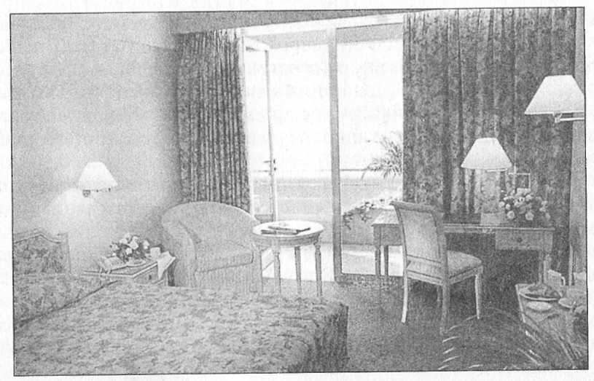

Рис. 3.6. Размещение светильников в жилом номере гостиницы
«Golden Bay» (Кипр)

Выбор светильников зависит от стилевой направленности интерьера. Многорожковые и хрустальные люстры больше подходят к просторным помещениям, имеющим исторические стилевые мотивы в меблировке: резной орнамент, декоративные точения или гнутые конструкции и т. п. В помещениях небольшой площади с современными геометрически простыми формами мебели и оборудования уместны более компактные светильники отраженного света типа «тарелка».
Возможен прием комбинированного освещения с перемещаемой оптической частью. В этом случае подвесной шнур осветительного прибора, имеющий достаточную длину, может укрепляться в нескольких точках потолка, сориентированных над функциональными зонами. Различное положение подвеса по высоте и в плане помещения может соответствовать функции общего освещения или местного освещения какой-либо зоны.
Важный элемент комнаты — зона отдыха, для которой требуется обязательное местное освещение. На рис. 3.7 изображена часть номера, отведенная для отдыха проживающих. Освещение зоны отдыха должно быть рассеянным (для отдыха, беседы и т.д.) и направленным (для чтения). Это может быть настольный или напольный светильник комбинированного освещения, иногда используют настенные светильники с достаточно большим выносом кронштейна. Суммарная мощность источников света для зоны отдыха (диван и два кресла) — 150 — 200 Вт. Для чтения наиболее удобна высота светильника 1200—1400 мм над уровнем пола.
Освещение спальни составляют следующие элементы: общее освещение, освещение кровати (для чтения) и освещение туалетного столика.
Общее освещение должно давать возможность свободно одеваться и видеть свое отражение в зеркалах. При определении места установки лампы необходимо помнить, что она должна находиться по возможности ближе к платяным шкафам и зеркалу.
В спальне целесообразно применять светильник общего освещения. Но в поле зрения лежащего человека не должны попадать открытые источники света и яркие блестящие части светильников, поэтому лучше использовать светильники отраженного или преимущественно отраженного света. Прикроватное освещение наиболее удобно в виде установленных на прикроватных тумбах настольных или прикрепляемых у изголовья кровати настенных светильников. Настенные светильники крепятся на высоте 1200 — 1300 мм от пола. Источник света для чтения лежа в кровати должен находиться сзади или несколько сбоку от головы читающего, чтобы не мешать остальным, следовательно, светильники должны быть направленного освещения с мощным световым потоком. Можно использовать зеркальные лампы накаливания мощностью 40 Вт или обыкновенные лампы большей мощности. Комфортабельные настенные прикроватные светильники с подвижной оптической частью позволяют изменять направление светового потока. У двуспальных кроватей должно быть раздельное управление светильников.

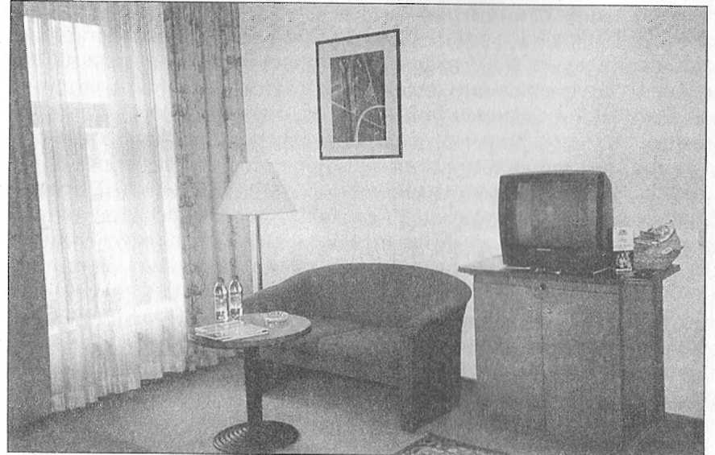

Рис. 3.7. Освещение зоны отдыха в жилом номере отеля «Невский палас»
(Санкт-Петербург)

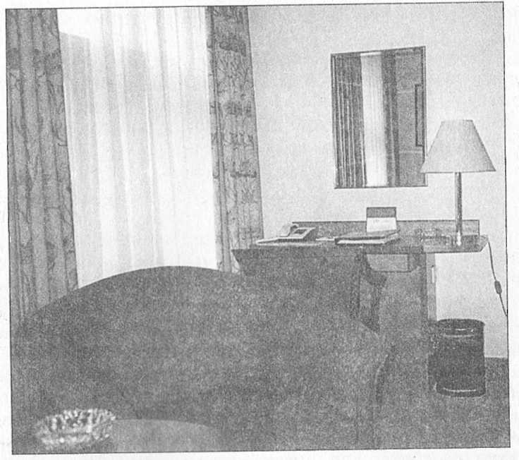

Рис. 3.8. Освещение рабочего стола в жилом номере отеля «Невский палас» (Санкт-Петербург)
Освещение зеркала и туалетного столика может осуществляться настольной лампой, оптическая часть которой располагается не ниже 400 мм над уровнем туалетного столика. Располагать светильники следует так, чтобы источники света не попадали в отражение зеркала, видимого сидящим за столом. Мощность источника света должна составлять 80—100 Вт. Зеркало требует специального освещения, роль которого могут выполнять настенные светильники — бра, установленные по обе стороны зеркала.
Очень ответственно освещение рабочего письменного стола. Для освещения рабочей зоны необходимы два вида света: направленный в любую точку стола и рассеянный свет в окружении рабочего места. Оба вида освещения могут осуществляться при помощи светильников — настольных ламп с направленностью светового потока на рабочую плоскость и на потолок или стену. Один из вариантов освещения письменного стола показан на рис. 3.8. Для освещения рабочей зоны удобны настольные осветительные приборы с изменяющейся высотой и направлением светового потока. Применение таких приборов позволяет создавать уровень освещенности, соответствующий различным видам работ. Для письменных работ необходима мощность лампы 80 Вт, а для черчения и рисования — не менее 100 Вт. При освещении рабочей плоскости следует стремиться к равномерной освещенности как можно большей поверхности.
В жилых номерах управление светом должно находиться в удобном для гостя месте, поэтому переключатель монтируется так, чтобы, не вставая с кровати, можно было включить или выключить светильник. Переключатель общего освещения должен быть на высоте 80—100 см от пола справа от проема (в номерах люкс — так же и у спальных мест). Для подключения светильников необходимо иметь не менее трех розеток, расположенных на высоте 15 —20 см от плинтуса, в легко доступных местах. Управление освещением мест общего пользования (коридоров, лестниц, холлов, гостиных и др.) централизованное. Существуют две степени освещения: вечернее (относительно яркое) и ночное (приглушенное) освещение, когда в коридорах достаточно света, чтобы увидеть номер на двери комнаты. На лестницах яркость света несколько большая.
Освещение ванной комнаты. В ванной комнате удобно совместить общее освещение с местным у зеркала над умывальником. Целесообразно установить два светильника по обе стороны зеркала. Люминесцентные светильники следует разместить над верхней кромкой зеркала.

3.5. Мебель в жилых и общественных помещениях
гостиниц

Основные поверхности — стены, потолки, пол — являются фоном, на котором смотрится вся обстановка. Мебель является важным средством формирования интерьера, так как именно меблировка из пустого помещения делает уютное, удобное жилище.
Если представить себе жизнь без мебели, то это будут экстремальные условия существования. Без мебели человек не погибнет, как без пищи, но качество жизни будет совсем иное. В формах, видах и типах мебели воплощен определенный опыт, тысячелетиями накопленный человечеством. При проектировании мебели строго соблюдаются функциональные нормы, обеспечивающие комфорт и удобство в эксплуатации. Этим нормам должны соответствовать высота, глубина, ширина, угол наклона сидений, высота подлокотников, высота и ширина спинок диванов и кресел, длина и ширина спального ложа, длина, ширина и высота рабочей плоскости столов, соотношение с высотой сиденья, размеры отделений и ящиков шкафов (исходя из стандартных размеров предметов).
Кроме размерных норм при проектировании отдельных предметов мебели существуют обязательные требования к размещению мебели.
Группируя мебель, необходимо соблюдать правила рационального взаиморасположения отдельных предметов мебели и обеспечивать удобство пользования ими. Между группами мебели надо оставлять проходы достаточной ширины.
При расстановке мебели следует учитывать ее назначение и связанные с этим требования.
Мебель для сна. Расстояние от стены с окном до торца кровати должно быть не менее 40 — 50 см, а до продольной стороны — не менее 70—80 см. Это связано с тем, что от окна может дуть и температура у окна ниже, чем в остальном пространстве. Около одной из боковых сторон кровати должно быть не менее 50 см свободного пространства.
Стол. Расстояние от рабочего стола до окна должно быть не более 100—120 см, он должен освещаться прямо или лучше слева. Чтобы можно было удобно сидеть и выходить из-за стола, ширина свободного пространства должна быть не менее 75 см.
Расстояние между сиденьями дивана или кресел и журнальным столиком должно быть не менее 30 см.
Шкафы. Их располагают, например, неподалеку от спальных мест. Перед шкафами ширина свободной зоны должна быть не менее 50 см, чтобы можно было полностью открыть дверцы или выдвинуть ящики.
Телевизор. Расположение телевизора относительно окна должно обеспечивать хороший просмотр передач днем. Поэтому не следует ставить телевизор экраном на свет, т. е. напротив окна, или экраном против света, т.е. у стены с окном. Непосредственная близость окна и освещенность экрана неблагоприятно действуют на зрение. Лучше всего размещать телевизор у одной из продольных стен.
При расстановке мебели надо оставлять место для удобной подвески штор. Поэтому мебель, примыкающая к наружной стене с окнами, должна отстоять от нее на 10 — 20 см. Желательно, чтобы расстояние между краем дверного проема и соседней с ним мебели было не менее 10 см.
Чтобы помещение казалось просторней, рекомендуется громоздкие и высокие предметы мебели ставить в глубине комнаты, где их объемы будут не так заметны, а в основном пространстве располагать низкую и передвижную мебель — диваны, кровати, столы, кресла.
Сначала нужно сделать план меблировки в масштабе, оставляя место для свободного пространства. Если на плане видно, что намеченная мебель не размещается или размещается плохо, тесно, нельзя организовать проходы, то следует отказаться от какой-то мебели вообще, например купить одно кресло, а не два.
Такая проблема и стоит в гостиницах, так как меблировка номера должна решить основную задачу — создать максимум удобства при минимальной площади. На рис. 3.9 представлен один из вариантов расстановки мебели в жилом номере.
В номерах гостиниц должна находиться мебель для сна, отдыха, работы, приема пищи, хранения вещей. Состав мебели для сна, работы и хранения вещей постоянный, т.е. не зависит от категории и вместительности номера. Другие предметы мебели предусматриваются в зависимости от категории номера и минимальных требований к оснащению номера, определенных Положением от 21.06.03.
В зависимости от оборудования спальных мест номера бывают:
•с одной или двумя кроватями (одно- и двухместные);
•с одной кроватью и диваном (дубль);
•с двумя кроватями и диваном.
•с тремя и более кроватями (многоместные);
Когда кровать заменена диваном, в номере устанавливают тумбу для постельного белья. Кровати могут быть односпальными и двухспальными. Их размер определяется Положением от 21.06.03.
В целях экономии пространства в номерах гостиниц используют следующую мебель:

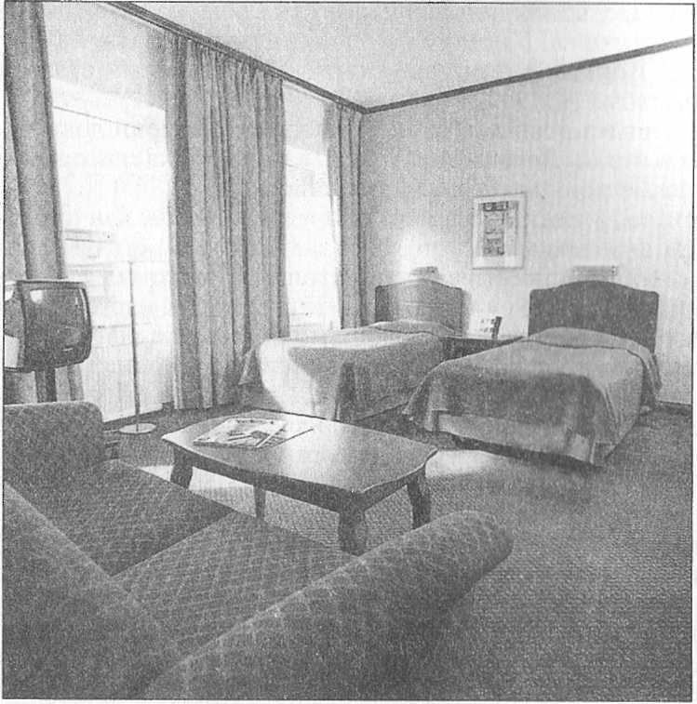

Рис. 3.9. Расстановка мебели в жилом номере гостиницы «PalaceHotel»
(Стокгольм)

•комбинированная — один предмет выполняет две или более функций;
•встроенная — мебель располагается в предусмотренных при строительстве нишах;
•складная — благодаря специальной конструкции складывается и принимает меньшие объемы (для кемпингов и пансионатов);
•сборно-разборная — составляется из нескольких взаимозаменяемых элементов, соединяемых в конструкции разнообразных форм и объемов для изделий разного назначения;
•навесная — крепится к стене с помощью металлических кронштейнов.
В передней номера обычно ставят шкаф, чаще всего стационарный встроенный или пристроенный. Если в передней нет шкафа, то устанавливаются вешалки с полкой для шляп и подставкой для обуви, рекомендуется также повесить зеркало и полку к нему.
Шкаф может стоять и в комнате, если позволяют ее размеры. В спальне ставят шкаф, входящий в состав спального гарнитура.
Стол в номере чаще всего является универсальным: не только обеденным, но и, в первую очередь, письменным. Поэтому его выполняют удлиненной формы. Столы обычно устанавливают у стены или у окна. В номерах высших категорий должен быть журнальный столик, в номерах «сюит» — письменный стол с рабочим креслом.
Для отдыха в каждом номере высшей категории должны быть кресла и диван. Диваны могут быть в виде уголка, который может трансформироваться в спальное место.
Зеркало — важный элемент оборудования, так как оно выполняет две функции: практическую (дает возможность оценить свой внешний вид) и эстетическую (украшает, осветляет и оптически увеличивает помещение, поэтому зеркало следует устанавливать на видном месте, соответствующим образом его оформив.
В каждом номере, независимо от его категории, должно быть зеркало в полный рост или большого размера, в санузле — зеркало над умывальником или зеркальная стенка.
Ставить или вешать зеркало необходимо в легкодоступном месте, где обеспечена хорошая видимость. Перед зеркалом должна быть свободная зона 100—120 см, зеркало вешают в строго вертикальном положении, так как всякое отклонение от вертикали нарушает пропорции отраженной фигуры и затрудняет пользование зеркалом. В рекламных проспектах некоторых гостиниц в информации о предоставляемых услугах записано наличие зеркала во весь рост.
Стена, находящаяся напротив зеркала, должна быть выдержана в спокойном светлом тоне. Это улучшает видимость и не приводит к неприятному контрасту с цветом одежды.
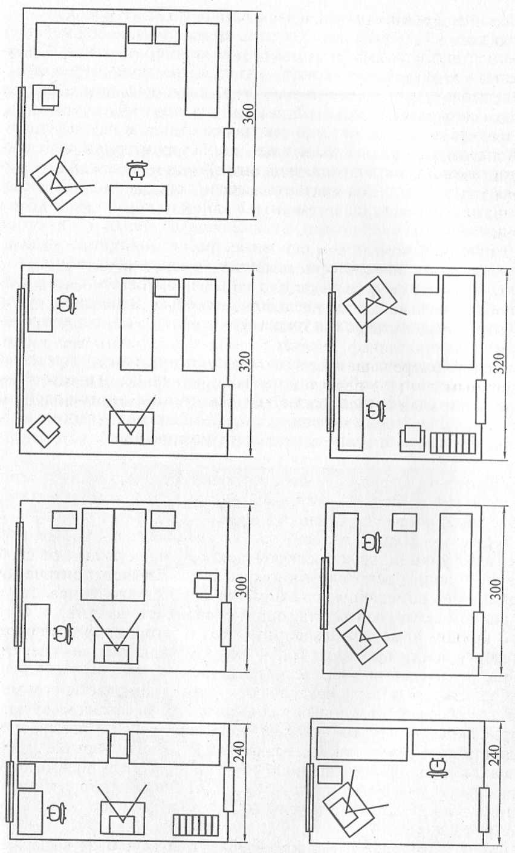

Рис. 3.10. Схемы расстановки мебели в одноместном и двухместном номерах различной площади

У каждой кровати должна быть прикроватная тумбочка.
На рис. 3.10 показаны различные схемы расстановки мебели в одноместных и двухместных номерах различной площади. В двухместном номере кровати могут стоять вдоль противоположных стен, вдоль смыкающихся в угол стен, могут быть объединены и стоять изголовьем к стене или раздвинуты, но изголовьем к стене.
Номера люкс состоят из нескольких комнат и двух санузлов. Обставляются они высококачественной гарнитурной мебелью, которую иногда выполняют по индивидуальному заказу. В номерах люкс могут быть такие предметы мебели, как пианино. В многокомнатных номерах (апартаменты) в одной из комнат может быть обеденный стол со стульями, а также оборудованная мини-кухня.
Удобство и комфорт — основные требования при оборудовании не только номеров, но и других помещений гостиницы — холлов, коридоров, административных и бытовых помещений. Обстановка холла — это одна или несколько небольших групп мебели (диваны, кресла, журнальные столики), стойка дежурного по этажу.
В вестибюлях устанавливается мебель специального назначения: стойка reception и мебель для отдыха и встреч. Один из способов размещения мебели в вестибюле гостиницы представлен на рис. 3.11. Для обивки мебели в местах общего пользования часто используется кожа (натуральная или искусственная).

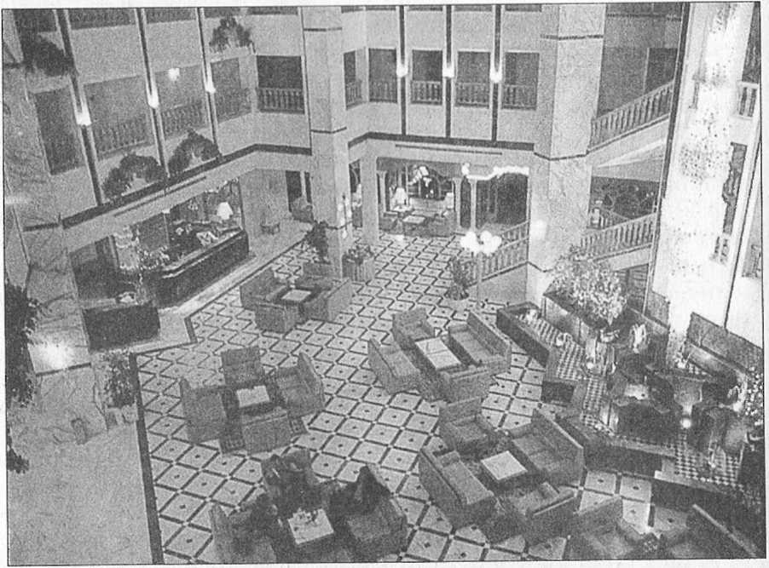

Рис. 3.11. Размещение мебели в вестибюле гостиницы «Festival» (Тунис)

В офисе должна быть создана деловая обстановка. Считается, что более официальную обстановку создает мебель с прямоугольными формами, нежели с овальными.
Для административных работников гостиниц рекомендуются жесткие вращающиеся кресла и стулья с сиденьем и спинкой, решенными как один элемент. Для оформления офисов сейчас применяется мебель в стиле минимализма, никаких лишних деталей: стол, стул, тумбочка с ящиками на колесиках, открытые полки. Используется сочетание белого и черного, но для оживления стоит использовать какие-то цветные детали: зеленые цветы или картины и т.д.

3.6. Текстильные материалы в интерьере гостиниц

Декоративные ткани — это все виды текстильных изделий, используемые в отделке и убранстве помещений. Декоративные ткани применяются для обивки мебели, в виде ковров и дорожек, для гардин и штор на окна, портьер, в виде настенных панно, гобеленов, покрывал, скатертей и т.п.
Декоративные ткани различаются по материалам, из которых они изготовляются (льняная, хлопчатобумажная, шелковая, шерстяная, синтетическая, смешанная), а также по структуре и способу выработки. Все эти виды тканей могут быть одноцветными или многоцветными, с рисунком или без, гладкими или фактурными.
Функциональное назначение декоративных тканей — изоляция помещений от различных внешних воздействий — излишнего солнечного света, шума, продувания. Ткани не только защищают помещение от проникновения внешних шумов, но и заглушают шум, возникающий внутри помещения. Поэтому для штор и портьер в интерьере применяют ткани плотные, мягкие, с большим количеством складок. В холодное время года декоративные ткани — шторы, портьеры и ковры — защищают помещение от охлаждения, сокращают потери теплоты через полы, окна и балконные двери.
Декоративные свойства тканей определяются их цветом, рисунком и фактурой. При подборе тканей важно учитывать не только назначение и декоративные качества каждой отдельной ткани, но и их сочетание, обеспечивающее гармоничное единство всех элементов, формирующих интерьер. Особенно важно увязать материал, цвет и рисунок тканей с назначением и размерами помещения, его освещенностью, отделкой, формой и масштабом мебели, цветом и стилем всех остальных тканей и предметов убранства.
Размер, масштаб, тематика и выразительность рисунка декоративных тканей играют важную роль в зрительном восприятии размеров и пропорций помещений. Например, комната с занавесями из ткани с вертикальными полосами кажется выше. Если полосатую ткань с горизонтальными полосами использовать в узкой высокой комнате, то она будет казаться ниже и уютнее.
Ткани с крупным выразительным рисунком могут быть использованы для обивки массивной мягкой мебели или занавесей в высоких и относительно больших по площади помещениях. Для небольших помещений рекомендуется обивка мебели тканями с мелким рисунком или без рисунка, по цветовой гамме близкими к цвету стен. В этом случае мебель не будет зрительно загромождать комнату.
При выборе декоративных тканей следует помнить несколько общих правил:
•одноцветные (без рисунка) материалы легче гармонируют с окружением;
•при подборе рисунчатых тканей следует кроме цвета и общего впечатления учитывать также характер, тематику и масштаб рисунка, увязывать его с масштабом и стилевой трактовкой мебели, рисунком ковров и других тканей;
•в одном небольшом помещении не рекомендуется применять несколько разных по рисунку и цвету тканей, сочетание рисунчатых тканей и узорчатых стен;
•чем ярче рисунок ткани для оформления окон, тем проще должно быть оформление.
Общая цветовая гамма для тканей выбирается с учетом назначения и размера помещений, их освещенности и цвета мебели. Сочетание цвета различных тканей в одном помещении может быть построено по принципам гармоничного и контрастных сочетаний. В первом случае определяется основная доминирующая, наиболее значимая ткань — обивка мебели, ковер или занавеси, все остальные декоративные ткани сочетаются, подчиняясь ей по цвету и рисунку. Во втором случае отдельные декоративные ткани могут контрастировать с доминирующей тканью, дополняя цветовую гамму яркими, акцентирующими деталями.
В гостиничном номере более уместны мягкие пастельные тона тканей, создающие ощущение тепла, уюта и гармонии. Для оконных драпировок, покрывал может быть использована одинаковая ткань. Ковер на полу и обивка кресла или банкетки могут контрастировать с основной тканью по цвету и рисунку.
Ковры и ковровые покрытия. Ковры создают в помещении уютную обстановку, но иногда зрительно уменьшают его размеры. Одноцветный ковер или ковер с повторяющимся рисунком, как правило, гармонирует с любым интерьером. Ковер, укладываемый на полу, может размещаться в центре или в другом месте, но обычно он объединяет какую-либо группу мебели (зона отдыха или сна). Ковровые покрытия укладывают под плинтус, от стены до стены. Они полностью покрывают пол помещения.
Оформление оконных и дверных проемов. Материал, цвет, рисунок, способ драпировки занавесей должны соответствовать назначению помещения, его размерам, пропорциям, характеру меблировки, а также учитывать освещенность. Выбирая оконные драпировки, необходимо учесть:
•размеры окна, прежде всего его высоту, расположение и стиль;
•вид, который открывается из окна (если из окна виден красивый пейзаж, то драпировка может быть совсем простой — только для создания рамки для этого пейзажа, но если вид из окна не радует, то драпировка должна отвлекать).
Для оформления оконных проемов применяют гардины и шторы, для дверных проемов — портьеры.
Гардины — занавеси на окне из прозрачной или легкой набивной ткани (тюля, сетки, кружева), которые драпируются свободно и разнообразно. Гардины чаще всего бывают белые или светлых тонов, ткань может быть гладкая или с рисунком, вышивкой, но узоры должны быть мелкими и практически незаметными. Как правило, гардины не раздвигаются в дневное время и служат для защиты помещения от избыточного света и пыли, рассеивания прямых солнечных лучей.
Чем светлее материал для гардин, тем меньше он поглощает света, тем лучше выполняет свою основную задачу и тем выше его эффективность. Выбор цвета (даже если он едва заметен) зависит от цветового решения интерьера, так как дневной свет, проходя через гардины даже с едва заметной окраской, придает соответствующий цветовой тон всему помещению.
Шторы — занавеси на окна из непросвечивающейся ткани. Основное назначение штор заключается в изоляции помещения от различных внешних воздействий. Оконная стена при входе в комнату первой бросается в глаза. Поэтому шторы на этой стене являются основным элементом, который оказывает влияние на весь интерьер. На фоне штор обстановка комнаты становится более выразительной.
По способу открывания и общему устройству различают подъемные и раздвижные занавеси. Подъемные занавеси шьют из тонких хлопчатобумажных или шелковых тканей белого или кремового цвета, их делают гладкими, свертывающимися в рулон (французские шторы, или блинды).
Более распространены раздвижные оконные шторы. Поскольку они служат главным образом для изоляции комнаты от света и для приглушения шума, то их надо делать из достаточно плотных тканей, драпируемых прямыми байтовыми или трубчатыми складками. В кромки большинства штор вшиваются утяжелители, а сами шторы, как правило, имеют подкладку, поэтому их можно сшить из тонкой материи. Слишком большая плотность (например, гобелен) может помешать красивой драпировке.
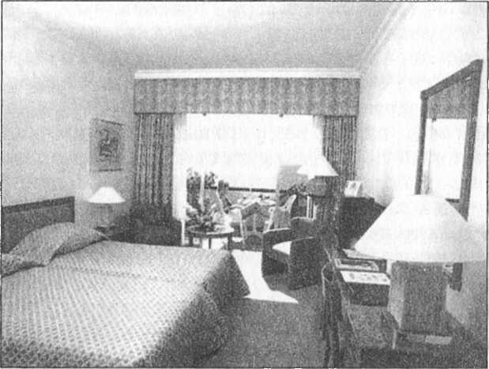

Рис. 3.12. Оформление окна с помощью ламбрекена в номере гостиницы «AmathusВеасЬ» (Лимасол)

Верхнюю часть штор при достаточной высоте помещения можно декорировать ламбрекеном — отрезом ткани шириной 1/5 высоты окна, оформленным различными способами (вышивка, фестоны, рюши)..На рис. 3.12 представлен образец оформления окна с помощью ламбрекена в гостиничном номере.
Непросвечивающиеся плотные шторы и занавеси рекомендуется делать в полтора, а лучше в два раза шире закрываемого проема или расстояния между стенами перегораживаемой комнаты. Такие занавеси можно раскрывать на одну или две стороны специальным поводком, пришитым к краю занавеси. Чтобы закрепить шторы (или просто для красоты), делают подхваты. Это могут быть шнуры, косички или банты. Ткань для подхватов подбирают в тон занавескам, но можно использовать ткани контрастных цветов.
Шторы и гардины могут быть:
•короткие — нижняя кромка касается подоконника;
•длинные — нижняя кромка касается пола.
Портьеры — занавеси на двери из плотной непросвечивающей-ся ткани. Их назначение — изоляция от шума и света смежных помещений. Кроме того, они выполняют декоративную роль — маскируют дверной проем или, если это требуется, зрительно увеличивают его размеры. На рис. 3.13 представлен пример использования портьер для оформления дверного проема в номере гостиницы «Астория» в целях разделения зон сна и отдыха.
В номерах гостиниц используются все виды занавесей. Для оформления окон используют легкие гардины и шторы, чаще всего драпируют их свободными вертикальными складками, ниспадающими от потолка до пола. Для навешивания таких занавесей используют деревянные или металлические штанги на декоративных кронштейнах, деревянные карнизы, отделанные в цвет мебели или окрашенные в цвет потолка.
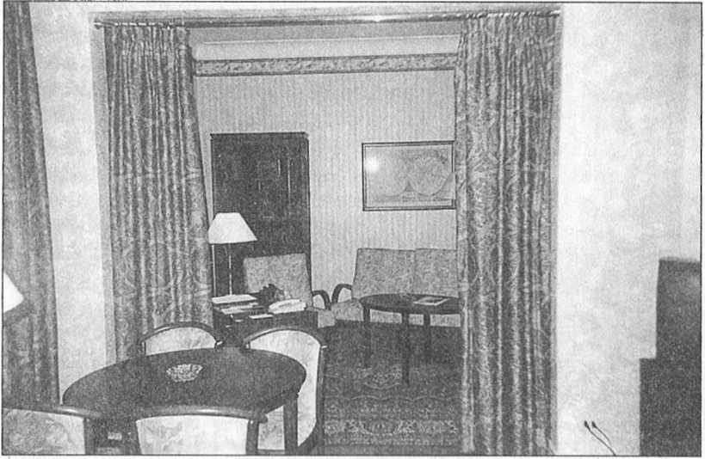

Рис. 3.13. Использование портьер для оформления дверного проема в номере гостиницы «Астория» (Санкт-Петербург)

Умело используя разнообразные приемы устройства оконных занавесей, можно зрительно исправить недостатки расположения, формы и размера окон. Например, близко расположенные окна можно соединить одним ламбрекеном.
Обивка мебели. Для обивки мебели используют гобелен, плюш, бархат, шелк, флок. Единственное требование к обивочным тканям для диванов и стульев — высокая прочность и возможность их чистки.
Драпировка кровати должна сочетаться с драпировкой всей спальни.

3.7. Использование элементов природы при оформлении интерьеров гостиниц

Озеленение — это особый вид декоративно-оформительского искусства, выполняющий как эстетические, так и утилитарные функции. Утилитарная функция растений заключается в обеспечении оптимальных условий (влажность, чистота воздуха, отсутствие микробов). Озеленение активно влияет на характер интерьера. Существуют две возможности объединения интерьера и природы:
• интерьер раскрывается на природу, составляя с внешней средой единое целое. Это возможно при сплошном остеклении, обеспечивающем широкий обзор внешней среды, при использовании одинаковых отделочных материалов пола вестибюля и территории перед зданием. Этот прием раскрытия интерьера во внешнюю среду характерен в гостиницах для помещений вестибюльной группы и общественного питания (ресторан, кафе);
•природа входит в интерьер.
Включение озеленения в интерьер осуществляется тремя способами:
•использование отдельных элементов (комнатные растения, аквариумы и т.п.);
•создание композиций (композиция — это закономерное соединение отдельных элементов с учетом средств выразительности в единое целое);
•создание зеленых зон и зимних садов.
На рис. 3.14 представлена зеленая зона в вестибюле гостиницы «Москва».
Устройство зимних садов наиболее сложное. Необходимо знание декоративного садоводства, инженерного искусства и архитектуры. Тип зимнего сада определяется видами растений: декоративный, цветущий, лекарственный, специального назначения (выставочный).
Зеленые зоны аналогичны зимним садам, но в меньших масштабах. Их можно создавать в поэтажных холлах, ресторанах, вестибюлях.
Комнатные растения являются обязательным элементом различных помещений гостиницы: поэтажных холлов, освещенных
лестничных клеток, коридоров, ресторанов и вестибюлей.
Подбор растений определяется их декоративными свойствами, отношением к свету, теплу, влаге.
По декоративным свойствам все растения делятся на четыре группы: декоративно-лиственные, декоративно-цветущие, ампельные (свисающие) и суккуленты.
Первая группа растений имеет по форме и цвету оригинальные листья, цветет мелкими мало декоративными цветами или совсем не цветет.
Вторая группа растений цветет яркими крупными цветами или соцветиями.
Третья группа растений имеет разнообразные по виду стебли, листья и цветы.

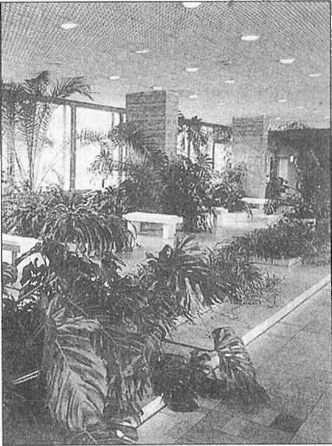

Рис. 3.14. Зеленая зона в вестибюле гостиницы «Москва» (Санкт-Петербург)
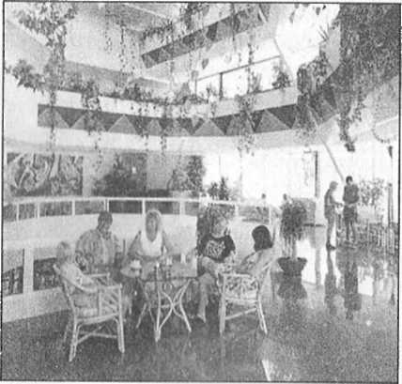

Рис. 3.15. Один из способов размещения растений в общественной части гостиницы

Они используются для украшения вертикальных поверхностей (аспарагус, плющ).
Четвертая группа — комнатные растения с сочными листьями (алоэ или кактусы).
Растения как декоративный элемент интерьера должны войти в общую композицию с учетом их цвета, формы, масштаба, силуэта.
Различны варианты размещения растений: на стенах и декоративных решетках, в напольных емкостях и на подставках, в витринах и подиумах. Растения одного вида располагаются на подставках той или иной высоты, в ящиках, которые устанавливаются на полу. Их делают из того же покрытия, что и пол (плитка, бетон, мозаика, кирпич и т.д.).
Эти ящики называются клумбами-кашпо. Вестибюль можно разделить на зоны с помощью стенок, на которых устанавливают декоративные растения. Тогда горшки можно установить внизу, а ветви распределить на поверхности стенки или по каркасу решетки. Один из способов размещения декоративных растений в общественной части гостиницы показан на рис. 3.15. В данном случае используются специальные подставки, в которых расставлены горшки с ампельными растениями.
Можно устроить углубления в полу, в них расположить горшки с растениями, а промежутки между ними засыпать гравием, керамзитом, камнями, проложить лишайником или мхом, засеять низкорастущей травой. Такой газон можно продолжить перед зданием. Материал, используемый для внутренней и наружной отделки, должен быть одинаков.
Для оформления помещений можно использовать букеты из живых цветов или композиции из сухих растений. В композиции можно использовать камыш, еловую хвою, мох, ветки и сухие плоды шиповника, рябины, калины, осенние листья, травы. Они очень хорошо украшают и оживляют помещения. Можно периодически менять композиции. Они могут быть тематическими, созданными к какому-либо празднику: Новому году, 8 Марта, Пасхе. Создать композицию из растений непросто, это требует специальных знаний и навыков.
Композиции из растений чаще всего используют в общественных помещениях гостиниц: вестибюле, коридорах, ресторанах. Следует помнить, что высокие растения не должны заслонять находящегося за ними человека, если букет стоит на стойке портье, на столике в ресторане или на столе переговоров.

3.8. Декоративное оформление помещений в гостинице

Составляя органическую часть предметной среды, с которой повседневно соприкасается человек, произведения искусства своими эстетическими достоинствами постоянно воздействуют на душевное состояние человека, его настроение, являются важным источником эмоций, влияющих на его отношение к миру.
Включение в интерьер произведений искусства — не такое простое дело, как может показаться на первый взгляд.
Возможности выбора отдельных произведений и их сочетание с утилитарными вещами практически не ограничены, это дело вкуса, поэтому готовых рецептов не существует, но при создании художественного и эмоционального облика помещения следует:
•проявлять чувство меры (беспорядочное нагромождение или близкое соседство не подходящих друг к другу и излишне декоративных предметов не украшает интерьер, а создает ощущение беспокойства и случайности. Чрезмерность никогда не была признаком хорошего вкуса. Нужно отдавать предпочтение ограниченному количеству предметов, обладающих художественными достоинствами);
•учитывать назначение помещения, его размеры, цветовой строй интерьера, его оборудование, мебель, освещение;
•выбирать наилучший вариант расположения предметов. Если имеется несколько достаточно крупных предметов (ваз, картин), то каждому из них нужно найти наиболее подходящее место, обеспечить спокойный, нейтральный фон (подходящий к этому предмету), хорошее освещение, лучше подчеркивающее их эстетические качества. Близкие по характеру небольшие предметы можно соединить в группы, образуя из них небольшие экспозиции или коллекции, соединив их рамой или расположив на застекленных полках или в нише стены;
•использовать произведения, действительно обладающие художественными достоинствами. Это относится и к качеству оригиналов, и к качеству репродукций, офортов, эстампов, гравюр. Их тематика должна быть связана с функциональным назначением, а размер картин и масштаб изображений — соответствовать размерам помещений. В помещениях небольшой высоты картины и графика вешаются без наклона. Центр картины размещают на высоте 1,7 — 1,8 м от пола. Эстампы, гравюры, акварели — на высоте 1,4—1,5 м;
•помнить, что художественные средства должны стать элементами ансамбля, так как формирование интерьера базируется на закономерностях гармонии.
На рис. 3.16 представлен жилой номер гостиницы «Астория», в котором для оформления используются предметы декоративного искусства.
Для оформления интерьера используются:
•монументальные произведения (панно, картины, скульптуры, витражи, мозаика).
Панно — живописное произведение декоративного назначения, вделанное в стену.
Мозаика (от лат. тивиупт — посвященное музам) — изображение или узор, выполненные из однородных или различных по материалу частиц (камень, смальта, керамическая плитка и пр.). Особым видом мозаики является инкрустация. Мозаика набирается из кусочков простой геометрической или более сложной, вырезанной по шаблонам формы, которые закрепляются в слое грунта (известь, цемент, мастика, воск). Смальта — специально сваренное для мозаичных работ непрозрачное стекло.
Витражи — узоры или изображения, состоящие из кусочков прозрачного цветного стекла, соединенных по рисунку пайкой из свинца. Сделанные таким образом изображения вставляются в проемы окон. Цветные стекла пропускают свет и сами светятся. Витражи были особенно распространены в средние века;

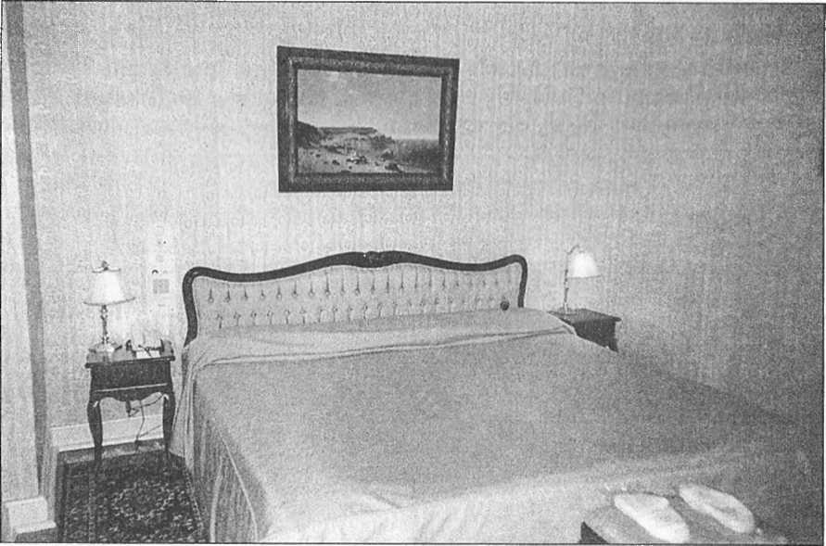

Рис. 3.16.. Использование предметов декоративного искусства в жилом номере гостиницы «Астория» (Санкт-Петербург)
•различные изделия и композиции из металла (сталь, чугун, легкие высокопрочные сплавы). Из металла могут быть сделаны панно, перегородки, светильники, оконные решетки, двери, ограды лестниц;
•керамика (керамические декоративные тарелки, объемные рельефы, вазы, цветочницы; кашпо);
•дерево используется в виде перегородок, мебели, украшений (природные корни, коряги, панно из различных пород, отличающихся по тону и фактуре) и как составная часть других изделий. Возможности обработки дерева различны: обжиг, резьба, полировка, тонирование, покраска различными лакокрасочными составами;
•декоративные ткани (гобелены, шторы, ковры, обивка мебели);
•декоративные светильники.
Все эти материалы и изделия могут быть использованы в оформлении гостиниц. Гостиница является общественным и жилым зданием, по которому приезжий может составить мнение о хозяине, т.е. о городе. Поэтому во многих гостиницах произведения декоративного искусства имеют национальный характер. Тематика их часто отражает героическое прошлое. Перед тем как начать оформление гостиницы, следует ответить на вопрос, что вы хотите показать или сказать, используя в своей гостинице произведения искусства. Тематика декоративного оформления номеров гостиниц должна быть связана с тематикой оформления вестибюля и залов.

Контрольные вопросы

1.Какую роль играет экстерьер при оформлении гостиницы?
2.Какие факторы влияют на внешний вид здания гостиницы?
3.С помощью каких средств может быть создан запоминающийся образ гостиничного здания?
4.Как цвет влияет на оформление интерьера?
5.Что такое цветовой круг Гете и какое значение он имеет при выборе цветового решения?
6.Какие приемы цветовой гармонии возможны для использования в жилых и общественных помещениях гостиницы?
7.Какое значение имеет освещение для человека?
8.Как освещение влияет на освещаемое пространство?
9.Какие параметры светового климата необходимо учитывать при оформлении интерьера?
10.Какие виды освещения применяют при оформлении общественных и жилых помещений гостиницы?
11.Какие типы светильников могут быть использованы в гостиничных номерах?
12.В чем состоит значение мебели в интерьере?
13.Какие требования предъявляются к размерам, формам, расположению мебели в помещениях?
14.Какие виды мебели используются в гостинице?
15.Назовите возможные способы расстановки мебели в жилом номере и общественных помещениях.
16.Для чего может быть использована декоративная ткань?
17.Как выбрать цвет декоративных тканей в жилом номере?
18.Какие требования предъявляются к декоративным тканям?
19.Какие приемы связи интерьера с природой можно использовать в гостинице?
20.Какие растения используются при создании зеленых зон и композиций в гостинице?
21.С какой целью применяют предметы искусства в интерьере?
22.Что следует учитывать при выборе и размещении предметов декоративного искусства в интерьере?
23.Какие предметы могут быть использованы при оформлении гостиниц?

ПРИЛОЖЕНИЕ 1

СТРОИТЕЛЬНЫЕ НОРМЫ И ПРАВИЛА

ОБЩЕСТВЕННЫЕ ЗДАНИЯ И СООРУЖЕНИЯ
СНиП 2.08.02-89*
(выдержки)

Настоящие нормы и правила распространяются на проектирование общественных зданий (высотой до 16 этажей включительно) и сооружений, а также помещений общественного назначения, встроенных в жилые здания. При проектировании помещений общественного назначения, встроенных в жилые здания и встроенно-пристроенных к ним, следует дополнительно руководствоваться СНиП 2.08.01-89.
Размещение в здании и сооружении помещений производственного и складского назначения, не входящих в его состав, не допускается.
Перечень групп общественных зданий, комплексов и сооружений приведен в рекомендуемом Приложении 1.
Определение терминов приведено в обязательном Приложении 2.

1. ОБЩИЕ ТРЕБОВАНИЯ

1.1.Правила подсчета общей, полезной и расчетной площади, строительного объема, площади застройки и этажности зданий приведены в обязательном Приложении 3.
1.2.Уменьшение от норм площадей, установленных для отдельных помещений или групп помещений, не должно превышать 5 %; для помещений, встроенных в жилые дома, — 15 %.
1.3.При проектировании зданий, групп помещений или отдельных помещений общественного назначения, предназначенных для непосредственного обслуживания населения и доступных в соответствии с заданием на проектирование для инвалидов и других маломобильных групп посетителей (зрителей, покупателей, учащихся и т.д.), следует руководствоваться требованиями разд. 4 настоящих норм и СП 32-101-89 «Требования доступности общественных зданий и сооружений для инвалидов и других маломобильных посетителей».
1.4.Высоту помещений от пола до потолка общественных зданий и жилых помещений санаториев следует принимать не менее 3 м, а жилых помещений в других общественных зданиях —в соответствии со СНиП 2.08.01-89. Высоту основных помещений бань и банно-оздорови-тельных комплексов на 100 и более мест следует принимать не менее 3,3 м, а производственных помещений прачечной-химчистки — не менее 3,6 м.
Примечания: 1. В отдельных помещениях вспомогательного назначения и коридорах в зависимости от объемно-планировочного решения зданий и технологических требований допускается соответствующее уменьшение высоты. При этом высота должна быть не менее 1,9 м.
2.Высоту помещений в общественных зданиях общей вместимостью до 40 чел., а предприятий розничной торговли торговой площадью до 250 м² допускается принимать по высоте помещений жилых зданий.
3.В помещении с наклонным потолком или разными по высоте частями помещения требованиям к наименьшей высоте должна отвечать средняя (приведенная) высота помещения. При этом высота помещения в любой его части должна быть не менее 2,5 м.
1.5.Высота технических этажей определяется в каждом отдельном случае в зависимости от вида размещаемых в них инженерного оборудования и инженерных сетей, условий их эксплуатации. Высота в местах прохода обслуживающего персонала до низа выступающих конструкций должна быть не менее 1,8 м.
При проектировании технического этажа (технического подполья), предназначенного для размещения только инженерных сетей с трубопроводами и изоляцией трубопроводов из негорючих материалов, высота от пола до потолка может быть не менее 1,6 м.
1.6.Сквозные проезды в зданиях следует принимать шириной не менее 3,5 м, высотой не менее 4,25 м.
Это требование не распространяется на сквозные проемы в зданиях и сооружениях на уровне земли или первого этажа (пешеходные проходы и другие, не предназначенные для проезда пожарных машин).
1.7.Отметка пола помещений у входа в здание должна быть выше отметки тротуара перед входом не менее чем на 0,15 м.
Допускается принимать отметку пола у входа в здание менее 0,15 м (в том числе и заглубление ниже отметки тротуара) при условии предохранения помещений от попадания осадков.
1.8.Перечень помещений общественных зданий, которые допускается располагать в цокольных и подвальных этажах, приведен в обязательном Приложении 4. Проектирование общественных сооружений, размещаемых полностью или преимущественно в подземном пространстве, производится по специальным заданиям на проектирование.
1.10.Размещение мастерских, кладовых и других помещений, предназначенных по заданию на проектирование для хранения или переработки горючих материалов, под зрительными и актовыми залами, а также в подвальных и цокольных этажах зданий детских дошкольных учреждений, школ, спальных корпусов школ-интернатов и интернатов для школ, стационаров лечебных учреждений и спальных корпусов санаториев не допускается.
Размещение лыжехранилищ непосредственно под спальными помещениями не допускается.
1.11.Техническое подполье, в котором проложены инженерные сети, должно иметь выходы наружу (через люки размером не менее 0,6x0,6м или двери).
1.12.В каждом отсеке подвальных или цокольных этажей (заглубленных более чем на 0,5 м) должно быть не менее двух люков или окон шириной 0,9 м и высотой 1,2 м, кроме случаев, оговоренных в СНиП II-11-77. Площадь такого отсека должна быть не более 700 м².
1.13.Вентиляционные камеры, насосные, машинные отделения холодильных установок, тепловые пункты и другие помещения с оборудованием, являющимся источником шума и вибраций, не следует располагать смежно, над и под зрительными и репетиционными залами, сценами, звукоаппаратными, читальными залами, палатами, комнатами врачей, операционными, помещениями с пребыванием детей в детских учреждениях, учебными помещениями, рабочими помещениями и кабинетами с постоянным пребыванием людей, жилыми помещениями, размещенными в общественных зданиях.

Этажность общественных зданий, степень огнестойкости зданий и их элементов

1.14.Площадь этажа между противопожарными стенами 1-го типа в зависимости от степени огнестойкости и этажности зданий должна быть не более указанной в табл. 1, зданий предприятий бытового обслуживания — в табл. 2.
Примечания: 1. В зданиях I и II степеней огнестойкости при наличии автоматического пожаротушения площадь этажа между противопожарными стенами может быть увеличена не более чем вдвое.
2.Площадь этажа между противопожарными стенами одноэтажных зданий с двухэтажной частью, занимающей менее 15% площади застройки здания, следует принимать как для одноэтажных зданий.
3.Степень огнестойкости пристроенных к зданию навесов, террас, галерей, а также отдаленных противопожарными стенами служебных и других зданий и сооружений допускается принимать на одну степень огнестойкости ниже, чем степень огнестойкости здания.
Таблица1

Степень огнестойкости здания | Наибольшее число этажей | Площадь этажа, м², между противопожарными стенами в
 |  | 1 -этажном здании | 2-этажном здании | 3 — 5-этажном здании | 6 — 9-этажном здании | 10 — 16-этажном здании
I | 16 | 6000 | 5000 | 5000 | 5000 | 2500
II | 16 | 6000 | 4000 | 4000 | 4000 | 2200
III | 5 | 3000 | 2000 | 2000 | — | —
Illa, Шб | 1* | 2500 | — | — | — | —
IV | 2 | 2000 | 1400 | — | — | —
IV | 1 | 800 | — | — | — | —
V | 2 | 1200 | 800 | — | — | —

Таблица2

Степень огнестойкости здания | Наибольшее число этажей | Площадь этажа, м², между противопожарными стенами
I,П | 6 | 25 000
III | 2 | 1000
Illa, Шб | 1 | 1000
IV, IVa, V | 1 | 500

4. В спортивных залах, залах крытых катков и залах ванн бассейнов (с местами для зрителей и без них), а также в залах для подготовительных занятий бассейнов и огневых зонах крытых тиров (в том числе размещаемых под трибунами или встроенных в другие общественные здания) при превышении их площади по отношению к установленной в табл. 1 противопожарные стены следует предусматривать между зальными (в тирах — огневой зоной со стрелковой галереей) и другими помещениями. В помещениях вестибюлей и фойе при превышении их площади поотношениюкустановленнойвтабл.1вместо противопожарных стен можно предусматривать светопрозрачные противопожарные перегородки 2-го типа.
1.15*. Ограждающие конструкции переходов между зданиями (корпусами) должны иметь пределы огнестойкости, соответствующие основному зданию (корпусу). Пешеходные и коммуникационные тоннели следует проектировать из негорючих материалов. Стены зданий в местах примыкания к ним переходов и тоннелей следует предусматривать из негорючих материалов с пределом огнестойкости 2 ч. Двери в проемах этих стен, ведущие в переходы и тоннели, должны быть противопожарными 2-го типа.
Примечания: 1. В зданиях I и II степеней огнестойкости при наличии автоматического пожаротушения площадь этажа между противопожарными стенами может быть увеличена не более чем вдвое.
2.В зданиях I и II степеней огнестойкости при наличии автоматического пожаротушения площадь этажа между противопожарными стенами может быть увеличена не более чем вдвое.
3.При размещении кладовых, служебных, бытовых и технических помещений на верхних этажах зданий магазинов I и II степеней огнестойкости высота зданий может быть увеличена на один этаж.
1.16. Аудитории, актовые и конференц-залы, залы собраний и зальные помещения спортивных сооружений необходимо размещать по этажам в соответствии с табл. 3.
Примечание. При определении предельного этажа размещения аудиторий или залов, имеющих уклон пола, отметку пола следует принимать у первого ряда мест.
При градостроительном обосновании этажность зданий может быть более девяти этажей по согласованию с территориальными органами Государственного пожарного надзора.

Таблица3

Степень | Число мест | Предельный этаж
огнестойкости здания | в аудитории или зале | размещения
I,П | До 300 | 16
 | Свыше 300 до 600 | 5
 | До 600 | 3
III | До 300 | 3
 | Свыше 300 до 600 | 2
Illa, IV, V | До 300 | 1
Шб | До 500 | 1
IVa | До 100 | 1

1.34.Здания летних пионерских лагерей, оздоровительных лагерей старшеклассников и туристские хижины следует проектировать высотой не более двух этажей, здания пионерских лагерей круглогодичного использования I и II степеней огнестойкости — не более трех этажей.
1.35.Здания учреждений отдыха летнего функционирования V степени огнестойкости, а также здания пионерских лагерей и санаториев IV и V степеней огнестойкости следует проектировать только одноэтажными.
1.36.Число мест в жилых корпусах санаториев и учреждений отдыха и туризма I и II степеней огнестойкости не должно превышать 1000; III степени огнестойкости — 150; Illa, II16, IVa, IV и V степеней огнестойкости — 50.
1.37.Спальные помещения в зданиях санаториев, учреждений отдыха и туризма должны быть отделены противопожарными стенами от помещений столовой с пищеблоком и помещений культурно-массового назначения (с эстрадой и киноаппаратной).
1.38.Спальные комнаты, предназначенные для отдыха семей с детьми, следует размещать в отдельных зданиях или отдельных частях зданий высотой не более шести этажей, имеющих отдельную лестничную клетку (вторая лестничная клетка — общая для корпусов). При этом спальные комнаты должны иметь лоджии или балконы.
1.40.Степень огнестойкости спортивных корпусов с местами для зрителей следует принимать в соответствии с суммарной вместимостью стационарных и временных мест для зрителей, предусмотренной проектом трансформации зала: Illa и V при числе мест не более 300, IV — не более 400, III и Шб — не более 600, I и II — не нормируется.
В зданиях Шб степени огнестойкости с элементами покрытия из деревянных конструкций при стенах, колоннах, лестницах и междуэтажных перекрытиях, имеющих пределы огнестойкости и распространения огня, требуемые для зданий II степени огнестойкости, вместимость одноэтажного зального помещения может быть не более 4 тыс. зрителей.
1.41.Степень огнестойкости трибун любой вместимости открытых спортивных сооружений с использованием подтрибунного пространства при размещении в нем вспомогательных помещений на двух и более этажах следует принимать не ниже II, при одноэтажном размещении вспомогательных помещений в подтрибунном пространстве степень огнестойкости не нормируется.
Несущие конструкции трибун открытых спортивных сооружений без использования подтрибунного пространства с числом рядов более 20 должны быть выполнены из негорючих материалов с пределом огнестойкости не менее 0,75 ч, а с числом рядов до 20 предел огнестойкости не нормируется.
1.42.Здания крытых спортивных сооружений Шб степени огнестойкости при размещении на верхнем этаже только вспомогательных помещений могут быть двухэтажными, а при стенах, колоннах, лестницах и междуэтажных перекрытиях, имеющих пределы огнестойкости и распространения огня, требуемые для зданий II степени огнестойкости, высотой до пяти этажей. Во всех случаях вспомогательные помещения должны быть отделены от зального помещения противопожарными стенами 1-го типа.
1.43.В крытых спортивных сооружениях несущие конструкции стационарных трибун вместимостью более 600 зрителей, следует выполнять из негорючих материалов, а более 300 до 600 зрителей — из негорючих и трудногорючих материалов.
Предел огнестойкости несущих конструкций из горючих и трудногорючих материалов должен быть не менее 0,75 ч. Для несущих конструкций стационарных трибун вместимостью менее 300 зрителей, допускается применять горючие материалы.
Предел огнестойкости несущих конструкций трансформируемых трибун (выдвижных и т.п.) независимо от вместимости должен быть не менее 0,25 ч.
Приведенные требования не распространяются на временные зрительские места, устанавливаемые на полу арены при ее трансформации.
Установка временных мест для сидения зрителей в крытых спортивных сооружениях должна исключать возможность их опрокидывания или сдвижки.
1.44.Материалы для сидений на трибунах любой вместимости открытых и крытых спортивных сооружений могут быть горючими. Синтетические материалы при горении не должны выделять токсичные вещества.
Деревянное покрытие пола эстрады в зрелищных и спортивно-зрелищных залах должно быть подвергнуто глубокой пропитке антипиренами.
1.45.Помещения, располагаемые под трибунами крытых и открытых спортивных сооружений, следует отделять от трибуны противопожарными преградами (перекрытия 3-го типа, перегородки 1-го типа). Двери в перегородках 1-го типа должны быть самозакрывающимися с плотным притвором и могут быть из горючих материалов.
Расположение помещений, предназначенных для храпения горючих материалов, под трибунами открытых спортивных сооружений Ша, Шб, IV и V степеней огнестойкости не допускается.
При размещении тиров для пулевой стрельбы в подтрибунном пространстве открытых и крытых спортивных сооружений склады боеприпасов должны быть вынесены за пределы подтрибунного пространства.
Склады оружия, боеприпасов и оружейную мастерскую следует отделять от остальных помещений противопожарными стенами 2-го типа и перекрытиями 3-го типа.
1.47.В зданиях III и Шб степеней огнестойкости при размещении зрительного зала и фойе на втором этаже перекрытия под ними должны быть противопожарными 2-го типа. Перекрытия над подвальными и цокольными этажами в зданиях III, Ша, Шб, IV и V степеней огнестойкости должны быть противопожарными 3-го типа.
1.48.Чердачное пространство над зрительным залом в зданиях III, Ша и Шб степеней огнестойкости следует ограждать от смежных пространств противопожарными стенами 2-го типа или перегородками 1-го типа.
1.49*. Несущие конструкции покрытий над сценой и зрительным залом (фермы, балки, настилы и др.) в зданиях театров, а также клубов со сценами (размерами в плане 15x7,5м;18х9м;21х12ми более) следует выполнять из негорючих материалов.
1.50. Помещения технологического обслуживания демонстрационного комплекса должны быть выделены противопожарными перегородками 1-го типа и перекрытиями 3-го типа (кроныхпомещений для освещения сцены, расположенных в пределах габаритных размеров перекрытия сцены).
В зданиях IV и V степеней огнестойкости помещения проекционных, рассчитанных на оборудование кинопроекторами с лампами накаливания, допускается располагать в пристройках со стенами, перегородками, перекрытиями и покрытиями из негорючих и трудногорючих материалов с пределом огнестойкости не менее 0,75 ч.
1.59.При размещении над зрительными залами помещений несущие конструкции перекрытия (фермы, балки и т.п.) должны быть защищены сверху и снизу настилами из негорючих материалов с пределом огнестойкости не менее 0,75 ч.
Помещения для освещения сцены, расположенные в пределах габаритных размеров перекрытия зрительного зала, должны иметь противопожарные перегородки 1 -го типа.
1.60.Применение ковровых покрытий легковоспламеняемых и с высокой дымообразующей способностью, чрезвычайно и высокоопасных по токсичности в общественных зданиях не допускается. В коридорах и холлах общественных зданий, за исключением зрелищных, клубных, крытых спортивных сооружений с местами для зрителей, дошкольных учреждений, спальных корпусов школ-интернатов, детских оздоровительных лагерей и стационаров лечебных учреждений, допускается использовать ковры из горючих материалов с умеренной дымообразующей способностью, умеренно опасных по токсичности, а в зданиях высотой 10 этажей и более — трудногорючих с малой дымообразующей способностью и малоопасных по токсичности. Ковровые покрытия должны быть наклеены на негорючее основание (кроме зданий V степени огнестойкости).
1.63. Помещение пожарного поста-диспетчерской следует проектировать с естественным освещением и располагать или на уровне планшета сцены (эстрады), или этажом ниже, вблизи наружного выхода или лестницы.
Помещение насосной пожарного и хозяйственного водопровода должно размещаться смежно или под помещением пожарного поста-диспетчерской с удобным между ними сообщением.
1.66. Кресла, стулья, скамьи или звенья из них в зрительных залах (кроме балконов и лож вместимостью до 12 мест) следует предусматривать с устройствами для крепления к полу. При проектировании залов с трансформируемыми местами для зрителей следует предусматривать установку кресел, стульев и скамей (или звеньев из них) с обеспечением устройств, предотвращающих их опрокидывание или сдвижку.
1.71. Предприятия розничной торговли торговой площадью более 100 м², расположенные в зданиях иного назначения, следует отделять от других предприятий и помещений противопожарными стенами 2-го типа и перекрытиями 2-го типа.
При размещении предприятий розничной торговли в зданиях иного назначения (кооперированные здания, торговые центры и другие многофункциональные здания) допускается предусматривать входы с самозакрывающимися дверями в торговый зал из общего вестибюля при условии устройства самостоятельных эвакуационных выходов из торгового зала без учета выходов через общий вестибюль.
1.72. Торговые залы без естественного освещения должны быть обеспечены устройствами для дымоудаления.
1.76. Предприятия бытового обслуживания, в которых применяются легковоспламеняющиеся вещества (за исключением парикмахерских, мастерских по ремонту часов площадью до 300 м²), не допускается размещать в общественных зданиях иного назначения.
1.78. Предприятия бытового обслуживания населения площадью более 200 м², размещаемые в составе торговых и общественных центров или общественных зданиях другого назначения, следует отделять от других предприятий и помещений противопожарными стенами 2-го типа и перекрытиями 2-го типа.
При кооперировании предприятий бытового обслуживания с другими учреждениями допускается объединять помещения для посетителей различных учреждений, предусматривая при этом самозакрывающиеся двери из основных помещений.
1.80.Степень огнестойкости зданий бань и банно-оздоровительных комплексов вместимостью более 20 мест должна быть не ниже III.
1.81.Помещения встроенных бань сухого жара (саун) могут размещаться в общественных зданиях и сооружениях, перечень которых устанавливается республиканскими и местными органами архитектуры и строительства совместно с заинтересованными республиканскими органами государственного надзора.
Не допускается размещение встроенных саун в подвалах, под трибунами, в спальных корпусах детских оздоровительных лагерей, школ-интернатов, дошкольных учреждений, стационарах больниц, а также под помещениями и смежно с ними, в которых находится более 100 чел.
При устройстве встроенных саун необходимо соблюдение следующих требований:
вместимость парильной — не более 10 мест;
выделение парильной и комплекса помещений сауны в зданиях I,II, III степеней огнестойкости противопожарными перегородками 1-го типа и перекрытиями 3-го типа; в зданиях Illa, Шб, IV, IVa степеней огнестойкости — противопожарными перегородками и перекрытиями с пределом огнестойкости не менее 1 ч;
устройство из помещений комплекса сауны обособленного эвакуационного выхода; не допускается устройство выходов непосредственно в вестибюли, холлы, лестничные клетки, предназначенные для эвакуации людей из зданий;
оборудование печью заводского изготовления с автоматической защитой и отключением до полного остывания через 8 ч непрерывной работы;
устройство в парильной перфорированных сухотрубов, присоединенных к внутреннему водопроводу;
применение для отделки парильной лиственных пород древесины;
устройство в парильной естественной приточно-вытяжной вентиляции кратностью 1.
1.84. Раздвижные перегородки должны быть защищены с обеих сторон негорючими материалами, обеспечивающими предел огнестойкости 0,6 ч.
1.85*. Отделку стен и потолков зрительных залов и залов крытых спортивных сооружений с числом мест до 1500, аудиторий (более 50 мест), конференц-залов, актовых залов (кроме залов, расположенных в зданиях V степени огнестойкости), а также помещений предприятий розничной торговли в зданиях 1 и II степеней огнестойкости следует предусматривать из трудногорючих или негорючих материалов.
В указанных залах с числом мест более 1500, в помещениях хранилищ библиотек и архивов, а также служебных каталогов и описей в архивах — только из негорючих материалов.
В оперных и музыкальных театрах отделка стен и потолков может быть из трудногорючих материалов независимо от вместимости зала.
1.86. В зданиях I—III степеней огнестойкости в залах с числом мест до 1500 отделку стен и потолков допускается предусматривать из деревянной рейки, столярных древесно-стружечных и древесно-волокнистых плит, обработанных со всех сторон огнезащитными красками или лаками, не меняющими фактуру отделочного материала, по трудносгораемой обрешетке и несгораемому каркасу. В зданиях I и II степеней огнестойкости в залах с числом мест более 1500 такая отделка допускается только для стен.
1.88.Отделка стен и потолков залов музыкальных и физкультурных занятий и путей эвакуации детских дошкольных учреждений должна быть из негорючих материалов, а отделка всех остальных помещений в указанных зданиях I — IV степеней огнестойкости — из негорючих и трудногорючих материалов.
1.89.В отделке зданий следует применять полимерные материалы, разрешенные органами Государственного санитарного надзора.

Пути эвакуации

1.90.Число подъемов в одном марше между площадками (за исключением криволинейных лестниц) должно быть не менее 3 и не более 16. В одномаршевых лестницах, а также в одном марше двух- и трехмарше-вых лестниц в пределах первого этажа допускается не более 18 подъемов.
1.91.Лестничные марши и площадки должны иметь ограждения с поручнями.
При расчетной ширине лестниц, проходов или люков на трибунах открытых и крытых спортивных сооружений более 2,5 м следует предусматривать разделительные поручни на высоте не менее 0,9 м. При расчетной ширине люка или лестницы до 2,5 м для люков или лестниц шириной более 2,5 м устройство разделительных поручней не требуется.
1.96. Ширина лестничного марша в общественных зданиях должна быть не менее ширины выхода на лестничную клетку с наиболее населенного этажа, но не менее, м:
1,35 — для зданий с числом пребывающих в наиболее населенном этаже более 200 чел., а также для зданий клубов, кинотеатров и лечебных учреждений независимо от числа мест;
1,2 — для остальных зданий, а также в зданиях кинотеатров, клубов, ведущих в помещения, не связанные с пребыванием в них зрителей и посетителей, и в зданиях лечебных учреждений, ведущих в помещения, не предназначенные для пребывания или посещения больных;
0,9 — во всех зданиях, ведущих в помещение с числом одновременно пребывающих в нем до 5 чел.
Промежуточная площадка в прямом марше лестницы должна иметь ширину не менее 1 м.
Ширина лестничных площадок должна быть не менее ширины марша.
1.97.В лестничных клетках, предназначенных для эвакуации людей как из надземных этажей, так и из подвального или цокольного этажей, следует предусматривать обособленные выходы наружу из подвального или цокольного этажей, отделенные на высоту одного этажа глухой противопожарной перегородкой 1-го типа.
Отдельные лестницы для сообщения между подвалом или цокольным этажом и первым этажом, ведущие в коридор, холл или вестибюль первого этажа, в расчете эвакуации людей из подвала или цокольного этажа не учитываются.
Если лестница из подвала или цокольного этажа выходит в вестибюль первого этажа, то все лестницы надземной части здания, кроме выхода в этот вестибюль, должны иметь выход непосредственно наружу.
1.98.Предусматривать на путях эвакуации винтовые лестницы и за-бежные ступени, а также разрезные лестничные площадки, как правило, не следует. При устройстве криволинейных лестниц (кроме лечебных зданий и амбулаторно-поликлинических учреждений), ведущих из служебных помещений с числом постоянно пребывающих в них людей не более 5 чел., а также криволинейных парадных лестниц ширина ступеней в узкой части этих лестниц должна быть не менее 0,22 м, а служебных лестниц — не менее 0,12 м.
1.101.Лестничные клетки следует проектировать с естественным освещением через проемы в наружных стенах (кроме лестниц подвалов, а также колосниковых лестниц в зданиях зрелищных предприятий).
Не более чем в 50 % лестничных клеток 2-этажных зданий I и II степеней огнестойкости, а также 3-этажных зданий при устройстве просвета между маршами лестниц, равном не менее 1,5 м, может быть предусмотрено только верхнее освещение.
1.102.Одна из внутренних лестниц в зданиях I и II степеней огнестойкости высотой до девяти этажей может быть открытой на всю высоту здания при условии, если помещение, где она расположена, отделено от примыкающих к нему коридоров и других помещений противопожарными перегородками.
При устройстве автоматического пожаротушения во всем здании отделять помещения с открытой лестницей от коридоров и других помещений не обязательно.
В зданиях I—III степеней огнестойкости внутренняя лестница из вестибюля до второго этажа может быть открытой, если вестибюль отделен от коридоров и других помещений противопожарными перегородками с обычными дверями и противопожарными перекрытиями.

Таблица4

Назначение залов | Степень огнестойкости здания | Число человек на 1 м ширины эвакуационного выхода (двери) в залах объемом, тыс. м³
 |  | До 5 | От 5 до 10 | Свыше 10
1. Торговые — при площади ос- | IV, V, IVa, | 165 | 220 | 275
новных эвакуационных прохо- | Illa, | 115 | 155 | —
дов — 25 % и более площади за- | Шб, | 80 | — | —,
ла; обеденные и читальные — | III,
при плотности потока в каж- | I, II
дом основном проходе не бо-
лее 5чел./м ²
2. Торговые — при площади | IV, V, IVa, | 75 | 100 | 125
основных эвакуационных про- | Illa, | 50 | 70 | —
ходов менее 25 % площади | Шб, III | 40 | — | —
зала, прочие залы

Из помещений общественных зданий независимо от их назначения (зрительных залов, аудиторий, учебных и торговых помещений, читальных залов и других, кроме кладовых горючих материалов и мастерских) один из выходов может быть непосредственно в вестибюль, гардеробную, поэтажный холл и фойе, примыкающие к открытым лестницам.
1.104.Наружные пожарные лестницы следует располагать на расстоянии между ними не более 150 м по периметру зданий (за исключением главного фасада). Необходимость устройства наружных пожарных лестниц определяется СНиП 2.01.02-85 и п. 1.103 настоящих строительных норм и правил.
1.105.Ширину эвакуационного выхода из коридора на лестничную клетку, а также ширину маршей лестниц следует устанавливать в зависимости от числа эвакуирующихся через этот выход из расчета на 1 м ширины выхода (двери) и степени огнестойкости зданий.
В заведениях I — III степеней огнестойкости высотой не более 4 этажей должно быть не более 125 чел. При этом расстояние от дверей наиболее удаленных помещений до выхода в дальнюю лестничную клетку должно быть не более 100 м.
1.110. Ширину эвакуационного выхода (двери) из залов без мест для зрителей следует определять по числу эвакуирующихся через выход людей согласно табл. 4, но не менее 1,2 м в залах вместимостью более 50 чел.
Устройство эвакуационных выходов через разгрузочные помещения не допускается.
1.116. В крытых спортивных сооружениях число зрителей, эвакуирующихся через каждый выход (люк, дверь) из зального помещения объемом более 60 тыс. м³, должно быть не более 600 чел.
При устройстве партера на спортивной арене при наличии только двух выходов расстояние между ними должно быть не менее половины длины зала.
1.117.Ширина путей эвакуации должна быть не менее, м:
1,0 — горизонтальных проходов, пандусов и лестниц на трибунах крытых и открытых спортивных сооружений;
1,35 — эвакуационных люков трибун крытых спортивных сооружений; 1,5 — эвакуационных люков трибун открытых спортивных сооружений.
1.118.Ширина дверных проемов в зрительном зале должна быть 1,2 — 2,4 м, ширина кулуаров — не менее 2,4 м. Ширина дверного проема для входа в ложи допускается 0,8 м.
Двери выходов из зрительного зала и на путях эвакуации спортивных сооружений (в том числе и в люках) должны быть самозакрывающимися с уплотненными притворами.
1.119.Глубина кресел, стульев и скамей в зрительном зале должна обеспечивать ширину проходов между рядами не менее 0,45 м.
Число непрерывно установленных мест в ряду следует принимать при одностороннем выходе из ряда не более 26, при двустороннем — не более 50.
1.120.Расчет суммарной ширины эвакуационных выходов из раздевальных при гардеробных, расположенных отдельно от вестибюля в подвальном или цокольном этаже, следует выполнять исходя из числа людей перед барьером, равного 30 % количества крючков в гардеробной.
1.121.В помещениях, рассчитанных на единовременное пребывание в нем не более 50 чел. (в том числе амфитеатр или балкон зрительного зала), с расстоянием вдоль прохода от наиболее удаленного рабочего места до эвакуационного выхода (двери) не более 25 м не требуется проектировать второй эвакуационный выход (дверь).
1.125.В зрительных залах вместимостью не более 500 мест с эстрадой (в кинотеатрах — независимо от вместимости) в качестве второго эвакуационного выхода с эстрады можно принимать проход через зал.
1.126.При проектировании помещений с разделением на части трансформирующими перегородками следует предусматривать эвакуационные выходы из каждой части.
1.130.Входы и лестницы для обслуживающего персонала должны быть отдельными от входов и лестниц для покупателей, а также для посетителей предприятий бытового обслуживания расчетной площадью более 200 м².
1.131.Гостиницы, размещаемые в зданиях вокзалов, должны иметь самостоятельные пути эвакуации.
Выходы из 50 % лестничных клеток, а также из коридоров зданий вокзалов в объединенный пассажирский зал, имеющий выходы непосредственно наружу, на наружную открытую эстакаду или на платформу, считаются эвакуационными.
1.132.Коридоры при длине более 60 м следует разделять перегородками с самозакрывающимися дверями, располагаемыми на расстоянии не более чем 60 м одни от других и от торцов коридора.
1.133.При перепаде полов более 1 м в одном или в смежных помещениях (не отделенных перегородкой) по периметру верхнего уровня необходимо предусматривать ограждение высотой не менее 0,8 м или иное устройство, исключающее возможность падения людей. Это требование не распространяется на сторону планшета сцены, обращенную к зрительному залу.

Дополнительные требования к зданиям высотой 10 этажей и более

1.137.В зданиях высотой 10 надземных этажей и более лестничные клетки следует предусматривать незадымляемыми.
Одна из двух лестничных клеток (или 50 % лестничных клеток при большем их числе) должна быть незадымляемой 1-го типа.
Расстояние в осях между дверями поэтажных выходов и входов в эти лестничные клетки должно быть не менее 2,5 м. Входы в незадымляемые лестничные клетки не допускается проектировать через поэтажные лифтовые холлы. Не следует размещать незадымляемые лестничные клетки во внутренних углах наружных стен здания.
Остальные лестничные клетки следует проектировать незадымляемыми 2-го или 3-го типа.
Лестничные клетки 2-го типа необходимо разделять на отсеки путем устройства на высоту этажа сплошной стенки из негорючих материалов, имеющей предел огнестойкости не менее 0,75 ч. Противодымную защиту таких лестничных клеток следует обеспечивать подачей наружного воздуха в верхнюю часть отсеков. Избыточное давление должно быть не менее 20 Па в нижней части отсека лестничной клетки и не более 150 Па в верхней части отсека лестничной клетки при одной открытой двери.
1.138.Выход из незадымляемой лестничной клетки 2-го типа в вестибюль следует устраивать через тамбур-шлюз с подпором воздуха во время пожара.
1.139.Стены лестничных клеток с подпором воздуха не должны иметь иных проемов, кроме оконных в наружных стенах и дверных, ведущих в поэтажные коридоры, вестибюли или наружу, а также отверстий для подачи воздуха с целью создания избыточного давления.
1.140.Внутренние стены и перегородки (в том числе из светопрозрачных материалов), отделяющие пути эвакуации, следует предусматривать из негорючих материалов с пределом огнестойкости не менее 0,75 ч.

Лифты

1.141.Число пассажирских лифтов следует устанавливать расчетом, но, как правило, не менее двух. Допускается второй лифт заменять грузовым, в котором разрешено транспортировать людей, если по расчету вертикального транспорта в здании достаточно установки одного пассажирского лифта.
Один из лифтов в здании (пассажирский или грузовой) должен иметь глубину кабины не менее 2100 мм для возможности транспортирования человека на носилках.
Грузовые лифты следует предусматривать в соответствии с технологическими требованиями.
1.142.Пассажирские лифты следует предусматривать в следующих зданиях:
пассажирский лифт с кабиной глубиной не менее 2100 мм в зданиях высотой 2 и 3 этажа;
санаториев и санаториев-профилакториев:
пассажирские лифты — в зданиях высотой 3 этажа и более;
гостиниц и мотелей высших разрядов «А» и «Б» высотой 2 этажа и более;
гостиниц, турбаз и мотелей I разряда высотой 3 этажа и более;
то же, II разряда и ниже, а также все другие учреждения отдыха и туризма высотой 4 этажа и более;
предприятий общественного питания при размещении залов выше третьего этажа;
предприятий бытового обслуживания высотой 4 этажа и более.
Примечание. Необходимость устройства лифтов и других средств вертикального транспорта в общественных зданиях меньшей этажности и высоты, а также не указанных в настоящем пункте, устанавливается заданием на проектирование.
1.143.В общественных зданиях высотой 10 этажей и более один из пассажирских лифтов должен быть рассчитан на перевозку пожарных подразделений.
1.144.Расстояние от дверей наиболее удаленного помещения до двери ближайшего пассажирского лифта должно быть не более 60 м.
1.145.Выходы из пассажирских лифтов следует проектировать через лифтовый холл.
В зданиях высотой до 10 этажей выходы из не более двух лифтов допускается располагать непосредственно на лестничной площадке.
Ширина лифтового холла пассажирских лифтов должна быть не менее: при однорядном расположении лифтов — 1,3 наименьшей глубины кабины лифтов;
при двухрядном расположении — удвоенной наименьшей глубины кабины, но не более 5 м.
Перед лифтами с глубиной кабины 2100 мм и более ширина лифтового холла должна быть не менее 2,5 м. '
Из кладовых и других помещений для хранения и переработки горючих материалов выход непосредственно в лифтовый холл не допускается.
1.146.Шахты и машинные помещения лифтов не должны примыкать непосредственно к помещениям для пребывания детей в детских дошкольных учреждениях; к учебным помещениям в учебных заведениях, к жилым помещениям, размещенным в общественных зданиях, к зрительным залам и читальням, клубным помещениям, рабочим помещениям и кабинетам с постоянным пребыванием людей.
1.147.Двери шахт лифтов в подвальных и цокольных этажах должны выходить в холлы или тамбур-шлюзы, огражденные противопожарными перегородками. Двери лифтовых холлов и тамбур-шлюзов должны быть противопожарными, самозакрывающимися, с уплотненными притворами, а со стороны шахт лифтов могут быть из горючих материалов (без остекления).
Мусороудаление и пылеуборка

1.148.В общественных зданиях следует предусматривать систему очистки от мусора и пылеуборку, временного (в пределах санитарных норм) хранения мусора и возможность его вывоза.
В крупных общественных зданиях и комплексах устройство пневматических систем мусороудаления следует определять заданием на проектирование исходя из технико-экономической целесообразности их эксплуатации.
1.149.Мусоропроводы (при отсутствии пневматической системы му-сороудаления) следует предусматривать:
в трехэтажных и более зданиях высших учебных заведений, гостиниц и мотелей на 100 мест и более;
в двухэтажных и более зданиях больниц на 250 коек и более и родильных домах на 130 коек и более;
в пятиэтажных и более зданиях другого назначения.
Необходимость устройства мусоропроводов в других общественных зданиях устанавливают заданием на проектирование при наличии обоснования.
Для зданий, не оборудованных мусоропроводами, следует предусматривать мусоросборную камеру или хозяйственную площадку (в городах обязательно с твердым покрытием).
1.150.Систему удаления мусора из здания следует рассчитывать исходя из региональных нормативов суточного накопления мусора (с учетом степени благоустройства здания).
Средства удаления мусора из здания должны быть увязаны с системой очистки населенного пункта.
1.151.Ствол мусоропровода должен быть воздухонепроницаемым и звукоизолированным от строительных конструкций и не должен примыкать к жилым, а также к служебным помещениям с постоянным пребыванием людей.
1.152.Мусоросборную камеру следует размещать непосредственно под стволом мусоропровода.
Мусоросборную камеру не допускается располагать под жилыми комнатами или смежно с ними, а также под помещениями с постоянным пребыванием людей.
Высота камеры в свету должна быть не менее 1,95 м.
Мусоросборная камера должна иметь самостоятельный открывающийся наружу вход, изолированный от входа в здание глухой стеной (экраном), и выделяться противопожарными перегородками и перекрытием с пределом огнестойкости не менее 1 ч и нулевыми пределами распространения огня.
Отметка пола мусоросборной камеры должна возвышаться над уровнем тротуара или прилегающей проезжей части дороги в пределах 0,05 — 0,1 м. Допускается размещение камер на другом уровне при обеспечении механизации мусороудаления.
1.154.При проектировании комбинированной системы вакуумной пы-леуборки радиус обслуживания одним приемным клапаном должен быть не более 50 м.
1.155.При отсутствии централизованной или комбинированной пы-леуборки устройство камеры чистки фильтров пылесосов определяют по заданию на проектирование.

Естественное освещение и инсоляция помещений

1.156.В дополнение к СНиП II-4-79 допускается проектировать без естественного освещения: помещения, размещение которых допускается в подвальных этажах; актовые залы; конференц-залы, лекционные аудитории и кулуары; торговые залы магазинов; салоны для посетителей предприятий бытового обслуживания; демонстрационные, спортивно-демонстрационные и спортивно-зрелищные залы и катки; комнаты инструкторского и тренерского составов; помещения массажных, парильные, а также помещения бань сухого жара; помещения для стоянки машин, буфетные, приемные изолятора и комнаты персонала детских дошкольных учреждений; наркозные, предоперационные, аппаратные, весовые, термостатные, микробиологические боксы, санитарные пропускники, а также в соответствии с заданием на проектирование операционные, процедурные рентге-нодиагностических кабинетов и другие подобные кабинеты и помещения.
Освещение только вторым светом можно предусматривать: в помещениях, которые допускается проектировать без естественного освещения (кроме кладовых, торговых залов магазинов и книгохранилищ); в туалетных и моечных кухонной посуды детских дошкольных учреждений; в приемных и раздевальных детских дошкольных учреждений, проектируемых для строительства в IA, 1Б, 1Г климатических подрайонах, а также в раздевальных и ожидальных в банях и банно-оздоровительных комплексах.
1.157.В зданиях, проектируемых для строительства в районах со среднемесячной температурой июля 21 °С и выше, световые проемы помещений с постоянным пребыванием людей в помещении и помещений, где по технологическим и гигиеническим требованиям не допускается проникновение солнечных лучей или перегрев помещения, при ориентации проемов в пределах 130 — 315° проемы должны быть оборудованы солнцезащитой.
Защита от солнца и перегрева может быть обеспечена объемно-планировочным решением здания. В зданиях I и II степеней огнестойкости высотой 5 этажей и более наружную солнцезащиту следует выполнять из негорючих материалов. В одно-, двухэтажных зданиях солнцезащиту допускается обеспечивать средствами озеленения.
1.158.В зданиях высотой менее 10 этажей в коридорах без естественного освещения, предназначенных для эвакуации 50 и более человек, должно быть предусмотрено дымоудаление. Коридоры, используемые в качестве рекреации в учебных зданиях, должны иметь естественное освещение.
1.159.Помещения, имеющие естественное освещение, следует проветривать через фрамуги, форточки или другие устройства, за исключением помещений, где по технологическим требованиям не допускается проникание воздуха или необходимо предусматривать кондиционирование воздуха.
1.160.В зданиях, проектируемых для III и IV климатических районов, должно быть предусмотрено сквозное или угловое проветривание помещений с постоянным пребыванием людей (в том числе через коридор или смежное помещение).

2. ТРЕБОВАНИЯ К ОСНОВНЫМ ПОМЕЩЕНИЯМ ОБЩЕСТВЕННЫХ ЗДАНИЙ

2.16.Площадь жилой комнаты должна быть не менее 9 м².
2.17.Под и над жилыми помещениями и помещениями культурно-массового назначения кладовые, камеры хранения и другие пожароопасные помещения располагать не допускается.
2.18.Площадь зрительных залов следует принимать на одно место не менее, м², для:
кинотеатров круглогодичного действия................................... 1,0
сезонного действия....................................................................0,9
клубов..........................................................................................0,65
театров, концертных и универсальных залов.......................... 0,7
Примечание. Площадь зрительного зала с балконами, ложами и ярусами следует определять в пределах ограждающих конструкций:
для кинотеатров — включая эстраду;
клубов, театров, концертных и универсальных залов — до передней границы эстрады, сцены, авансцены, арены или барьера оркестровой ямы.
2.19. Площадь конференц-залов следует принимать на одно место не
менее, м²:
в залах до 150 мест:
с пюпитрами у кресел.......................................................... 1,25
без пюпитров.........................................................................1,1
в залах свыше 150 мест:
с пюпитрами у кресел..........................................................1,1
без пюпитров......................................................................... 1,0
2.23. Размещение актовых и спортивных залов, общую их площадь, а также помещений для клубной работы следует уточнять в зависимости от местных условий исходя из использования соответствующих культурно-просветительных учреждений и спортивно-оздоровительных зданий и сооружений или обслуживания населения указанными помещениями учебных зданий.
2.29. Площадь обеденного зала (без раздаточной) следует принимать
на одно место в зале не менее, м²:
в ресторанах................................................................................1,8
в столовых общедоступных и при
высших учебных заведениях......................................................1,6
в кафе, закусочных и пивных барах......................................... 1,4
в кафе-автоматах, предприятиях быстрого обслуживания и безалкогольных барах,
в туристских хижинах и приютах..............................................1,2
в пионерских лагерях (летних) и
оздоровительных лагерях старшеклассников...........................1,0
в санаторных пионерских лагерях............................................ 1,4
в санаториях, санаториях-профилакториях, домах (пансионатах) отдыха, базах отдыха, молодежных лагерях, туристских базах:
при самообслуживании........................................................ 1,8
(включая раздаточную линию)
при обслуживании официантами........................................ 1,4
Примечание. Площадь залов в специализированных предприятиях общественного питания следует принимать по заданиям на проектирование.
2.30. Помещения уборных в общественных зданиях и сооружениях (кроме открытых спортивных сооружений) следует размещать на расстоянии, не превышающем 75 м от наиболее удаленного места постоянного пребывания людей.
На открытых плоскостных сооружениях, лыжных и гребных базах расстояние от мест занятий или трибун для зрителей до уборных не должно превышать 200 м.
2.31. Помещения или кабины личной гигиены женщин следует предусматривать при числе женщин более 14 из расчета: один гигиенический душ на каждые 100 женщин, работающих в общественном здании (в наиболее многочисленной смене).

3. ИНЖЕНЕРНОЕ ОБОРУДОВАНИЕ

Отопление, вентиляция и кондиционирование воздуха

3.1.Отопление, вентиляцию, кондиционирование воздуха и аварийную противодымную вентиляцию общественных зданий следует проектировать в соответствии со СНнП 2.04.05-86 и требованиями настоящего раздела.
3.2.Автоматизированные индивидуальные тепловые пункты (ИТП) следует проектировать для зданий с расчетным расходом теплоты за отопительный период 1000 ГДж и более с возможностью регулирования в них отпуска теплоты на отопление по отдельным технологическим зонам и фасадам, характеризующимся однотипным влиянием внешних (солнца, ветра) и внутренних (тепловыделения) факторов.
3.3.ИТП, встроенные в обслуживаемые ими здания, следует размещать в отдельных помещениях с самостоятельным входом или совмещать с помещениями установок вентиляции и кондиционирования воздуха.
Высота помещений до низа выступающих конструкций должна быть не менее 2,2 м.
3.4.Отдельные ветви систем водяного отопления следует предусматривать для следующих помещений:
конференц-зала или обеденного зала в столовых с производственными помещениями при них (для конференц-залов с числом мест до 400 и обеденных залов — до 160, при их размещении в общем объеме здания отдельные ветви допускается не предусматривать); зрительного зала (включая эстраду); сцены (универсальной эстрады); вестибюля, фойе, кулуаров; танцевального зала; малых залов в зданиях театров, клубов, включая сцену;
библиотек с фондом 200 тыс. единиц хранения и более (для читальных, лекционных залов и хранилищ);
предприятий розничной торговли (для разгрузочных помещений и торговых залов площадью 400 м² и более);
жилых помещений.
3.7. В помещениях общественных зданий следует применять воздухораспределители, изменяющие аэродинамические и тепловые характеристики приточных струй, а также радиус обслуживаемой зоны при изменении количества и температуры приточного воздуха. Максимальную скорость притока воздуха определяют акустическим расчетом и расчетом воздухораспределения.
3.9. Обогреваемые полы следует предусматривать на первом этаже групповых помещений всех типов детских дошкольных учреждений, а также в спальных и раздевальных помещений в учреждениях для детей с нарушением опорно-двигательного аппарата. Средняя температура на поверхности пола должна поддерживаться в пределах 23 °С.
3.19. В актовых залах и аудиториях на 150 мест и более зданий высших учебных заведений, размещаемых в III и IV климатических районах, при наличии технико-экономических обоснований следует принимать оптимальные параметры воздушной среды, а в остальных климатических районах — допустимые параметры, предусмотренные СНиП 2.04.05-86.
3.21.В культурно-зрелищных учреждениях допускается не предусматривать установку нагревательных приборов в зрительных залах кинотеатров, клубов и театров общей вместимостью свыше 375 чел., если расчетная температура воздуха в них за время перерывов между мероприятиями не снижается более чем на 8 "С при расчетной наружной температуре воздуха, соответствующей средней температуре наиболее холодной пятидневки (параметры Б). В этом случае подогрев воздуха следует осуществлять системой приточной вентиляции или кондиционирования воздуха перед началом мероприятий в зале.
3.22.В качестве нагревательных приборов для отопления сцены в театрах и клубах следует, как правило, применять радиаторы. При этом нагревательные приборы следует размещать не выше 0,5 м над уровнем планшета сцены на задней стене сцены или арьерсцены.
3.23.Системы приточно-вытяжной вентиляции следует предусматривать раздельными для помещений зрительного и клубного комплексов, помещений обслуживания сцены (эстрады), а также административно-хозяйственных помещений.
В кинотеатрах с непрерывным кинопоказом, в общедосуговых клубах и клубах общей вместимостью до 375 чел. указанное разделение систем допускается не предусматривать.
3.24.В зрительном зале клуба или театра с глубинной колосниковой сценой количество удаляемого воздуха должно составлять 90 % приточного (включая рециркуляцию) для обеспечения 10 % подпора в зале: через сцену следует удалять не более 17 % общего объема удаляемого из зала воздуха.
3.37.В спортивных и физкультурно-оздоровительных сооружениях подвижность воздуха в зонах нахождения занимающихся не должна превышать, м/с:
0,2 — в залах ванн бассейнов (в том числе для оздоровительного плавания и обучения неумеющих плавать);
0,3 — в спортивных залах для борьбы, настольного тенниса, в крытых катках и залах гребных бассейнов;
0,5 — в остальных спортивных залах, залах для подготовительных занятий в бассейнах и помещениях для физкультурно-оздоровительных занятий.
3.38.Относительную влажность воздуха следует принимать, %:
30 — 60 — в спортивных залах без мест для зрителей, помещениях для физкультурно-оздоровительных занятий и залах для подготовительных занятий в бассейнах;
50 —60 — в залах ванн бассейнов (в том числе гребных).
При теплотехническом расчете ограждающих конструкций залов ванн бассейнов относительную влажность следует принимать 67 %, а температуру 27 °С.
При применении клеено-деревянных конструкций в зоне их расположения должна круглосуточно обеспечиваться относительная влажность не менее 45 %, а температура не должна превышать 35 °С.
3.39.Расчет воздухообмена в универсальных залах крытых катков с искусственным льдом с местами для зрителей следует выполнять для следующих эксплуатационных режимов при функционировании:
льда и мест для зрителей;
мест для зрителей без использования льда;
льда без использования мест для зрителей.
В спортивных залах без искусственного льда и в залах ванн бассейнов с местами для зрителей расчет воздухообмена следует выполнять для двух режимов — со зрителями и без них.
Для крытых катков с целью защиты перекрытий от образования конденсата допускается предусматривать систему воздушного отопления, обслуживающую перекрытие.
3.40.В помещениях с влажным и мокрым режимами устройство ниш в наружных стенах для размещения нагревательных приборов не допускается. Систему вытяжной вентиляции из санитарных узлов и курительных допускается объединять с системой вытяжной вентиляции из душевых.
Удаление воздуха из зальных помещений, за исключением залов ванн бассейнов, следует, как правило, предусматривать вытяжными системами с естественным побуждением.
3.41.В малых населенных пунктах, жилых районах и сельской местности спортивные залы без мест для зрителей или при их числе не более 100 допускается проектировать с естественной приточно-вытяжной вентиляцией с обеспечением однократного воздухообмена в час.
3.42.В системах воздушного отопления спортивных залов, совмещенных с вентиляцией и кондиционированием воздуха, допускается применение рециркуляции воздуха.
3.43.Системы отопления следует предусматривать для зданий и сооружений отдыха и туризма круглогодичного функционирования, а также следующих помещений зданий летнего функционирования:
изоляторов и медицинских пунктов во всех климатических районах, за исключением IV;
помещений пионерских лагерей.
В жилых комнатах и обеденных залах летних домов отдыха, турбаз и пансионатов, проектируемых для I и II климатических районов, допускается предусматривать отопление в соответствии с заданием на проектирование.
3.44.Вытяжную вентиляцию из спальных комнат санаториев и учреждений отдыха следует предусматривать, как правило, с естественным побуждением.
Примечание. В жилых комнатах учреждений отдыха, проектируемых для IV климатического района, допускается предусматривать вытяжную вентиляцию с механическим побуждением.
3.45.Удаление воздуха из жилых комнат и номеров, имеющих санитарные узлы, следует предусматривать через санитарные узлы.
3.46. В гостиницах высших («А», «Б») разрядов, размещаемых в любом климатическом районе, должны быть предусмотрены кондиционирование воздуха в обеденных залах и в производственных помещениях предприятий общественного питания при значительных тепловыделениях, а также приточно-вытяжная вентиляция в остальных служебных помещениях.

Водоснабжение и канализация

3.51.В общественных зданиях следует предусматривать хозяйственно-питьевое, противопожарное и горячее водоснабжение, канализацию и водостоки, которые необходимо проектировать в соответствии со СНиП 2.04.01-85 и обязательным Приложением 8.
Установку жироуловителей на выпусках производственных стоков следует предусматривать для следующих предприятий общественного питания:
работающих на полуфабрикатах — при количестве мест в залах 500 и более;
работающих на сырье — при количестве мест в залах 200 и более.

Электротехнические устройства

3.52.В общественных зданиях следует предусматривать электрооборудование, электроосвещение, устройства городской телефонной связи, проводного вещания и телевидения. При технико-экономическом обосновании, а также в соответствии со специальными требованиями ведомственных строительных норм или задания на проектирование комплексы зданий, отдельные здания или помещения оборудуются устройствами местной (внутренней) телефонной связи, местными установками проводного вещания и телевидения, звукофикации, усиления и синхронного перевода речи, установками сигнализации времени, пожарной и охранной сигнализации, системами оповещения о пожаре, устройствами сигнализации загазованности, задымления и затопления, системами автоматизации и диспетчеризации инженерного оборудования зданий и другими видами устройств, а также комплексной электрослаботочной сетью.
3.53.Электротехнические устройства общественных зданий следует проектировать в соответствии со СНиП И-4-79, ВСН 59-88, Правилами устройства электроустановок (ПУЭ), ВСН 60-89, а также другими действующими нормами и правилами, утвержденными (согласованными) Госстроем СССР и Госкомархитектурой.
3.54.Молниезащита общественных зданий должна быть выполнена с учетом наличия телевизионных антенн и трубостоек телефонной сети или сети проводного вещания в соответствии с инструкцией РД 34.21.122-87.

ПРИЛОЖЕНИЕ 2*
Обязательное

ОПРЕДЕЛЕНИЕ ТЕРМИНОВ

Лифтовый холл — помещение перед входами в лифты. Лоджия — перекрытое и огражденное в плане с трех сторон помещение, открытое во внешнее пространство.
Отсек подвального или цокольного этажа — пространство, ограниченное противопожарными преградами (стенами, перегородками, перекрытием). В пределах отсека помещения могут быть выделены перегородками с пределом огнестойкости по табл. 1 СНиП 2.01.02—85.
Тамбур — проходное пространство между дверями, служащее для защиты от проникания холодного воздуха, дыма и запахов при входе в здание, лестничную клетку или другие помещения.
Трибуна — сооружение с повышающимися рядами мест для зрителей.
Чердак — пространство между конструкциями кровли (наружных стен) и перекрытием верхнего этажа.
Этаж мансардный — этаж, размещаемый внутри чердачного пространства.
Этаж надземный — этаж при отметке пола помещений не ниже планировочной отметки земли.
Этаж подвальный — этаж при отметке пола помещений ниже планировочной отметки земли более чем на половину высоты помещений.
Этаж технический — этаж для размещения инженерного оборудования и прокладки коммуникаций. Может быть расположен в нижней (техническое подполье), верхней (технический чердак) или средней части здания.
Этаж цокольный — этаж при отметке пола помещений ниже планировочной отметки земли на высоту не более половины высоты помещений.

ПРИЛОЖЕНИЕ 3*
Обязательное

ПРАВИЛА ПОДСЧЕТА ОБЩЕЙ, ПОЛЕЗНОЙ И РАСЧЕТНОЙ ПЛОЩАДЕЙ, СТРОИТЕЛЬНОГО ОБЪЕМА, ПЛОЩАДИ ЗАСТРОЙКИ И ЭТАЖНОСТИ ЗДАНИЙ

1.Общая площадь общественного здания определяется как сумма площадей всех этажей (включая технические, мансардный, цокольный и подвальные).
Площадь этажей зданий следует измерять в пределах внутренних поверхностей наружных стен. Площадь антресолей, переходов в другие здания, остекленных веранд, галерей и балконов зрительных и других залов следует включать в общую площадь здания. Площадь многосветных помещений следует включать в общую площадь здания в пределах только одного этажа.
При наклонных наружных стенах площадь этажа измеряется на уровне пола.
2.Полезная площадь общественного здания определяется как сумма площадей всех размещаемых в нем помещений, а также балконов и антресолей в залах, фойе и т.п., за исключением лестничных клеток, лифтовых шахт, внутренних открытых лестниц и пандусов.
3.Расчетная площадь общественных зданий определяется как сумма площадей всех размещаемых в нем помещений, за исключением коридоров, тамбуров, переходов, лестничных клеток, лифтовых шахт, внутренних открытых лестниц, а также помещений, предназначенных для размещения инженерного оборудования и инженерных сетей.
Площадь коридоров, используемых в качестве рекреационных помещений в зданиях учебных заведений, а в зданиях больниц, санаториев, домов отдыха, кинотеатров, клубов и других учреждений, предназначенных для отдыха или ожидания обслуживаемых, включается в нормируемую площадь.
Площади радиоузлов, коммутационных, подсобных помещений при эстрадах и сценах, киноаппаратных, ниш шириной не менее 1 и высотой 1,8 м и более (за исключением ниш инженерного назначения), а также встроенных шкафов (за исключением встроенных шкафов инженерного назначения) включаются в нормируемую площадь здания.
4.Площадь подполья для проветривания здания, проектируемого для строительства на вечномерзлых грунтах, чердака, технического подполья (технического чердака) при высоте от пола до низа выступающих конструкций менее 1,8 м, а также лоджий, тамбуров, наружных балконов, портиков, крылец, наружных открытых лестниц в общую, полезную и расчетную площади зданий не включается.
5.Площадь помещений зданий следует определять по их размерам, измеряемым между отделанными поверхностями стен и перегородок на уровне пола (без учета плинтусов). При определении площади мансардного помещения учитывается площадь этого помещения с высотой наклонного потолка не менее 1,6 м.
6.Строительный объем здания определяется как сумма строительного объема выше отметки ±0.00 (надземная часть) и ниже этой отметки (подземная часть).
Строительный объем надземной и подземной частей здания определяется в пределах ограничивающих поверхностей с включением ограждающих конструкций, световых фонарей, куполов и других элементов, начиная с отметки чистого пола каждой из частей здания, без учета выступающих архитектурных деталей и конструктивных элементов, подпольных каналов, портиков, террас, балконов, объема проездов и пространства под зданием на опорах (в чистоте), а также проветриваемых подполий под зданиями, проектируемыми для строительства на вечно-мерзлых грунтах.
7.Площадь застройки здания определяется как площадь горизонтального сечения по внешнему обводу здания на уровне цоколя, включая выступающие части. Площадь под зданием, расположенным на столбах, а также проезды под зданием включаются в площадь застройки.
8.При определении этажности здания в число этажей включаются все надземные этажи, в том числе технический этаж, мансардный, а также цокольных этаж, если верх его перекрытия находится выше средней планировочной отметки земли не менее чем на 2 м.
Подполье для проветривания под зданиями, проектируемыми для строительства на вечномерзлых грунтах, независимо от его высоты в число надземных этажей не включается.
При различном числе этажей в разных частях здания, а также при размещении здания на участке с уклоном, когда за счет уклона увеличивается число этажей, этажность определяется отдельно для каждой части здания.
Технический этаж, расположенный над верхним этажом, при определении этажности здания не учитывается.
9. Торговая площадь магазина определяется как сумма площадей торговых залов, помещений приема и выдачи заказов, зала кафетерия, площадей для дополнительных услуг покупателям.

ПРИЛОЖЕНИЕ 4*
Обязательное

ПЕРЕЧЕНЬ ПОМЕЩЕНИЙ ОБЩЕСТВЕННЫХ ЗДАНИЙ, РАЗМЕЩЕНИЕ КОТОРЫХ ДОПУСКАЕТСЯ В ПОДВАЛЬНЫХ И ЦОКОЛЬНЫХ ЭТАЖАХ

Подвальные этажи

1.Бойлерные; насосные водопровода и канализации; камеры вентиляционные и кондиционирования воздуха; узлы управления и другие помещения для установки и управления инженерным и технологическим оборудованием зданий; машинное отделение лифтов.
2.Вестибюль при устройстве выхода из него наружу через первый этаж; гардеробные, уборные, умывальные, душевые; курительные; раздевальные; кабины личной гигиены женщин.
3.Кладовые и складские помещения (кроме помещений для хранения легковоспламеняющихся и горючих жидкостей).
4.Помещения магазинов продовольственных товаров; магазинов непродовольственных товаров торговой площадью до 400 м² (за исключением магазинов и отделов по продаже легковоспламеняющихся материалов, горючих жидкостей); помещения приема стеклопосуды, хранения контейнеров, уборочного инвентаря.
5.Предприятия общественного питания.
6.Санитарные пропускники; дезинфекционные; кабинеты труда и техники безопасности; бельевые; помещения хранения вещей больных; помещения временного хранения трупов; разгрузочные; распаковоч-ные; помещения хранения и мытья мармитных тележек, гипса; хранилища радиоактивных веществ; помещения хранения радиоактивных отходов и белья, загрязненного радиоактивными веществами; стери-лизационных суден и клеенок; помещения дезинфекции кроватей и стерилизации аппаратуры; помещения хранения, регенерации и нагрева лечебной грязи; помещения мойки и сушки простынь, холстов и брезентов; компрессорные.
7.Комнаты для глажения и чистки одежды; помещения для сушки одежды и обуви; постирочные.
8.Лаборатории и аудитории для изучения спецпредметов со специальным оборудованием.
9.Мастерские (кроме учебных и мастерских лечебно-профилактических учреждений).
10.Комплексные приемные пункты бытового обслуживания; помещения для посетителей, демонстрационные залы, съемочные, залы фотоателье с лабораториями; помещения пунктов проката; залы семейных торжеств.
11.Радиоузлы, кинофотолаборатории, помещения для замкнутых систем телевидения.
12.Тиры для пулевой стрельбы; спортивные залы и помещения для тренировочных и физкультурно-оздоровительных занятий (без трибун для зрителей); помещения для хранения лыж; бильярдные; комнаты для игры в настольный теннис, кегельбаны.
13.Книгохранилища; архивохранилища; медицинские архивы.
14.Кинотеатры или их залы с числом мест до 300; выставочные залы; помещения для кружковых занятий взрослых, фойе.
15.Залы игровых автоматов, помещения для настольных игр, репетиционные залы (при числе единовременных посетителей в каждом отсеке не более 100 чел.). При этом следует предусматривать отделку стен и потолков из негорючих материалов.
16.Трюм сцены, эстрады и арены, оркестровая яма, комнаты директора оркестра и оркестрантов.
17.Дискотеки на 50 пар танцующих.
18.Помещения для сбора и упаковки макулатуры.
19.Камеры хранения багажа; помещения для разгрузки и сортировки багажа.

Цокольный этаж

1.Все помещения, размещения которых допускаются в подвалах.
2.Бюро пропусков, справочные, регистратуры, сберегательные и другие кассы; транспортные агентства; помещения выписки больных; центральные бельевые.
3.Служебные и конторские помещения.
4.Бассейны, крытые катки с искусственным льдом без трибуны для зрителей.
5.Помещения копировально-множительных служб.
6.Регистрационные залы.
7.Бани сухого жара.
8.Лаборатории по приготовлению радоновых и сероводородных вод в водолечебницах.
Примечания: 1. В цокольном этаже, пол которого расположен ниже планировочной отметки тротуара или отмостки не более чем на 0,5 м, допускается размещать все помещения, кроме помещений для пребывания детей в детских дошкольных учреждениях, учебных помещений школ, школ-интернатов и профессионально-технических училищ, палатных отделений, кабинетов электросветолечения, родовых, операционных, рентгеновских кабинетов, процедурных и кабинетов врачей, жилых помещений.
2. При размещении в подвальном или цокольном этажах общественных зданий (кроме детских дошкольных учреждений, школ и школ-интернатов и лечебных учреждений со стационаром) гаражей легковых автомобилей следует руководствоваться СНиП 2.07.01-89 и ВСН 01-89 «Предприятия по обслуживанию автомобилей».

ПРИЛОЖЕНИЕ 2

РЕКОМЕНДАЦИИ ПО ВЫПОЛНЕНИЮ КУРСОВОЙ РАБОТЫ

«ПРОЕКТИРОВАНИЕ ГОСТИНИЦ И ТУРИСТСКИХ КОМПЛЕКСОВ» Раздел «Основы конструктивных решений зданий гостиниц и туристских комплексов»
Дисциплина «Материально-техническая база гостиниц и туристских комплексов»

Цель курсовой работы. Ознакомление учащихся с работами, связанными с проектированием гостиниц и туристских комплексов. Освоение теоретических знаний и получение учащимися практических навыков в выборе планировочной структуры гостиницы с учетом требований СНиП, предъявляемых к зданиям гостиниц и туристских комплексов, оформление основной документации, связанной с выбранным проектным решением.
Структура курсовой работы.
Курсовая работа должна содержать следующее.
1.Титульный лист.
2.Содержание.
3.Задание на проектирование (см. приложения).
4.Введение (пояснительная записка).
5.Основная часть (расчеты, чертежи).
6.Заключение.
7.Список используемой литературы. Требования к оформлению курсовой работы.
Работа должна быть выполнена аккуратно рукописным или машинописным способом на листах формата А4. Страницы курсовой работы должны быть пронумерованы. Чертежи рекомендуется выполнять на листах формата А4 в соответствии с требованиями СНиП.
Постановка задачи.
На основании полученного задания предлагается определить внешний вид здания гостиницы, ее место на участке, предназначенном для строительства, выбрать планировочную структуру жилого и общественного этажа гостиницы. Номер задания определяется преподавателем. Результатом курсовой работы могут стать чертежи: генеральный план участка, фасад здания гостиницы, схемы общественного и жилого этажей.
Выполнение курсовой работы.
При выполнении курсовой работы учащимся рекомендуется применять теоретические и практические знания, полученные при изучении дисциплин «Черчение», «Основы конструктивных решений зданий гостиниц и туристских комплексов» и «Организация обслуживания в гостиницах и туристских комплексах».
Введение.
Пояснительная записка должна содержать описание участка (площадь, система застройки, здания и сооружения, находящиеся на участке), схему, определяющую выбранное объемно-планировочное решение (сочетание общественной и жилой частей), перечень общественных помещений. На этапе проектирования утверждается форма обслуживания в гостинице (автономная, полуавтономная, централизованная), которая определяет состав вспомогательных помещений на жилом этаже, перечень этих помещений должен быть представлен в пояснительной записке.
Документами, в которых содержатся основные требования к проектированию и строительству зданий и сооружений являются Строительные нормы и правила. СНиПы являются обязательными для всех проектных и строительных организаций. В связи с этим в пояснительной записке следует дать пояснения, как будут выполняться функциональные, санитарные и противопожарные требования к зданию гостиницы.
Основная часть.
Проект обычно выполняется в два этапа: эскиз и окончательный проект. Для графического изображения проектируемого объекта (геометрическая форма здания, внутренняя планировка, схемы электроснабжения и другого оборудования) служат чертежи, которые выполняются в соответствующем масштабе на основании приведенных расчетов.
В данной курсовой работе после обоснования целесообразности стро-. ительства гостиницы рекомендуется выполнить схематическое изображение участка, на котором определена форма здания (или зданий) гостиницы, сооружения, спортивные площадки, бассейн, пляж, пешеходные дорожки.
Принятые проектные решения обосновываются при помощи расчетов.
Для определения реальных размеров здания выбирают планировочную структуру жилого этажа и определяют размеры жилых и вспомогательных помещений, коридора, лифта и лестниц. Планировочная структура первого (общественного) этажа выбирается в соответствии с размерами жилого этажа в зависимости от системы застройки. На первом этаже гостиницы согласно заданию на проектирование должны быть предусмотрены служба приема и размещения, ресторан (или несколько ресторанов), универсальный зал на 500 мест (зрительный зал, конференц-зал), гардероб, административные помещения, помещения спортивно-оздоровительного назначения. В гостинице делового назначения должны быть бизнес-центр и комната для переговоров, в гостинице для отдыха следует предусмотреть помещения для игр и занятий с детьми. Взаимное расположение общественной и жилой частей здания определяется заданием.
Окончательный вариант — чертежи жилого и общественного этажей — должны быть выполнены по правилам выполнения чертежей с учетом требований ЕСКД. Чертежи должны содержать экспликацию помещений, на них должны быть проставлены основные размеры.
Внешний вид здания определяется выбранным вариантом взаимного расположения жилой и общественной частей гостиницы. Для того чтобы начертить фасад здания гостиницы, необходимо выбрать высоту каждого этажа. По нормам высота жилого этажа должна быть не менее 3,3 м, высота общественных помещений выбирается кратной 6: 3,6; 4,2; 4,8 м и т.д.
Генеральный план можно вычертить после того, как произведены все расчеты, определяющие геометрические размеры и форму здания или зданий, входящих в гостиничный комплекс. Место гостиничного здания на участке определяется с учетом функциональных, санитарных и противопожарных требований, предъявляемых к зданиям гостиниц (СНиП 2.01.02 «Противопожарные нормы», СНиП 2.01.01 «Строительная климатология и геофизика», СНиП П-12. «Защита от шума», СНиП 23-05 «Естественное и искусственное освещение»). Заключение.
В заключение курсовой работы могут быть кратко перечислены и объяснены преимущества принятых решений, приведены описания чертежей.
Примеры заданий на выполнение курсовой работы могут содержать следующие варианты (номер варианта соответствует порядковому номеру учащегося в списке группы):

Номер варианта | Категория гостиницы | Вместимость гостиницы | Расположение гостиницы | Тип застройки
1 | 3* | 1000 | Город | Централизованная
2 | 5* | 1000 | » | »
3 | 3* | 5000 | » | »
4 | 5* | 800 | » | »
5 | 3* | 1000 | » | Блочная
6 | 5* | 900 | » | »
7 | 3* | 800 | » | »
8 | 5* | 500 | » | »
9 | 3* | 1000 | Курорт | Централизованная
10 | 5* | 800 | » | »
11 | 3* | 500 | » | »
12 | 5* | 1000 | » | Блочная
13 | 3* | 900 | » | »
14 | 5* | 500 | » | »
15 | 3* | 1000 | » | Павильонная
16 | 5* | 700 | Курорт | Павильонная
17 | 3* | 500 | » | »

Пример задания на проектирование для выполнения курсовой работы

1. Основание для составления задания | Интегрированная образовательная программа среднего профессионального образования дисциплины «Материально-техническая база и оформление гостиниц и туристских комплексов»
2. Стадийность проектирования | Технический проект
3. Назначение и типы общественных зданий, их расчетная вместимость, состав помещений | Гостиница на мест в городе  с рестораном на_месте отдельным входом,  универсальным залом на 500 мест. Состав жилых номеров: в однокомнатных одноместных номерах — 60 % мест, в однокомнатных двухместных номерах — 40 % мест. Все номера оборудованы санузлами с умывальником, унитазом, ванной
4. Основные требования к архитектурно-планировочному решению зданий и сооружений | На участке предусмотреть открытую стоянку для легковых автомобилей и для автобусов
5. Характеристика инженерного и технологического оборудования | Гостиницу оборудовать холодным и горячим водопроводом, центральным отоплением, канализацией, электросетями и лаботоч-ными устройствами с подключением к городским сетям, мусоропроводом, скоростными лифтами.  Предусмотреть автоматизацию и диспетчеризацию работы инженерного оборудования, охранную сигнализацию номеров и противопожарную систему
6. Требования к благоустройству | В соответствии с требованиями СНиП
7. Указания о необходимости выполнения в составе технического проекта чертежей интерьеров помещений | Разработать чертежи и макеты интерьеров: вестибюля и жилых номеров

РЕКОМЕНДАЦИИ ПО ВЫПОЛНЕНИЮ КУРСОВОЙ РАБОТЫ «ОФОРМЛЕНИЕ ЖИЛЫХ И ОБЩЕСТВЕННЫХ ПОМЕЩЕНИЙ В ГОСТИНИЦЕ»

Курсовая работа по данной дисциплине является продолжением курсовой работы «Проектирование гостиниц и туристских комплексов», так как в задании на проектирование есть указания на необходимость выполнения проекта оформления интерьеров.
Цель курсовой работы. Целью курсовой работы является освоение теоретических знаний и получение практических навыков оформления жилых и общественных помещений гостиницы.
Постановка задачи.
На основании разработанного в предыдущей курсовой работе объемно-планировочного решения здания учащимся предлагается разработать вариант оформления одного из помещений гостиницы.
Введение.
Пояснительная записка может включать в себя описание гостиницы (назначение, расположение, вместимость) и общие направления по оформлению гостиницы.
Основная часть.
Курсовая работа должна содержать проект оформления какого-либо помещения гостиницы жилого номера, вестибюля, ресторана, кафе, комнаты переговоров, конферец-зала и т.п. Проект может представлять собой:
•макет помещения, выполненный в масштабе с использованием всех средств выразительности;
•чертежи и схемы помещений с указанием места расположения мебели и светильников, описание всех элементов интерьера;
•сборник рисунков или фотографий с описанием отдельных элементов интерьера.
Средствами выразительности являются цвет, освещение, меблировка, текстильные материалы, озеленение, декоративное искусство, отделочные материалы. Проект должен сопровождаться пояснениями относительно средств, которые могут быть использованы, и условий их применения. Необходимо объяснить, какой эстетический эффект будет получен при реализации выбранного решения оформления помещения.
Заключение.
В заключение рекомендуется дать краткую характеристику работы, могут быть приведены рекомендации для использования результатов курсовой работы в какой-либо гостинице.

СПИСОК ЛИТЕРАТУРЫ

1.Постановление Правительства РФ «О регистрации объектов в государственном реестре опасных производственных объектов» от 24.11.1998 № 1371.
2.Межотраслевые правила по охране труда (правила безопасности) при эксплуатации электроустановок. — СПб.: Издательство ДЕАН, 2001.
3.ГОСТ Р 2872-82. Вода питьевая.
4.ГОСТ Р 51185-98. Туристские услуги. Средства размещения. Общие требования.
5.СниП 23-05-95. Естественное и искусственное освещение.
6.СниП 2.08.02-89. Общественные здания и сооружения (с изменениями 1991,1993, 1999 гг.).
7.Правила устройства и безопасной эксплуатации лифтов. Утверждены постановлением Госгортехнадзора России от 11.02.1992 с последующими изменениями и дополнениями.
8.Положение «О регистрации объектов в государственном реестре опасных производственных объектов и ведении государственного реестра». Утверждено постановлением Госгортехнадзора России от 03.06.1999 № 39.
9.Положение «О государственной системе классификации гостиниц и других средств размещения». Утверждено приказом Минэкономразвития России от 21.06.2003 № 197.
10.Бартонъ Н.Э., Чернов И.Е. Архитектурные конструкции: Учебник для техникумов. — М.: Высш. шк., 1986.
11.Золин В. П. Технологическое оборудование предприятий общественного питания: Учебник. — М.: ИРПО: Изд. центр «Академия», 2000.
12.Ляпина И.Ю. Организация и технология гостиничного обслуживания: Учебник. — М.: Профобриздат, 2001.
13.Парфентьева Т. Р. Оборудование торговых предприятий: Учебник. — М.: ИРПО: Изд. центр «Академия», 2000.
14.Туризм и гостиничное хозяйство: Учебник / Под ред. А. В. Чуднов-ского. — М.: Ассоциация авторов и издателей «Тандем», 2001.
15.Байлик С. И. Гостиничное хозяйство: Учеб. пособие. — Киев: ВИРА-Р, 2001.
16.Воскресенский М. Г., Гончарова Л. И. Техническая эксплуатация основных фондов туристских учреждений: Учеб. пособие. — М.: ЦРИБ «Турист», 1986.
17.Гранильщиков Ю.В. Проектирование объектов туристского назначения (гостиничные учреждения): Учеб. пособие. — М.: ЦРИБ «Турист», 1982.
18.Гуляев В. Г. Новые информационные технологии в туризме: Учеб. пособие. — М.: ПРИОР, 1998.
19.Некрутман СВ., Кирпичников В.П. Электрическое оборудование предприятий питания. — М.: Экономика, 1981.
20.Правила устройства электроустановок. — 7-е изд. — М.: Изд-во НЦ ЭНАС, 1999.
21.Порядок подготовки исходных данных и проектной документации для туристских хозяйств. — М.: ЦРИБ «Турист», 1980.
22.Туристские фирмы: Адресный справочник «Россия 1996». — СПб.: ТОО «ОЛБИС», 1996. - Вып. 9.

ОГЛАВЛЕНИЕ

Введение.......................................................................................................3
Глава 1. Основы конструктивных решений и технической эксплуатации гостиниц и туристских комплексов............................ 5
1.1. Основные принципы проектирования гостиничных
предприятий.........................................................................................5
1.1.1. Основные фонды гостиничных предприятий.........................5
1.1.2. Основные понятия проектирования.........................................6
1.1.3. Состав предпроектных работ....................................................7
1.1.4. Виды проектов..........................................................................12
1.1.5. Принципы проектирования.....................................................14
1.1.6. Нормативная база проектирования и строительства............15
1.1.7. Требования, предъявляемые к зданиям гостиничных
предприятий ............................................................................15
1.2. Объемно-планировочное решение гостиниц и туристских
комплексов..........................................................................................19
1.2.1. Планировочная структура участка гостиничного
предприятия..............................................................................19
1.2.2. Объемно-планировочное решение зданий гостиниц.............23
1.2.3. Общественная часть гостиницы..............................................26
1.2.4. Жилая часть гостиницы............................................................30
1.3. Техническая эксплуатация гостиничных предприятий................34
1.3.1. Порядок ввода в эксплуатацию зданий и сооружений..........34
1.3.2. Срок службы здания .................................................................35
1.3.3. Система планово-предупредительного ремонта.....................37
1.3.4. Конструктивные элементы зданий...........................................41
Глава 2. Инженерно-техническое оснащение гостиниц и
туркомплексов ...........................................................................................54
2.1. Инженерное оборудование гостиниц..............................................54
2.1.1. Теплоснабжение.........................................................................55
2.1.2. Система отопления....................................................................56
Центральная система водяного отопления.............................56
Другие системы отопления......................................................65
Эксплуатация систем отопления.............................................70
2.1.3. Система водоснабжения...........................................................74
Система холодного водоснабжения........................................74
Противопожарный водопровод...............................................80
Система горячего водоснабжения...........................................82
Эксплуатация систем водоснабжения.....................................86
2.1.4. Система канализации.................................................................87
Техническая эксплуатация системы канализации..................90
2.1.5. Система вентиляции и кондиционирования воздуха..............92
Система вентиляции..................................................................92
Система кондиционирования воздуха.....................................97
Централизованная система пылеудаления............................100
Эксплуатация систем вентиляции и кондиционирования
воздуха......................................................................................101
2.1.6. Энергетическое хозяйство.......................................................102
Внутренняя электрическая сеть..............................................102
Электрическое освещение.......................................................106
Эксплуатация осветительных сетей и светильников............110
Эксплуатация электросетей и электрооборудования...........110
2.1.7. Лифтовое оборудование гостиниц..........................................113
2.1.8. Система удаления мусора........................................................117
2.2.Телекоммуникационные системы гостиниц..................................119
2.2.1. Интегрированная информационная система
коммуникаций..........................................................................121
Структурированная кабельная сеть........................................121
Телефонная сеть гостиницы....................................................122
Радиотелефонная сеть..............................................................125
Локальная компьютерная сеть................................................127
2.2.2. Комплексная система обеспечения безопасности.................132
Системы безопасности.............................................................133
Система пожарной сигнализации............................................136
2.2.3. Комплексная система оснащения конференц-залов...............137
2.2.4. Система сервиса.........................................................................138
2.2.5. Система жизнеобеспечения гостиниц......................................139
2.2.6. Техническая эксплуатация оборудования
телекоммуникационных систем...............................................139
2.3. Профессиональное технологическое оборудование......................139
2.3.1. Уборочные машины и механизмы............................................139
Пылесосы для сухой уборки.....................................................141
Пылесосы для влажной и сухой уборки..................................142
Моющие пылесосы....................................................................144
Пылесосы для чистки ковров....................................................146
Поломоечные машины...............................................................148
Подметальные машины..............................................................150
Аппараты для чистки высоким давлением без подогрева
воды..............................................................................................152
Аппараты для чистки высоким давлением с подогревом
воды..............................................................................................153
Пароочистители...........................................................................154
Правила эксплуатации уборочных машин и механизмов.......154
2.3.2. Оборудование прачечных...........................................................155
Стирально-отжимные машины..................................................157
Сушильные машины...................................................................162
Гладильные машины...................................................................163
2.3.3. Оборудование службы приема и размещения..........................166
Компьютеры и периферийные устройства...............................167
Контрольно-кассовые машины..................................................169
Оборудование для кодирования электронных ключей............174
Техническая эксплуатация оборудования службы
приема и размещения...................................................................176
Глава 3. Оформление жилых и общественных помещений гостиниц..179
3.1. Интерьер и его влияние на качество обслуживания..........................179
3.2. Экстерьер здания гостиницы...............................................................181
3.3. Цветовое решение интерьера жилых и общественных помещений
гостиниц..................................................................................................185
3.4. Световое решение интерьера жилых и общественных помещений
гостиниц..................................................................................................188
3.4.1.Параметры светового климата.....................................................188
3.4.2.Виды освещения и осветительных приборов.............................191
3.4.3.Использование искусственного освещения в гостинице..........195
3.5.Мебель в жилых и общественных помещениях гостиниц...............199
3.6.Текстильные материалы в интерьере гостиниц..................................205
3.7.Использование элементов природы при оформлении интерьеров
гостиниц...................................................................................................209
3.8.Декоративное оформление помещений в гостинице.........................212
Приложение 1. Строительные нормы и правила..........................................216
Приложение 2. Рекомендации по выполнению курсовой работы..............241
Список литературы.........................................................................................247

Учебное издание

Ляпина Ирина Юрьевна,
Игнатьева Тамара Леонидовна,
Безрукова Светлана Валентиновна

Материально-техническая база
и оформление гостиниц и туркомплексов

Учебник

Ответственный за выпуск О. С. Капполь
Редактор М. К. Одинокова
Технический редактор Н. И. Горбачева
Компьютерная верстка: И. К. Иванова, Д. В. Федотов
Корректоры Е.А. Одинокова, О.Е.Юдина, В. О. Кондратьева, М. В.Дьяконова

Диапозитивы предоставлены издательством

Изд. № А-1054-1. Подписано в печать 30.09.2004. Формат 60x90/16.
Гарнитура «Тайме». Бумага тип. № 2. Печать офсетная. Усл. печ. л. 16,0.
Тираж 8000 экз. Заказ №14009.

Лицензия ИД № 02025 от 13.06.2000. Издательский центр «Академия».
Санитарно-эпидемиологическое заключение № 77.99.02.953.Д.004796.07.04 от 20.07.2004.
117342, Москва, ул. Бутлерова, 17-Б, к. 328. Тел./факс: (095)334-8337, 330-1092.

Отпечатано на Саратовском полиграфическом комбинате.
410004, г. Саратов, ул. Чернышевского, 59.

